INFORME ACADÉMICO INTEGRADOR DEL PROYECTO DE ASIGNATURA
UNIVERSIDAD CONTINENTAL
FACULTAD DE INGENIERÍA DE SISTEMAS E INFORMÁTICA
PROGRAMA ACADÉMICO PROFESIONAL DE
INGENIERÍA DE SISTEMAS E INFORMÁTICA
INFORME ACADÉMICO FINAL
“DISEÑO, ADAPTACIÓN, EVALUACIÓN E IMPLEMENTACIÓN DEL PROCESO DE SOFTWARE CON ENTREGA DE VALOR APLICADO AL PROYECTO DE ASIGNATURA”
Versión actualizada y corregida (semana 13, Unidad III)
PROYECTO: Sistema Inteligente para Detección Temprana de Anemia Infantil en Zonas Rurales de Junín («Anemia Junín»), versión evaluada v4.0-Inc4
ASIGNATURA: Procesos de Software (Código: ASUC01702)
NIVEL / CICLO: Noveno Ciclo (IX Período - Electivo de Especialidad)
DOCENTE: Guevara Jimenez, Jorge Alfredo
INTEGRANTES DEL EQUIPO DE PROYECTO:
- Porras Veli, Ricardo - Código: 76659572 - Rol: Leader / Software Architect
- Auqui Huincho, Tania Tifani - Código: 75280128 - Rol: Backend & Data Engineer y Frontend & Mobile Developer
- Huamani Rodriguez, Jean Piero - Código: 72156889 - Rol: Process Analyst & QA Lead
- Amaru — Claude, asistente de IA (Anthropic) - Código: — - Rol: Asistente de IA: desarrollo, pruebas automatizadas, evidencias y documentación, bajo supervisión del equipo
PERIODO ACADÉMICO: 2026-20

Tabla 1. Reparto de los roles entre los integrantes del equipo.
Rol de la plantilla | Integrante propuesto | Rol en el curso (S3-4, S9 a S11) | Respaldo en el proyecto
Leader / Software Architect | Porras Veli, Ricardo | Ingeniero de Proceso | Coordina el plan y aprueba requisitos, diseño y despliegue en la matriz RAE (S3-4, Tabla 6)
Backend & Data Engineer; Frontend & Mobile Developer | Auqui Huincho, Tania Tifani | Ingeniera de Desarrollo y Prototipado | Ejecuta diseño, implementación, integración y despliegue (S3-4); a cargo de la arquitectura hexagonal (S9) y de la seguridad (S10)
Process Analyst & QA Lead | Huamani Rodriguez, Jean Piero | Ingeniero de Calidad y Mejora del Proceso | Ejecuta las pruebas y revisa el código (S3-4); accesibilidad, confiabilidad y rendimiento (S10)
Apoyo (sin rol de la plantilla) | Amaru, asistente de IA | Desarrollo, pruebas automatizadas, evidencias y documentación | Trabaja bajo supervisión del equipo; el equipo valida sus entregas

ÍNDICE GENERAL

ÍNDICE GENERAL 3
ÍNDICE DE TABLAS 4
ÍNDICE DE FIGURAS 5
CONTROL DE CAMBIOS RESPECTO DE LA ENTREGA DE LA SEMANA 12 10
RESUMEN EJECUTIVO / ABSTRACT 12
1. INTRODUCCIÓN 14
1.1 Antecedentes del Proyecto 14
1.2 Definición del Problema Organizacional 14
1.3 Objetivos del Proyecto e Informe Académico 16
2. MARCO TEÓRICO 17
2.1 Enfoque de Procesos Organizacionales (AS-IS y TO-BE) 17
2.2 Modelos de Ciclo de Vida y Sastrería de Procesos (Tailoring) 17
2.3 Categorización Normativa de Procesos de Software 17
2.4 Arquitectura de Software Hexagonal (Puertos y Adaptadores) 18
2.5 Modelos de Evaluación de Calidad y Procesos (GQM, FURPS+, OWASP 2025 y CMMI) 18
3. DESARROLLO DEL PROCESO Y PRODUCTO DE SOFTWARE (INTEGRACIÓN DE GUÍAS DE TRABAJO) 20
3.1 EJE 1: Diagnóstico y Diseño del Proceso Organizacional (AS-IS / TO-BE) 21
3.2 EJE 2: Selección y Adaptación del Modelo de Ciclo de Vida (Tailoring) 26
3.3 EJE 3: Operatividad, Actividades, Responsabilidades RAE y DoD 29
3.4 EJE 4: Planificación, WBS, Priorización Valor/Riesgo y Control de Desviaciones 32
3.5 EJE 5: Ejecución de Procesos Principales del Primer Incremento (PMV) 37
3.6 EJE 6: Evaluación GQM, Arquitectura Hexagonal en Git y Pruebas Funcionales 39
3.6.1 Evaluación GQM de arquitectura, pruebas y valor 39
3.6.2 Estrategia de pruebas 64
3.6.3 Fichas de prueba funcional con evidencia fotográfica 67
3.6.4 Estructura de directorios de la arquitectura hexagonal en GitHub 112
3.7 EJE 7: Evaluación FURPS+, Psicología de Colores, WCAG 2.1 y OWASP 2025 119
3.7.1 Índice de calidad FURPS+ 119
3.7.2 Factor U: psicología de colores y accesibilidad WCAG 2.1 AA 120
3.7.3 Factores R y P: confiabilidad y rendimiento 123
3.7.4 Factor +: auditoría de seguridad OWASP Top 10:2025 125
3.8 EJE 8: Evaluación de Capacidad del Proceso según CMMI-DEV y Mejora Continua 133
4. CONCLUSIONES Y LECCIONES APRENDIDAS 158
4.1 Conclusiones Técnicas del Proceso y Producto 158
4.2 Lecciones Aprendidas en la Adaptación del Ciclo de Vida 158
REFERENCIAS BIBLIOGRÁFICAS 160
ANEXOS 162
ANEXO A: Enlace del Video Demostrativo del Software 162
ANEXO B: Enlace del Repositorio de Código en GitHub 162
ANEXO C: GUIÓN TÉCNICO Y NARRATIVO DEL VIDEO DE DEMOSTRACIÓN DEL SOFTWARE 163
ANEXO D: Cotejo de referencias 165
RÚBRICA DE EVALUACIÓN CUANTITATIVA POR NIVELES DE DESEMPEÑO (SOBRE 20 PUNTOS) 167

ÍNDICE DE TABLAS
- Tabla 1. Reparto de los roles entre los integrantes del equipo.
- Tabla 2. Observaciones de la semana 12, corrección aplicada y dónde verificarla.
- Tabla 3. Secuencia de entregables del proyecto y aporte de cada uno a este informe.
- Tabla 4. Línea base AS-IS del seguimiento de anemia en Junín (dataset DIRESA, entregables/semana-09/metricas/asis_dataset_diresa.md).
- Tabla 5. Objetivos específicos, indicador de logro y resultado al 30/10/2026.
- Tabla 6. Modelos de evaluación usados y su operacionalización en el proyecto.
- Tabla 7. Actores, necesidad operativa, decisión que toman en el proceso y soporte en v4.0-Inc4 (S1, Tabla 2).
- Tabla 8. Brechas B1 a B6 con su línea base real, la mejora TO-BE y el estado medido con GQM en v4.0-Inc4 (S1, Tablas 3 y 4; S9, Tabla 32; adenda S9, sección 3).
- Tabla 9. Indicadores por tipo: línea base AS-IS, valor en v4.0-Inc4 y condición de la medición.
- Tabla 10. Factores de adaptación con su evidencia en el proyecto (S2, Tabla 1; doce factores evaluados, los ocho con mayor poder de decisión).
- Tabla 11. Matriz de decisión ponderada entre tres alternativas (S2, Tabla 6).
- Tabla 12. Prácticas del modelo seleccionado: lo planificado frente a lo ejecutado al 30/10/2026.
- Tabla 13. Categoría normativa, actividad, producto de trabajo y responsables (R: ejecuta, Rv: revisa, A: aprueba; S3-4, Tabla 6; S11, Tabla 12).
- Tabla 14. Verificación de la DoD en v4.0-Inc4.
- Tabla 15. Descomposición por incremento con estimación, prioridad y resultado al 30/10/2026 (S3-4, Tablas 10, 17 y 19; S11, Tabla 5a).
- Tabla 16. Plan frente a real por incremento. El porcentaje es el desvío en días sobre la duración planificada del sprint (cálculo propio); las fechas reales son las de…
- Tabla 17. Historias del Incremento 1 con su criterio de aceptación y el resultado medido en v4.0-Inc4 (S3-4, S10 Tabla 6).
- Tabla 18. Resultado del Incremento 1 (v1.0-PMV) según las métricas GQM de S9 y la adenda.
- Tabla 19. Evolución del producto por incremento (adenda S9, sección 4; S11, Tabla 5a). Las pruebas son unitarias, de integración y de arquitectura; los E2E se cuentan…
- Tabla 20. Metas, preguntas y métricas GQM (S9, Tablas 8 y 12).
- Tabla 21. Valores GQM por incremento (adenda S9, sección 2). «n/r»: no recalculada.
- Tabla 22. Puntaje de M3.1 por brecha e incremento (1 = mecanismo completo, operativo y probado; 0,5 = parcial; 0 = no; adenda S9, sección 3).
- Tabla 23. Trazabilidad de cada métrica GQM con su evidencia (valores de v4.0-Inc4).
- Tabla 24. Requisitos de cada incremento y ficha del apartado 3.6.3 que los evidencia.
- Tabla 25. Pruebas automáticas del repositorio en v4.0-Inc4, re-ejecutadas el 30/10/2026 (adenda S9, sección 4; S10, Tabla 8).
- Tabla 26. Resumen de las fichas por incremento (S10, Tabla 7).
- Tabla 27. Equivalencia entre la estructura de la plantilla y la del proyecto, con archivos y líneas de código por capa (S10, Tabla 17; análisis AST; el conteo incluye…
- Tabla 28. Matriz de dependencias entre capas (conteo de importaciones; S10, Tabla 18). Ninguna importación prohibida.
- Tabla 29. Índice FURPS+ por factor (S10, Tabla 5).
- Tabla 30. Paleta real de la interfaz (pmv_fastapi/app/web/estilos.css), significado en salud infantil y contraste medido (S10, Tabla 9).
- Tabla 31. Criterios WCAG evaluados con axe-core 4.14.0, Playwright y cálculo propio (S10, Tabla 11).
- Tabla 32. Confiabilidad y rendimiento medidos (S10, Tablas 14 y 15; adenda S9, nota 4).
- Tabla 33. Estado por categoría OWASP Top 10:2025 en v4.0-Inc4 (S10, Tabla 21).
- Tabla 34. Análisis estático y de dependencias (S10, Tablas 22 y 23).
- Tabla 35. Hallazgos de seguridad H-1 a H-12 con su acción propuesta (S10, Tabla 24). Ninguna acción está aplicada en el código; las acciones 12 a 18 del plan de mejora…
- Tabla 36. Nivel de capacidad por área de práctica al 30/10/2026 (S11, Tabla 6).
- Tabla 37. Artefactos del proceso que sostienen el nivel de cada área de práctica.
- Tabla 38. Diagramas del PMV frente al código de v4.0-Inc4 obtenido por ingeniería inversa.
- Tabla 39. Hallazgos de la evaluación con su causa raíz de proceso y estado al 06/11/2026 (S11, Tabla 10).
- Tabla 40. Cinco porqués de H2 y H6 (S11, Tabla 11).
- Tabla 41. Plan de mejora continua: acciones con mayor efecto esperado y estado al 30/10/2026 (S11, Tabla 12; 19 acciones en total).
- Tabla 42. Etiquetas de versión del repositorio y su release (S11, Anexo C y Figura 50).
- Tabla 43. Guion técnico minuto a minuto, por incremento.
- Tabla 44. Cotejo de referencias: número, fuente y secciones donde se cita.
- Tabla 45. Autoevaluación frente a los cuatro criterios de la rúbrica.
- Tabla 46. Resumen de evaluación en el formato de la plantilla (los puntajes los asigna el docente).

ÍNDICE DE FIGURAS
- Figura 1. Cascada de seguimiento del AS-IS (dataset DIRESA Junín, corte 30/06/2024), sobre todos los diagnosticados y con seguimiento posible.
- Figura 2. Proceso AS-IS por carriles de actor con las notas de problema de cada actividad (S1).
- Figura 3. Proceso TO-BE con el carril «Sistema» y las mejoras M1 a M6 (S1). Las decisiones clínicas siguen siendo humanas.
- Figura 4. PR #8 (incrementos 3 y 4) en estado «Merged» con 6 verificaciones aprobadas; la línea de tiempo no muestra ninguna revisión «Approved» (captura de GitHub, 30…
- Figura 5. WBS: Proyecto, entregables E1 a E3, incrementos INC-1 a INC-6, épicas, historias y tareas del Incremento 1 (S3-4).
- Figura 6. Cronograma planificado de ocho sprints con incrementos e hitos H0 a H7 (S3-4).
- Figura 7. Hitos H2 a H4, plan frente a real (elaboración propia a partir de S3-4 y de los commits).
- Figura 8. Evolución de M3.1 frente a la meta acumulada propuesta en S9 (izquierda; no aprobada) y de las pruebas automáticas y la cobertura por incremento (derecha). E…
- Figura 9. Código del modelo de dominio (app/domain/model/entidades.py): las entidades del niño y de la evaluación solo importan la biblioteca estándar y otros módulos…
- Figura 10. Ejecución de m11_contaminacion.py del 06/11/2026 sobre el código actual: 0 importaciones externas en las 86 clases del dominio. El rótulo «v2.0» es la clave…
- Figura 11. Matriz de importaciones entre capas del análisis AST: ninguna celda roja. El dominio no importa ninguna otra capa y cada adaptador solo depende de su puerto.
- Figura 12. Ejecución de m12_conformidad.py del 06/11/2026: los 5 componentes son CONFORMES (M1.2 = 100 %), con la observación de la lectura ultra estricta.
- Figura 13. Pruebas de arquitectura (tests/arquitectura/test_dependencias.py) que hacen cumplir la regla en cada ejecución del CI: si el dominio importara un framework o…
- Figura 14. Ejecución de m13_acoplamiento.py del 06/11/2026: el núcleo de dominio tiene Ce = 0 e I = 0,00, y hay 0 violaciones de la regla de dependencia.
- Figura 15. Las 28 pruebas E2E en el navegador (Playwright), ejecutadas el 06/11/2026: 28 aprobadas. Automatizan los escenarios de las fichas de los cuatro incrementos (…
- Figura 16. Defectos por requisito e incremento (DEF-01 a DEF-09 de los incrementos 1 y 2), según su tipo y momento de detección. Fuente: registro de defectos pmv_fastap…
- Figura 17. Pruebas de regresión de los defectos de Inc. 3 e Inc. 4 hallados en la revisión independiente, todas aprobadas: CP-357 (webhook falla cerrado), CP-264b (sinc…
- Figura 18. Producción: formulario «Registrar niño y evaluación inicial» con la validación clínica en vista previa antes de guardar (Hb ajustada por altitud y clasificac…
- Figura 19. Producción: «Niños en seguimiento» con los registros del dataset DIRESA anonimizado. Es la misma información, sin volver a digitarla.
- Figura 20. Producción: agenda del personal con los controles programados por la norma para cada niño.
- Figura 21. Recordatorios generados para los controles próximos, con estado SIMULADO: no sale ningún mensaje real hasta que Meta apruebe la plantilla de WhatsApp.
- Figura 22. Alertas: la tabla «Barreras críticas» muestra a los niños cuyas barreras de acceso ponen en riesgo su tratamiento, según REGLAS_BARRERAS_V1.
- Figura 23. Producción: «Visitas domiciliarias priorizadas» con puntaje explicable. Los niños con anemia severa y el control más vencido aparecen primero. A la derecha,…
- Figura 24. Producción, en un celular: sin conexión a internet, el registro de un niño queda «Pendiente de sincronizar» y guardado en el dispositivo.
- Figura 25. Producción, en el mismo celular: al volver la conexión, «De nuevo en línea», el indicador pasa a «Al día» y aparece «Sincronización: 1 aplicado(s)».
- Figura 26. Ejecución de m31_brechas_v4.py del 06/11/2026 y el detalle de su archivo de salida.
- Figura 27. V1: producción, «Reporte del periodo». Cuenta los niños registrados y las evaluaciones del periodo (762 niños y 2 630 evaluaciones) a partir del registro úni…
- Figura 28. V2: la agenda normativa se genera sola para cada niño activo. Expediente con sus controles cumplidos, pendientes y vencidos.
- Figura 29. V3: producción, «Alertas de controles vencidos» sobre el dataset DIRESA anonimizado, con prioridad, días de atraso y comunidad.
- Figura 30. Resultado de m32_valor.py, corrida de la adenda S9 del 30/10/2026 sobre v4.0-Inc4. Muestra V1 (1 escritura; 4 vistas que reflejan el registro), V2 (140/140)…
- Figura 31. Carga con Locust sobre las pantallas de los incrementos 3 y 4 (20 usuarios). La curva p95 queda por debajo del umbral de 800 ms con 20 usuarios. Con 50 usuar…
- Figura 32. Producción: GET /api/salud responde «ok» y /openapi.json declara la versión 4.0.0-inc4.
- Figura 33. Corrida de carga de la adenda v4 (50 usuarios, 60 s): p95 por endpoint y agregado de 1 100 ms.
- Figura 34. Sonda de disponibilidad GET /api/salud cada segundo durante la carga: 64 de 64 respuestas, 100 %.
- Figura 35. pytest con cobertura: 660 pruebas aprobadas y 99,79 % de cobertura (S10, 30/10/2026).
- Figura 36. 28 pruebas E2E con Playwright aprobadas.
- Figura 37. Ejecución #14 del CI en la rama de los incrementos 3 y 4: calidad-y-pruebas (2 min 27 s) e imagen (22 s) en verde; produccion se omite fuera de main.
- Figura 38. RF-01, captura 1. Formulario de registro con los datos sintéticos cargados antes de «Guardar registro»; la vista previa ya muestra Hb ajustada 9,1 g/dL y «An…
- Figura 39. RF-01, captura 2. Confirmación y expediente creado tras «Guardar registro» (130 ms); el DNI repetido respondió HTTP 409.
- Figura 40. RF-02, captura 1. Expediente del DNI 71000001 recién consultado, con su historial de 2 evaluaciones y el formulario de nuevo control.
- Figura 41. RF-02, captura 2. Nuevo control agregado: el historial pasa de 2 a 3 evaluaciones (la edición de datos se registró en RF02_inc1_2_edicion_escritorio.png).
- Figura 42. RF-03, captura 1. Formulario con Hb 11,6 g/dL a 3 720 m: la vista previa muestra Hb ajustada 9,1 g/dL y «Anemia moderada».
- Figura 43. RF-03, captura 2. Datos inválidos (DNI «123», Hb 25 g/dL) rechazados con mensajes por campo (HTTP 422); no se guardó nada.
- Figura 44. RF-04, captura 1. Pestaña «Seguimiento» con el listado completo de niños, sin filtro.
- Figura 45. RF-04, captura 2. Filtro por clasificación «Moderada» aplicado: 6 niños de 27.
- Figura 46. RF-05, captura 1. Pestaña «Reporte» con el periodo cargado antes de pulsar «Generar» (captura de S9, v1.0-PMV; el pie de la imagen indica versión y fecha).
- Figura 47. RF-05, captura 2. Reporte generado: 15 niños registrados, 15 evaluaciones, 13 evaluados y 77 % con anemia. En v4.0-Inc4 el mismo flujo dio 28 registrados y u…
- Figura 48. RF-06, captura 1. Búsqueda del DNI 71000022 en «Seguimiento»: 1 niño con 2 controles vencidos (captura de S9, hito v1.5.0-inc2-avance).
- Figura 49. RF-06, captura 2. Expediente con la agenda de 13 controles (2 cumplidos, 9 pendientes, 2 vencidos) en v4.0-Inc4.
- Figura 50. RF-07, captura 1. Pestaña «Alertas» con los 9 controles vencidos priorizados (7 ALTA, 1 MEDIA, 1 BAJA).
- Figura 51. RF-07, captura 2. Lista filtrada por prioridad MEDIA.
- Figura 52. RF-08, captura 1. Pestaña «Agenda» con el rango de la semana cargado.
- Figura 53. RF-08, captura 2. Agenda de 30 días: 17 controles de 14 niños; el rango mayor de 31 días se rechaza (RF08_inc2_3_rango_invalido_escritorio.png).
- Figura 54. RF-09, captura 1. Modal «No asistió» con el motivo cargado antes de confirmar.
- Figura 55. RF-09, captura 2. Inasistencia registrada y prioridad actualizada; los vencidos sin registro pasan de 9 a 8.
- Figura 56. HIST-3.1, captura 1. Aplicación en línea (indicador «Al día») antes de cortar la conexión; los datos se digitan ya sin red.
- Figura 57. HIST-3.1, captura 2. Sin conexión: 2 operaciones pendientes en el dispositivo; el servidor responde 404 para ese DNI.
- Figura 58. HIST-3.1b, captura 1. Estado previo: aplicación en línea con el servidor activo, antes de detenerlo.
- Figura 59. HIST-3.1b, captura 2. Recarga con el servidor detenido: la aplicación abre desde el caché con el aviso de «sin conexión» y 30 de 30 filas servidas desde el c…
- Figura 60. HIST-3.2, captura 1. Pestaña «Sincronización» con las operaciones pendientes, antes de volver la red.
- Figura 61. HIST-3.2, captura 2. Red restablecida: operaciones aplicadas, indicador «Al día»; el reenvío se marca DUPLICADA y no duplica datos.
- Figura 62. HIST-3.3, captura 1. Conflicto pendiente en «Sincronización»: el servidor tiene un dato distinto al del dispositivo.
- Figura 63. HIST-3.3, captura 2. Conflicto resuelto conservando el dato del servidor; aparece «sin conflictos».
- Figura 64. HIST-3.4, captura 1. Panel con «1 pendiente(s)» y desde cuándo, con el dispositivo sin conexión.
- Figura 65. HIST-3.4, captura 2. Tras reconectar y sincronizar, el panel queda «al día» sin pendientes.
- Figura 66. VIS-3.5, captura 1. Pestaña «Visitas»: 18 filas ordenadas por puntaje de 49,5 a 25,0, con desglose por componente.
- Figura 67. VIS-3.5, captura 2. Modal de registro de la visita con el resultado, el suplemento y las observaciones cargados; tras confirmar, el niño sale del primer luga…
- Figura 68. HIST-4.1, captura 1. Pestaña «Recordatorios» antes de generar.
- Figura 69. HIST-4.1, captura 2. 24 recordatorios rotulados SIMULADO («no se envió»); repetir la generación no duplica.
- Figura 70. HIST-4.2, captura 1. Modal «Registrar respuesta» del tutor (1 confirmo, 2 no puedo, 3 reprogramar) con la opción cargada.
- Figura 71. HIST-4.2, captura 2. Respuesta «No puede asistir» registrada por el personal. El webhook sin firma o con firma inválida respondió 403 y con firma válida 200,…
- Figura 72. HIST-4.3, captura 1. Modal «Registrar barrera» con el tipo y el detalle cargados.
- Figura 73. HIST-4.3, captura 2. Barrera sincronizada y visible en el expediente (antes de reconectar figuraba como pendiente: HIST43_inc4_2_barrera_pendiente_sin_conexi…
- Figura 74. HIST-4.4, captura 1. Pestaña «Alertas» con las alertas de barreras críticas.
- Figura 75. HIST-4.4, captura 2. Visita priorizada con el componente BARRERA_CRITICA (40,0 puntos) y alerta ALTA.
- Figura 76. AUTH, captura 1. Pantalla de acceso con el correo y la contraseña de prueba cargados antes de «Iniciar sesión» (axe: 0 violaciones).
- Figura 77. AUTH, captura 2. Acceso en móvil (390x844). No hay captura de la aplicación tras el ingreso: ese resultado se verificó por aserciones (aplicación visible, co…
- Figura 78. Carpeta pmv_fastapi/app/ en GitHub con la etiqueta v4.0-Inc4 seleccionada: adapters, application, domain, ports y web, y main.py (captura del 30/10/2026).
- Figura 79. Árbol real de pmv_fastapi/app/ generado recorriendo el sistema de archivos.
- Figura 80. Ejemplo de puerto de salida (Notificador), implementado por cuatro adaptadores (simulado, WhatsApp Cloud, SMS y respaldo).
- Figura 81. main.py como única raíz de composición (GitHub, v4.0-Inc4).
- Figura 82. Las 25 pruebas de arquitectura (tests/arquitectura) validan la regla de dependencia en cada ejecución del CI: todas aprobadas.
- Figura 83. Salida de furps_calculo.py con el índice primario y el conservador (pie con comando, fecha y commit).
- Figura 84. Paleta real con muestras, hexadecimales, contraste y significado.
- Figura 85. Semáforo de severidad bajo simulación de deuteranopía, protanopía y escala de grises: los tonos moderada y severa se acercan, por eso el texto de cada estado…
- Figura 86. Resumen de axe-core por pantalla y vista (14 pantallas, 4 modales y el inicio de sesión).
- Figura 87. Foco visible al recorrer las pestañas con Tab.
- Figura 88. Locust, 20 usuarios, 60 s, incrementos 3 y 4 (sincronización, visitas y recordatorios): p95 de 98 ms.
- Figura 89. Locust, 100 usuarios, 60 s, incrementos 1 y 2: p95 de 2 000 ms, por encima del umbral de 800 ms.
- Figura 90. Caos con PostgreSQL 16 temporal: 25 de 26 peticiones respondieron 500 durante la caída y la aplicación se recuperó a los 0,2 s.
- Figura 91. semgrep: 554 reglas sobre 97 archivos, 151 hallazgos clasificados manualmente.
- Figura 92. Pruebas dinámicas T01 a T32 contra el servidor local (sesión, CSRF, cookies, cabeceras, inyección, webhook y errores).
- Figura 93. Comprobaciones estáticas E01 a E30 con su estado (CUMPLE, HALLAZGO, NO MEDIDO).
- Figura 94. XSS dinámico: cargas inyectadas en cuatro campos y revisadas en seis pantallas (0 ejecuciones).
- Figura 95. Manejador del webhook que responde 503 sin secreto y 403 con firma ausente o inválida, corregido en la revisión independiente (GitHub, v4.0-Inc4).
- Figura 96. Sesión en cookies HttpOnly con protección CSRF (GitHub, v4.0-Inc4).
- Figura 97. Código afectado por el hallazgo H-3: el CSV del reporte no neutraliza celdas que empiezan con =, +, - o @ (GitHub, v4.0-Inc4).
- Figura 98. Nivel de capacidad CMMI por área, informe S11 frente al 30/10/2026: ninguna área cambia de nivel; CAR se evalúa por primera vez.
- Figura 99. Ejecuciones del flujo «CI y producción» en main: la #16 (c870a7e, PR #8) en verde y las #6, #8, #9 y #10 en rojo (GitHub, 30/10/2026).
- Figura 100. Pestaña Projects: «No projects found»; el seguimiento de PLAN se apoya solo en coordinacion/TABLERO.md (GitHub, 30/10/2026).
- Figura 101. settings/branches devuelve 404 para la cuenta que tomó la captura: la protección de main no es verificable (GitHub, 30/10/2026).
- Figura 102. Artefactos de proceso en el repositorio: la plantilla de PR, el hook de pre-commit, la convención de commits, CODEOWNERS y Dependabot no existen; SonarCloud…
- Figura 103. Estimación del backlog en puntos de historia: 21 SP del INC-1 y 133 SP en total, con complejidad e incertidumbre por elemento. Fuente: entregable S3-4, secci…
- Figura 104. Diagrama de Gantt del Incremento 1: actividades A01 a A21 con su duración estimada, responsable y dependencias (28 días, igual a la ruta crítica).
- Figura 105. Cronograma de los sprints 1 a 8 y de los hitos H0 a H7, del 01/09 al 21/12/2026.
- Figura 106. Hitos del plan frente a la fecha real del commit: H2 (+5 días), H3 (+4 días) y H4 (−10 días, se adelantó la entrega para recuperar el plan original).
- Figura 107. Índice de los 14 ADR con su fecha de creación: cada incremento agregó las decisiones que lo justifican, por ejemplo la sincronización sin conexión (ADR-012),…
- Figura 108. Componentes de pmv_fastapi/app en v4.0-Inc4, obtenidos de las importaciones del código. El hexágono (dominio, puertos y casos de uso) no importa ningún adapt…
- Figura 109. Modelo de datos de v4.0-Inc4 leído de los modelos SQLAlchemy: 8 tablas con sus claves primarias, claves foráneas y restricciones de unicidad.
- Figura 110. 660 pruebas unitarias, de integración y de arquitectura aprobadas en 33 s, con 99,79 % de cobertura de líneas y ramas. Solo dos archivos de autenticación que…
- Figura 111. Análisis estático con Ruff: «All checks passed!» y 142 archivos con el formato correcto.
- Figura 112. Primer análisis de SonarCloud del repositorio, del 05/11/2026: Quality Gate aprobado sobre el código nuevo y 129 hallazgos sobre el código completo.
- Figura 113. Producción: inicio de sesión del personal en softwareanemia.onrender.com.
- Figura 114. Panel de Render: el servicio SoftwareAnemia está en estado «Live» con el commit 9b71b6e de main. El historial muestra los despliegues disparados por el CI («…
- Figura 115. Etiquetas del repositorio: v1.0-PMV, v1.5.0-inc2-avance, v2.0-Inc2, v3.0-Inc3 y v4.0-Inc4.
- Figura 116. Pull requests cerradas: cada incremento y cada entregable entró a main por una PR desde su rama.
- Figura 117. Página de Releases del repositorio (06/11/2026). Las cinco etiquetas tienen su release con notas de versión en tres bloques: novedades, calidad y limitacione…
- Figura 118. PR #8 (incrementos 3 y 4) con sus verificaciones del CI en verde antes de integrarse.
- Figura 119. La revisión independiente encontró cinco defectos. Las pruebas de regresión de los corregidos están aprobadas (seis casos).
- Figura 120. Flujo de CI/CD (.github/workflows/ci.yml) en v4.0-Inc4: tres trabajos (calidad-y-pruebas, imagen, produccion) sobre ubuntu-24.04 y Python 3.11.

CONTROL DE CAMBIOS RESPECTO DE LA ENTREGA DE LA SEMANA 12
Esta versión corrige las tres observaciones del docente a la entrega de la semana 12 y agrega lo realizado entre el 30/10 y el 06/11/2026. La Tabla 2 relaciona cada observación con la corrección y con el lugar del informe donde se verifica. Las filas 4 a 8 son actualizaciones del equipo, no observaciones del docente.
Tabla 2. Observaciones de la semana 12, corrección aplicada y dónde verificarla.
N.° | Observación u origen | Corrección aplicada | Dónde se verifica
1 | Docente: usar el citado numérico de la norma ISO 690 | Todas las citas pasan al método numérico de ISO 690:2021, con número entre corchetes por orden de primera aparición. La lista se reescribió con los elementos de ISO 690 y se cotejó cita por cita | Referencias bibliográficas y Anexo D (Tabla 44)
2 | Docente: GQM con evidencias incompletas y sin capturas «de cara al dominio»; la estructura de GitHub no debe ir primero | La sección 3.6 empieza por la evaluación GQM. Cada métrica (M1.1 a M3.2, V4 y V5) tiene una ficha con meta, pregunta, fórmula, datos, resultado y dos capturas: la ejecución de la medición y el software en uso (local o producción). Siguen la estrategia de pruebas y las 20 fichas funcionales; la estructura de GitHub pasa al final (3.6.4) | 3.6.1 (fichas GQM y Tabla 23), 3.6.2, 3.6.3 y 3.6.4
3 | Docente: CMMI sin evidencias de cronograma, diseño y pruebas | Se agregó una ficha de evidencia por área de práctica (ESTIM, PLAN, TS, VER, VAL, CM y PQA). Cada ficha muestra el producto de trabajo: estimación y Gantt, cronograma y seguimiento, ADR y diagramas, ejecución de pruebas y análisis estático, producción, etiquetas y releases, y revisión de PR | 3.8, Tabla 37 y fichas CMMI
4 | Equipo: hallazgo H10, diagramas del PMV desactualizados | El diagrama de componentes y el modelo de datos se regeneraron por ingeniería inversa del código de v4.0-Inc4 con un script reproducible | Ficha TS (Figuras 108 y 109, Tabla 38) y Tabla 39
5 | Equipo: gestión de versiones (guía S13) | Las cinco etiquetas tienen su release en GitHub con notas de versión | Ficha CM (Figura 117) y Anexo B (Tabla 42)
6 | Equipo: hallazgos H2 y H5, sin plantilla de PR ni convención escrita | Plantillas de solicitud de cambio y de PR en .github/ y convención de ramas, commits y etiquetas en CONTRIBUTING.md | Ficha CM, Tablas 36, 39 y 41 y Anexo B
7 | Equipo: lecturas de la semana 13 | Marco teórico ampliado con las dos lecturas: revisión, verificación y validación, y el ciclo PHVA; seguimiento del plan de mejora al 06/11/2026 | 2.5 y 3.8 (Tabla 41)
8 | Equipo: video y producción | El video se regrabó el 09/11/2026 sobre producción y el servicio de Render se recreó en la región Virginia, junto a la base de datos | Anexos A y B
Las pruebas se volvieron a ejecutar el 06/11/2026 sobre v4.0-Inc4 con el mismo resultado del 30/10: 660 pruebas aprobadas con 99,79 % de cobertura, 28 E2E y Ruff sin observaciones (ficha VER).

RESUMEN EJECUTIVO / ABSTRACT
Resumen. El informe integra las guías de trabajo del curso aplicadas a «Anemia Junín», un sistema web progresivo (PWA) con API FastAPI y arquitectura hexagonal que apoya a los establecimientos de salud de Junín en el seguimiento de la anemia infantil. El AS-IS se midió con el extracto real de la DIRESA Junín (12 486 niños menores de 36 meses con diagnóstico, 2022 a 2024): solo 46,3 % tiene dosaje de control a los 6 meses y la pérdida de seguimiento a 6 meses es 53,7 % (33,9 % cuando el seguimiento era posible). El TO-BE se materializó en cuatro incrementos etiquetados (v1.0-PMV, v2.0-Inc2, v3.0-Inc3, v4.0-Inc4) con un ciclo iterativo-incremental, Scrum y prácticas DevOps. Con el código de v4.0-Inc4 pasan 660 pruebas automáticas y 28 E2E con 99,79 % de cobertura; 19 de 19 escenarios de aceptación tienen captura; el dominio importa 0 bibliotecas de terceros y las 25 pruebas de arquitectura no detectan violaciones. La métrica GQM de brechas resueltas (M3.1) sube de 25,0 % a 75,0 % entre el primer y el cuarto incremento; el índice FURPS+ es 87,7 % (solo criterios medidos) y 78,4 % (conservador); la auditoría OWASP Top 10:2025 deja 12 hallazgos (1 alta, 6 medias, 4 bajas y 1 no medido), de modo que no se afirma ausencia de vulnerabilidades; y la autoevaluación CMMI-DEV ubica PLAN, CM y VER en nivel 2 y ESTIM, PQA, VAL y CAR en nivel 1. Los resultados son de un entorno de pruebas con datos sintéticos o seudonimizados: no hubo piloto en una posta, aceptación de usuarios ni medición de impacto clínico.
Palabras clave: proceso de software, tailoring, arquitectura hexagonal, GQM, FURPS+, OWASP Top 10:2025, CMMI-DEV, anemia infantil.
Abstract. This report integrates the course work guides applied to “Anemia Junín”, a progressive web application (PWA) with a FastAPI back end and hexagonal architecture that supports health facilities in Junín (Peru) in following up children with anemia. The AS-IS process was measured with the real DIRESA Junín extract (12,486 children under 36 months diagnosed in 2022–2024): only 46.3 % have a control hemoglobin test at 6 months and 6-month loss to follow-up is 53.7 % (33.9 % when follow-up was possible). The TO-BE was built in four tagged increments (v1.0-PMV, v2.0-Inc2, v3.0-Inc3, v4.0-Inc4) using an iterative-incremental life cycle, Scrum and DevOps practices. The v4.0-Inc4 code passes 660 automated tests and 28 E2E tests with 99.79 % coverage; 19 of 19 acceptance scenarios have screenshots; the domain imports no third-party library and the 25 architecture tests report no dependency violation. The GQM gap-coverage metric (M3.1) rises from 25.0 % to 75.0 % between the first and fourth increments; the FURPS+ index is 87.7 % (measured criteria only) and 78.4 % (conservative); the OWASP Top 10:2025 audit leaves 12 findings (1 high, 6 medium, 4 low, 1 not measured), so absence of vulnerabilities is not claimed; and the CMMI-DEV self-assessment places PLAN, CM and VER at level 2 and ESTIM, PQA, VAL and CAR at level 1. Results come from a test environment with synthetic or pseudonymized data: there was no pilot at a health post, no user acceptance and no measurement of clinical impact.
Keywords: software process, tailoring, hexagonal architecture, GQM, FURPS+, OWASP Top 10:2025, CMMI-DEV, childhood anemia.

1. INTRODUCCIÓN

1.1 Antecedentes del Proyecto
La anemia infantil es un problema de salud pública en Junín: la ENDES 2025 estimó en 39,0 % la anemia en niñas y niños de 6 a 35 meses de la región [1] (cifra de contexto, no atribuible al sistema). La NTS N.° 213-MINSA/DGIESP-2024 (aprobada por la RM N.° 251-2024-MINSA y modificada por la RM N.° 429-2024-MINSA) [2] exige tamizaje y controles de hemoglobina en fechas definidas, y el personal de las postas rurales debe cumplirlos con registros en papel y digitación posterior en el HIS.
El proyecto se desarrolló en el curso Procesos de Software (ASUC01702, 2026-20) siguiendo la secuencia de guías que se resume en la Tabla 3. El producto vigente es pmv_fastapi/ (FastAPI, interfaz PWA en HTML/CSS/JS, SQLite en desarrollo y PostgreSQL en producción). El prototipo Flask de S5 y S6 (anemia_junin/: 266 pruebas, 96,69 % de cobertura) se conserva como antecedente; el PMV etiquetado v1.0-PMV (30/09/2026) ya es el producto FastAPI actual.
Tabla 3. Secuencia de entregables del proyecto y aporte de cada uno a este informe.
Semana | Entregable | Aporte principal | Eje de este informe
S1 | Enfoque de procesos | Problema, 6 actores, AS-IS, brechas B1 a B6, TO-BE (mejoras M1 a M6), 14 indicadores | 3.1
S2 | Modelo de proceso | Comparación de 7 enfoques; decisión iterativo-incremental + Scrum + DevOps (+ MLOps previsto); 6 incrementos | 3.2
S3-4 | Actividades y planificación | WBS, matriz RAE, DoD, 133 puntos de historia, calendario de 8 sprints, riesgos y desviaciones | 3.3, 3.4
S5-S6 | Primer incremento e integrador | PMV Flask (antecedente), arquitectura hexagonal, estrategia de pruebas | 3.5
S9 | Evaluación GQM | Arquitectura, pruebas y valor: métricas M1.1 a M3.2; adenda con Inc. 3 e Inc. 4 | 3.6
S10 | Evaluación FURPS+ | Índice de calidad, accesibilidad, rendimiento y auditoría OWASP 2025 | 3.7
S11 | Evaluación CMMI-DEV | Nivel de capacidad por área de práctica y plan de mejora | 3.8

1.2 Definición del Problema Organizacional
El problema no es la falta de software sino que una oportunidad de dosaje, control o tratamiento no se convierta en seguimiento oportuno. El extracto de la DIRESA Junín [3] (HIS; 12 486 diagnósticos del 14/01/2022 al 21/06/2024; corte 30/06/2024) cuantifica el AS-IS:
Tabla 4. Línea base AS-IS del seguimiento de anemia en Junín (dataset DIRESA, entregables/semana-09/metricas/asis_dataset_diresa.md).
Indicador del AS-IS | Valor (n/N) | Lectura
Dosaje de control al mes / a los 3 meses / a los 6 meses | 67,1 % (8 379/12 486) / 54,7 % (6 836/12 486) / 46,3 % (5 783/12 486) | El seguimiento decae con cada control
Pérdida de seguimiento a 6 meses | 53,7 % (6 703/12 486); 33,9 % (2 894/8 540) con seguimiento posible | Más de la mitad sin dosaje de cierre
Niños sin ningún dosaje de control | 17,9 % (2 237/12 486) | Abandono silencioso (brecha B3)
Los tres controles completos | 29,5 % (3 682/12 486) | Cumplimiento íntegro minoritario
Recuperación documentada | 46,9 % (5 859/12 486) | El cierre no siempre queda en el HIS
Suplementación con 5 o más entregas | 41,0 % (5 115/12 486) | Adherencia parcial
Registros con num_doc repetido | 49,4 % (6 167/12 486); 100 % en notación científica | El identificador no sirve para unir registros (brecha B1)
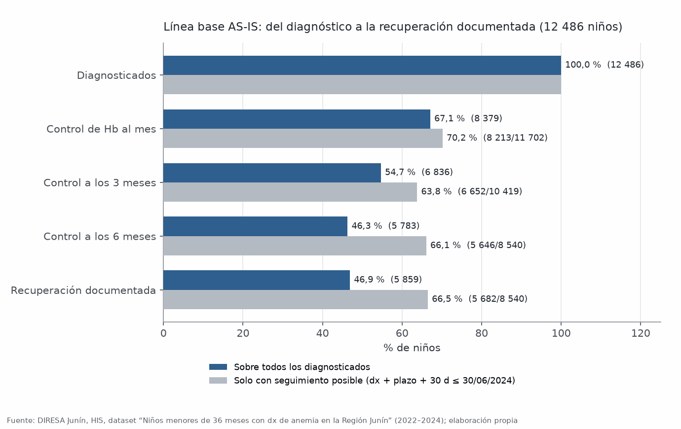
Cascada de seguimiento del AS-IS: del diagnóstico a la recuperación documentada.
Figura 1. Cascada de seguimiento del AS-IS (dataset DIRESA Junín, corte 30/06/2024), sobre todos los diagnosticados y con seguimiento posible.
El triple registro (historia clínica, tarjeta de control y HIS), la agenda calculada a mano, las barreras familiares invisibles hasta el abandono, la visita domiciliaria en papel, la identificación tardía del riesgo y la conectividad intermitente son las seis brechas B1 a B6 que guían el resto del informe (sección 3.1).
Alcance y límites. El sistema programa y vigila fechas y clasifica la hemoglobina con reglas referenciales: no diagnostica ni prescribe. Los datos son sintéticos (scripts/cargar_datos_prueba.py) o una muestra seudonimizada de la DIRESA (500 niños, sin DNI ni nombres). No hubo piloto en una posta, usuarios finales, ni validación de las reglas por la microred; el envío real de WhatsApp o SMS no se probó (modo simulado).

1.3 Objetivos del Proyecto e Informe Académico
- Objetivo general: diseñar, adaptar e implementar un proceso de software ejecutable y medible que soporte un sistema de seguimiento de anemia infantil alineado con las necesidades de la red de salud, y reportar con evidencia qué se logró y qué no.
Tabla 5. Objetivos específicos, indicador de logro y resultado al 30/10/2026.
N.° | Objetivo específico | Indicador de logro | Resultado | Sección
1 | Diagnosticar el AS-IS y diseñar el TO-BE | Brechas con línea base real y mejora trazable por brecha | 6 brechas con línea base DIRESA; 4 resueltas con mecanismo probado (M3.1 = 75,0 %), 1 parcial (B6) y 1 sin implementar (B5) | 3.1
2 | Adaptar el ciclo de vida (tailoring) | Decisión sustentada con factores y ponderación; control de desviaciones | Alternativa elegida 4,75 de 5 frente a 3,85 y 2,95; desviaciones medidas de +2, +5, +4 y −10 días | 3.2, 3.3, 3.4
3 | Implementar la solución con arquitectura hexagonal en GitHub | Dominio sin frameworks y dependencias verificadas | 0 importaciones de terceros en dominio, puertos y aplicación; 25 pruebas de arquitectura; 5 etiquetas | 3.5, 3.6
4 | Evaluar producto y proceso con GQM, FURPS+, OWASP 2025 y CMMI-DEV | Métricas medidas con script y evidencia | M3.1 = 75,0 %; FURPS+ 87,7 % / 78,4 %; 12 hallazgos OWASP; CMMI nivel 2 en 3 áreas y nivel 1 en 4 | 3.6, 3.7, 3.8

2. MARCO TEÓRICO

2.1 Enfoque de Procesos Organizacionales (AS-IS y TO-BE)
El enfoque de procesos exige analizar primero el proceso de la organización (AS-IS), identificar sus brechas y diseñar el TO-BE; solo entonces se define cómo el software soporta cada actividad. Justificar una solución solo con «usaremos IA o microservicios» invierte esa regla [4]. La relación que guía el diseño es actividad mejorada → mejor resultado → valor organizacional, expresada como cadena Entrada → Actividad → Resultado → Decisión → Acción → Valor y medida con cuatro tipos de indicador: de proceso (p. ej. tiempos), de producto (p. ej. disponibilidad, precisión), de resultado y de valor organizacional (reducción de pérdidas o riesgos).
Sommerville [5] define la mejora de procesos como comprender los procesos existentes y cambiarlos para elevar la calidad del producto o reducir costos y tiempos de desarrollo. Ese enfoque ordena la segunda mitad del informe (GQM, FURPS+, CMMI).

2.2 Modelos de Ciclo de Vida y Sastrería de Procesos (Tailoring)
El SWEBOK [6] organiza el área de procesos en definición, ciclos de vida, evaluación y mejora, medición y herramientas, e incluye la adaptación del proceso (process adaptation) como práctica explícita: el modelo se ajusta a los factores reales del proyecto en lugar de adoptarse por moda o por la herramienta disponible [4]. El modelo incremental entrega en cada incremento una funcionalidad operativa con las actividades de comunicación, planeación, modelado, construcción y despliegue [7]. Los modelos clásicos (cascada, espiral, desarrollo rápido y ágil) son alternativas entre las que se elige según el proyecto [8]. Sommerville [5] distingue dos enfoques de mejora: el de madurez (buenas prácticas técnicas y de gestión, orientado a calidad y previsibilidad) y el ágil (entrega rápida de funcionalidad y respuesta al cambio). El proyecto combina ambos: iterativo-incremental como ciclo de vida, Scrum como marco de gestión y DevOps como prácticas de ingeniería [9], [10].

2.3 Categorización Normativa de Procesos de Software
La norma ISO/IEC/IEEE 12207 [11] agrupa los procesos del ciclo de vida del software en procesos de contrato, organizacionales, de proyecto y técnicos, además de procesos de implementación y soporte. El curso los simplifica en tres categorías que este informe adopta con fines pedagógicos, sin afirmar conformidad con la norma:
- Principales: requisitos, análisis y diseño, implementación, integración y pruebas, despliegue.
- De soporte: gestión de configuración, aseguramiento de calidad, verificación y validación.
- De gestión y organizacionales: planificación y seguimiento, gestión de riesgos, mejora continua.
Para repartir responsabilidades se usa la matriz RAE (quién ejecuta, quién revisa, quién aprueba) y los tres roles del curso: Ingeniero de Proceso, de Desarrollo y Prototipado, y de Calidad y Mejora [12].

2.4 Arquitectura de Software Hexagonal (Puertos y Adaptadores)
Cockburn [13] propone aislar la lógica de aplicación de sus actores externos mediante puertos (interfaces que expresan lo que la aplicación ofrece o necesita) y adaptadores (implementaciones que traducen entre un puerto y una tecnología concreta). Las dependencias apuntan siempre hacia el dominio, que puede probarse sin interfaz de usuario ni base de datos. La Tabla 27 (sección 3.6) traduce esas piezas a las carpetas del repositorio.

2.5 Modelos de Evaluación de Calidad y Procesos (GQM, FURPS+, OWASP 2025 y CMMI)
Tabla 6. Modelos de evaluación usados y su operacionalización en el proyecto.
Modelo | Definición (fuente) | Cómo se usa aquí
GQM | Cada meta se refina en preguntas y cada pregunta en métricas; las metas se redactan con objeto, propósito, enfoque de calidad, punto de vista y contexto [14] | 3 metas (arquitectura, pruebas, valor), 6 métricas con script en herramientas/gqm/, recalculadas para Inc. 1 a Inc. 4
FURPS+ | Funcionalidad, Usabilidad, Confiabilidad (Reliability), Rendimiento (Performance) y Soportabilidad, más restricciones de implementación, interfaz, operaciones, empaquetamiento y legales [15], [16] | Índice ponderado F 30 %, U 15 %, R 15 %, P 15 %, S 10 %, + 15 %; variables medidas con scripts
WCAG 2.1 AA | Contraste mínimo de 4,5:1 para texto (1.4.3) y 3:1 para componentes (1.4.11); el color no es el único canal (1.4.1); operable por teclado (2.1.1) [17] | Axe-core por pantalla y cálculo propio de contraste (factor U)
OWASP Top 10:2025 | Diez categorías de riesgo de aplicaciones web, A01 Broken Access Control a A10 Mishandling of Exceptional Conditions [18] | 30 comprobaciones estáticas, 32 dinámicas, SAST y SCA (factor +)
CMMI-DEV | Áreas de práctica agrupadas en gestión de procesos, gestión de proyectos, ingeniería y soporte (PP, PMC, REQM, CM, PPQA, VER, VAL, CAR…); niveles de madurez 1 a 5 en la representación escalonada [8] y niveles de capacidad por área en la continua [19] | Representación continua con niveles 0 a 3 por área: ESTIM, PLAN, PQA, CM, VER, VAL y CAR
Revisión, verificación, validación y mejora continua. Blanco-Llano y Rodríguez-Hernández distinguen tres controles sobre el desarrollo de software, definidos a partir de ISO 9000 e ISO/IEC 12207 [20]:
- La revisión técnica comprueba que cada artefacto de una etapa está completo y conforme con el proceso definido.
- La verificación confirma con evidencia objetiva que la salida de cada etapa cumple los requisitos de su entrada. Exige trazabilidad entre requisitos y pruebas, y que los resultados de las pruebas sean repetibles.
- La validación confirma con el cliente, en el ambiente de operación (pruebas de aceptación o piloto), que el producto sirve para el uso previsto.
Los autores ordenan los tres controles según el ciclo de Shewhart/Deming. Torres Saumeth et al. describen ese ciclo PHVA (planificar, hacer, verificar y actuar) como un ciclo dinámico que se aplica dentro de cada proceso y que tiene como eje la mejora continua; frente a los modelos Malcolm Baldrige, EFQM e Iberoamericano, más integrales y orientados a la gestión global de la organización, el PHVA tiene un perfil técnico y se aplica a cualquier proceso [21].
En este informe la revisión corresponde a PQA (revisión de PR y revisión independiente), la verificación a VER (pruebas automáticas, análisis estático y CI) y la validación a VAL (fichas funcionales, producción y la aceptación del usuario, aún pendiente). El ciclo PHVA ordena el tratamiento de los hallazgos de la sección 3.8 y de las observaciones a la entrega de la semana 12 (control de cambios).

3. DESARROLLO DEL PROCESO Y PRODUCTO DE SOFTWARE (INTEGRACIÓN DE GUÍAS DE TRABAJO)
Los ocho ejes siguientes recorren el proyecto en el orden en que se ejecutó: primero el proceso (3.1 a 3.4), luego el primer incremento (3.5) y finalmente la evaluación del producto y del proceso con cuatro modelos (3.6 a 3.8). Toda cifra corresponde al código de la etiqueta v4.0-Inc4 (commit e6886e2, 30/10/2026) y cada tabla indica su fuente. Lo que se midió con datos sintéticos, con el dataset real anonimizado de la DIRESA o no se midió se distingue en cada caso.

3.1 EJE 1: Diagnóstico y Diseño del Proceso Organizacional (AS-IS / TO-BE)
Matriz 3.1.1: Identificación de actores y necesidades del sistema
Tabla 7. Actores, necesidad operativa, decisión que toman en el proceso y soporte en v4.0-Inc4 (S1, Tabla 2).
Actor | Necesidad operativa | Decisión que debe tomar en el proceso | Soporte en v4.0-Inc4
Niña o niño menor de 5 años | Tamizaje, tratamiento y controles oportunos y continuos | Ninguna clínica; es el beneficiario final | Expediente único con agenda de controles
Familia o cuidador | Recordatorios de cita, canal de bajo costo para confirmar o reportar una barrera | Acudir al control, dar el suplemento en casa, comunicar barreras | Recordatorio con respuesta 1, 2 o 3 y registro de barreras (envío real no probado: modo SIMULADO)
Personal de salud | Registro nominal sin redundancia y alertas de niños en riesgo de abandono | Evaluar, indicar o ajustar el tratamiento y referir | Registro con clasificación por altitud, agenda normativa, alertas de vencidos y de barreras críticas
Agente comunitario | Herramienta utilizable sin conexión para visitas y barreras | A quién visitar primero y qué barrera escalar | Lista de visitas priorizada con puntaje explicable; cola local y sincronización idempotente
Gestión territorial (red y microred) | Información consolidada y oportuna | Dónde supervisar y asignar recursos | Reporte del periodo en JSON y CSV; el tablero territorial (INC-6) no se construyó
MINSA | Estadísticas fiables de cumplimiento | Supervisar el seguimiento | Sin integración con el HIS; solo el reporte del periodo
El sistema solo distingue «usuario autenticado»: no hay roles por actor ni segmentación por establecimiento (hallazgo H-1 de la sección 3.7). Los seis actores son los de la visión del proceso; el software atiende en la práctica a personal de salud y agentes comunitarios.
Matriz 3.1.2: Matriz de brechas operativas (AS-IS frente a TO-BE)
Tabla 8. Brechas B1 a B6 con su línea base real, la mejora TO-BE y el estado medido con GQM en v4.0-Inc4 (S1, Tablas 3 y 4; S9, Tabla 32; adenda S9, sección 3).
ID | Proceso actual (AS-IS) | Brecha y línea base | Consecuencia | Proceso propuesto (TO-BE) | Puntaje M3.1 en v4.0-Inc4
B1 | Triple registro: historia clínica, tarjeta de control y digitación en el HIS | Sin registro nominal único; en el HIS num_doc se repite en 49,4 % de las filas (6 167 de 12 486) | Errores de digitación y estado real del niño poco confiable | M1: registro nominal único y validado | 1,0: 3 registros por evaluación pasan a 1; DNI repetido responde 409
B2 | Agenda calculada a mano, sin recordatorios | Dosaje de control registrado al mes 67,1 %, a los 3 meses 54,7 % y a los 6 meses 46,3 % | Controles fuera de ventana y citas olvidadas | M2: agenda normativa; M3: recordatorio a la familia | 1,0: 140/140 niños activos con agenda, 1 638/1 638 controles vencidos visibles en la muestra real de 500 niños (Inc. 2); recordatorios solo en modo simulado
B3 | Barreras (transporte, economía, olvido) ocultas hasta el abandono | 17,9 % de los niños sin ningún control a 1, 3 o 6 meses; el HIS no registra barreras | Abandono silencioso | M3: respuesta del tutor y reporte de barreras que genera alerta | 1,0: 8 tipos de barrera, alerta de barreras críticas; reglas sin validar con la microred
B4 | Visita domiciliaria semanal en papel y sin conexión | El HIS no registra visitas; no hay línea base | Cobertura insuficiente y demora en escalar barreras | M4: visitas priorizadas y formulario estructurado | 1,0: puntaje explicable VISITA-V1/V2 (0 a 115) y captura sin conexión; pesos sin validar
B5 | El riesgo se identifica cuando el abandono ya ocurrió | 53,7 % sin dosaje a 6 meses (33,9 % con seguimiento posible) | Intervención tardía | M5: score de riesgo de abandono | 0,0: no hay modelo ni regla de riesgo; la visita priorizada es reactiva
B6 | Cobertura móvil intermitente y consolidación posterior | Sin medición en el HIS | Datos perdidos e indicadores tardíos | M6: registro sin conexión con sincronización | 0,5: sincronización idempotente probada con E2E simulados; sin prueba en dispositivo real ni tablero INC-6
Resultado: M3.1 = 4,5 / 6 = 75,0 %. Cuatro brechas (B1 a B4) tienen mecanismo operativo y probado en el entorno de pruebas; ninguna se midió en una posta.
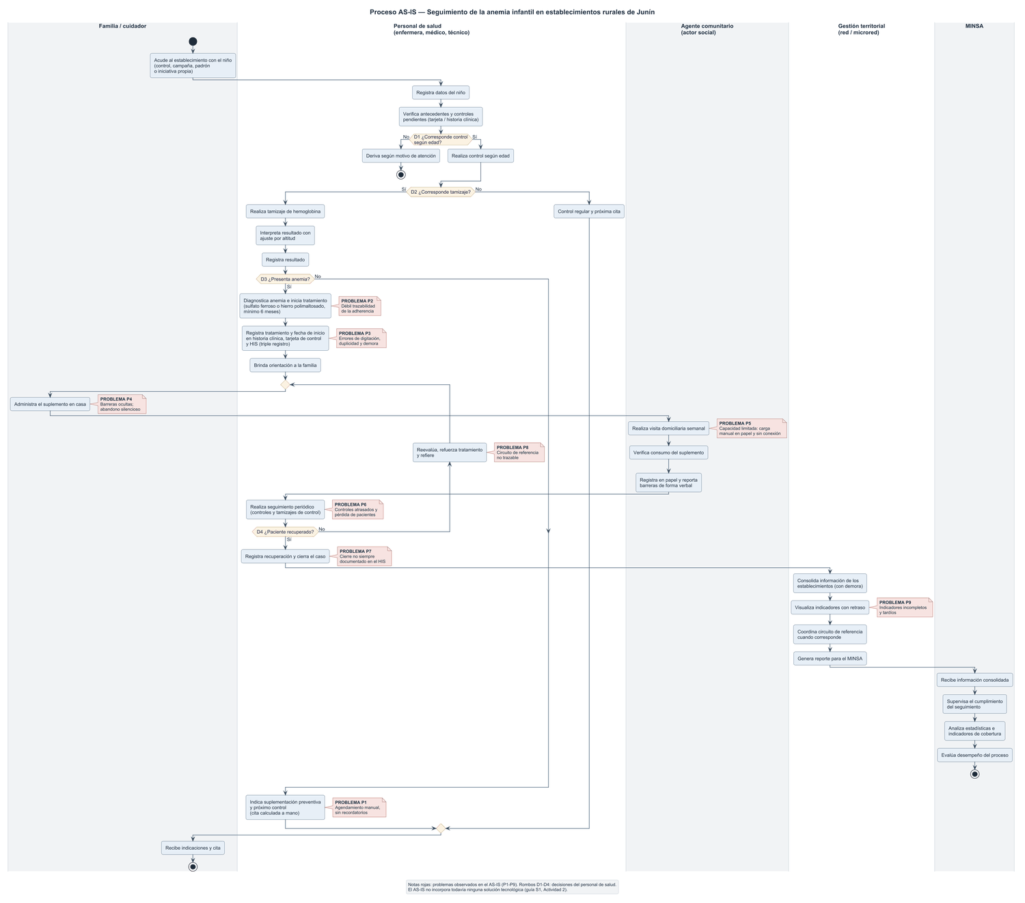
Proceso AS-IS por carriles de actor.
Figura 2. Proceso AS-IS por carriles de actor con las notas de problema de cada actividad (S1).
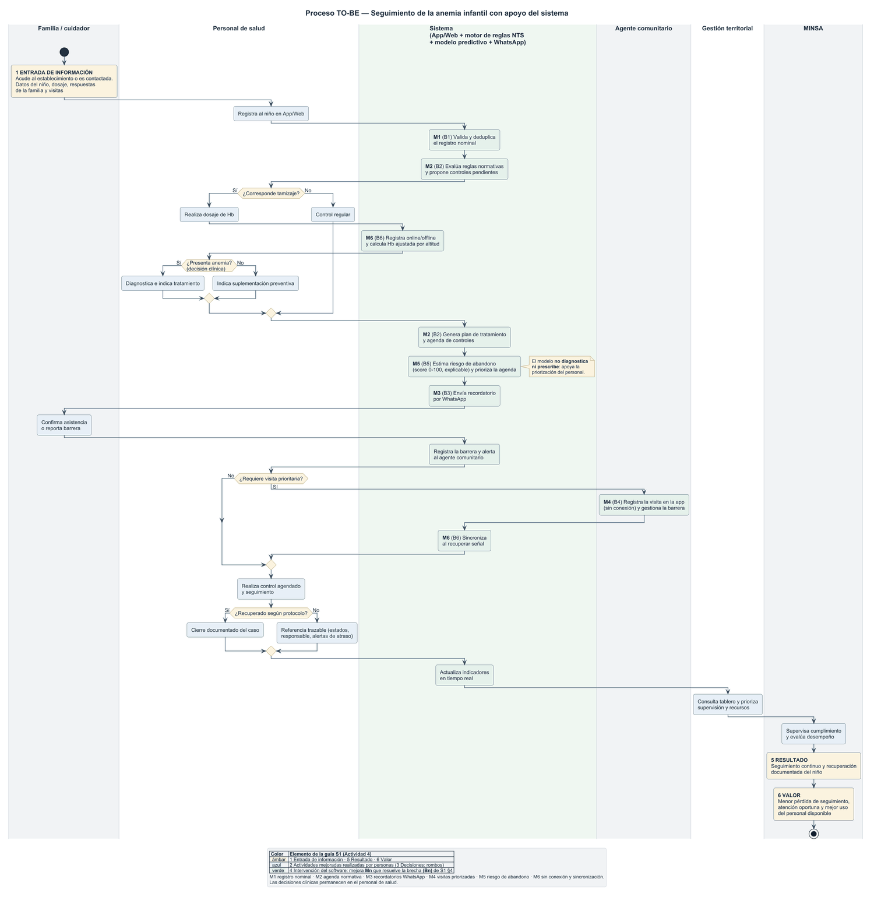
Proceso TO-BE por carriles de actor con el carril Sistema.
Figura 3. Proceso TO-BE con el carril «Sistema» y las mejoras M1 a M6 (S1). Las decisiones clínicas siguen siendo humanas.
Sistema de indicadores de gestión del proceso
La guía de S1 fijó catorce indicadores sin metas numéricas, porque toda meta exige una línea base medida y aprobación institucional. Con la línea base DIRESA ya medida, la Tabla 8 muestra cuatro indicadores representativos, uno por tipo, con lo que se midió y lo que solo un piloto puede medir.
Tabla 9. Indicadores por tipo: línea base AS-IS, valor en v4.0-Inc4 y condición de la medición.
Tipo | Indicador | Línea base AS-IS | Valor en v4.0-Inc4 | Meta de referencia | Lectura
Proceso | Registros por evaluación (V1) | 3 | 1 | 1 | Medido con datos sintéticos (150 niños)
Proceso | Controles vencidos visibles para el personal (V2, V3) | 0 % (no existe agenda) | 100 % (140/140 con agenda; F1 = 1,000, 476/476 controles) | 100 % | Medido contra un oráculo independiente, con datos sintéticos; el dataset real se midió en Inc. 2 (1 638/1 638)
Producto | Disponibilidad durante la carga (V5) y p95 agregado (V4) | sin medida | 100 % (64/64 sondas); p95 = 1 100 ms (una corrida, 50 usuarios, 2 CPU compartidas) | disponibilidad ≥ 99,5 %; p95 < 800 ms | La disponibilidad cumple; el p95 no cumple la meta y es un riesgo (S10, criterio P2: 2 000 ms con 100 usuarios)
Resultado | Pérdida de seguimiento a 6 meses | 53,7 % (6 703/12 486) | No medido | Sin meta aprobada | Exige un piloto con niños reales; el sistema no puede atribuirse esa mejora
Valor organizacional | Brechas resueltas (M3.1) | 0 de 6 | 4,5 de 6 = 75,0 % | 66,7 % acumulado propuesto para INC-4 (no aprobado) | Mecanismos probados en entorno de pruebas

3.2 EJE 2: Selección y Adaptación del Modelo de Ciclo de Vida (Tailoring)
Matriz 3.2.1: Análisis de factores de adaptación del proyecto
Tabla 10. Factores de adaptación con su evidencia en el proyecto (S2, Tabla 1; doce factores evaluados, los ocho con mayor poder de decisión).
Factor de adaptación | Situación real del proyecto | Nivel | Justificación técnica de la adaptación
Incertidumbre de requisitos | Los criterios clínicos están acotados por la norma, pero la interacción por WhatsApp, el modo sin conexión y el componente predictivo no | Alto | Exige iteraciones cortas para validar cada incremento antes de construir el siguiente
Complejidad técnica | API REST, base relacional, cola local, autenticación externa, notificador y service worker | Alto | Exige desacoplamiento (arquitectura hexagonal): el dominio no puede depender de FastAPI ni de SQLAlchemy
Cambios esperados | Reglas de agenda, pesos de visita y reglas de barreras serán ajustados por la microred | Alto | Descarta Cascada: el costo de retrabajo de congelar requisitos es inaceptable
Riesgo tecnológico | Cobertura móvil intermitente y dependencia de la API de WhatsApp | Alto | Obliga a probar la sincronización y el notificador en cada incremento y a mantener un modo simulado
Necesidad de retroalimentación | El personal debe validar que las alertas coincidan con su criterio | Alto | Exige revisión formal del incremento con el usuario (Scrum)
Necesidad de integración | HIS, WhatsApp, SMS, autenticación y base gestionada | Alto | Requiere pruebas de integración automatizadas (219 contra PostgreSQL 16 en el CI)
Participación del usuario | Seis actores con decisiones propias | Alto | Entregas incrementales demostrables a cada actor
Criticidad del sistema | Apoya decisiones sobre salud infantil | Alto | Exige pruebas automatizadas, integración continua y reglas clínicas probadas en sus valores límite
Selección del modelo híbrido adaptado
Se compararon siete enfoques con seis criterios (escala 1 a 5): Cascada 8, Incremental 18, Espiral 21, Kanban 21, DevOps 26, MLOps 26 y Scrum 27 puntos sobre 30. La puntuación más alta no decide por sí sola: ningún enfoque cubre la gestión iterativa con el usuario, la entrega automatizada y el gobierno del modelo a la vez. Por eso se evaluaron combinaciones con pesos que privilegian adaptabilidad, riesgos, entrega incremental y retroalimentación (15 % cada uno).
Tabla 11. Matriz de decisión ponderada entre tres alternativas (S2, Tabla 6).
Criterio | Peso | Alt. 1: iterativo-incremental + Scrum + DevOps + MLOps | Alt. 2: Kanban + DevOps + DataOps | Alt. 3: Incremental + Espiral sin automatización
Adaptabilidad | 15 % | 5 | 4 | 3
Gestión de riesgos | 15 % | 4 | 3 | 4
Entrega incremental | 15 % | 5 | 4 | 3
Retroalimentación | 15 % | 5 | 4 | 3
Integración | 10 % | 4 | 4 | 3
Automatización | 10 % | 5 | 5 | 2
Gestión de datos e IA | 10 % | 5 | 4 | 2
Participación del usuario | 10 % | 5 | 3 | 3
Puntaje ponderado (de 5) | 100 % | 4,75 | 3,85 | 2,95
Modelo seleccionado: desarrollo iterativo e incremental, gestionado con Scrum (sprints de dos semanas), con prácticas DevOps para integración, pruebas y despliegue, y prácticas MLOps reservadas al INC-5. Cascada se descartó porque el componente de IA y las reglas de la microred impiden congelar requisitos; Scrum aislado no define cómo automatizar la entrega a postas dispersas, y DevOps aislado no organiza la retroalimentación con el personal de salud.
Qué se aplicó realmente. El modelo se contrastó con la ejecución:
Tabla 12. Prácticas del modelo seleccionado: lo planificado frente a lo ejecutado al 30/10/2026.
Práctica | Planificado | Ejecutado (evidencia) | Brecha
Entrega incremental | 6 incrementos, 133 puntos de historia (SP) | 4 incrementos entregados (INC-1 a INC-4), 76 de 133 SP (57,1 %); cada uno con etiqueta (v1.0-PMV, v2.0-Inc2, v3.0-Inc3, v4.0-Inc4) | INC-5 (modelo predictivo) e INC-6 (tablero) sin construir
Scrum | Sprints de 2 semanas, backlog con estimación, revisión con la posta, retrospectiva | Backlog estimado con SP (S3-4); seguimiento en coordinacion/TABLERO.md | Sin actas de revisión con el personal de salud; sin tablero de GitHub Projects («No projects found»); sin horas reales registradas
DevOps | Integración continua, pruebas automáticas, despliegue automatizado | GitHub Actions con tres trabajos (calidad-y-pruebas, imagen, produccion); 660 pruebas y 28 E2E; despliegue a Render y Supabase desde main; producción verificada el 31/10/2026: /openapi.json declara 4.0.0-inc4 con 29 rutas | SAST y auditoría de dependencias fuera del CI; protección de main no verificable
MLOps | Pipeline de datos, experimentación y monitoreo del modelo | No ejecutado | Depende del INC-5

3.3 EJE 3: Operatividad, Actividades, Responsabilidades RAE y DoD
Matriz 3.3.1: Categorización normativa, productos de trabajo y responsables RAE
La categorización es la simplificación del curso (sección 2.3), sin afirmar conformidad con la ISO/IEC/IEEE 12207 [11]. Los roles de la plantilla se asignan según la Tabla 1. La aprobación del Product Owner corresponde a un rol que el equipo simuló: no hubo un representante de la posta que aprobara historias ni incrementos.
Tabla 13. Categoría normativa, actividad, producto de trabajo y responsables (R: ejecuta, Rv: revisa, A: aprueba; S3-4, Tabla 6; S11, Tabla 12).
Categoría | Actividad específica del proyecto | Producto de trabajo | R | Rv | A | Evidencia en el repositorio
Proceso principal | Refinamiento de requisitos e historias | Backlog priorizado con criterios Dado-Cuando-Entonces (48 verificados) | Porras V. | Huamani R. | Product Owner (simulado) | entregables/semana-03-04/; semana-09/metricas/datos/m21_cobertura_rf.json
Proceso principal | Diseño de la arquitectura hexagonal | 14 ADR, contrato OpenAPI (29 rutas), diagramas | Auqui H. | Huamani R. | Porras V. | pmv_fastapi/docs/adr/, docs/openapi.json
Proceso principal | Construcción del código | Módulos ejecutables en pmv_fastapi/app/ (142 archivos Python) | Auqui H. | Huamani R. | Huamani R. | Repositorio, etiqueta v4.0-Inc4
Proceso principal | Pruebas | 660 pruebas pytest y 28 E2E con Playwright | Huamani R. | Porras V. | Huamani R. | pmv_fastapi/tests/
Proceso principal | Despliegue | Imagen Docker, Render y Supabase | Auqui H. | Huamani R. | Porras V. | Dockerfile, trabajo produccion de ci.yml; producción verificada el 31/10/2026 (Anexo B)
Proceso de soporte | Gestión de configuración | Repositorio Git con 5 etiquetas y ramas feature/* | Auqui H. | no definido en S3-4 | no definido en S3-4 | Etiquetas v1.0-PMV a v4.0-Inc4 (Anexo B)
Proceso de soporte | Aseguramiento de calidad (PQA) | Ruff, informe de revisión independiente, defectos DEF-01 a DEF-09 | Huamani R. | Porras V. | Huamani R. | registro_defectos*.md, informe T-020
Proceso de soporte | Verificación y validación | 19 fichas de prueba con capturas | Huamani R. | Auqui H. | firma pendiente | Sección 3.6.3
Proceso de gestión | Planificación y control de desviaciones | Plan por sprint, plan frente a real | Porras V. | Huamani R. | Porras V. | coordinacion/TABLERO.md; Tabla 16
Proceso de gestión | Retrospectiva y mejora | Plan de mejora CMMI con 19 acciones | Porras V. | Equipo | Porras V. | Sección 3.8
Definición de terminado (DoD)
La DoD vigente es la de S3-4 (Tablas 8 y 9). La Tabla 13 la verifica contra v4.0-Inc4 e incluye el criterio de análisis estático que la plantilla fija con SonarQube y que en el proyecto se cubrió con otras herramientas.
Tabla 14. Verificación de la DoD en v4.0-Inc4.
N.° | Criterio de terminado | Verificación en v4.0-Inc4 | Estado
1 | Todo criterio de aceptación se verifica con al menos una prueba automatizada | 416 unitarias, 219 de integración, 25 de arquitectura y 28 E2E, todas aprobadas | Cumple
2 | La regla de negocio vive en el dominio o en la configuración normativa (ADR-001) | 0 importaciones de terceros en 86 clases del dominio; 25 pruebas de arquitectura | Cumple
3 | Pruebas en verde, cobertura ≥ 80 % y 0 hallazgos de Ruff | Cobertura 99,79 % (4 025 + 675 de 4 030 + 680 líneas y ramas); Ruff: 0 errores y 142 archivos formateados | Cumple
4 | Disponible en la interfaz y en la API con el mismo caso de uso; openapi al día | Contrato de 29 rutas verificado en el CI con Python 3.11 | Cumple
5 | Pruebas funcionales de interfaz con capturas adjuntas en la ficha | 19 de 19 escenarios con 54 capturas (sección 3.6.3) | Cumple
6 | Análisis estático sin vulnerabilidades críticas (la plantilla pide SonarQube con 0 vulnerabilidades) | SonarCloud: primer análisis del repositorio el 05/11/2026 (Quality Gate aprobado sobre el código nuevo; 129 hallazgos en el código completo, 0 en el backend desplegado; ver la ficha VER de la sección 3.8); bandit: 0 altas, 0 medias, 1 baja (falso positivo); pip-audit: 0; semgrep: 151 hallazgos clasificados; la revisión manual halló 1 hallazgo de severidad alta (H-1) | No cumple como la plantilla lo define
7 | Código revisado por pares y aprobado en el pull request | La PR #8 se fusionó con 6 verificaciones en verde, sin revisión formal «Approved»; las PR #6 y #7 se fusionaron con verificaciones en rojo | No cumple
8 | Demostrada en la revisión del sprint y aceptada | Sin actas de revisión con el personal de salud | No cumple
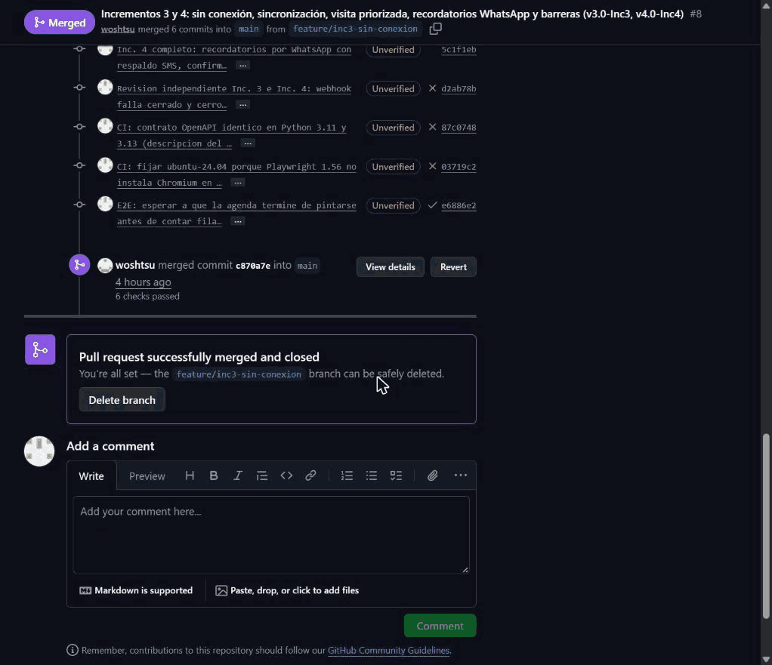
Línea de tiempo de la PR #8 en GitHub.
Figura 4. PR #8 (incrementos 3 y 4) en estado «Merged» con 6 verificaciones aprobadas; la línea de tiempo no muestra ninguna revisión «Approved» (captura de GitHub, 30/10/2026).
La DoD mide cuánto código se ejecuta y no la variedad de entradas: con 99,79 % de cobertura, la revisión independiente de los incrementos 3 y 4 todavía halló cinco defectos, uno de seguridad (sección 3.8). Seguridad, accesibilidad y rendimiento no forman parte de la DoD (hallazgo H8 de S11).

3.4 EJE 4: Planificación, WBS, Priorización Valor/Riesgo y Control de Desviaciones
Estructura de descomposición del trabajo (WBS)
PROYECTO ANEMIA JUNÍN
├── INC-1 PMV · Registro nominal y expediente (21 SP) ........ v1.0-PMV
│ ├── HIST-1.1 / RF-01 Registro con evaluación inicial
│ ├── HIST-1.2 / RF-02 Expediente y nuevo control
│ ├── HIST-1.3 / RF-03 Validación con reglas clínicas
│ ├── HIST-1.4 / RF-04 Listado de seguimiento
│ └── HIST-1.5 / RF-05 Reporte del periodo
├── INC-2 Agenda automática y alertas (18 SP) ................ v2.0-Inc2
│ ├── HIST-2.1 / RF-06 Agenda normativa ├── HIST-2.2 / RF-07 Alertas priorizadas
│ └── HIST-2.3 / RF-08 Agenda del personal └── HIST-2.4 / RF-09 Asistencia a controles
├── INC-3 Sin conexión y sincronización (21 SP) .............. v3.0-Inc3
│ ├── HIST-3.1 a HIST-3.4 Cola local, sincronización, conflictos, pendientes
│ └── VIS-3.5 Visita domiciliaria priorizada
├── INC-4 WhatsApp y barreras (16 SP) ........................ v4.0-Inc4
│ └── HIST-4.1 a HIST-4.4 Recordatorios, respuesta del tutor, barreras, alertas críticas
├── INC-5 Modelo predictivo (34 SP) .......................... no implementado
└── INC-6 Tablero territorial (15 SP) ........................ no implementado
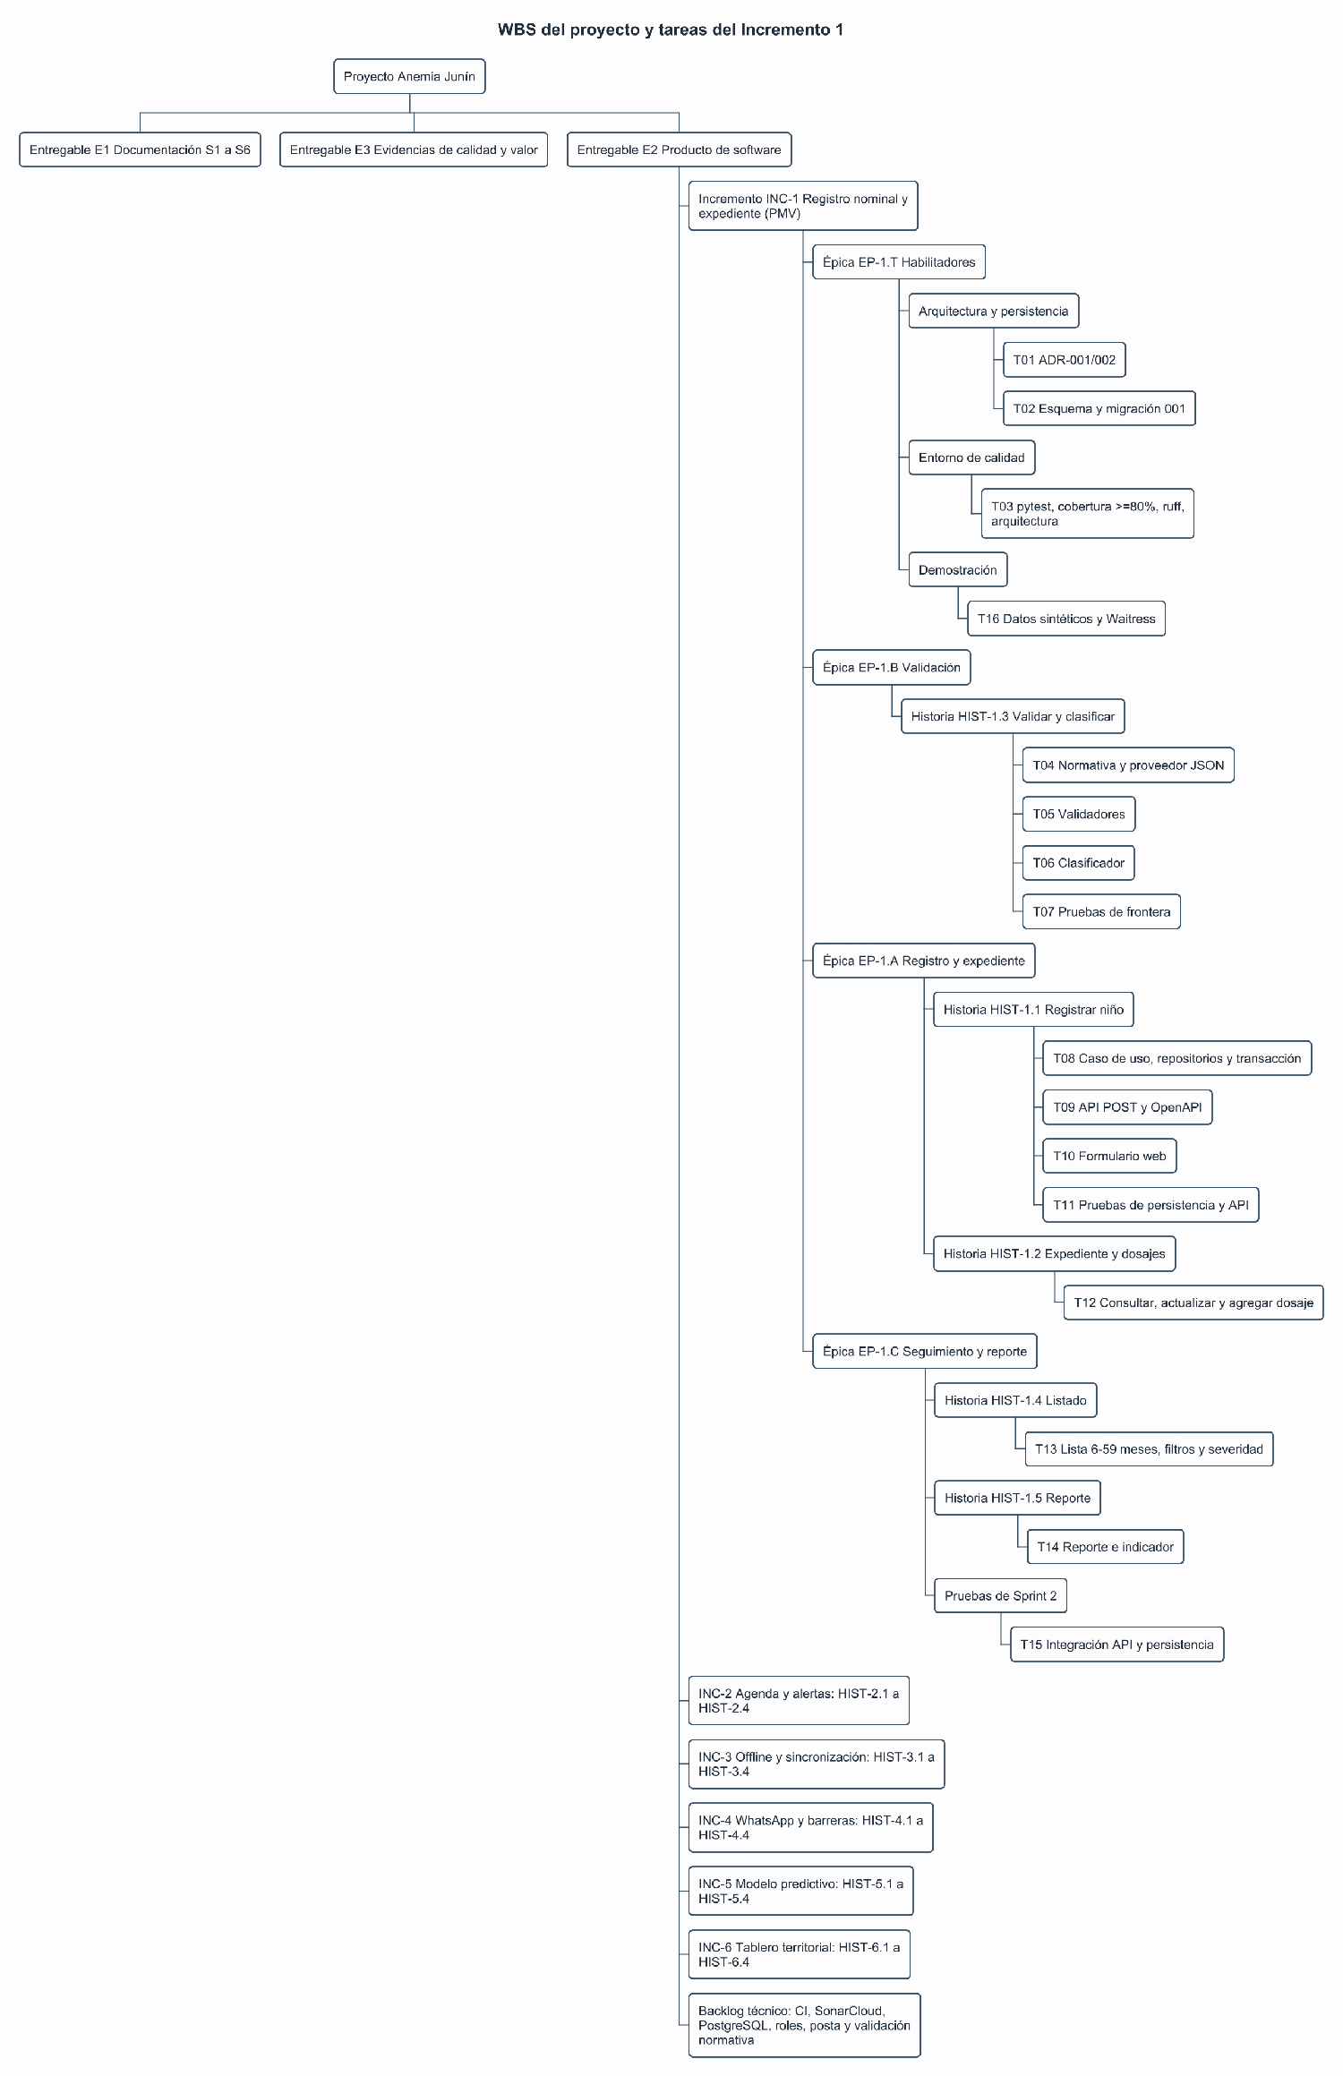
WBS del proyecto y tareas del Incremento 1.
Figura 5. WBS: Proyecto, entregables E1 a E3, incrementos INC-1 a INC-6, épicas, historias y tareas del Incremento 1 (S3-4).
Tabla 15. Descomposición por incremento con estimación, prioridad y resultado al 30/10/2026 (S3-4, Tablas 10, 17 y 19; S11, Tabla 5a).
Incremento | Historias | SP | Puntaje de priorización | Resultado
INC-1 Registro nominal y expediente (PMV) | HIST-1.1 a HIST-1.5 (RF-01 a RF-05) | 21 | 4,60 (1.°) | Entregado: v1.0-PMV
INC-2 Agenda automática y alertas | HIST-2.1 a HIST-2.4 (RF-06 a RF-09) | 18 | 4,15 (3.°) | Entregado: v2.0-Inc2
INC-3 Sin conexión y sincronización | HIST-3.1 a HIST-3.4, más VIS-3.5 (sin estimar) | 21 | 4,40 (2.°) | Entregado: v3.0-Inc3
INC-4 WhatsApp y barreras | HIST-4.1 a HIST-4.4 | 16 | 3,40 (4.°) | Entregado: v4.0-Inc4 (envío real sin probar)
INC-5 Modelo predictivo | HIST-5.1 a HIST-5.4 | 34 | 3,35 (5.°) | No implementado
INC-6 Tablero territorial | HIST-6.1 a HIST-6.4 | 15 | 2,75 (6.°) | No implementado
Backlog técnico | BT-01 a BT-03, BT-08, BT-09 | 8 | no priorizado | Parcial (CI y E2E implantados; SonarCloud con primer análisis el 05/11/2026, aún fuera del CI)
Total |  | 133 |  | 76 SP entregados en los cuatro incrementos (57,1 %)
Priorización valor y riesgo. El puntaje ponderado combina valor (30 %), reducción de riesgo (25 %), dependencia técnica (20 %), factibilidad (15 %) y validación (10 %). INC-1 lidera porque es prerrequisito de todos los demás; INC-3 puntúa por encima de INC-2, pero se ejecutó después porque requería el pipeline de integración continua y la decisión sobre la base central (nota de S3-4 sobre el calendario). Dentro del INC-1 se construyó primero la clasificación normativa (HIST-1.3) y después el formulario, porque un umbral clínico mal transcrito invalidaría todo lo posterior.
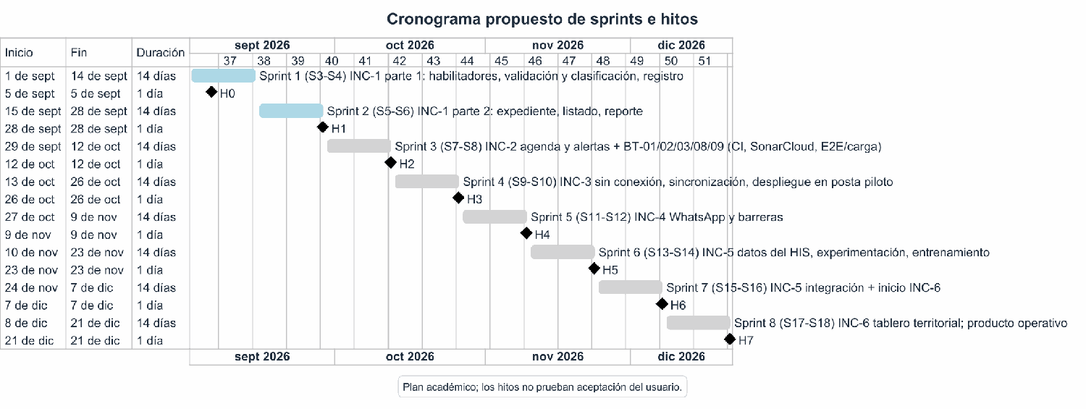
Cronograma de los ocho sprints con incrementos e hitos H0 a H7.
Figura 6. Cronograma planificado de ocho sprints con incrementos e hitos H0 a H7 (S3-4).
Matriz de control de desviaciones del proyecto
Tabla 16. Plan frente a real por incremento. El porcentaje es el desvío en días sobre la duración planificada del sprint (cálculo propio); las fechas reales son las del commit o la etiqueta que entrega el software (S11, Tabla 5a; S9, Tabla 6).
Incremento (sprint) | Avance planificado | Avance real | Desviación | Causa raíz | Acción correctiva
INC-1 (sprints 1-2, 01-28/09) | 21 SP al hito H1, 28/09 | 21 SP, v1.0-PMV el 30/09 | +2 días (+7,1 % de 28 días) | Sin registro de horas; acta de aceptación pendiente | Registrar horas reales por tarea (acción 1 del plan)
INC-2 (sprint 3, 29/09-12/10) | 18 SP al hito H2, 12/10 | 10 SP al 16/10 (hito v1.5.0-inc2-avance); 18 SP el 17/10 | +5 días (+35,7 % de 14 días) | El sprint absorbió el informe integrador de S6 y la reestructuración hexagonal (ADR-008) sin holgura | Cerrar HIST-2.3 y HIST-2.4; reservar 20 % de capacidad por sprint (acción 7)
INC-3 (sprint 4, 13-26/10) | 21 SP al hito H3, 26/10 | 21 SP más VIS-3.5; v3.0-Inc3 el 30/10 | +4 días (+28,6 % de 14 días) | Arrastre del atraso de INC-2 y alcance adicional (VIS-3.5) sin estimar; causa probable, sin registro de horas | La replanificación propuesta en S9 no se adoptó; el equipo recuperó el plan
INC-4 (sprint 5, 27/10-09/11) | 16 SP al hito H4, 09/11 | 16 SP; v4.0-Inc4 el 30/10 | −10 días (−71,4 % de 14 días) | Se adelantó la entrega para recuperar el plan original | Pruebas de campo y envío real quedan pendientes
INC-5 (sprints 6 y 7, 10/11-07/12) | Datos del HIS validados y modelo entrenado al hito H5, 23/11; integración al H6, 07/12 (34 SP) | Al 06/11 no ha iniciado, como prevé el plan. El criterio de datos se cumple (8 540 diagnósticos con seguimiento posible, mínimo 500), pero la limpieza y el versionado que el plan ubicaba en el sprint 5 no se hicieron | 0 días (el sprint empieza el 10/11) | Probable: el sprint 5 se dedicó a adelantar INC-4 y a los informes S11 y S12; sin registro de horas no se puede confirmar | Hacer la limpieza y el versionado en la primera semana del sprint 6, junto con la experimentación
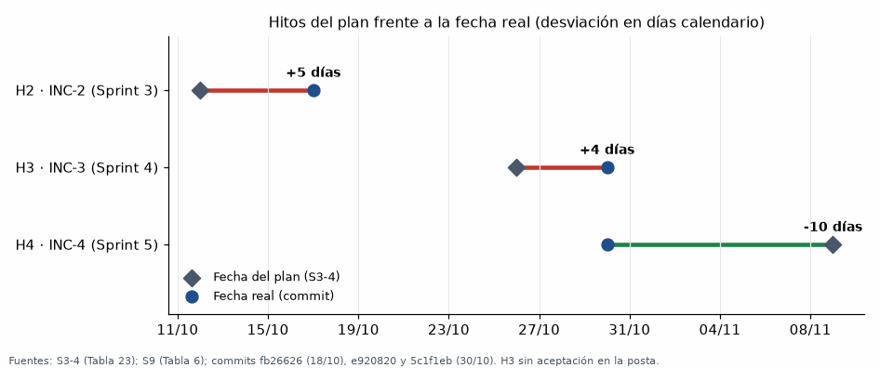
Hitos H2 a H4: fecha del plan frente a la fecha real.
Figura 7. Hitos H2 a H4, plan frente a real (elaboración propia a partir de S3-4 y de los commits).
Avance al inicio de la semana 13. Según el calendario de S3-4, la semana 13 abre el Sprint 6 (10 al 23/11/2026), dedicado al Incremento 5: validación de los datos del HIS, experimentación y entrenamiento del modelo predictivo, con el hito H5 el 23/11. En entrega de software el proyecto está a tiempo: los incrementos 1 a 4 están etiquetados (76 de 133 SP) y el INC-4 se entregó 10 días antes del hito H4. Dos condiciones del plan siguen abiertas:
- La aceptación de los incrementos (H1 a H4), que no tiene acta.
- La preparación de datos del INC-5 (limpieza y versionado), que llega al Sprint 6 sin hacerse.
El INC-5 suma 34 SP, el mayor de todos, frente a una velocidad observada de 16 a 21 SP por incremento. Por eso el plan lo reparte en los sprints 6 y 7, y la postergación al Sprint 8 que prevé el plan de riesgos de S3-4 sigue disponible si los datos no alcanzan el umbral.
Ningún retraso superó el umbral de una semana que el plan fija para replanificar un hito. Lo que la matriz muestra es otra cosa: el avance se midió en entrega de software, no en aceptación. Los hitos H3 y H4 exigían prueba de campo y envío real, que no se hicieron, de modo que el desvío favorable de INC-4 (−10 días) no equivale a un incremento aceptado. Tampoco hay horas reales registradas en ningún incremento (113 h estimadas solo para INC-1), de modo que la estimación no se recalibró.

3.5 EJE 5: Ejecución de Procesos Principales del Primer Incremento (PMV)
El PMV (Incremento 1, etiqueta v1.0-PMV, 30/09/2026) cubre cinco historias que eliminan el triple registro (B1) y entregan el primer seguimiento: registro nominal con evaluación inicial, expediente, validación clínica, listado y reporte. Se ejecutó en dos sprints (01 al 28/09/2026) con 16 tareas (T01 a T16) y 113 horas-persona estimadas; las horas reales no se registraron.
Especificación de historias de usuario del PMV
Tabla 17. Historias del Incremento 1 con su criterio de aceptación y el resultado medido en v4.0-Inc4 (S3-4, S10 Tabla 6).
Código | Historia (Como / quiero / para) | Criterio de aceptación (Dado-Cuando-Entonces) | Resultado medido
HU-01 / RF-01 | Como personal de salud, quiero registrar al niño con su evaluación inicial, para tener un registro nominal único | Dado un formulario con datos válidos, cuando pulsa «Guardar registro», entonces se confirma y se abre el expediente en menos de 2 s; con un DNI ya registrado la API responde 409 | 130 ms; DNI repetido: HTTP 409
HU-02 / RF-02 | Como personal de salud, quiero consultar y actualizar el expediente y agregar controles, para mantener el historial al día | Dado un expediente existente, cuando lo consulta, edita un campo permitido y agrega un control, entonces los cambios persisten y el historial pasa de 2 a 3 evaluaciones | 2 a 3 evaluaciones
HU-03 / RF-03 | Como personal de salud, quiero ver la clasificación de la hemoglobina al digitarla, para no depender del cálculo manual por altitud | Dado un formulario clínico, cuando digita la Hb, entonces se muestran la Hb ajustada por altitud y la clasificación; con datos inválidos se rechaza con mensajes por campo (HTTP 422) | Hb 11,6 g/dL a 3 720 m: Hb ajustada 9,1 g/dL, «Anemia moderada»; Hb 25 g/dL: 422
HU-04 / RF-04 | Como personal de salud, quiero listar a los niños en seguimiento con filtros, para priorizar la atención | Dado un conjunto de niños, cuando filtra por clasificación o busca por comunidad, entonces el listado respeta el filtro | 27 niños; 6 con «Moderada»
HU-05 / RF-05 | Como coordinador, quiero un reporte del periodo en JSON y CSV, para consolidar la información | Dado un periodo válido, cuando pulsa «Generar», entonces se muestran los indicadores y se descarga el CSV en menos de 2 s | 28 registrados; CSV de 43 líneas en 86 ms
La autenticación con Supabase (ADR-011) no formaba parte del PMV: se incorporó antes del Incremento 3 y tiene su propia ficha de prueba (sección 3.6.3).
Resultado de la ejecución. El PMV se midió con el mismo método que los incrementos posteriores, lo que permite ver sus debilidades:
Tabla 18. Resultado del Incremento 1 (v1.0-PMV) según las métricas GQM de S9 y la adenda.
Aspecto | Valor en v1.0-PMV | Lectura
Pruebas | 73 (unitarias, integración y arquitectura) y 4 E2E; cobertura 99 % | Verde, pero la cobertura no evitó defectos
Defectos funcionales (M2.2) | 7 defectos en 5 RF = 1,4 por RF; la meta de la guía es ≤ 1,0 | No cumple; 6 de los 7 no se detectaron antes de liberar (S11, H6)
Conformidad hexagonal (M1.2, criterio estricto) | 40,0 % (2 de 5 componentes); 1 violación de la regla de dependencia (el adaptador HTTP importaba un caso de uso concreto) | No cumple; se corrigió en el hito v1.5.0-inc2-avance con la estructura de puertos (ADR-008)
Brechas resueltas (M3.1) | 25,0 % (1,5/6) | Solo B1 completa; la meta de la guía (≥ 60 %) no se alcanzó
Latencia p95 agregada (V4, 50 usuarios) | 175 ms | Cumple la meta de 800 ms
El PMV entregó el valor comprometido (registro único y clasificación probada en valores límite), pero la arquitectura nació con una dependencia invertida que solo se corrigió al iniciar el Incremento 2. Es la razón por la que la sección 3.6 mide la arquitectura en cada incremento y no solo al final.
Tabla 19. Evolución del producto por incremento (adenda S9, sección 4; S11, Tabla 5a). Las pruebas son unitarias, de integración y de arquitectura; los E2E se cuentan aparte.
Incremento | Etiqueta | Historias | Pruebas | E2E | Cobertura de app/
Inc. 1 | v1.0-PMV | HU-01 a HU-05 | 73 | 4 | 99 %
Inc. 2 | v2.0-Inc2 | HIST-2.1 a HIST-2.4 | 328 | 15 | 100 %
Inc. 3 | v3.0-Inc3 | HIST-3.1 a HIST-3.4, VIS-3.5 | 499 | 24 | 99,70 %
Inc. 4 | v4.0-Inc4 | HIST-4.1 a HIST-4.4 | 660 | 28 | 99,79 %

3.6 EJE 6: Evaluación GQM, Arquitectura Hexagonal en Git y Pruebas Funcionales

3.6.1 Evaluación GQM de arquitectura, pruebas y valor
Las tres metas se formularon con la plantilla de Basili et al. [14] (objeto, propósito, enfoque de calidad, punto de vista y contexto) y se midieron para los cuatro incrementos con los scripts de herramientas/gqm/.
Tabla 20. Metas, preguntas y métricas GQM (S9, Tablas 8 y 12).
Meta | Pregunta | Métrica | Fórmula | Meta de la guía (Inc. 1 / Inc. 2)
G-01 Evaluar el desacoplamiento del dominio (mantenibilidad, punto de vista del arquitecto) | Q1.1 ¿Cuánto del dominio depende de frameworks? | M1.1 Contaminación del dominio | importaciones de terceros ÷ clases del dominio × 100 | 0 % / 0 %
 | Q1.2 ¿La estructura es hexagonal? | M1.2 Conformidad hexagonal | componentes conformes ÷ 5 × 100 | 100 % / 100 %
 | Q1.3 (complementaria) ¿Las dependencias apuntan al núcleo? | M1.3 Violaciones de la regla de dependencia | conteo por AST | propuesta: 0
G-02 Verificar la estabilidad funcional (cobertura y tasa de fallas, punto de vista de QA) | Q2.1 ¿Cada RF tiene evidencia? | M2.1 Cobertura funcional con capturas | RF con captura aprobada ÷ RF × 100 | 100 % / 100 %
 | Q2.2 ¿Cuántos defectos hay? | M2.2 Defectos por RF | defectos ÷ RF | ≤ 1,0 / ≤ 0,2
G-03 Evaluar la efectividad del proceso (valor organizacional, punto de vista del usuario y Product Owner simulado) | Q3.1 ¿Qué brechas del AS-IS se resolvieron? | M3.1 Brechas resueltas | (Σ puntajes B1 a B6 ÷ 6) × 100 | ≥ 60 % / ≥ 90 %
 | Q3.2 ¿Mejoraron los indicadores de valor? | M3.2 Índice de impacto en valor | promedio de mejoras de V1, V2 y V3 | ≥ 50 % / ≥ 80 %
Tabla 21. Valores GQM por incremento (adenda S9, sección 2). «n/r»: no recalculada.
Métrica | Inc. 1 v1.0-PMV | Inc. 2 v2.0-Inc2 | Inc. 3 v3.0-Inc3 | Inc. 4 v4.0-Inc4
M1.1 contaminación del dominio | 0,0 % (0/8 clases) | 0,0 % (0/32) | 0,0 % (0/55) | 0,0 % (0/86)
M1.2 conformidad hexagonal (estricta) | 40,0 % | 100,0 % | 100,0 % | 100,0 %
M1.3 violaciones de dependencia | 1 | 0 | 0 | 0
M2.1 cobertura funcional con capturas | 100 % (5/5 RF) | 100 % (4/4; 9/9 acumulado) | 100 % (5/5; 14/14 acumulado) | 100 % (4/4; 18/18 acumulado)
M2.2 defectos por RF | 1,4 (7/5) | 0,25 (1/4) | n/r (indicativo 0,20) | n/r (indicativo 0,75)
M3.1 brechas resueltas (principal) | 25,0 % | 33,3 % | 50,0 % | 75,0 %
M3.2 índice de impacto en valor (V1, V2, V3) | 57,6 % | 100,0 % | 100,0 % | 100,0 %
V3 F1 de controles vencidos | 0,729 | 1,000 | 1,000 | 1,000 (476/476 controles)
V4 p95 agregado, 50 usuarios | 175 ms | 815 ms | n/r | 1 100 ms (una corrida)
V5 disponibilidad durante la carga | 100 % (856/856) | 100 % (856/856) | n/r | 100 % (64/64)
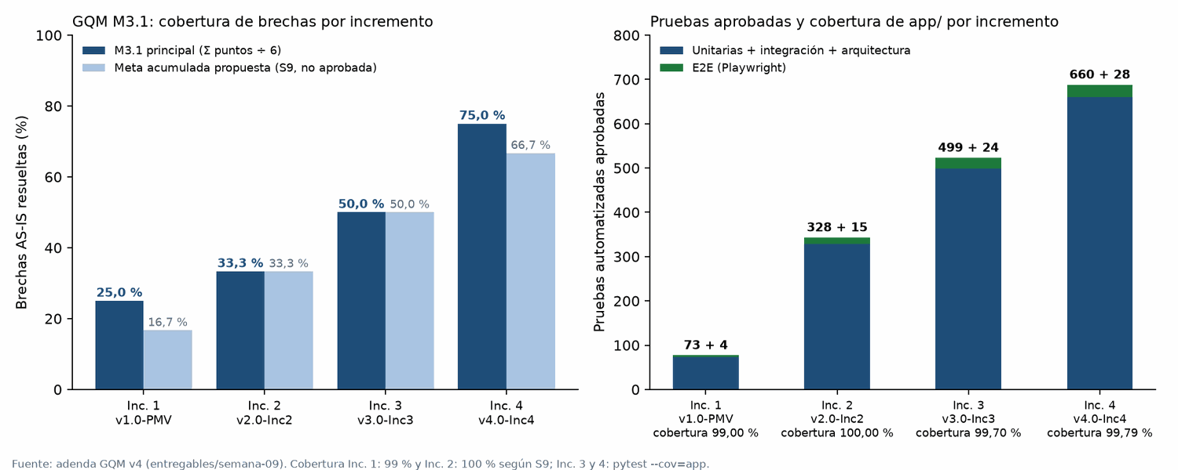
Evolución de M3.1 y de las pruebas por incremento.
Figura 8. Evolución de M3.1 frente a la meta acumulada propuesta en S9 (izquierda; no aprobada) y de las pruebas automáticas y la cobertura por incremento (derecha). Elaboración propia con evidencias/generar_figuras.py.
La meta acumulada propuesta en S9 (16,7 %, 33,3 %, 50,0 % y 66,7 % hasta INC-4) se alcanza en cada incremento (25,0 %, 33,3 %, 50,0 % y 75,0 %); las metas de la guía (60 % y 90 %) suponían cerrar casi todas las brechas en dos incrementos y no se alcanzaron en su momento.
Tabla 22. Puntaje de M3.1 por brecha e incremento (1 = mecanismo completo, operativo y probado; 0,5 = parcial; 0 = no; adenda S9, sección 3).
Brecha | Plan | Inc. 1 | Inc. 2 | Inc. 3 | Inc. 4 | Evidencia en v4.0-Inc4
B1 Triple registro | INC-1 | 1,0 | 1,0 | 1,0 | 1,0 | Una escritura por evaluación
B2 Agenda sin recordatorios | INC-2 | 0,0 | 0,5 | 0,5 | 1,0 | Recordatorios con puerto Notificador; solo el modo simulado y httpx.MockTransport están probados
B3 Barreras ocultas | INC-4 | 0,0 | 0,0 | 0,0 | 1,0 | 8 tipos de barrera, REGLAS_BARRERAS_V1, vigencia de 90 días; reglas sin validar
B4 Visita en papel | INC-3 | 0,0 | 0,0 | 1,0 | 1,0 | VISITA-V1/V2, captura sin conexión; pesos sin validar
B5 Riesgo tardío | INC-5 | 0,0 | 0,0 | 0,0 | 0,0 | Sin modelo ni regla de riesgo (INC-5 no implementado)
B6 Conectividad | INC-3 e INC-6 | 0,5 | 0,5 | 0,5 | 0,5 | Sincronización idempotente; sin dispositivo real ni INC-6
Σ puntos |  | 1,5 | 2,0 | 3,0 | 4,5 | 75,0 %
Sensibilidades. M3.1 depende de cómo se puntúe lo no probado en el mundo real: si B2, B3 y B4 se puntuaran 0,5 por exigir un envío real y un dispositivo real, M3.1 bajaría a 50,0 %; si B6 puntuara 0, a 66,7 %; la lectura estricta (solo puntaje 1,0) es 66,7 % (4 de 6). El valor de 75,0 % es la lectura principal de la guía y se informa junto a estas variaciones.
Lo que GQM no pudo medir. M2.1 de Inc. 3 e Inc. 4 se calculó con las fichas del apartado 3.6.3: 100 %, 18 de 18 requisitos con captura aprobada. M2.2 de esos incrementos sigue siendo indicativa (0,20 y 0,75 defectos por requisito): no hay registro de defectos posterior a DEF-09 y los cinco defectos de la revisión independiente (tres de ellos de concurrencia o seguridad) se corrigieron sin registrarse como DEF (ficha GQM de M2.2). El p95 de 1 100 ms (una sola corrida, sin control de la versión anterior) supera la meta de 800 ms y es el principal riesgo de rendimiento.
Fichas de evaluación GQM con evidencia por métrica
Cada métrica de la Tabla 20 tiene una ficha con el mismo formato que las fichas de prueba funcional. La ficha da la meta y la pregunta, la fórmula con los datos y el resultado, y dos evidencias:
- Captura 1: el software en uso, de cara al dominio: el registro de un niño, la agenda, las alertas, las visitas o la sincronización. Cuando existe, se usa la captura del entorno de producción (softwareanemia.onrender.com).
- Captura 2: la ejecución reproducible de la medición, con el comando, la fecha y el resultado.
La Tabla 23 resume la trazabilidad entre cada métrica y su evidencia.
Tabla 23. Trazabilidad de cada métrica GQM con su evidencia (valores de v4.0-Inc4).
Meta | Métrica | Valor Inc. 4 | Meta / criterio | Evidencia en el software (dominio) | Evidencia de la medición
G-01 | M1.1 Contaminación del dominio | 0,0 % (0/86) | 0 % | Figura 9 | Figura 10
G-01 | M1.2 Conformidad hexagonal | 100 % (5/5) | 100 % | Figura 11 | Figura 12
G-01 | M1.3 Violaciones de dependencia | 0 | 0 | Figura 13 | Figura 14
G-02 | M2.1 Cobertura funcional con capturas | 100 % (18/18) | 100 % | Tabla 24 y fichas 3.6.3 | Figura 15
G-02 | M2.2 Defectos por requisito | 0,75 (indicativo) | ≤ 0,2 (Inc. 2) | Figura 16 | Figura 17
G-03 | M3.1 Brechas AS-IS resueltas | 75,0 % (4,5/6) | ≥ 66,7 % (meta acumulada S9) | Figuras 18 a 25 | Figura 26
G-03 | M3.2 Índice de impacto en valor (V1, V2, V3) | 100 % | ≥ 80 % | Figuras 27 a 29 | Figura 30
G-03 | V4 Rendimiento p95 (50 usuarios) | 1 100 ms | < 800 ms | Figura 31 | Figura 33
G-03 | V5 Disponibilidad durante la carga | 100 % (64/64) | ≥ 99,5 % | Figura 32 | Figura 34

FICHA DE EVALUACIÓN GQM Y EVIDENCIA VISUAL POR MÉTRICA (M1.1)
- META: G-01 Evaluar el desacoplamiento del dominio (mantenibilidad, punto de vista del arquitecto).
- PREGUNTA: Q1.1 ¿Cuánto del dominio depende de frameworks?
- MÉTRICA Y FÓRMULA: M1.1 Contaminación del dominio = importaciones de terceros en el dominio ÷ clases del dominio × 100.
- DATOS Y CÁLCULO: 86 clases en app/domain, 130 importaciones (63 de la biblioteca estándar, 67 internas, 0 externas). M1.1 = 0 ÷ 86 × 100 = 0,0 %.
- META DE LA GUÍA: 0 %.
[ CAPTURA 1: EVIDENCIA EN EL DOMINIO ]
- Descripción: Figura 9. Código del modelo de dominio (app/domain/model/entidades.py): las entidades del niño y de la evaluación solo importan la biblioteca estándar y otros módulos del dominio, sin FastAPI, SQLAlchemy ni Pydantic.
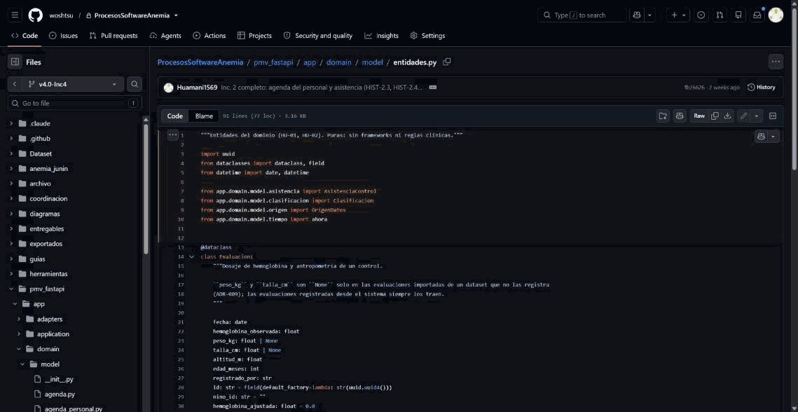
Código del dominio sin importaciones de frameworks.
- Archivo de imagen: entregables/semana-10/evidencias/github/GH_dominio_entidades_imports.png
[ CAPTURA 2: EJECUCIÓN DE LA MEDICIÓN ]
- Descripción: Figura 10. Ejecución de m11_contaminacion.py del 06/11/2026 sobre el código actual: 0 importaciones externas en las 86 clases del dominio. El rótulo «v2.0» es la clave interna del script y apunta a pmv_fastapi/ actual.
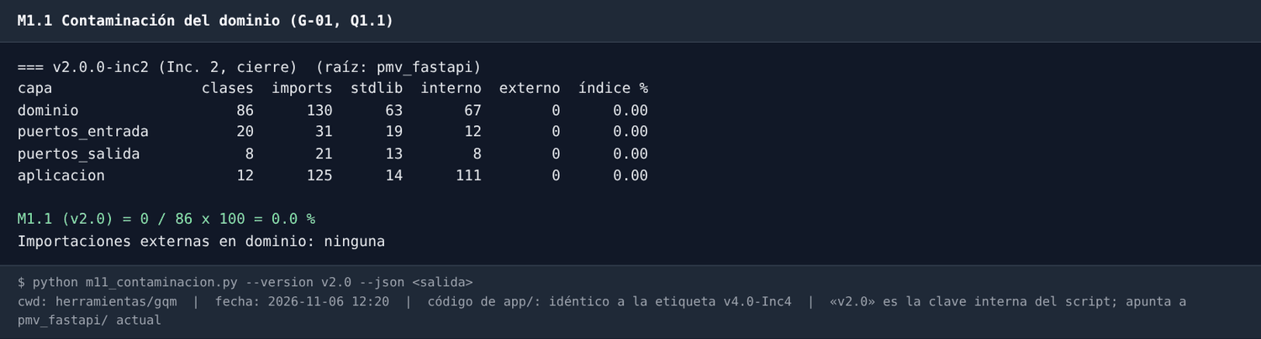
Ejecución de M1.1.
- Archivo de imagen: entregables/semana-12/correcciones/img/G01_m11_contaminacion.png
EVALUACIÓN: CUMPLE | FECHA: 06/11/2026 | EVALUADOR: QA Lead (Huamani R.)

FICHA DE EVALUACIÓN GQM Y EVIDENCIA VISUAL POR MÉTRICA (M1.2)
- META: G-01. PREGUNTA: Q1.2 ¿La estructura es hexagonal?
- MÉTRICA Y FÓRMULA: M1.2 Conformidad hexagonal = componentes conformes ÷ 5 × 100. Los 5 componentes son: núcleo de dominio, puertos de entrada, puertos de salida, adaptadores de entrada y adaptadores de salida.
- DATOS Y CÁLCULO: los 5 componentes son conformes: tienen paquete propio y cumplen la dirección de las dependencias. M1.2 = 5 ÷ 5 × 100 = 100 %.
- Sensibilidad: la lectura ultra estricta da 80 %, porque ServicioSesion implementa el puerto ProveedorIdentidad dentro de la capa de aplicación.
- META DE LA GUÍA: 100 %.
[ CAPTURA 1: EVIDENCIA EN EL DOMINIO ]
- Descripción: Figura 11. Matriz de importaciones entre capas del análisis AST: ninguna celda roja. El dominio no importa ninguna otra capa y cada adaptador solo depende de su puerto.
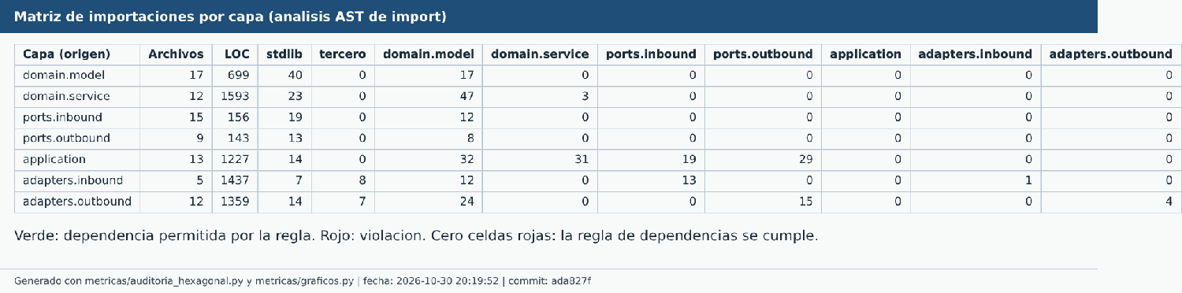
Matriz de importaciones por capa.
- Archivo de imagen: entregables/semana-10/evidencias/arquitectura/S_matriz_importaciones.png
[ CAPTURA 2: EJECUCIÓN DE LA MEDICIÓN ]
- Descripción: Figura 12. Ejecución de m12_conformidad.py del 06/11/2026: los 5 componentes son CONFORMES (M1.2 = 100 %), con la observación de la lectura ultra estricta.
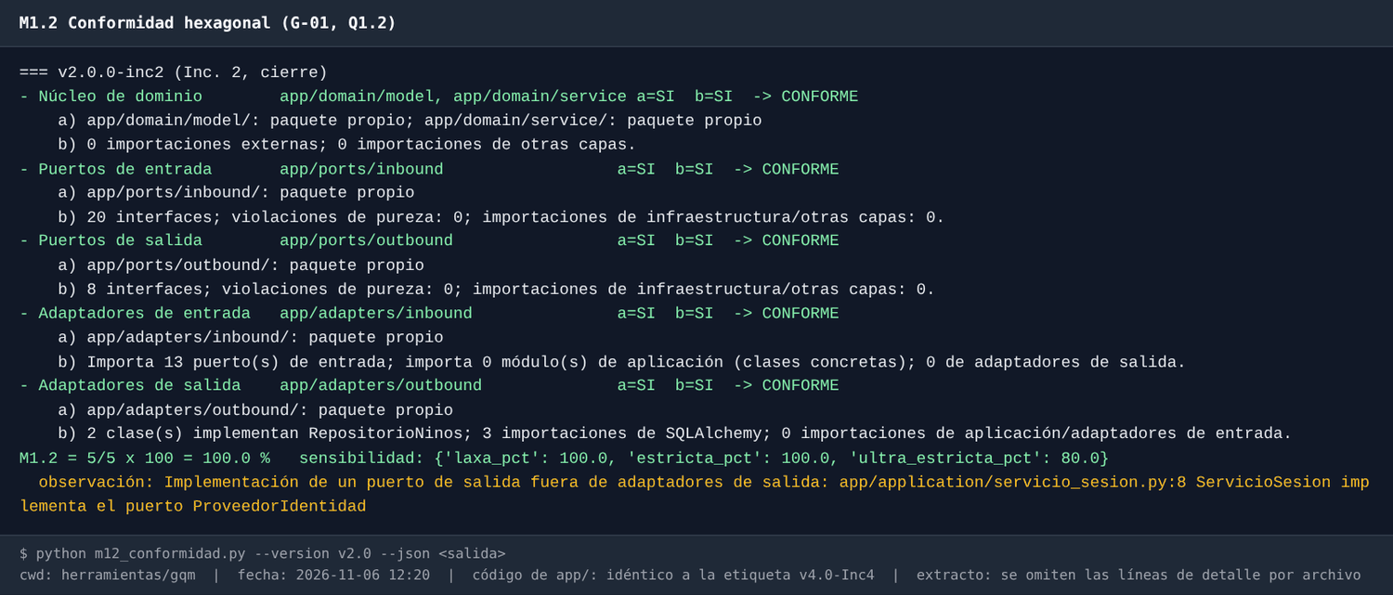
Ejecución de M1.2.
- Archivo de imagen: entregables/semana-12/correcciones/img/G02_m12_conformidad.png
EVALUACIÓN: CUMPLE (lectura estricta; 80 % en la ultra estricta) | FECHA: 06/11/2026 | EVALUADOR: QA Lead (Huamani R.)

FICHA DE EVALUACIÓN GQM Y EVIDENCIA VISUAL POR MÉTRICA (M1.3)
- META: G-01. PREGUNTA: Q1.3 ¿Las dependencias apuntan al núcleo?
- MÉTRICA Y FÓRMULA: M1.3 Violaciones de la regla de dependencia, contadas por AST como aristas que salen del dominio hacia otras capas.
- DATOS Y CÁLCULO: inestabilidad del dominio I = Ce ÷ (Ce + Ca) = 0 ÷ (0 + 41) = 0,00. Aristas hacia fuera del dominio: 0.
- CRITERIO: 0 violaciones.
[ CAPTURA 1: EVIDENCIA EN EL DOMINIO ]
- Descripción: Figura 13. Pruebas de arquitectura (tests/arquitectura/test_dependencias.py) que hacen cumplir la regla en cada ejecución del CI: si el dominio importara un framework o un adaptador, la prueba fallaría.
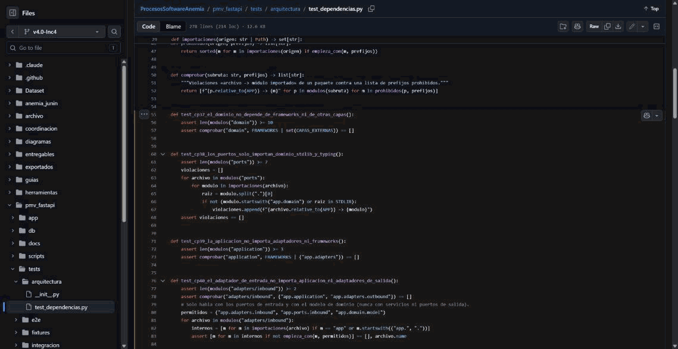
Pruebas de arquitectura que vigilan la regla de dependencia.
- Archivo de imagen: entregables/semana-10/evidencias/github/GH_pruebas_arquitectura.png
[ CAPTURA 2: EJECUCIÓN DE LA MEDICIÓN ]
- Descripción: Figura 14. Ejecución de m13_acoplamiento.py del 06/11/2026: el núcleo de dominio tiene Ce = 0 e I = 0,00, y hay 0 violaciones de la regla de dependencia.
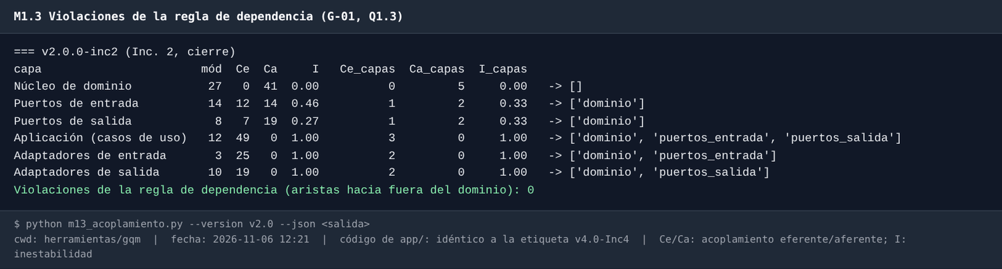
Ejecución de M1.3.
- Archivo de imagen: entregables/semana-12/correcciones/img/G03_m13_acoplamiento.png
EVALUACIÓN: CUMPLE | FECHA: 06/11/2026 | EVALUADOR: QA Lead (Huamani R.)

FICHA DE EVALUACIÓN GQM Y EVIDENCIA VISUAL POR MÉTRICA (M2.1)
- META: G-02 Verificar la estabilidad funcional (punto de vista de QA).
- PREGUNTA: Q2.1 ¿Cada requisito tiene evidencia?
- MÉTRICA Y FÓRMULA: M2.1 Cobertura funcional con capturas = requisitos con captura aprobada ÷ requisitos × 100.
- DATOS Y CÁLCULO:
  - Inc. 1: 5/5. Inc. 2: 4/4. Inc. 3: 5/5. Inc. 4: 4/4.
  - Acumulado: 18 ÷ 18 × 100 = 100 %. La ficha AUTH es adicional y no cuenta como requisito del plan.
- META DE LA GUÍA: 100 %.
Tabla 24. Requisitos de cada incremento y ficha del apartado 3.6.3 que los evidencia.
Incremento | Requisitos | Fichas con captura de entrada y de resultado | Resultado
Inc. 1 (PMV) | RF-01 a RF-05 | RF-01, RF-02, RF-03, RF-04 y RF-05 | 5/5
Inc. 2 | RF-06 a RF-09 | RF-06, RF-07, RF-08 y RF-09 | 4/4
Inc. 3 | HIST-3.1 a HIST-3.4, VIS-3.5 | HIST-3.1 (y 3.1b), HIST-3.2, HIST-3.3, HIST-3.4 y VIS-3.5 | 5/5
Inc. 4 | HIST-4.1 a HIST-4.4 | HIST-4.1, HIST-4.2, HIST-4.3 y HIST-4.4 | 4/4
Total | 18 | 19 fichas de requisitos y 1 de autenticación | 18/18
[ CAPTURA: EJECUCIÓN QUE RESPALDA LAS FICHAS ]
- Descripción: Figura 15. Las 28 pruebas E2E en el navegador (Playwright), ejecutadas el 06/11/2026: 28 aprobadas. Automatizan los escenarios de las fichas de los cuatro incrementos (CP-297 a CP-303 de Inc. 3, recordatorios y barreras de Inc. 4, agenda y alertas de Inc. 2).
  - En una primera corrida, CP-110 (agenda) excedió el tiempo de espera. Pasó 3 de 3 veces aislada y en la corrida completa de la figura. Es la inestabilidad ya registrada en H6.
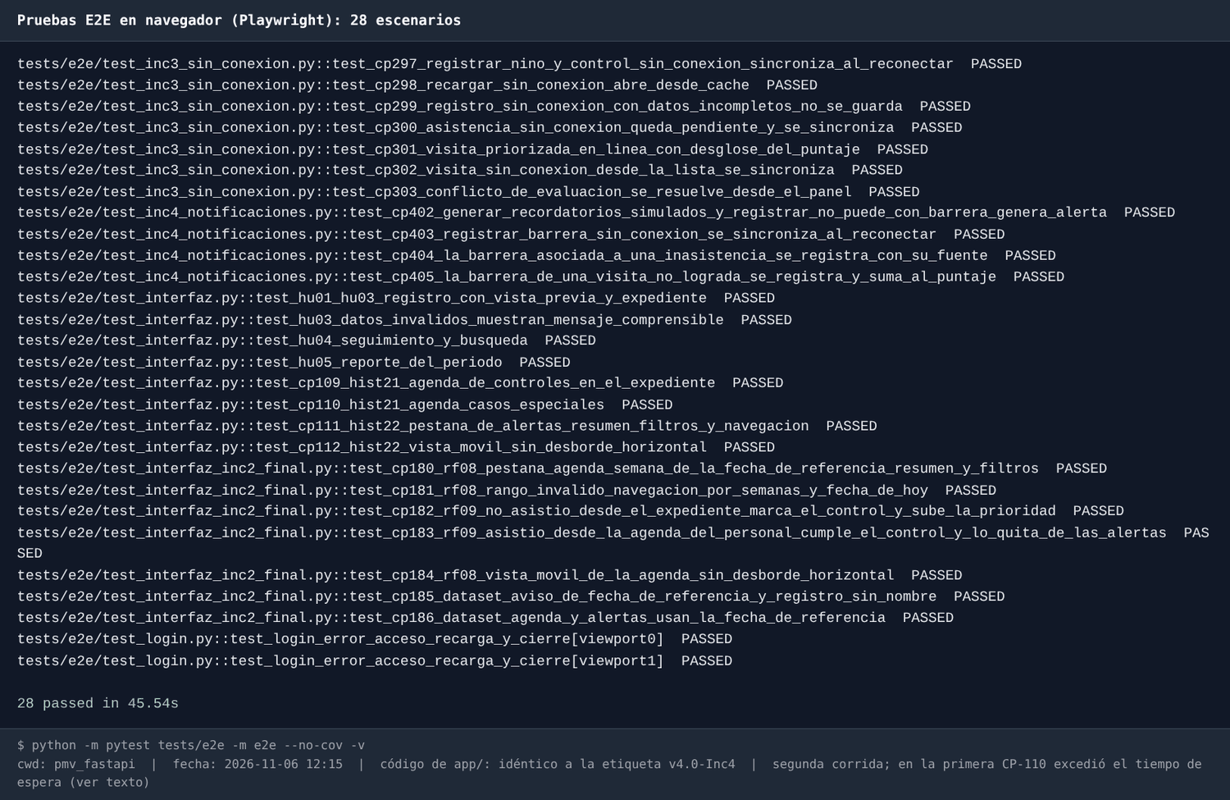
Ejecución de las pruebas E2E.
- Archivo de imagen: entregables/semana-12/correcciones/img/T02_e2e_playwright.png
EVALUACIÓN: CUMPLE | FECHA: 06/11/2026 | EVALUADOR: QA Lead (Huamani R.)

FICHA DE EVALUACIÓN GQM Y EVIDENCIA VISUAL POR MÉTRICA (M2.2)
- META: G-02. PREGUNTA: Q2.2 ¿Cuántos defectos hay?
- MÉTRICA Y FÓRMULA: M2.2 Defectos por requisito = defectos funcionales ÷ requisitos del incremento.
- DATOS Y CÁLCULO:
  - Inc. 1: 7 ÷ 5 = 1,40. Inc. 2: 1 ÷ 4 = 0,25 (S9).
  - Inc. 3 y 4, contando los hallazgos de la revisión independiente: Inc. 3, 1 ÷ 5 = 0,20 (duplicado por concurrencia en la sincronización). Inc. 4, 3 ÷ 4 = 0,75 (webhook sin firma, recordatorio duplicado por concurrencia y detalle de barrera demasiado largo).
- META DE LA GUÍA: ≤ 1,0 (Inc. 1) y ≤ 0,2 (Inc. 2).
- Lectura: Inc. 3 está dentro de la última meta de la guía (≤ 0,2) e Inc. 4 la supera.
[ CAPTURA 1: EVIDENCIA EN EL DOMINIO ]
- Descripción: Figura 16. Defectos por requisito e incremento (DEF-01 a DEF-09 de los incrementos 1 y 2), según su tipo y momento de detección. Fuente: registro de defectos pmv_fastapi/docs/evidencias/registro_defectos*.md.
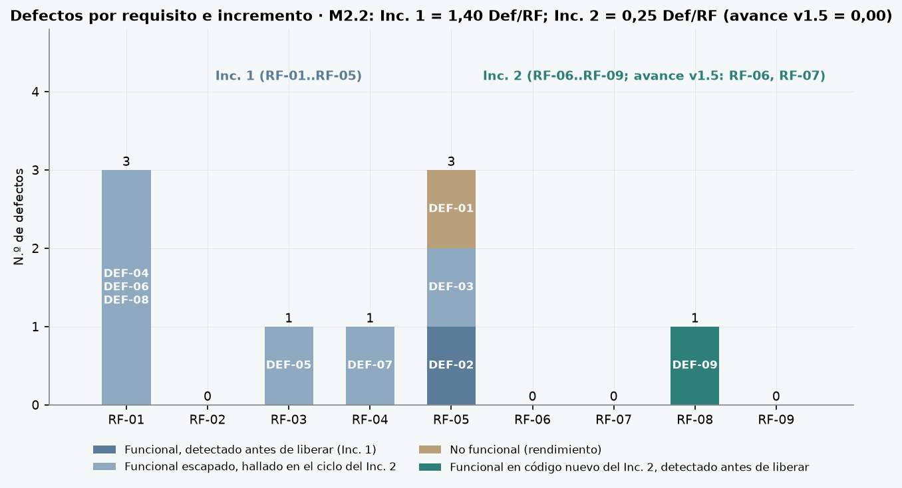
Defectos por requisito.
- Archivo de imagen: entregables/semana-09/metricas/graficos/g6_defectos.png
[ CAPTURA 2: EJECUCIÓN DE LA MEDICIÓN ]
- Descripción: Figura 17. Pruebas de regresión de los defectos de Inc. 3 e Inc. 4 hallados en la revisión independiente, todas aprobadas: CP-357 (webhook falla cerrado), CP-264b (sincronización concurrente), CP-382b (recordatorios concurrentes), CP-391b, CP-396 y CP-405.
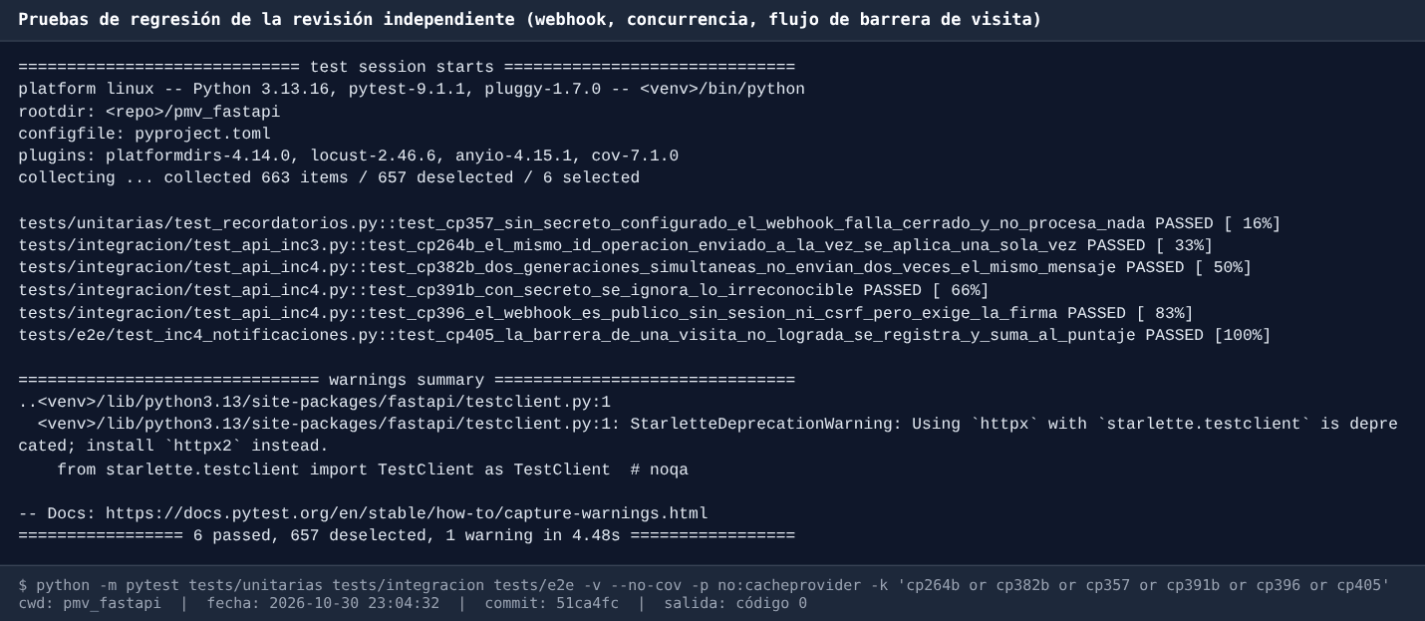
Regresión de los defectos de Inc. 3 e Inc. 4.
- Archivo de imagen: entregables/semana-11/evidencias/CMMI04_regresion_revision_independiente.png
EVALUACIÓN: CUMPLE EN INC. 3; NO CUMPLE EN INC. 4 (0,75 frente a la última meta de la guía, ≤ 0,2); VALOR INDICATIVO | FECHA: 06/11/2026 | EVALUADOR: QA Lead (Huamani R.)

FICHA DE EVALUACIÓN GQM Y EVIDENCIA VISUAL POR MÉTRICA (M3.1)
- META: G-03 Evaluar la efectividad del proceso (valor organizacional, punto de vista del usuario).
- PREGUNTA: Q3.1 ¿Qué brechas del AS-IS se resolvieron?
- MÉTRICA Y FÓRMULA: M3.1 = (Σ puntajes B1 a B6 ÷ 6) × 100. Puntaje: 1 = mecanismo completo, operativo y probado; 0,5 = parcial; 0 = no.
- DATOS Y CÁLCULO: B1 1,0 + B2 1,0 + B3 1,0 + B4 1,0 + B5 0,0 + B6 0,5 = 4,5. M3.1 = 4,5 ÷ 6 × 100 = 75,0 %.
- META: meta acumulada propuesta en S9 para INC-4: 66,7 %.
EVIDENCIA EN EL SOFTWARE POR BRECHA (CAPTURAS DE DOMINIO)
[ B1 Triple registro manual → registro único (puntaje 1,0) ]
- Descripción: Figura 18. Producción: formulario «Registrar niño y evaluación inicial» con la validación clínica en vista previa antes de guardar (Hb ajustada por altitud y clasificación). Una sola digitación alimenta el expediente, el seguimiento y el reporte.
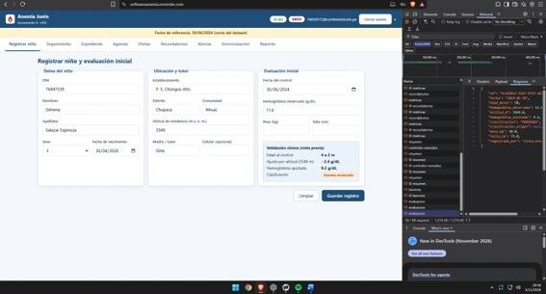
B1: registro único en producción.
- Descripción: Figura 19. Producción: «Niños en seguimiento» con los registros del dataset DIRESA anonimizado. Es la misma información, sin volver a digitarla.
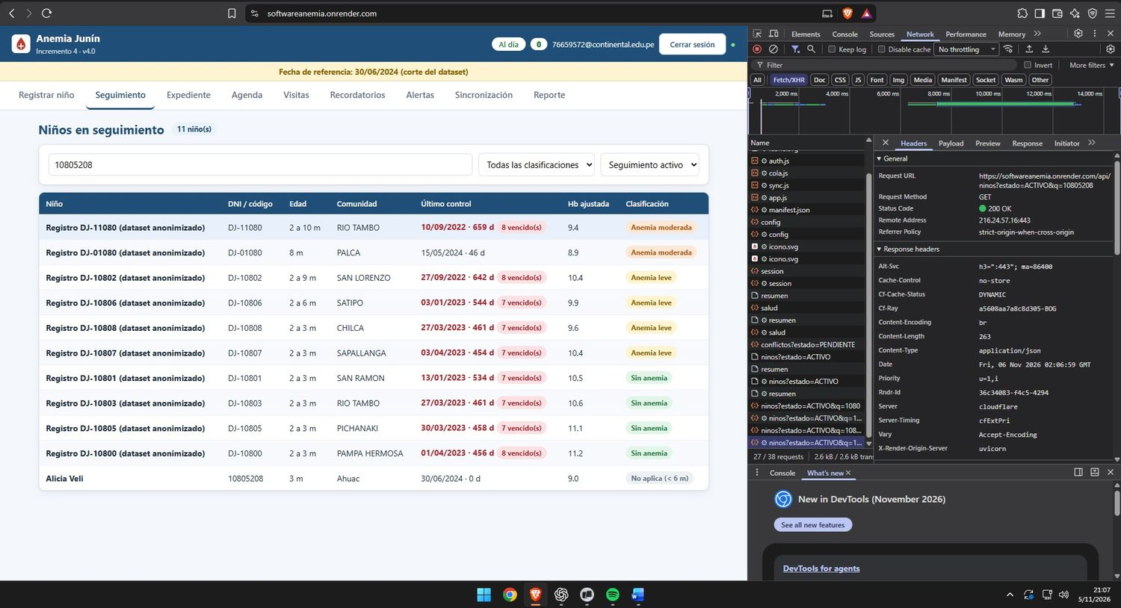
B1: seguimiento en producción.
- Archivos de imagen: entregables/semana-12/evidencias/produccion/ROD_01_inc1_registro_clasificacion1.jpg, PROD_03_inc3_sincronizacion_seguimiento.jpg
[ B2 Agenda sin recordatorios → agenda normativa y recordatorios (puntaje 1,0) ]
- Descripción: Figura 20. Producción: agenda del personal con los controles programados por la norma para cada niño.
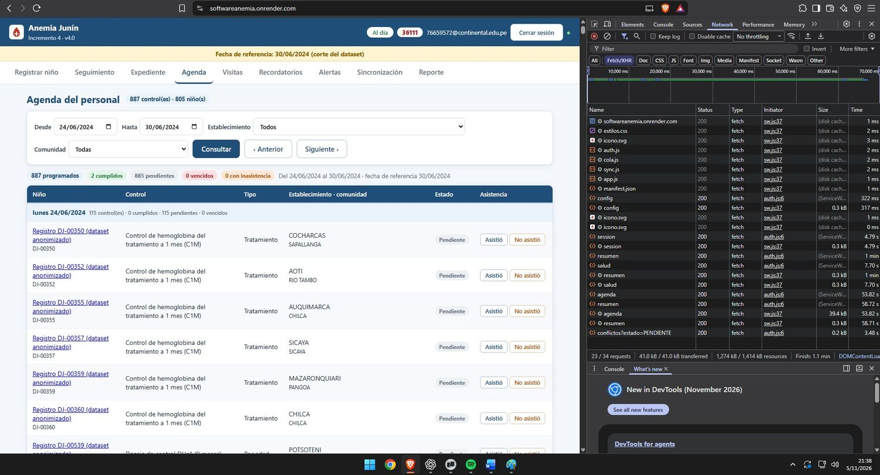
B2: agenda del personal en producción.
- Descripción: Figura 21. Recordatorios generados para los controles próximos, con estado SIMULADO: no sale ningún mensaje real hasta que Meta apruebe la plantilla de WhatsApp.
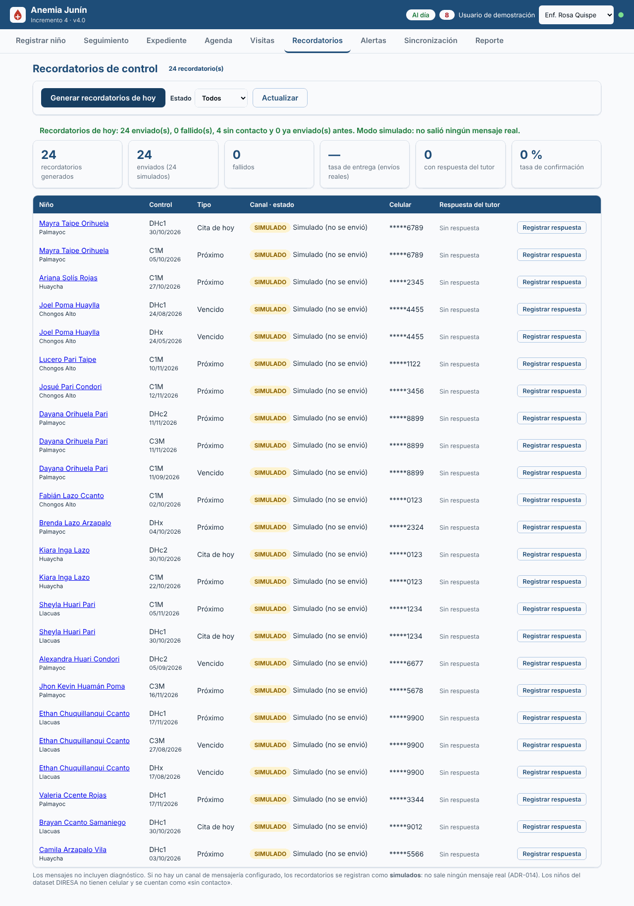
B2: recordatorios simulados.
- Archivos de imagen: entregables/semana-12/evidencias/produccion/PROD_02_inc2_agendas.jpg, entregables/semana-10/evidencias/software/HIST41_inc4_2_recordatorios_simulados_escritorio.png
[ B3 Barreras ocultas → registro de barreras y alerta crítica (puntaje 1,0) ]
- Descripción: Figura 22. Alertas: la tabla «Barreras críticas» muestra a los niños cuyas barreras de acceso ponen en riesgo su tratamiento, según REGLAS_BARRERAS_V1.
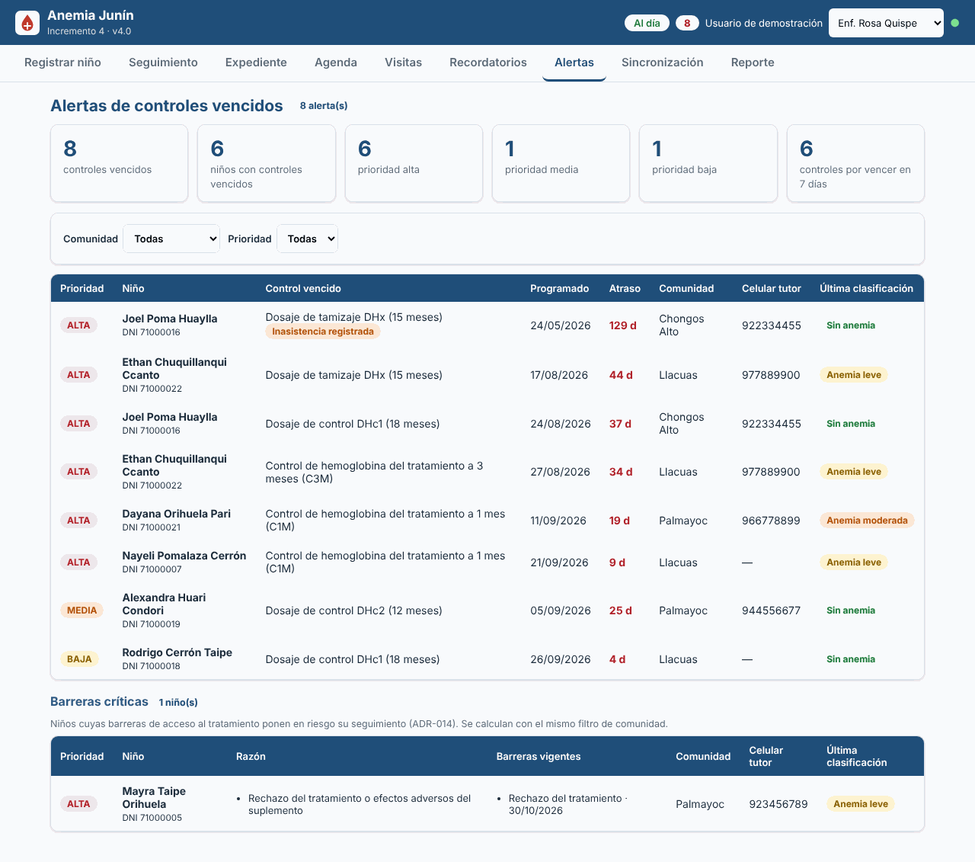
B3: barreras críticas.
- Archivo de imagen: entregables/semana-10/evidencias/software/HIST44_inc4_1_alertas_barreras_criticas_escritorio.png
[ B4 Visita domiciliaria en papel → visitas priorizadas (puntaje 1,0) ]
- Descripción: Figura 23. Producción: «Visitas domiciliarias priorizadas» con puntaje explicable. Los niños con anemia severa y el control más vencido aparecen primero. A la derecha, la solicitud a la API de producción responde 200 OK.
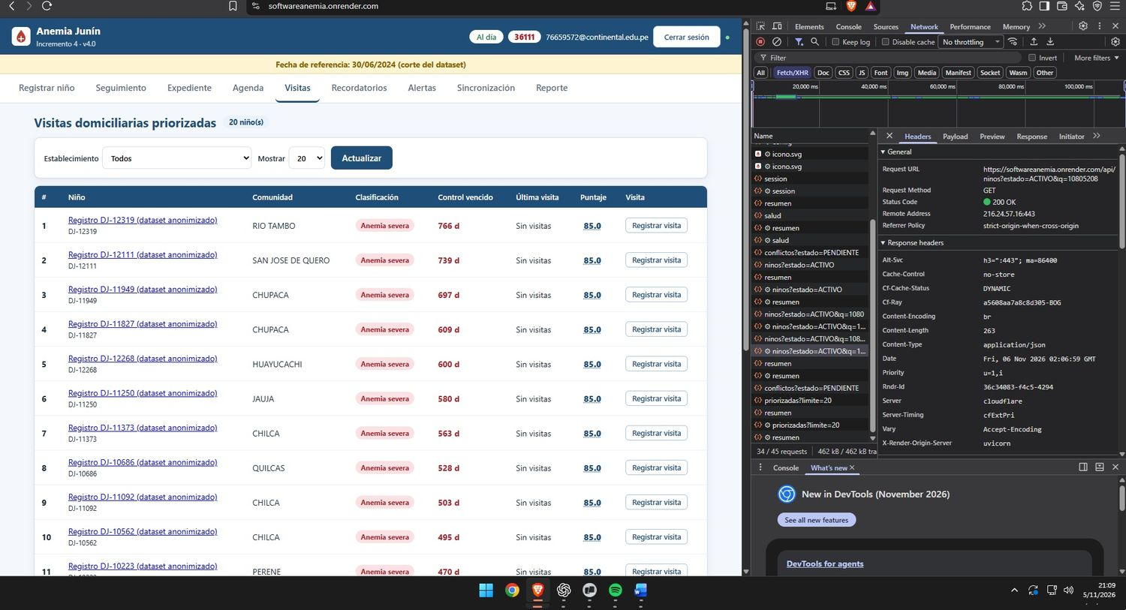
B4: visitas priorizadas en producción.
- Archivo de imagen: entregables/semana-12/evidencias/produccion/PROD_03_inc3_sincronizacion_visitas.jpg
[ B5 Riesgo identificado tarde (puntaje 0,0) ]
- Sin evidencia en el software, porque no se implementó: el modelo de riesgo de abandono es del INC-5. La visita priorizada usa controles ya vencidos y es reactiva. Se informa como brecha abierta.
[ B6 Conectividad intermitente → registro sin conexión y sincronización (puntaje 0,5) ]
- Descripción: Figura 24. Producción, en un celular: sin conexión a internet, el registro de un niño queda «Pendiente de sincronizar» y guardado en el dispositivo.
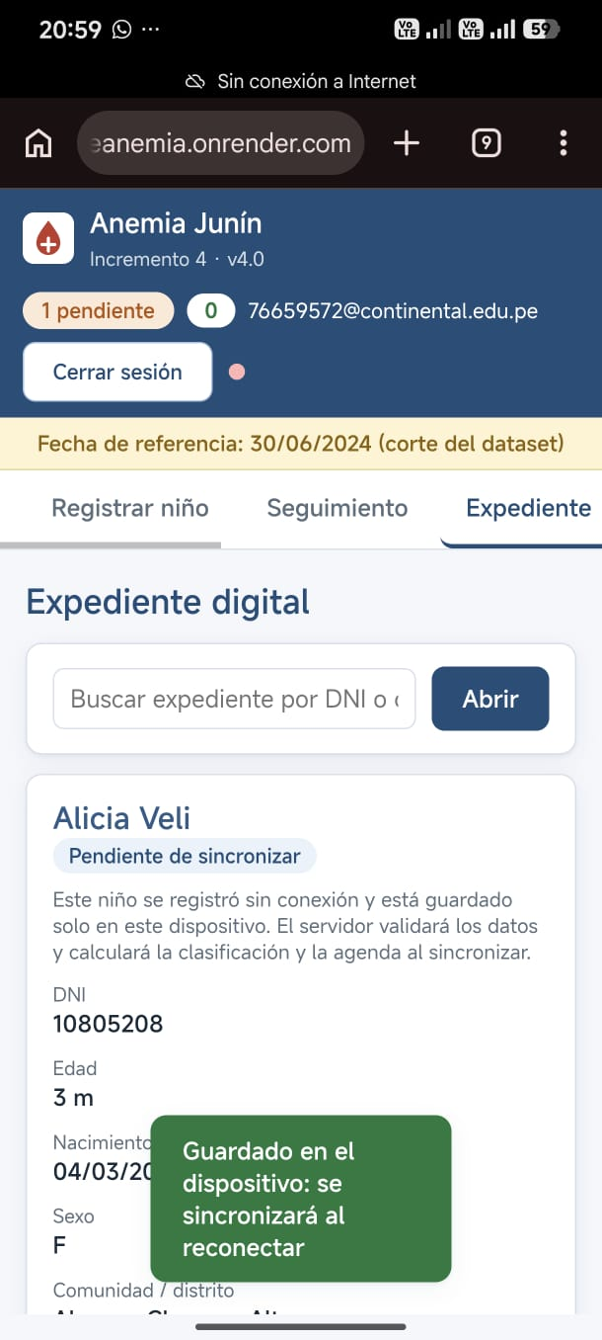
B6: registro sin conexión en el celular.
- Descripción: Figura 25. Producción, en el mismo celular: al volver la conexión, «De nuevo en línea», el indicador pasa a «Al día» y aparece «Sincronización: 1 aplicado(s)».
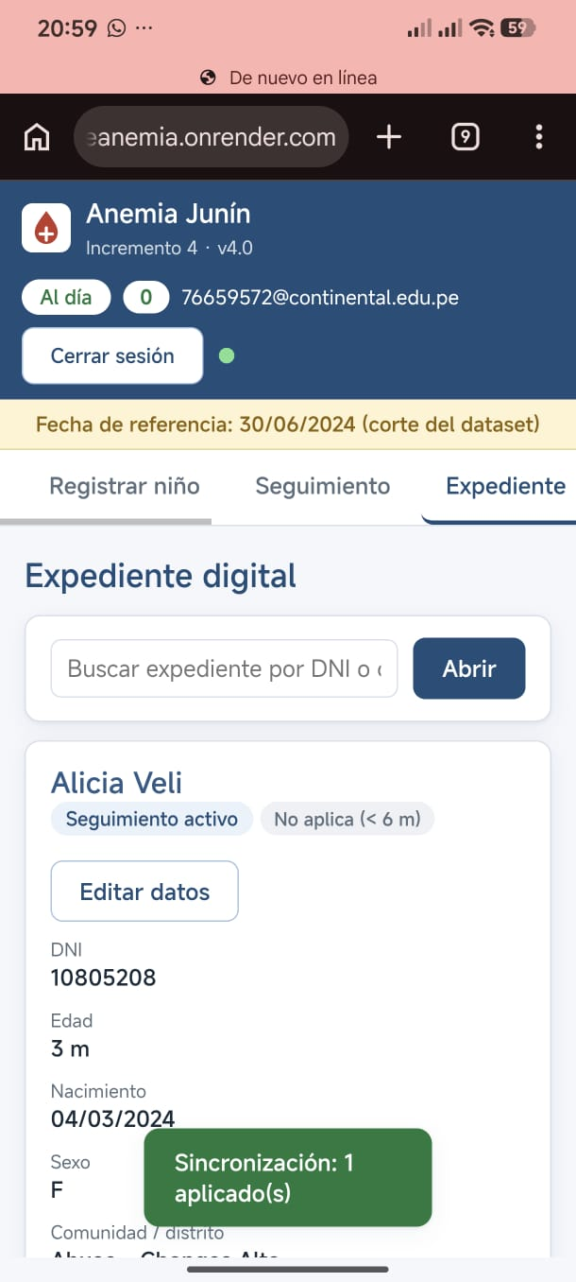
B6: sincronización al reconectar.
- Archivos de imagen: entregables/semana-12/evidencias/produccion/PROD_03_inc3_sincronizacion_celular1.jpg, PROD_03_inc3_sincronizacion_celular3.jpg
- Por qué el puntaje es 0,5: falta el INC-6 y no hubo prueba en una posta con red intermitente real.
[ CAPTURA: EJECUCIÓN DE LA MEDICIÓN ]
- Descripción: Figura 26. Ejecución de m31_brechas_v4.py del 06/11/2026 y el detalle de su archivo de salida.
  - Puntaje por brecha y M3.1 = 75,0 %.
  - Rutas de la API presentes para B2, B3, B4 y B6.
  - Archivos de la cola sin conexión.
  - «abandono»: 0 ocurrencias, que explica B5 = 0.
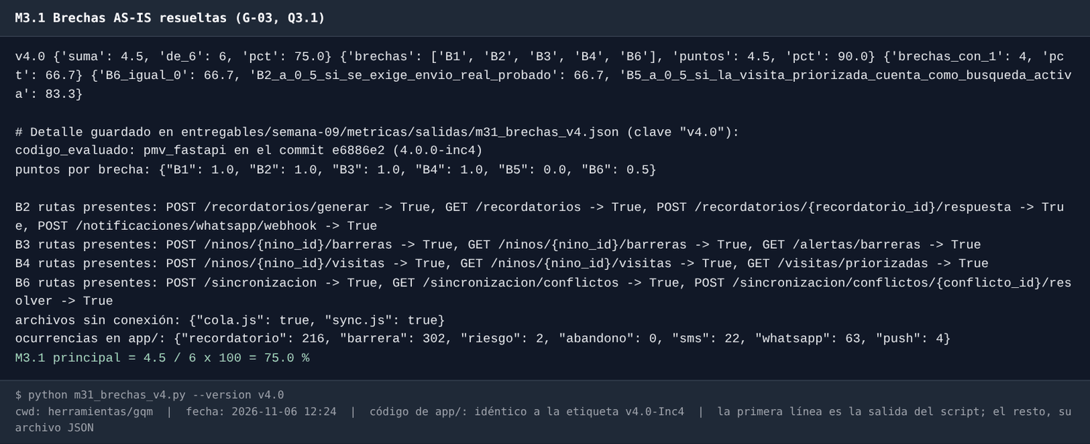
Ejecución de M3.1.
- Archivo de imagen: entregables/semana-12/correcciones/img/G04_m31_brechas.png
EVALUACIÓN: CUMPLE (75,0 % ≥ 66,7 %; 50,0 % si se exigiera envío real y dispositivo real) | FECHA: 06/11/2026 | EVALUADOR: QA Lead (Huamani R.)

FICHA DE EVALUACIÓN GQM Y EVIDENCIA VISUAL POR MÉTRICA (M3.2)
- META: G-03. PREGUNTA: Q3.2 ¿Mejoraron los indicadores de valor para el usuario?
- MÉTRICA Y FÓRMULA: M3.2 = promedio de las mejoras de V1, V2 y V3 frente a la línea base AS-IS.
  - V1: escrituras manuales por evaluación.
  - V2: % de niños activos con agenda generada.
  - V3: F1 de la detección de controles vencidos frente a un oráculo independiente.
- DATOS Y CÁLCULO (muestra B150, 140 niños activos):
  - V1 = 1 escritura por evaluación; el AS-IS tenía 3 registros.
  - V2 = 140 ÷ 140 = 100 %.
  - V3: TP 93, FP 0, FN 0, TN 47, F1 = 1,000; 476 de 476 controles vencidos coinciden.
  - M3.2 = 100 %.
- META DE LA GUÍA: ≥ 80 % (Inc. 2).
[ CAPTURA 1: EVIDENCIA EN EL DOMINIO ]
- Descripción: Figura 27. V1: producción, «Reporte del periodo». Cuenta los niños registrados y las evaluaciones del periodo (762 niños y 2 630 evaluaciones) a partir del registro único, sin volver a digitar.
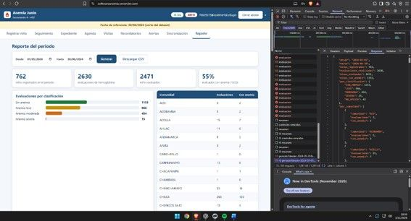
V1: resultado del registro único en producción.
- Descripción: Figura 28. V2: la agenda normativa se genera sola para cada niño activo. Expediente con sus controles cumplidos, pendientes y vencidos.
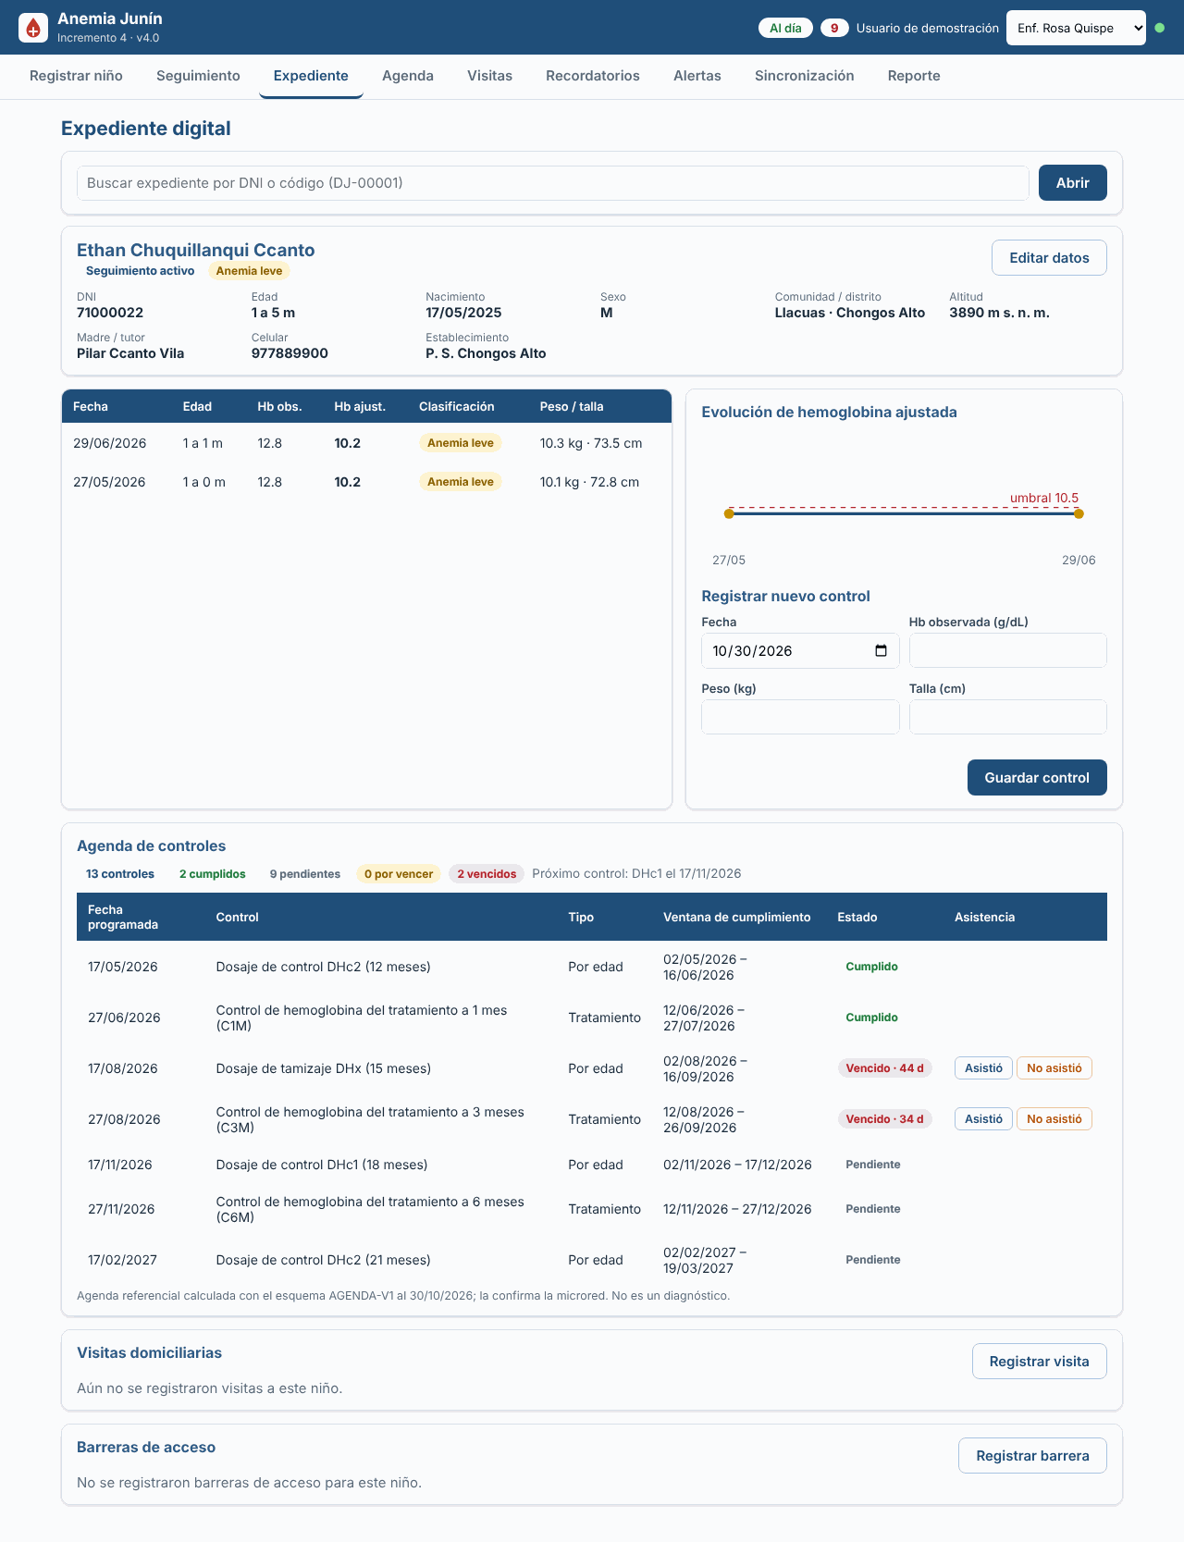
V2: agenda generada en el expediente.
- Descripción: Figura 29. V3: producción, «Alertas de controles vencidos» sobre el dataset DIRESA anonimizado, con prioridad, días de atraso y comunidad.
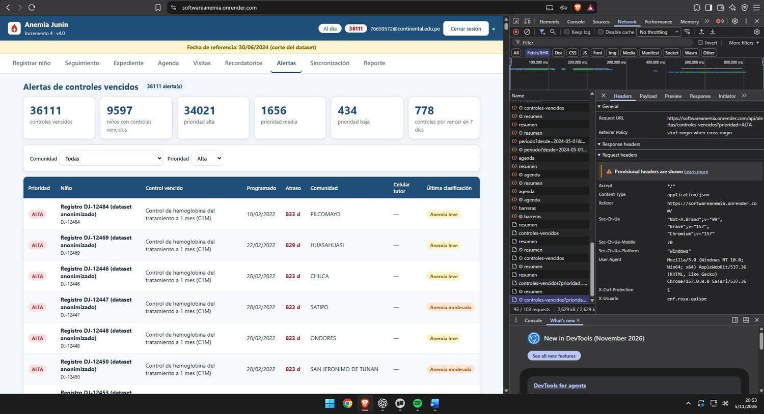
V3: alertas de controles vencidos en producción.
- Archivos de imagen: entregables/semana-12/evidencias/produccion/ROD_01_inc1_registro_clasificacion2.jpg, entregables/semana-10/evidencias/software/RF06_inc2_1_agenda_expediente_escritorio.png, entregables/semana-12/evidencias/produccion/PROD_02_inc2_alertas.jpg
[ CAPTURA 2: EJECUCIÓN DE LA MEDICIÓN ]
- Descripción: Figura 30. Resultado de m32_valor.py, corrida de la adenda S9 del 30/10/2026 sobre v4.0-Inc4. Muestra V1 (1 escritura; 4 vistas que reflejan el registro), V2 (140/140) y V3 (matriz de confusión con F1 = 1,0 y 476/476 controles).
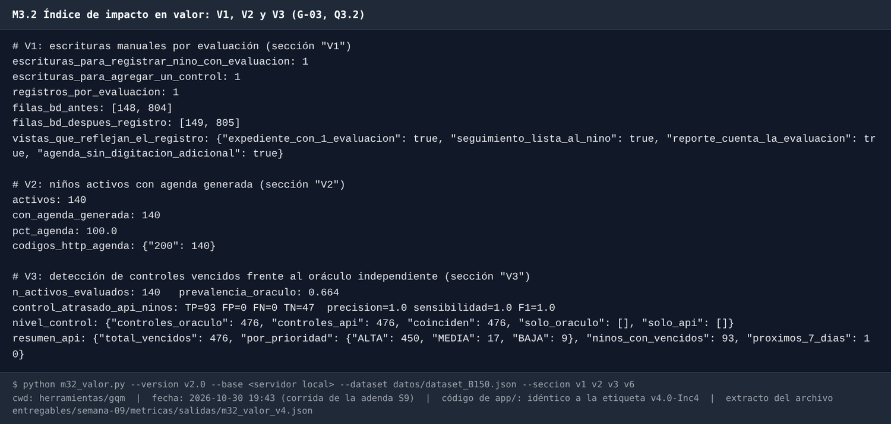
Resultado de M3.2.
- Archivo de imagen: entregables/semana-12/correcciones/img/G05_m32_valor.png
EVALUACIÓN: CUMPLE | FECHA: 06/11/2026 | EVALUADOR: QA Lead (Huamani R.)

FICHA DE EVALUACIÓN GQM Y EVIDENCIA VISUAL POR MÉTRICA (V4 Y V5)
- META: G-03 (indicadores complementarios de valor).
- MÉTRICAS: V4 p95 agregado con 50 usuarios simultáneos; V5 disponibilidad durante la carga = sondas disponibles ÷ sondas × 100.
- DATOS Y CÁLCULO:
  - V4: 1 960 solicitudes, 0 fallos, p95 = 1 100 ms (una corrida).
  - V5: 64 ÷ 64 × 100 = 100 %.
- META: V4 < 800 ms; V5 ≥ 99,5 %.
[ CAPTURA 1: EVIDENCIA EN EL DOMINIO ]
- Descripción: Figura 31. Carga con Locust sobre las pantallas de los incrementos 3 y 4 (20 usuarios). La curva p95 queda por debajo del umbral de 800 ms con 20 usuarios. Con 50 usuarios lo supera (Figura 33).
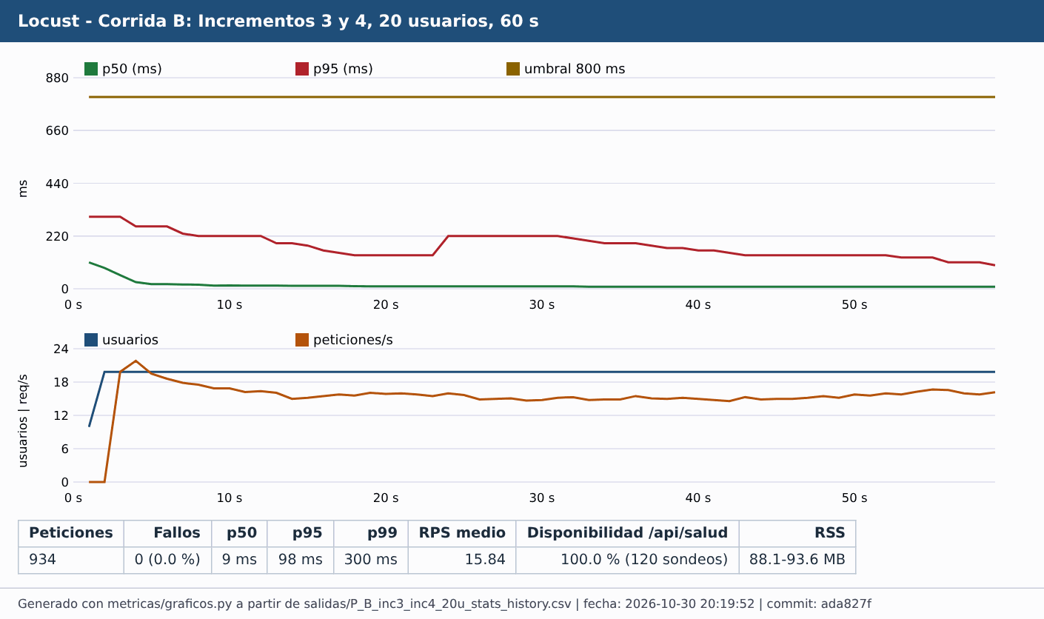
Carga con Locust.
- Descripción: Figura 32. Producción: GET /api/salud responde «ok» y /openapi.json declara la versión 4.0.0-inc4.
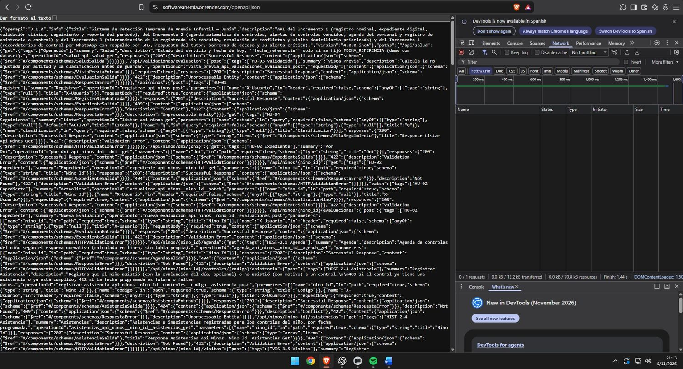
Salud y contrato en producción.
- Archivos de imagen: entregables/semana-10/evidencias/rendimiento/P_locust_B_inc3_inc4_20u.png, entregables/semana-12/evidencias/produccion/PROD_06_salud_openapi.jpg
[ CAPTURA 2: EJECUCIÓN DE LA MEDICIÓN ]
- Descripción: Figura 33. Corrida de carga de la adenda v4 (50 usuarios, 60 s): p95 por endpoint y agregado de 1 100 ms.
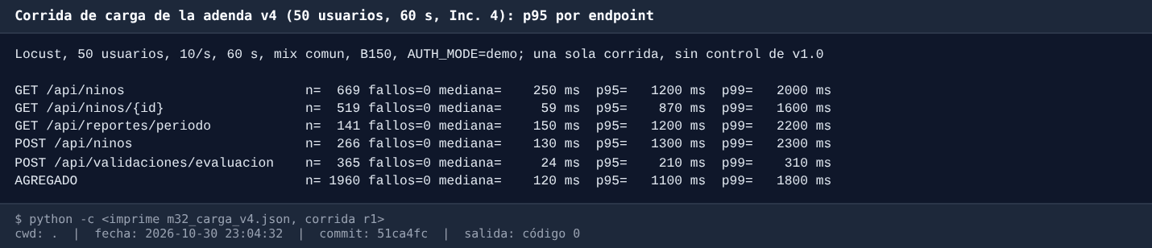
Carga de la adenda v4.
- Descripción: Figura 34. Sonda de disponibilidad GET /api/salud cada segundo durante la carga: 64 de 64 respuestas, 100 %.
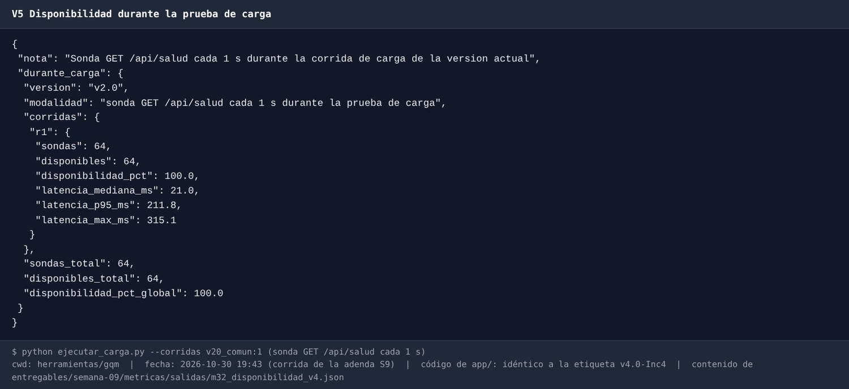
Disponibilidad durante la carga.
- Archivos de imagen: entregables/semana-11/evidencias/CMMI05_carga_p95_v4.png, entregables/semana-12/correcciones/img/G06_v5_disponibilidad.png
EVALUACIÓN: V4 NO CUMPLE (1 100 ms > 800 ms; acción 16 del plan de mejora) · V5 CUMPLE | FECHA: 06/11/2026 | EVALUADOR: QA Lead (Huamani R.)

3.6.2 Estrategia de pruebas
Tabla 25. Pruebas automáticas del repositorio en v4.0-Inc4, re-ejecutadas el 30/10/2026 (adenda S9, sección 4; S10, Tabla 8).
Conjunto | Cantidad | Resultado | Comando (desde pmv_fastapi/)
Unitarias | 416 | Aprobadas | python -m pytest --cov=app
Integración (el CI las ejecuta además contra PostgreSQL 16) | 219 | Aprobadas | idem
Arquitectura (regla de dependencia) | 25 | Aprobadas | idem
Subtotal | 660 | 0 fallas; cobertura 99,79 % (umbral del proyecto: 80 %)
E2E con Playwright (navegador real) | 28 | Aprobadas, 0 fallas | python -m pytest tests/e2e -m e2e
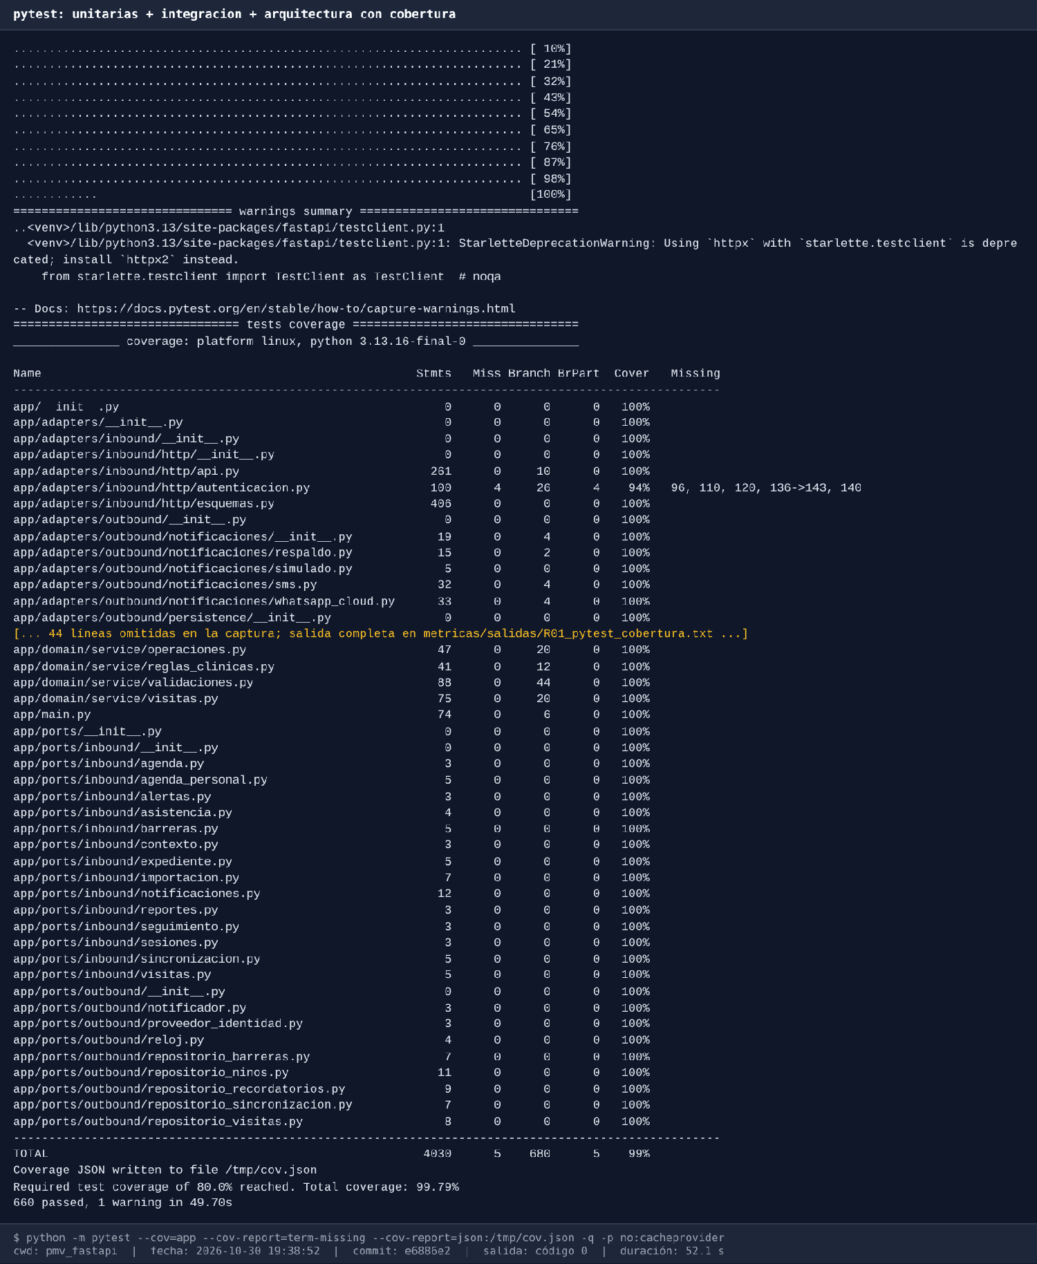
pytest con cobertura: 660 aprobadas.
Figura 35. pytest con cobertura: 660 pruebas aprobadas y 99,79 % de cobertura (S10, 30/10/2026).
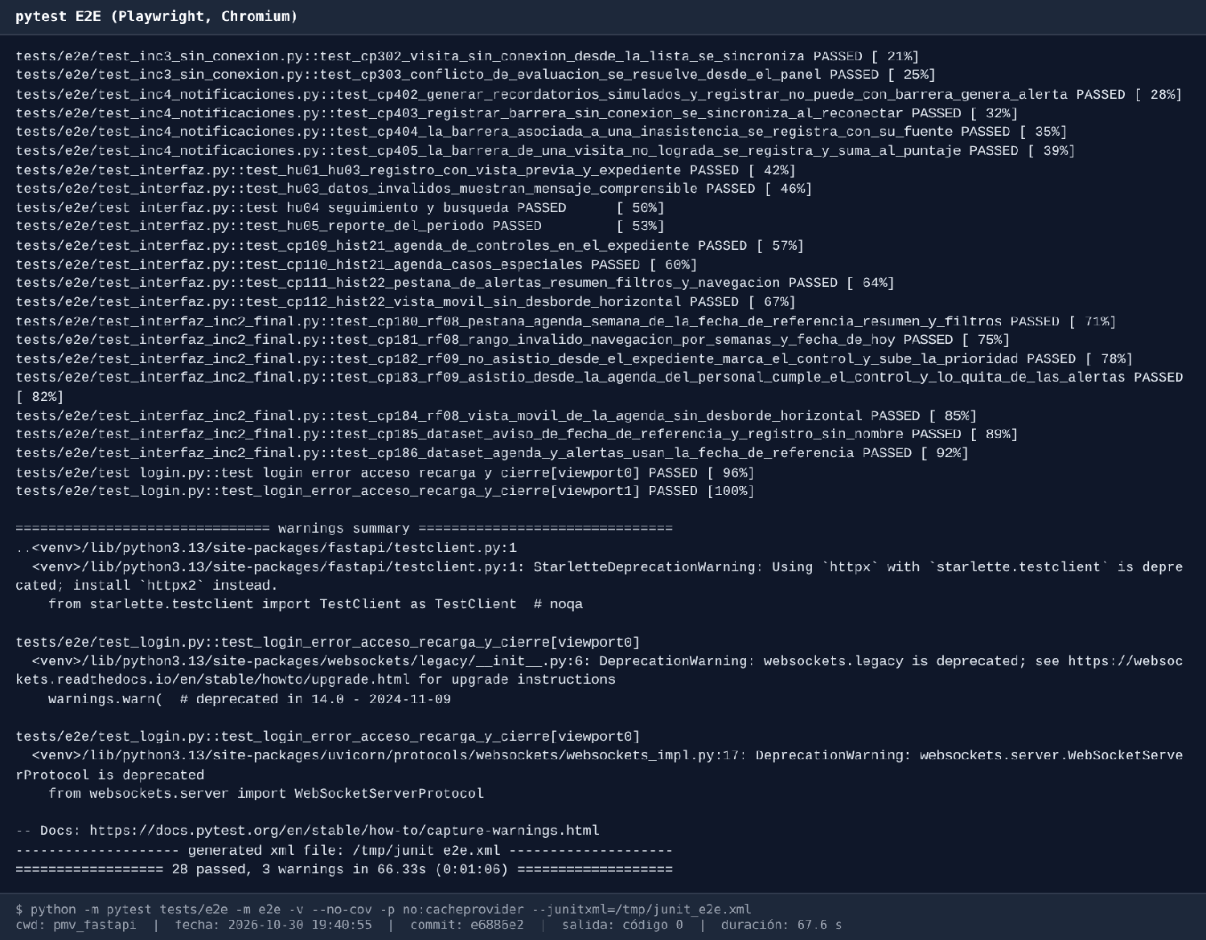
28 pruebas E2E aprobadas.
Figura 36. 28 pruebas E2E con Playwright aprobadas.
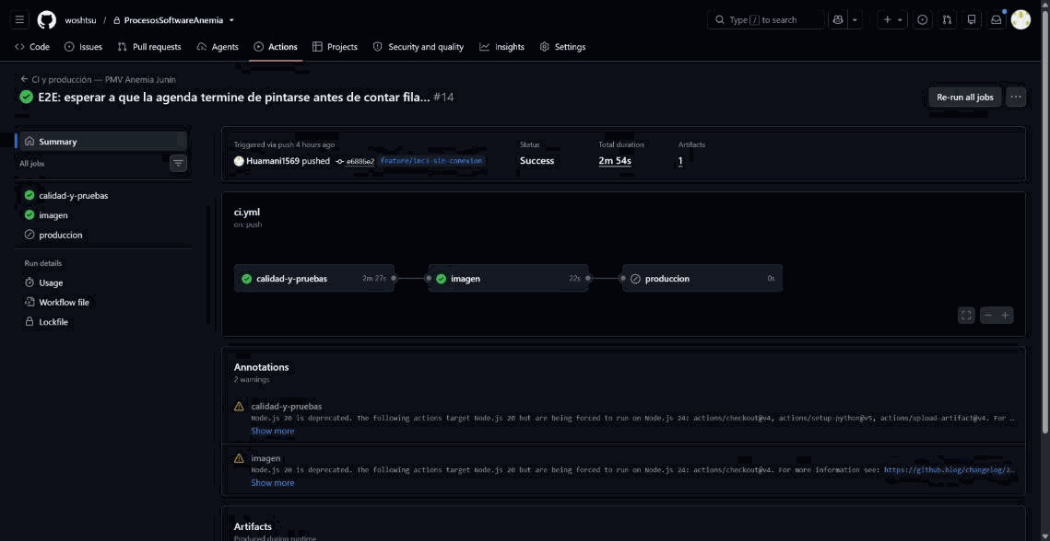
Ejecución de GitHub Actions en verde.
Figura 37. Ejecución #14 del CI en la rama de los incrementos 3 y 4: calidad-y-pruebas (2 min 27 s) e imagen (22 s) en verde; produccion se omite fuera de main.
Despliegue en producción. El trabajo produccion publica main en Render con Supabase. El 31/10/2026 se verificó la URL pública (https://softwareanemia.onrender.com): GET /api/salud respondió {"estado":"ok","fecha_hoy":"2024-06-30","fecha_referencia":"2024-06-30"} y GET /openapi.json declara la versión 4.0.0-inc4 con 29 rutas, igual que el contrato de v4.0-Inc4. La aplicación desplegada usa un reloj fijo al corte del dataset (30/06/2024): sus agendas y vencimientos se calculan a esa fecha y no a la real. El 09/11/2026 el servicio se recreó en la región Virginia (https://softwareanemia-virginia.onrender.com), junto a la base de Supabase; el 12/11/2026 respondió con la misma versión y las mismas 29 rutas. Las capturas tomadas en producción están en las fichas GQM (apartado 3.6.1) y en la ficha VAL de la sección 3.8.
La cobertura alta no garantizó ausencia de defectos: seis de los siete defectos del Incremento 1 y cinco de los incrementos 3 y 4 escaparon a las pruebas, porque estas verificaban casos válidos y no entradas hostiles ni concurrencia. La revisión independiente (commit d2ab78b) corrigió cinco defectos: el webhook de WhatsApp aceptaba cuerpos sin firma si faltaba el secreto (alta), el reenvío simultáneo de una operación duplicaba una evaluación (media), dos generaciones simultáneas de recordatorios enviaban el mensaje dos veces (media) y dos defectos de interfaz (baja; la adenda S9 los cuenta como uno). Cada corrección tiene prueba de regresión salvo los dos de interfaz.

3.6.3 Fichas de prueba funcional con evidencia fotográfica
Cada ficha sigue el formato de la «Ficha Modelo de Prueba Funcional con Evidencia Fotográfica» de la plantilla: encabezado, proyecto, incremento, requerimiento, caso de prueba, dato de entrada, resultado esperado, dos capturas (datos de entrada cargados y confirmación o resultado) y evaluación. Hay 20 fichas: los 19 escenarios de aceptación de los cuatro incrementos y la autenticación. Las capturas son del software en ejecución sobre v4.0-Inc4 (Playwright con Chromium; escritorio 1366x768; datos sintéticos, AUTH_MODE=demo, 30/10/2026), producidas por entregables/semana-10/metricas/capturar_software.py; cada escenario incluye aserciones y, si una falla, queda «Rechazado». Excepciones: la captura 1 de RF-05 y de RF-06 y la captura 2 de RF-05 son de S9 sobre v1.0-PMV y sobre el hito v1.5.0-inc2-avance (el pie de la imagen indica versión y fecha). Los identificadores CP-RF0X-01 son los de S9; los demás siguen la misma convención. Las vistas móviles (390x844) están en ../semana-10/evidencias/software/. El evaluador es el QA Lead; la firma manuscrita está pendiente. Cada incremento cierra con el marcador de su captura en producción (https://softwareanemia.onrender.com); la aplicación desplegada usa un reloj fijo al 30/06/2024, por lo que sus fechas difieren de las de las capturas locales.
Tabla 26. Resumen de las fichas por incremento (S10, Tabla 7).
Incremento | Fichas | Aprobadas | Capturas (S10, incluye móvil)
Inc. 1 (v1.0-PMV) | RF-01 a RF-05 | 5/5 | 15
Inc. 2 (v2.0-Inc2) | RF-06 a RF-09 | 4/4 | 13
Inc. 3 (v3.0-Inc3) | HIST-3.1, HIST-3.1b, HIST-3.2, HIST-3.3, HIST-3.4, VIS-3.5 | 6/6 | 13
Inc. 4 (v4.0-Inc4) | HIST-4.1 a HIST-4.4 | 4/4 | 13
Total | 19 escenarios (más la ficha AUTH) | 19/19 | 54

FICHA DE PRUEBA FUNCIONAL Y EVIDENCIA VISUAL POR REQUERIMIENTO (RF-01)
- PROYECTO: Anemia Junín - Sistema Inteligente para Detección Temprana de Anemia Infantil en Zonas Rurales de Junín
- INCREMENTO EVALUADO: Incremento 1 (PMV), etiqueta v1.0-PMV
- REQUERIMIENTO: RF-01 / HU-01 - Registro del niño con evaluación inicial (POST /api/ninos)
- CASO DE PRUEBA: CP-RF01-01 (Prueba Funcional de UI / Aceptación; automatizada en tests/integracion/test_api.py y tests/unitarias/test_casos_uso.py)
- DATO DE ENTRADA: { dni: “72000001”, sexo: “F”, fecha_nacimiento: “09/10/2025”, altitud_m: 3720, hemoglobina_observada: 11.6, peso_kg: 8.4, talla_cm: 71 } (datos sintéticos); segundo envío con el mismo DNI
- RESULTADO ESPERADO: Registro persistido, confirmación visible y expediente abierto en menos de 2 s; el DNI repetido se rechaza con HTTP 409.
EVIDENCIAS FOTOGRÁFICAS (CAPTURAS DE PANTALLA EN EJECUCIÓN):
[ CAPTURA 1: DATOS DE ENTRADA CARGADOS ]
- Descripción: Figura 38. RF-01, captura 1. Formulario de registro con los datos sintéticos cargados antes de «Guardar registro»; la vista previa ya muestra Hb ajustada 9,1 g/dL y «Anemia moderada».
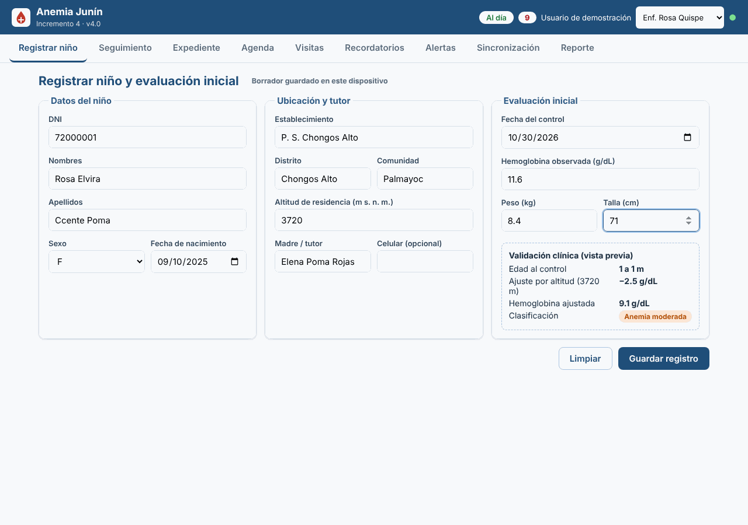
RF-01, captura 1.
- Archivo de Imagen: ../semana-10/evidencias/software/RF01_inc1_1_entrada_escritorio.png
[ CAPTURA 2: CONFIRMACIÓN / RESULTADO ]
- Descripción: Figura 39. RF-01, captura 2. Confirmación y expediente creado tras «Guardar registro» (130 ms); el DNI repetido respondió HTTP 409.
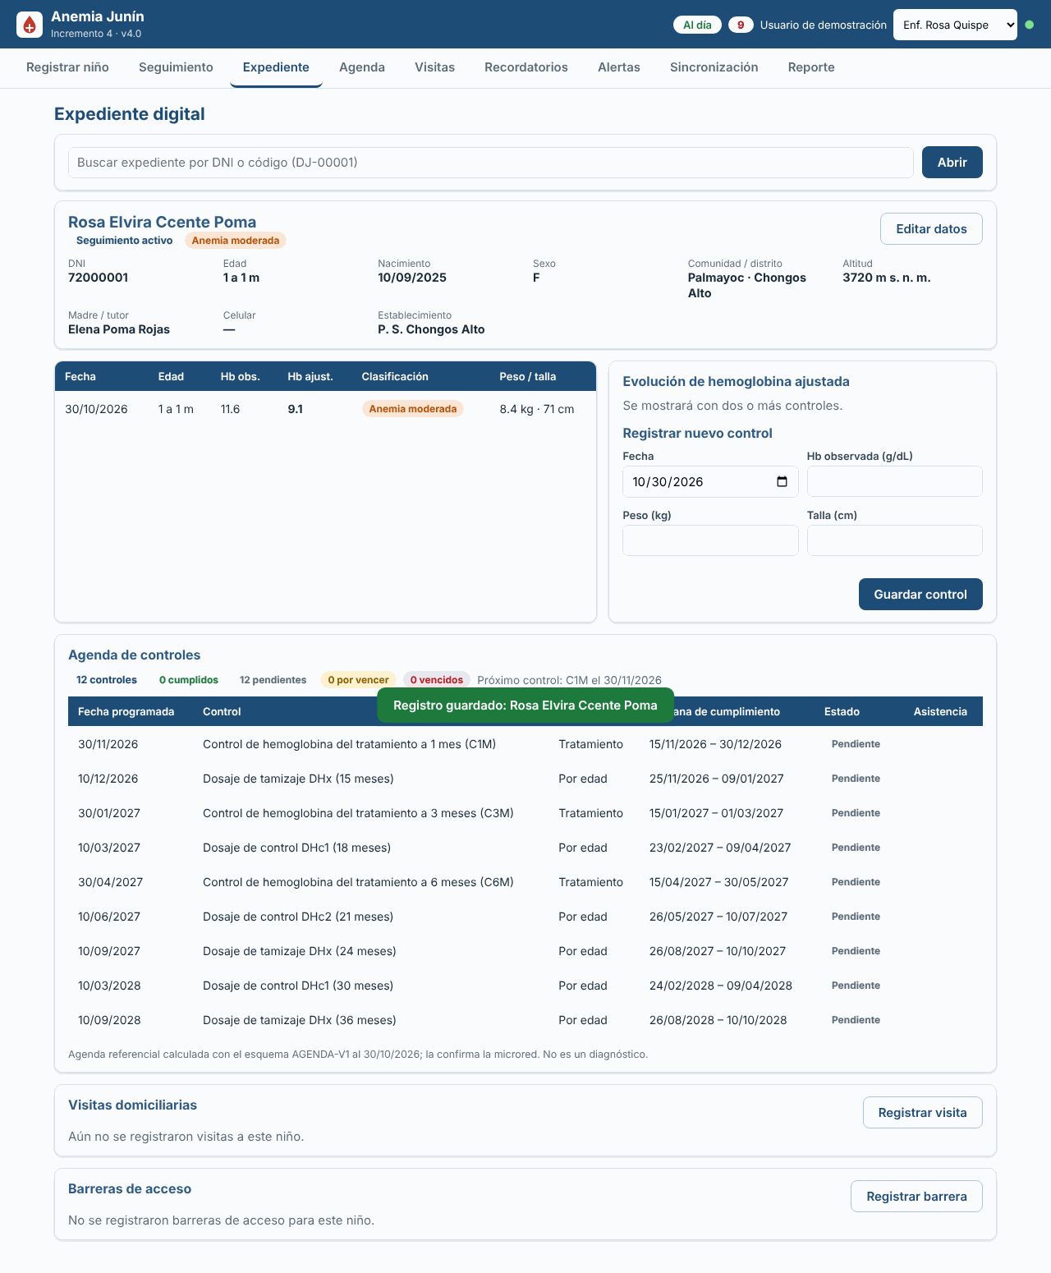
RF-01, captura 2.
- Archivo de Imagen: ../semana-10/evidencias/software/RF01_inc1_2_resultado_escritorio.png
EVALUACIÓN: APROBADO | FECHA: 30/10/2026 | EVALUADOR: QA Lead (Huamani R.)

FICHA DE PRUEBA FUNCIONAL Y EVIDENCIA VISUAL POR REQUERIMIENTO (RF-02)
- PROYECTO: Anemia Junín - Sistema Inteligente para Detección Temprana de Anemia Infantil en Zonas Rurales de Junín
- INCREMENTO EVALUADO: Incremento 1 (PMV), etiqueta v1.0-PMV
- REQUERIMIENTO: RF-02 / HU-02 - Consulta y actualización del expediente; nuevo control (GET /api/ninos/dni/{dni}, PATCH /api/ninos/{id}, POST /api/ninos/{id}/evaluaciones)
- CASO DE PRUEBA: CP-RF02-01 (Prueba Funcional de UI / Aceptación; automatizada en tests/integracion/test_api.py y tests/unitarias/test_entidades.py)
- DATO DE ENTRADA: { dni: “71000001”, edición: { comunidad: “Llacuas”, tutor_celular: “987654322” }, nuevo_control: { hemoglobina_observada: 11.5, peso_kg: 8.2, talla_cm: 69 } }
- RESULTADO ESPERADO: Expediente consultado, campos permitidos actualizados y nuevo control persistido: el historial pasa de 2 a 3 evaluaciones.
EVIDENCIAS FOTOGRÁFICAS (CAPTURAS DE PANTALLA EN EJECUCIÓN):
[ CAPTURA 1: DATOS DE ENTRADA CARGADOS ]
- Descripción: Figura 40. RF-02, captura 1. Expediente del DNI 71000001 recién consultado, con su historial de 2 evaluaciones y el formulario de nuevo control.
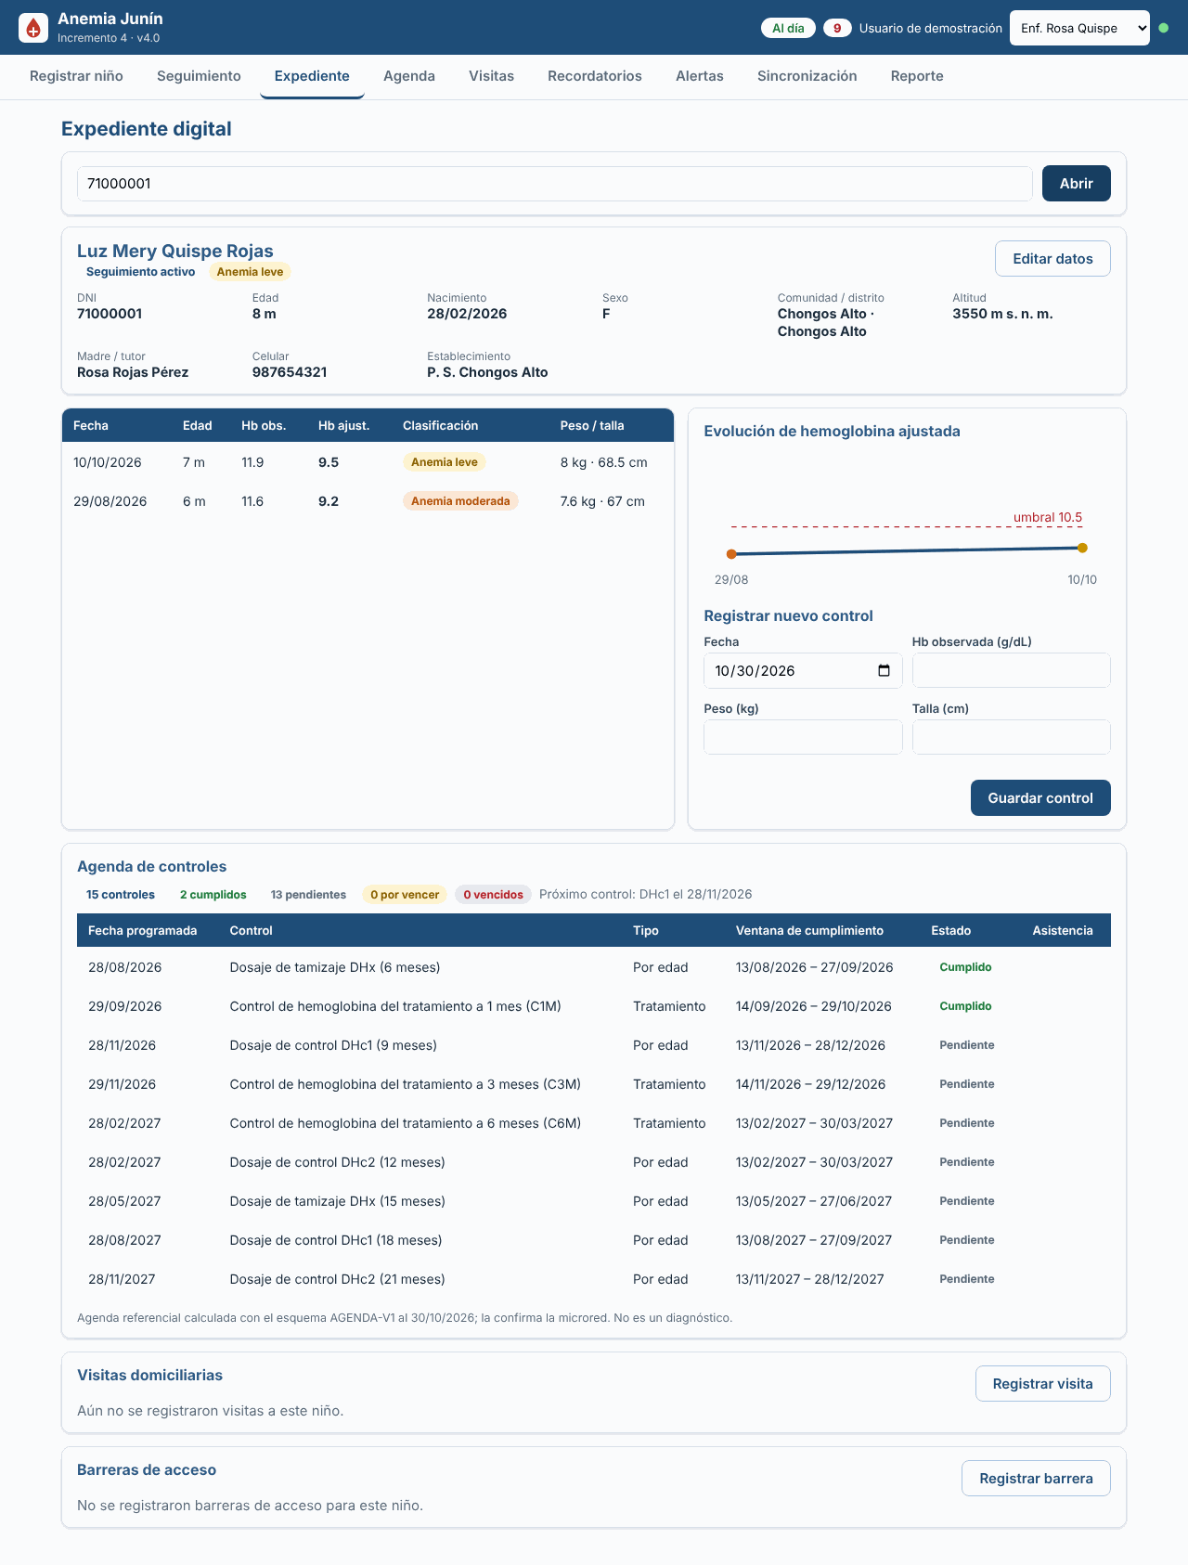
RF-02, captura 1.
- Archivo de Imagen: ../semana-10/evidencias/software/RF02_inc1_1_expediente_escritorio.png
[ CAPTURA 2: CONFIRMACIÓN / RESULTADO ]
- Descripción: Figura 41. RF-02, captura 2. Nuevo control agregado: el historial pasa de 2 a 3 evaluaciones (la edición de datos se registró en RF02_inc1_2_edicion_escritorio.png).
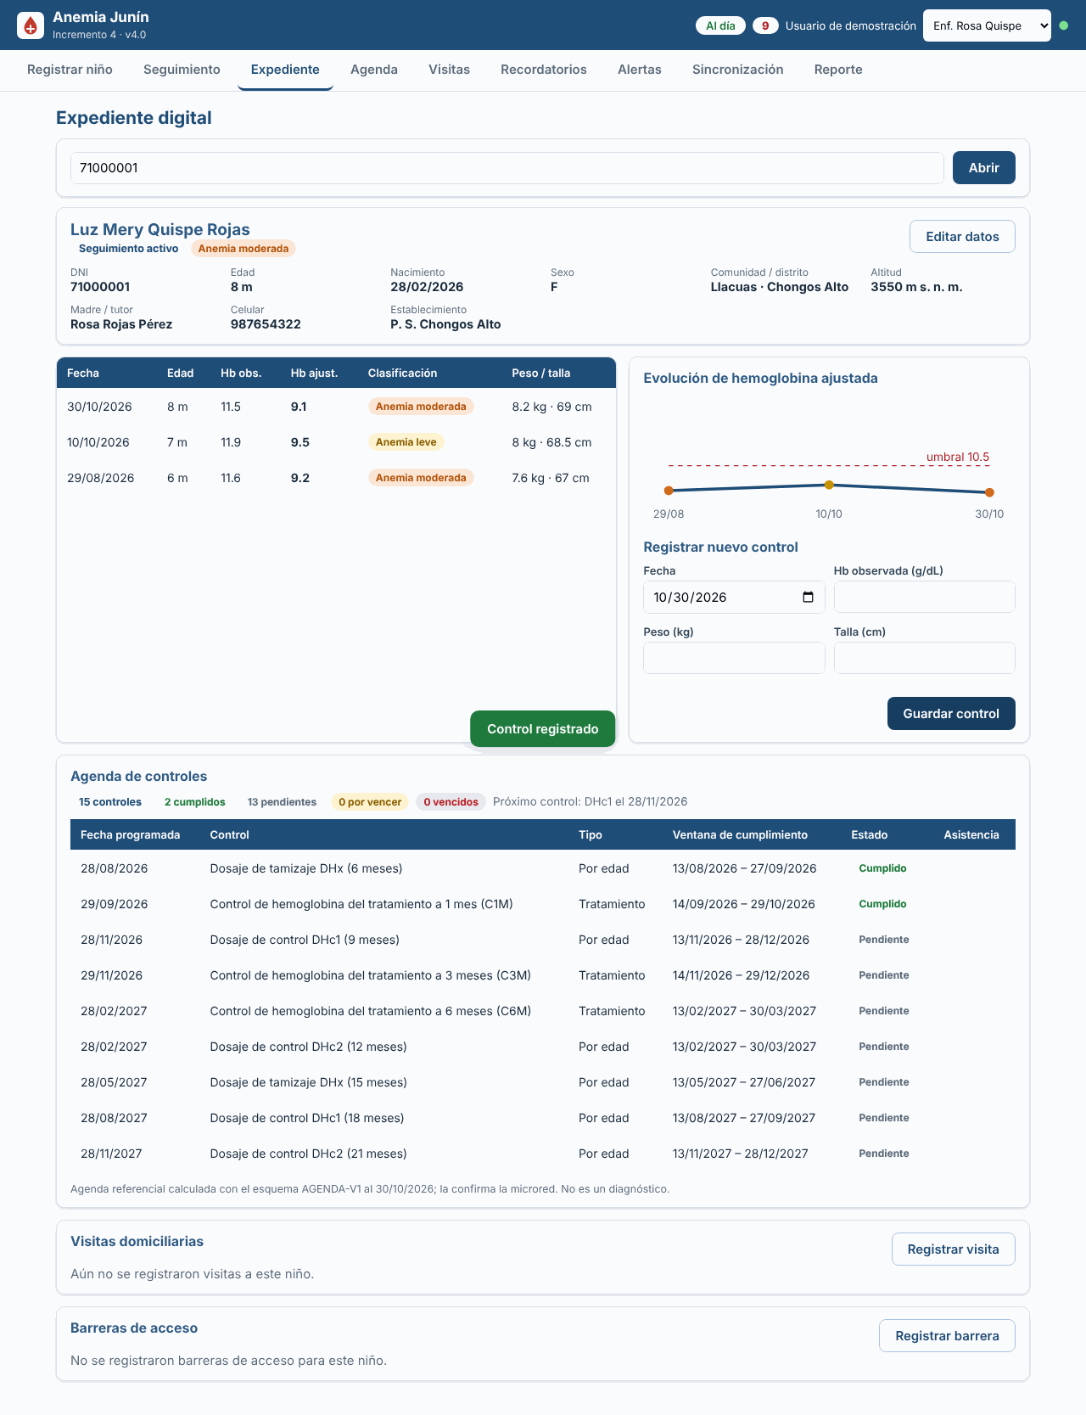
RF-02, captura 2.
- Archivo de Imagen: ../semana-10/evidencias/software/RF02_inc1_3_nuevo_control_escritorio.png
EVALUACIÓN: APROBADO | FECHA: 30/10/2026 | EVALUADOR: QA Lead (Huamani R.)

FICHA DE PRUEBA FUNCIONAL Y EVIDENCIA VISUAL POR REQUERIMIENTO (RF-03)
- PROYECTO: Anemia Junín - Sistema Inteligente para Detección Temprana de Anemia Infantil en Zonas Rurales de Junín
- INCREMENTO EVALUADO: Incremento 1 (PMV), etiqueta v1.0-PMV
- REQUERIMIENTO: RF-03 / HU-03 - Validación con reglas clínicas (POST /api/validaciones/evaluacion)
- CASO DE PRUEBA: CP-RF03-01 (Prueba Funcional de UI / Aceptación; automatizada en tests/unitarias/test_reglas_clinicas.py)
- DATO DE ENTRADA: Válido: { hemoglobina_observada: 11.6, altitud_m: 3720 }. Inválido: { dni: “123”, hemoglobina_observada: 25 }
- RESULTADO ESPERADO: Con datos válidos, vista previa con Hb ajustada por altitud y clasificación; con datos inválidos, rechazo por campo (HTTP 422) sin guardar nada.
EVIDENCIAS FOTOGRÁFICAS (CAPTURAS DE PANTALLA EN EJECUCIÓN):
[ CAPTURA 1: DATOS DE ENTRADA CARGADOS ]
- Descripción: Figura 42. RF-03, captura 1. Formulario con Hb 11,6 g/dL a 3 720 m: la vista previa muestra Hb ajustada 9,1 g/dL y «Anemia moderada».
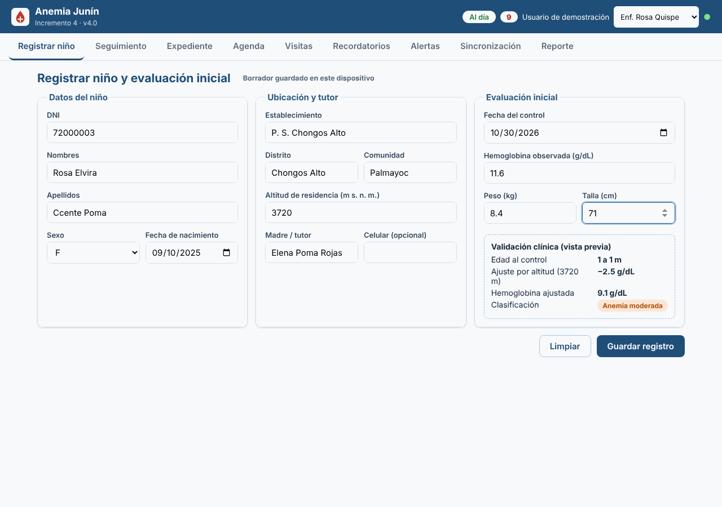
RF-03, captura 1.
- Archivo de Imagen: ../semana-10/evidencias/software/RF03_inc1_1_vista_previa_escritorio.png
[ CAPTURA 2: CONFIRMACIÓN / RESULTADO ]
- Descripción: Figura 43. RF-03, captura 2. Datos inválidos (DNI «123», Hb 25 g/dL) rechazados con mensajes por campo (HTTP 422); no se guardó nada.
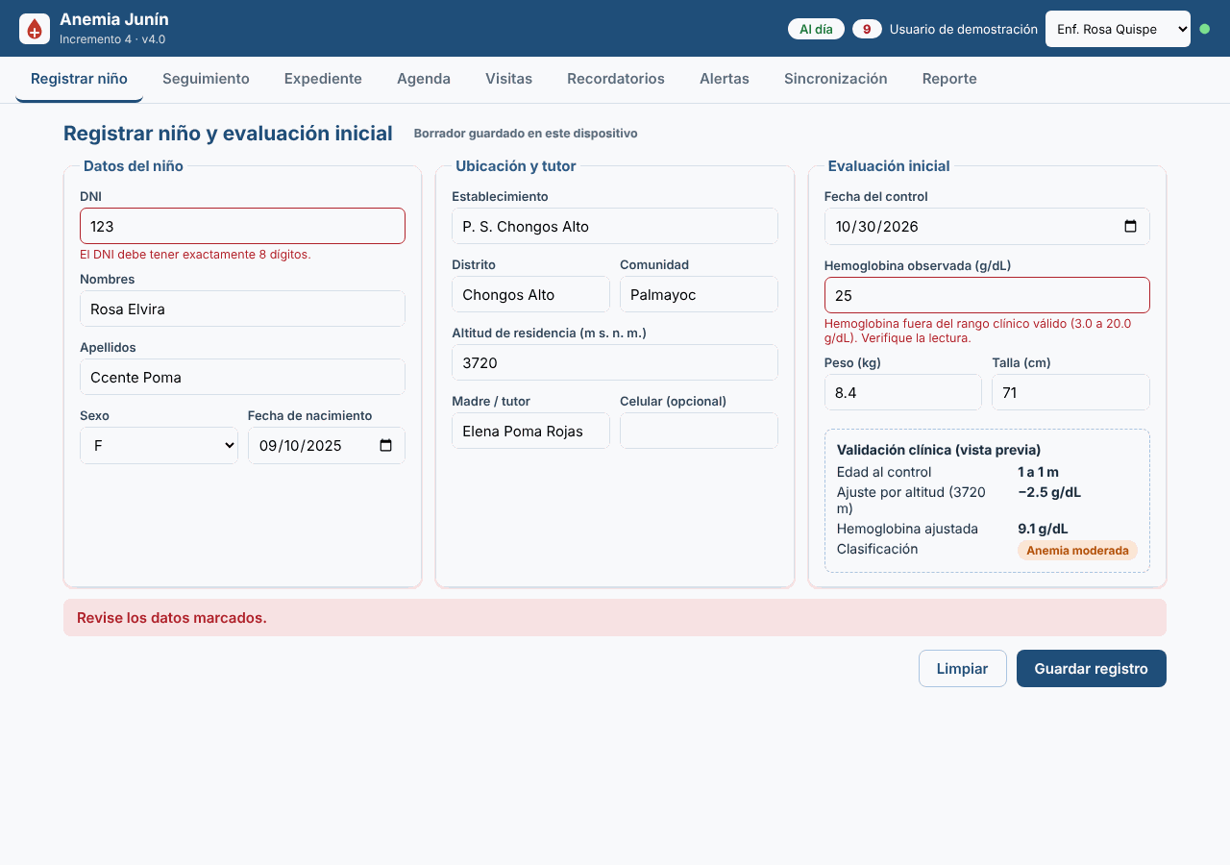
RF-03, captura 2.
- Archivo de Imagen: ../semana-10/evidencias/software/RF03_inc1_2_rechazo_escritorio.png
EVALUACIÓN: APROBADO | FECHA: 30/10/2026 | EVALUADOR: QA Lead (Huamani R.)

FICHA DE PRUEBA FUNCIONAL Y EVIDENCIA VISUAL POR REQUERIMIENTO (RF-04)
- PROYECTO: Anemia Junín - Sistema Inteligente para Detección Temprana de Anemia Infantil en Zonas Rurales de Junín
- INCREMENTO EVALUADO: Incremento 1 (PMV), etiqueta v1.0-PMV
- REQUERIMIENTO: RF-04 / HU-04 - Listado de niños en seguimiento (GET /api/ninos)
- CASO DE PRUEBA: CP-RF04-01 (Prueba Funcional de UI / Aceptación; automatizada en tests/integracion/test_api.py y tests/e2e/test_interfaz.py)
- DATO DE ENTRADA: Base sintética de 27 niños; filtro de clasificación «Moderada»
- RESULTADO ESPERADO: Listado de seguimiento que respeta el filtro por clasificación.
EVIDENCIAS FOTOGRÁFICAS (CAPTURAS DE PANTALLA EN EJECUCIÓN):
[ CAPTURA 1: DATOS DE ENTRADA CARGADOS ]
- Descripción: Figura 44. RF-04, captura 1. Pestaña «Seguimiento» con el listado completo de niños, sin filtro.
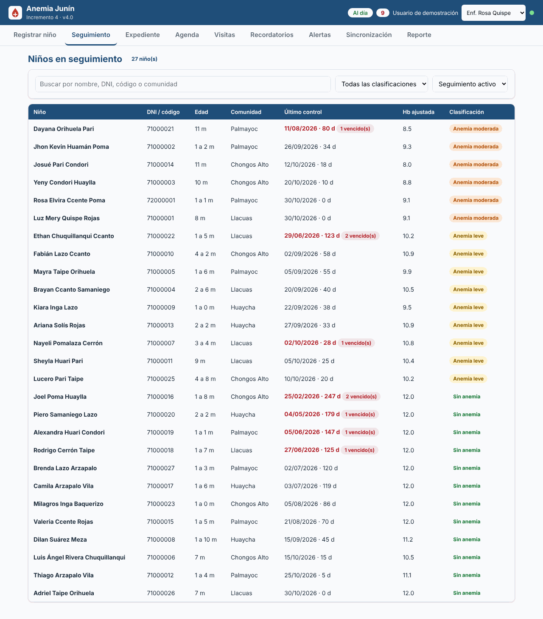
RF-04, captura 1.
- Archivo de Imagen: ../semana-10/evidencias/software/RF04_inc1_1_seguimiento_escritorio.png
[ CAPTURA 2: CONFIRMACIÓN / RESULTADO ]
- Descripción: Figura 45. RF-04, captura 2. Filtro por clasificación «Moderada» aplicado: 6 niños de 27.
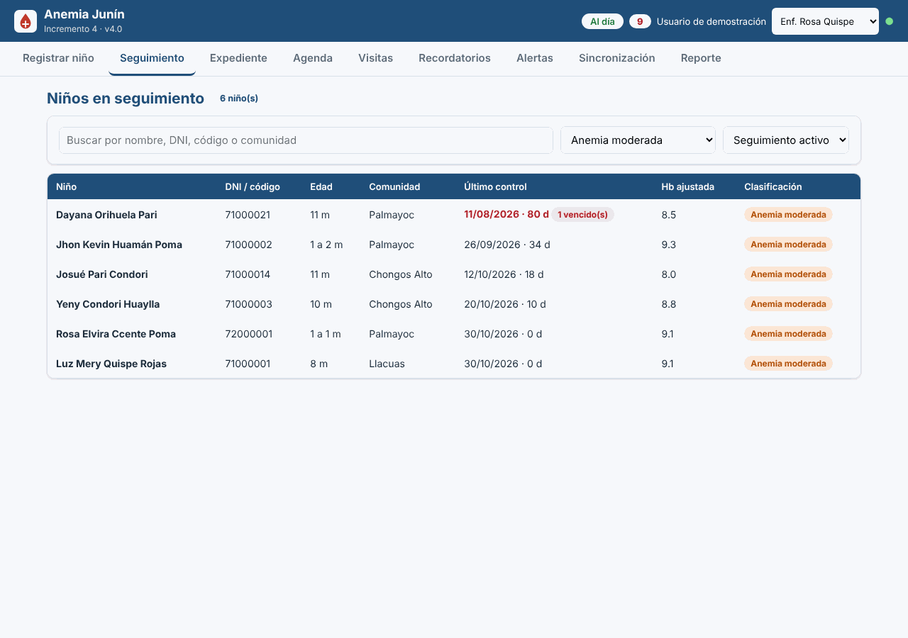
RF-04, captura 2.
- Archivo de Imagen: ../semana-10/evidencias/software/RF04_inc1_2_filtro_moderada_escritorio.png
EVALUACIÓN: APROBADO | FECHA: 30/10/2026 | EVALUADOR: QA Lead (Huamani R.)

FICHA DE PRUEBA FUNCIONAL Y EVIDENCIA VISUAL POR REQUERIMIENTO (RF-05)
- PROYECTO: Anemia Junín - Sistema Inteligente para Detección Temprana de Anemia Infantil en Zonas Rurales de Junín
- INCREMENTO EVALUADO: Incremento 1 (PMV), etiqueta v1.0-PMV
- REQUERIMIENTO: RF-05 / HU-05 - Reporte del periodo en JSON y CSV (GET /api/reportes/periodo)
- CASO DE PRUEBA: CP-RF05-01 (Prueba Funcional de UI / Aceptación; automatizada en tests/integracion/test_api.py)
- DATO DE ENTRADA: { desde: “01/09/2026”, hasta: “16/10/2026” } sobre la base sintética (captura de S9 sobre v1.0-PMV)
- RESULTADO ESPERADO: Indicadores del periodo en pantalla y CSV descargable en menos de 2 s.
EVIDENCIAS FOTOGRÁFICAS (CAPTURAS DE PANTALLA EN EJECUCIÓN):
[ CAPTURA 1: DATOS DE ENTRADA CARGADOS ]
- Descripción: Figura 46. RF-05, captura 1. Pestaña «Reporte» con el periodo cargado antes de pulsar «Generar» (captura de S9, v1.0-PMV; el pie de la imagen indica versión y fecha).
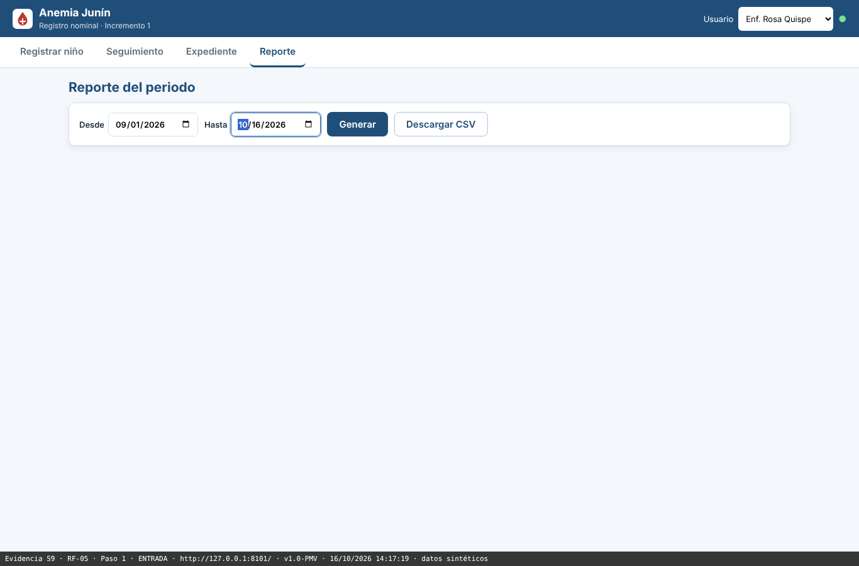
RF-05, captura 1.
- Archivo de Imagen: ../semana-09/evidencias_capturas/RF-05/RF05_inc1_paso1_entrada.png
[ CAPTURA 2: CONFIRMACIÓN / RESULTADO ]
- Descripción: Figura 47. RF-05, captura 2. Reporte generado: 15 niños registrados, 15 evaluaciones, 13 evaluados y 77 % con anemia. En v4.0-Inc4 el mismo flujo dio 28 registrados y un CSV de 43 líneas en 86 ms (RF05_inc1_1_reporte_escritorio.png).
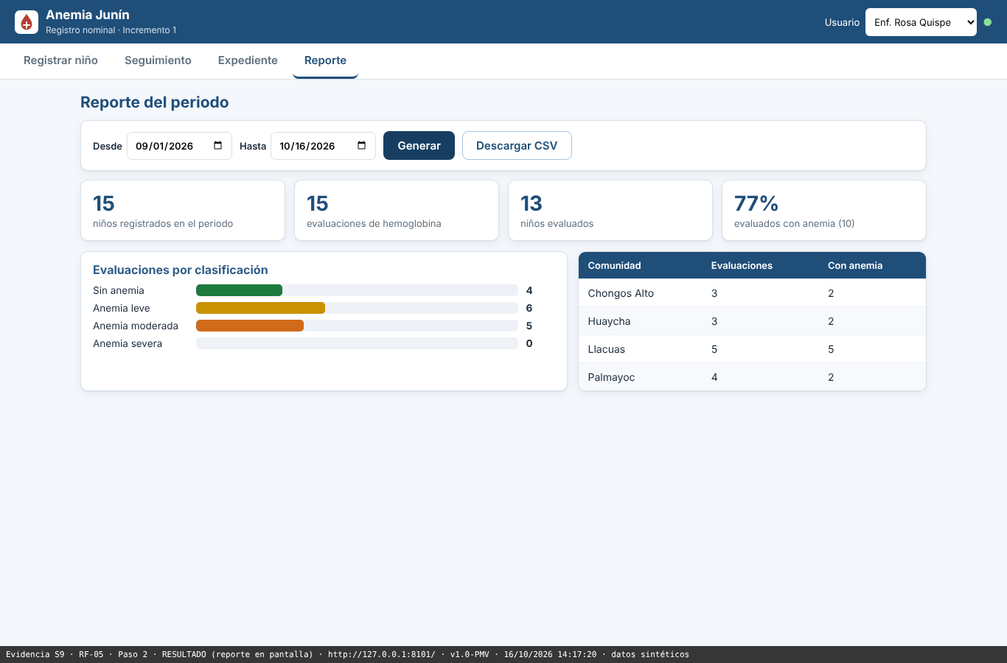
RF-05, captura 2.
- Archivo de Imagen: ../semana-09/evidencias_capturas/RF-05/RF05_inc1_paso2_resultado.png
EVALUACIÓN: APROBADO | FECHA: 30/10/2026 | EVALUADOR: QA Lead (Huamani R.)
Captura en producción (PMV, Incremento 1): el formulario «Registrar niño» con la vista previa de la clasificación en softwareanemia.onrender.com está en la Figura 18 y el «Reporte del periodo» en producción, en la Figura 27 (fichas GQM del apartado 3.6.1).

FICHA DE PRUEBA FUNCIONAL Y EVIDENCIA VISUAL POR REQUERIMIENTO (RF-06)
- PROYECTO: Anemia Junín - Sistema Inteligente para Detección Temprana de Anemia Infantil en Zonas Rurales de Junín
- INCREMENTO EVALUADO: Incremento 2, etiqueta v2.0-Inc2
- REQUERIMIENTO: RF-06 / HIST-2.1 - Agenda de controles según la normativa (GET /api/ninos/{id}/agenda)
- CASO DE PRUEBA: CP-RF06-01 (Prueba Funcional de UI / Aceptación; automatizada en tests/unitarias/test_agenda.py)
- DATO DE ENTRADA: { dni: “71000022” } (niño con anemia leve en tratamiento)
- RESULTADO ESPERADO: Agenda normativa en el expediente con estados cumplido, pendiente y vencido por control.
EVIDENCIAS FOTOGRÁFICAS (CAPTURAS DE PANTALLA EN EJECUCIÓN):
[ CAPTURA 1: DATOS DE ENTRADA CARGADOS ]
- Descripción: Figura 48. RF-06, captura 1. Búsqueda del DNI 71000022 en «Seguimiento»: 1 niño con 2 controles vencidos (captura de S9, hito v1.5.0-inc2-avance).
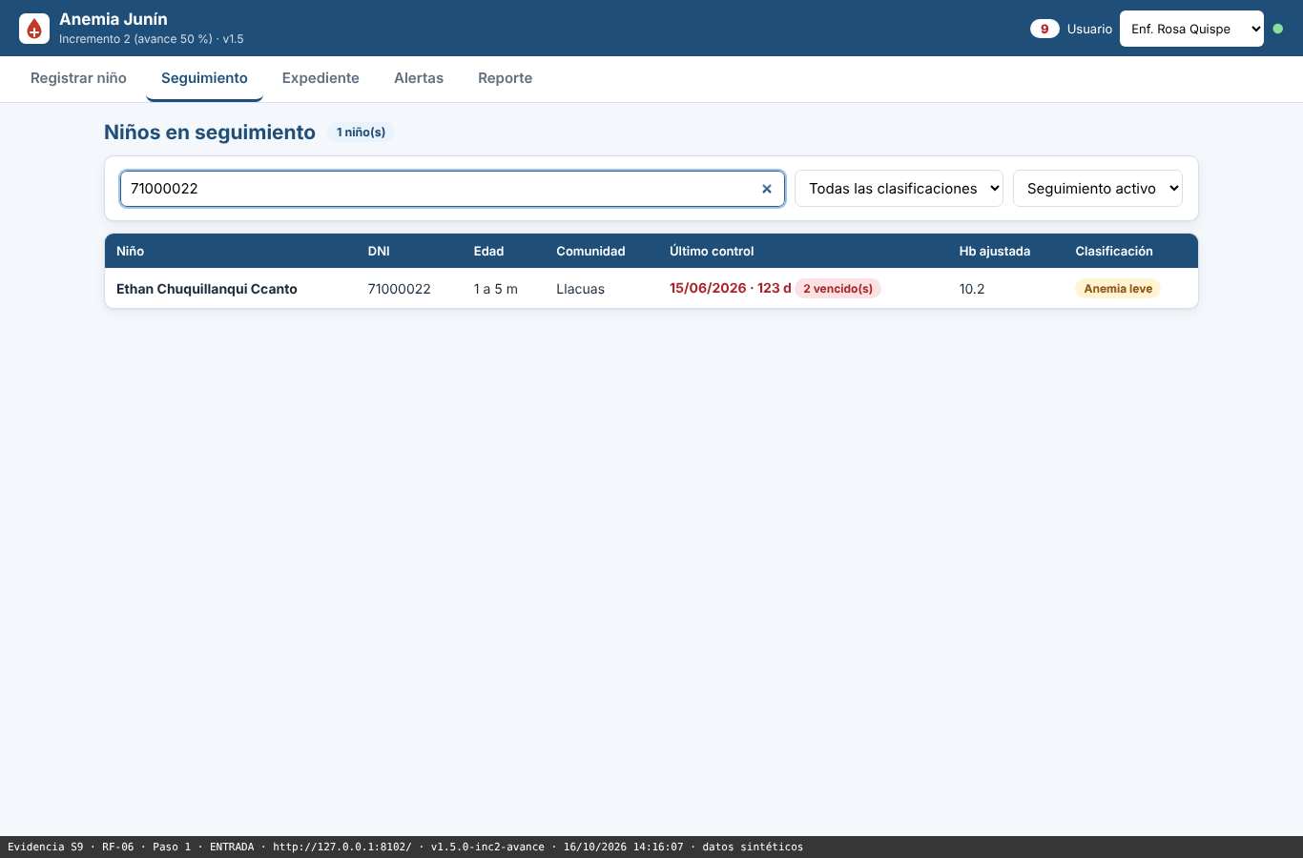
RF-06, captura 1.
- Archivo de Imagen: ../semana-09/evidencias_capturas/RF-06/RF06_inc2_paso1_entrada.png
[ CAPTURA 2: CONFIRMACIÓN / RESULTADO ]
- Descripción: Figura 49. RF-06, captura 2. Expediente con la agenda de 13 controles (2 cumplidos, 9 pendientes, 2 vencidos) en v4.0-Inc4.
RF-06, captura 2.
- Archivo de Imagen: ../semana-10/evidencias/software/RF06_inc2_1_agenda_expediente_escritorio.png
EVALUACIÓN: APROBADO | FECHA: 30/10/2026 | EVALUADOR: QA Lead (Huamani R.)

FICHA DE PRUEBA FUNCIONAL Y EVIDENCIA VISUAL POR REQUERIMIENTO (RF-07)
- PROYECTO: Anemia Junín - Sistema Inteligente para Detección Temprana de Anemia Infantil en Zonas Rurales de Junín
- INCREMENTO EVALUADO: Incremento 2, etiqueta v2.0-Inc2
- REQUERIMIENTO: RF-07 / HIST-2.2 - Controles vencidos y alertas priorizadas (GET /api/alertas/controles-vencidos)
- CASO DE PRUEBA: CP-RF07-01 (Prueba Funcional de UI / Aceptación; automatizada en tests/unitarias/test_alertas.py y tests/integracion/test_api_inc2.py)
- DATO DE ENTRADA: Base sintética con 9 controles vencidos; filtro de prioridad MEDIA
- RESULTADO ESPERADO: Controles vencidos ordenados por prioridad, con filtro por prioridad.
EVIDENCIAS FOTOGRÁFICAS (CAPTURAS DE PANTALLA EN EJECUCIÓN):
[ CAPTURA 1: DATOS DE ENTRADA CARGADOS ]
- Descripción: Figura 50. RF-07, captura 1. Pestaña «Alertas» con los 9 controles vencidos priorizados (7 ALTA, 1 MEDIA, 1 BAJA).
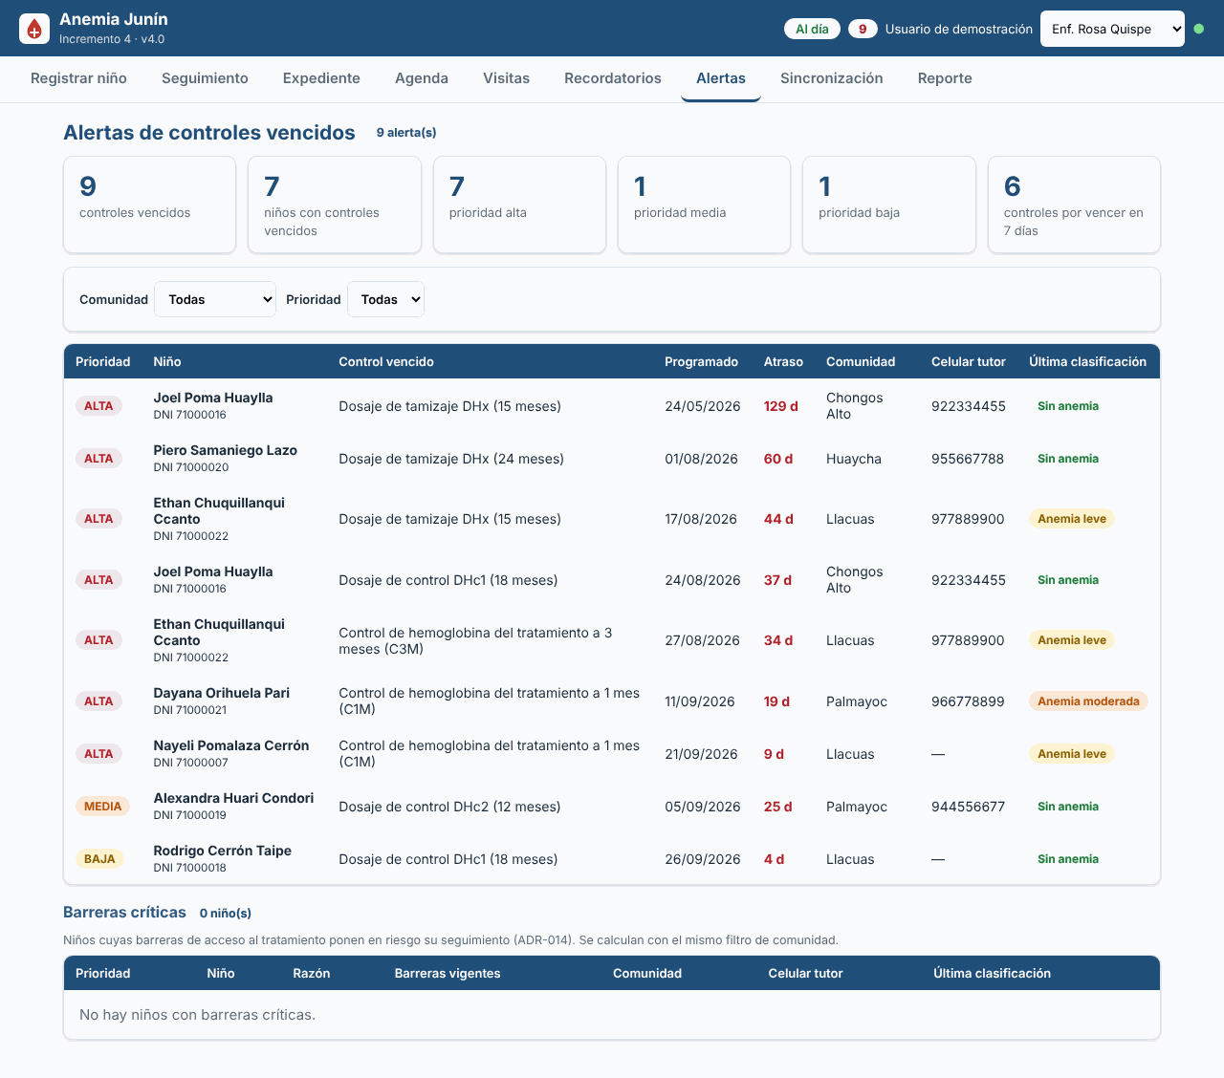
RF-07, captura 1.
- Archivo de Imagen: ../semana-10/evidencias/software/RF07_inc2_1_alertas_escritorio.png
[ CAPTURA 2: CONFIRMACIÓN / RESULTADO ]
- Descripción: Figura 51. RF-07, captura 2. Lista filtrada por prioridad MEDIA.
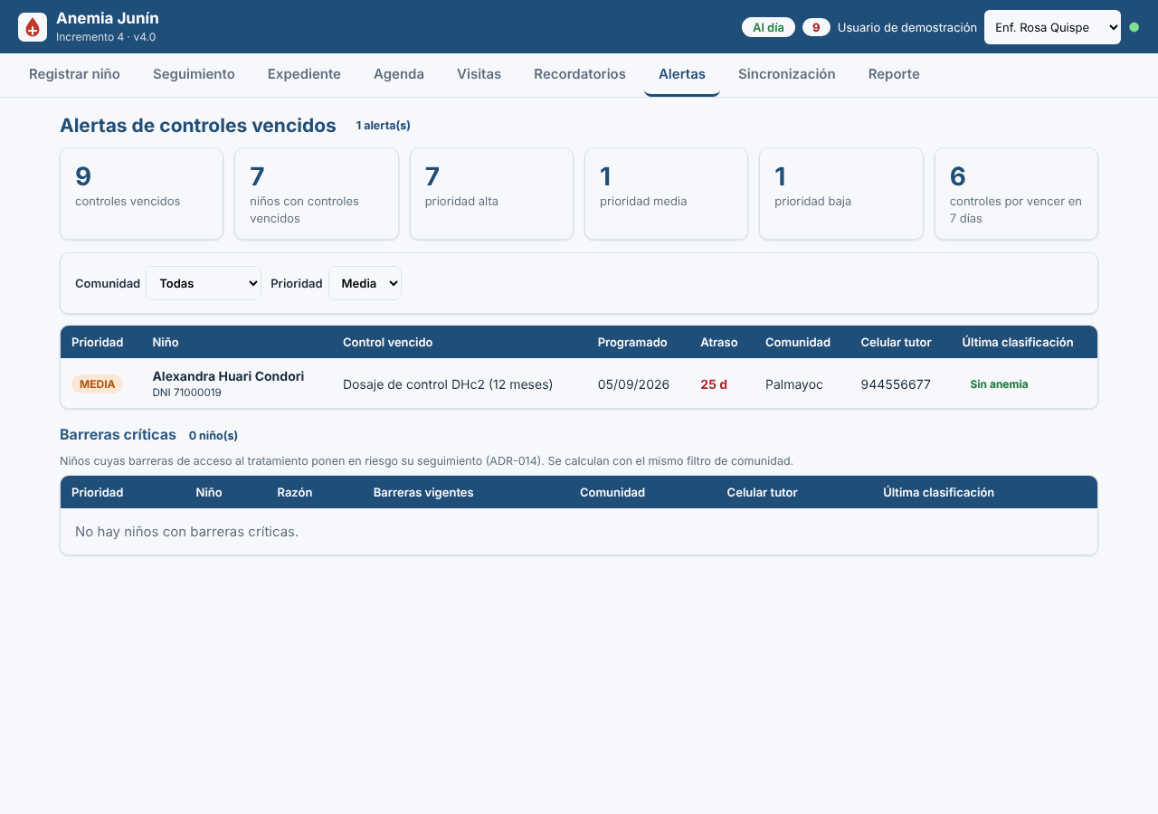
RF-07, captura 2.
- Archivo de Imagen: ../semana-10/evidencias/software/RF07_inc2_2_filtro_media_escritorio.png
EVALUACIÓN: APROBADO | FECHA: 30/10/2026 | EVALUADOR: QA Lead (Huamani R.)

FICHA DE PRUEBA FUNCIONAL Y EVIDENCIA VISUAL POR REQUERIMIENTO (RF-08)
- PROYECTO: Anemia Junín - Sistema Inteligente para Detección Temprana de Anemia Infantil en Zonas Rurales de Junín
- INCREMENTO EVALUADO: Incremento 2, etiqueta v2.0-Inc2
- REQUERIMIENTO: RF-08 / HIST-2.3 - Agenda del personal por rango de fechas (GET /api/agenda)
- CASO DE PRUEBA: CP-RF08-01 (Prueba Funcional de UI / Aceptación; automatizada en tests/unitarias/test_agenda_personal.py y tests/e2e/test_interfaz_inc2_final.py)
- DATO DE ENTRADA: Rangos de 7 y 30 días; rango mayor de 31 días para la validación
- RESULTADO ESPERADO: Controles agrupados por día para un rango de hasta 31 días; un rango mayor se rechaza.
EVIDENCIAS FOTOGRÁFICAS (CAPTURAS DE PANTALLA EN EJECUCIÓN):
[ CAPTURA 1: DATOS DE ENTRADA CARGADOS ]
- Descripción: Figura 52. RF-08, captura 1. Pestaña «Agenda» con el rango de la semana cargado.
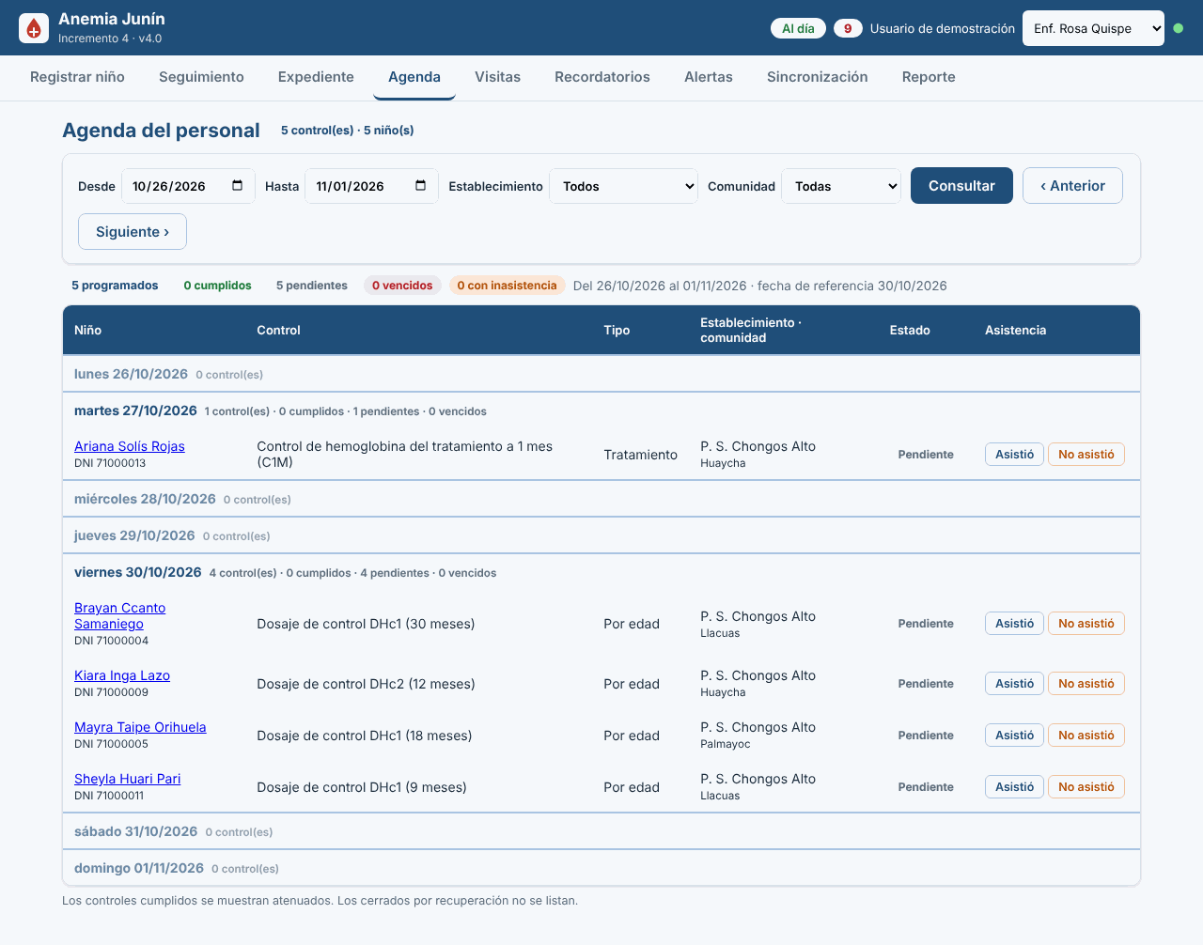
RF-08, captura 1.
- Archivo de Imagen: ../semana-10/evidencias/software/RF08_inc2_1_agenda_semana_escritorio.png
[ CAPTURA 2: CONFIRMACIÓN / RESULTADO ]
- Descripción: Figura 53. RF-08, captura 2. Agenda de 30 días: 17 controles de 14 niños; el rango mayor de 31 días se rechaza (RF08_inc2_3_rango_invalido_escritorio.png).
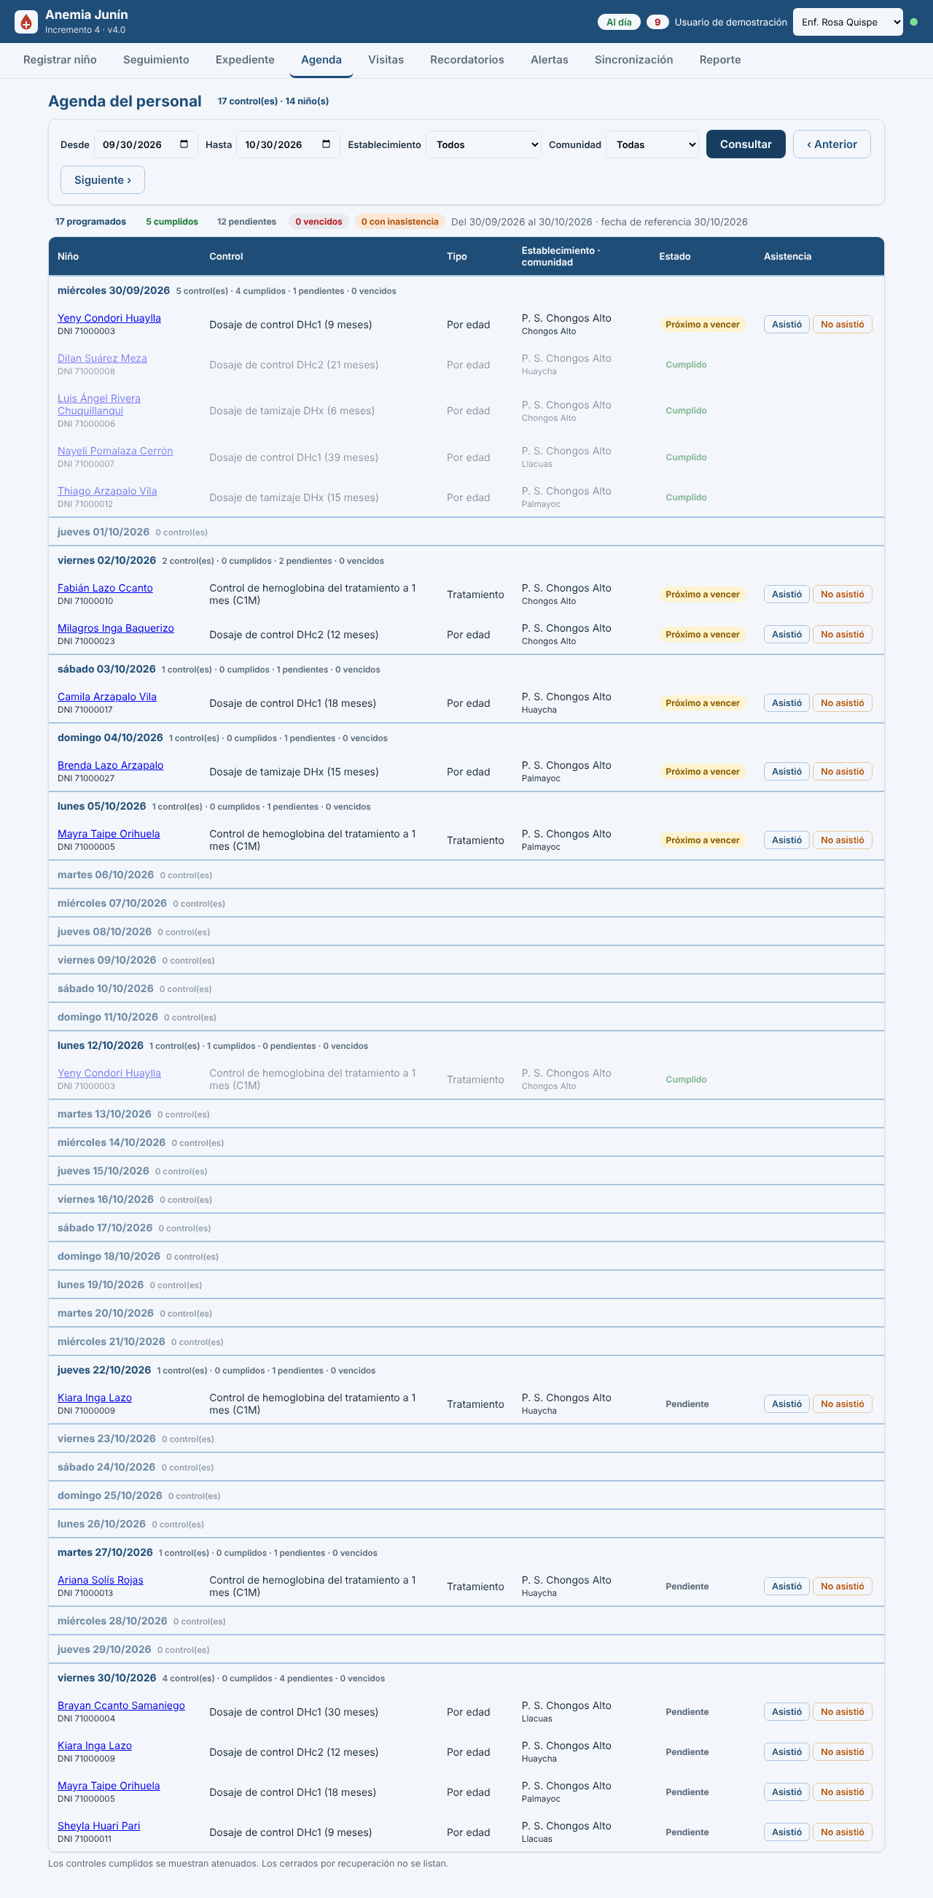
RF-08, captura 2.
- Archivo de Imagen: ../semana-10/evidencias/software/RF08_inc2_2_agenda_30_dias_escritorio.png
EVALUACIÓN: APROBADO | FECHA: 30/10/2026 | EVALUADOR: QA Lead (Huamani R.)

FICHA DE PRUEBA FUNCIONAL Y EVIDENCIA VISUAL POR REQUERIMIENTO (RF-09)
- PROYECTO: Anemia Junín - Sistema Inteligente para Detección Temprana de Anemia Infantil en Zonas Rurales de Junín
- INCREMENTO EVALUADO: Incremento 2, etiqueta v2.0-Inc2
- REQUERIMIENTO: RF-09 / HIST-2.4 - Registro de asistencia a un control (POST /api/ninos/{id}/controles/{codigo}/asistencia)
- CASO DE PRUEBA: CP-RF09-01 (Prueba Funcional de UI / Aceptación; automatizada en tests/unitarias/test_asistencia.py y tests/e2e/test_interfaz_inc2_final.py)
- DATO DE ENTRADA: Control vencido de un niño sintético; «No asistió» con motivo
- RESULTADO ESPERADO: Marca de inasistencia registrada y prioridad de la alerta actualizada.
EVIDENCIAS FOTOGRÁFICAS (CAPTURAS DE PANTALLA EN EJECUCIÓN):
[ CAPTURA 1: DATOS DE ENTRADA CARGADOS ]
- Descripción: Figura 54. RF-09, captura 1. Modal «No asistió» con el motivo cargado antes de confirmar.
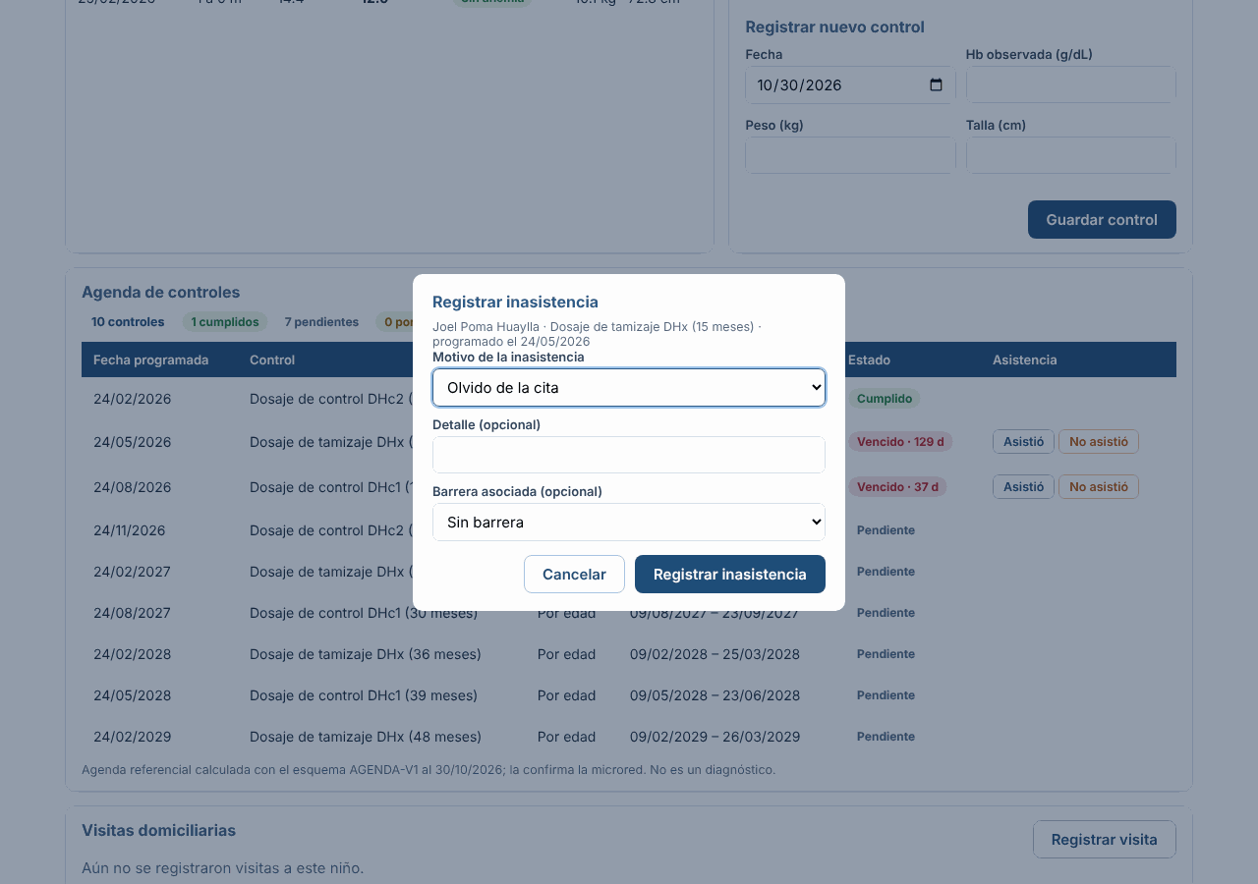
RF-09, captura 1.
- Archivo de Imagen: ../semana-10/evidencias/software/RF09_inc2_1_modal_inasistencia_escritorio.png
[ CAPTURA 2: CONFIRMACIÓN / RESULTADO ]
- Descripción: Figura 55. RF-09, captura 2. Inasistencia registrada y prioridad actualizada; los vencidos sin registro pasan de 9 a 8.
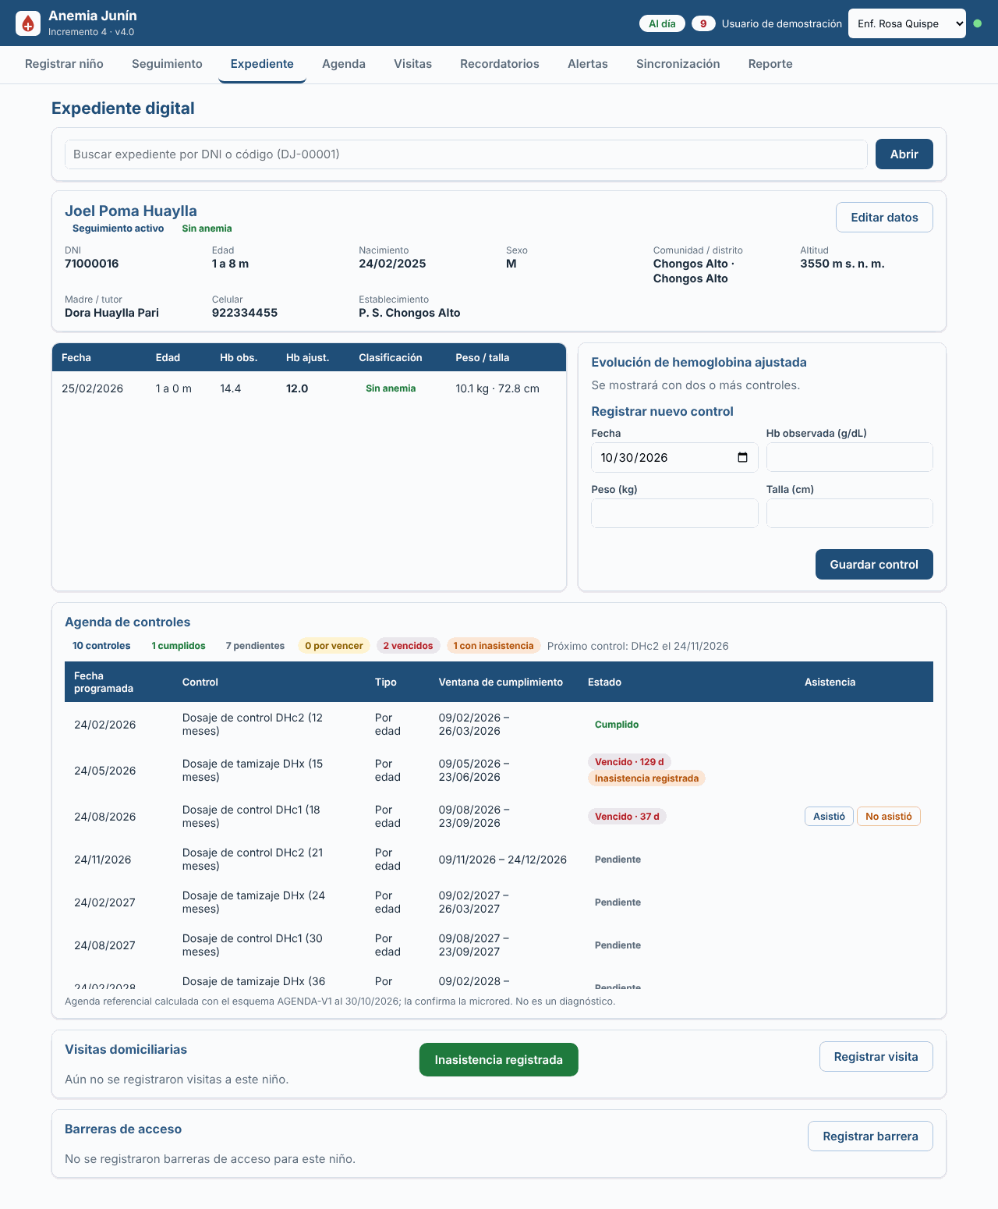
RF-09, captura 2.
- Archivo de Imagen: ../semana-10/evidencias/software/RF09_inc2_2_inasistencia_registrada_escritorio.png
EVALUACIÓN: APROBADO | FECHA: 30/10/2026 | EVALUADOR: QA Lead (Huamani R.)
Captura en producción (Incremento 2): la «Agenda del personal» y las «Alertas de controles vencidos» en producción, con el aviso de la fecha de referencia 30/06/2024, están en las Figuras 20 y 29 (fichas GQM del apartado 3.6.1).

FICHA DE PRUEBA FUNCIONAL Y EVIDENCIA VISUAL POR REQUERIMIENTO (HIST-3.1)
- PROYECTO: Anemia Junín - Sistema Inteligente para Detección Temprana de Anemia Infantil en Zonas Rurales de Junín
- INCREMENTO EVALUADO: Incremento 3, etiqueta v3.0-Inc3
- REQUERIMIENTO: HIST-3.1 - Registro sin conexión (cola en el dispositivo); cola IndexedDB (cola.js) y service worker (sw.js)
- CASO DE PRUEBA: CP-HIST31-01 (Prueba Funcional de UI / Aceptación; automatizada en tests/e2e/test_inc3_sin_conexion.py)
- DATO DE ENTRADA: Sin red: { dni: “72300001”, hemoglobina_observada: 9.4 } y un nuevo control { hemoglobina_observada: 10.1, peso_kg: 8.6, talla_cm: 72 }
- RESULTADO ESPERADO: Las operaciones quedan en la cola local con indicador de pendientes y el servidor no las tiene.
EVIDENCIAS FOTOGRÁFICAS (CAPTURAS DE PANTALLA EN EJECUCIÓN):
[ CAPTURA 1: DATOS DE ENTRADA CARGADOS ]
- Descripción: Figura 56. HIST-3.1, captura 1. Aplicación en línea (indicador «Al día») antes de cortar la conexión; los datos se digitan ya sin red.
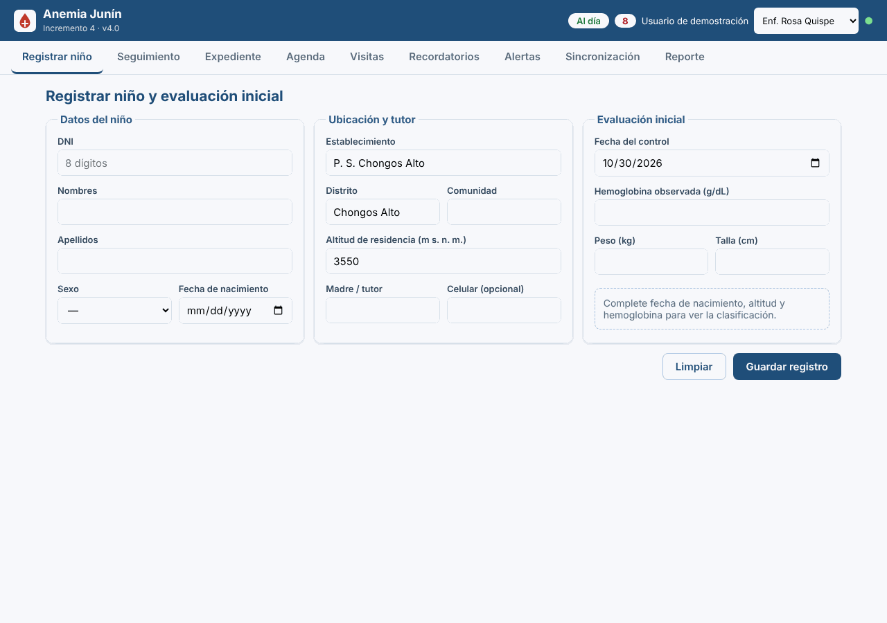
HIST-3.1, captura 1.
- Archivo de Imagen: ../semana-10/evidencias/software/HIST31_inc3_1_en_linea_escritorio.png
[ CAPTURA 2: CONFIRMACIÓN / RESULTADO ]
- Descripción: Figura 57. HIST-3.1, captura 2. Sin conexión: 2 operaciones pendientes en el dispositivo; el servidor responde 404 para ese DNI.
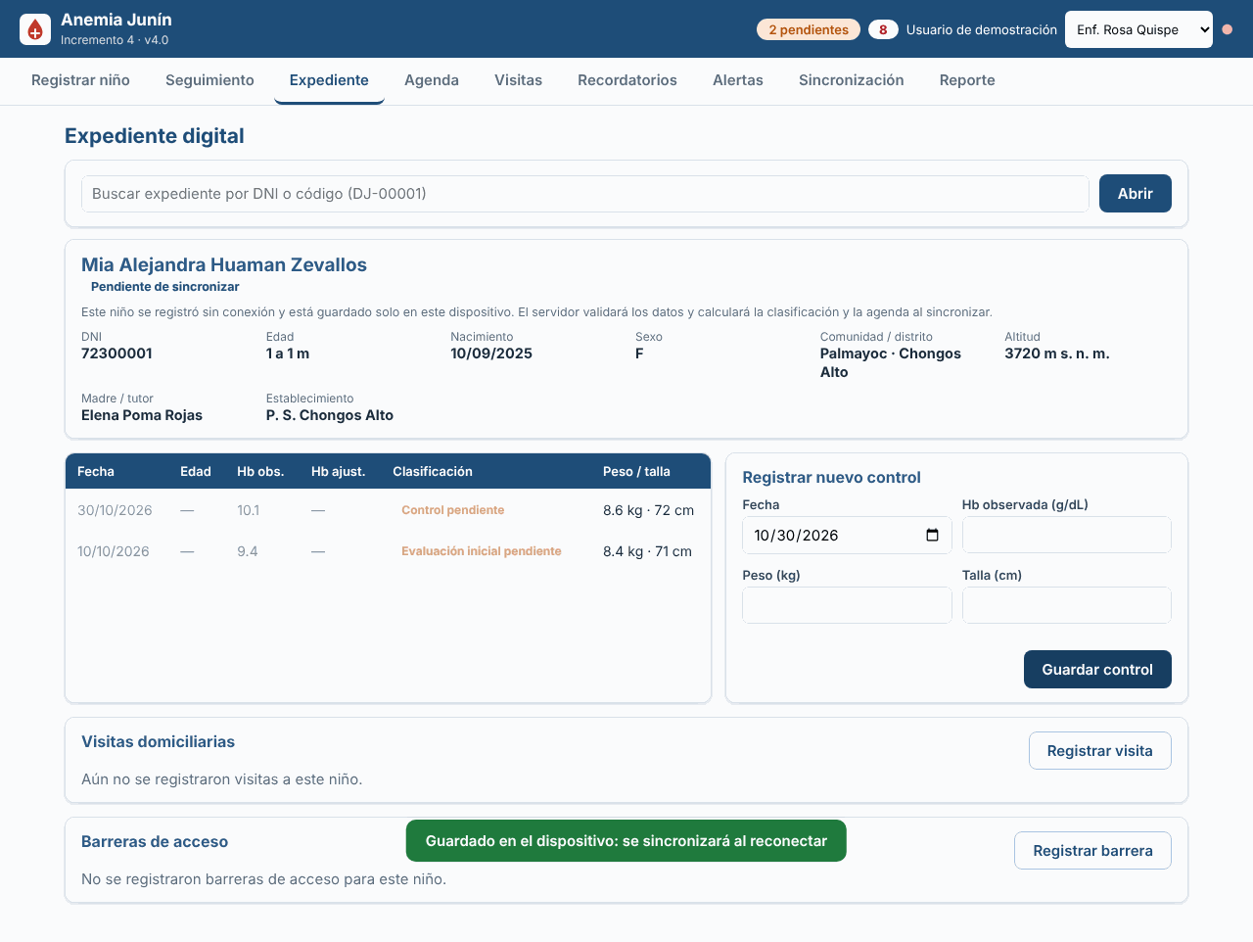
HIST-3.1, captura 2.
- Archivo de Imagen: ../semana-10/evidencias/software/HIST31_inc3_2_pendientes_sin_conexion_escritorio.png
EVALUACIÓN: APROBADO | FECHA: 30/10/2026 | EVALUADOR: QA Lead (Huamani R.)

FICHA DE PRUEBA FUNCIONAL Y EVIDENCIA VISUAL POR REQUERIMIENTO (HIST-3.1b)
- PROYECTO: Anemia Junín - Sistema Inteligente para Detección Temprana de Anemia Infantil en Zonas Rurales de Junín
- INCREMENTO EVALUADO: Incremento 3, etiqueta v3.0-Inc3
- REQUERIMIENTO: HIST-3.1b - Apertura sin conexión desde el caché; service worker (sw.js)
- CASO DE PRUEBA: CP-HIST31b-01 (Prueba Funcional de UI / Aceptación; automatizada en tests/e2e/test_inc3_sin_conexion.py)
- DATO DE ENTRADA: Servidor detenido y red cortada; recarga de la aplicación
- RESULTADO ESPERADO: La aplicación abre desde el caché con aviso y muestra las lecturas guardadas.
EVIDENCIAS FOTOGRÁFICAS (CAPTURAS DE PANTALLA EN EJECUCIÓN):
[ CAPTURA 1: DATOS DE ENTRADA CARGADOS ]
- Descripción: Figura 58. HIST-3.1b, captura 1. Estado previo: aplicación en línea con el servidor activo, antes de detenerlo.
HIST-3.1b, captura 1.
- Archivo de Imagen: ../semana-10/evidencias/software/HIST31_inc3_1_en_linea_escritorio.png
[ CAPTURA 2: CONFIRMACIÓN / RESULTADO ]
- Descripción: Figura 59. HIST-3.1b, captura 2. Recarga con el servidor detenido: la aplicación abre desde el caché con el aviso de «sin conexión» y 30 de 30 filas servidas desde el caché.
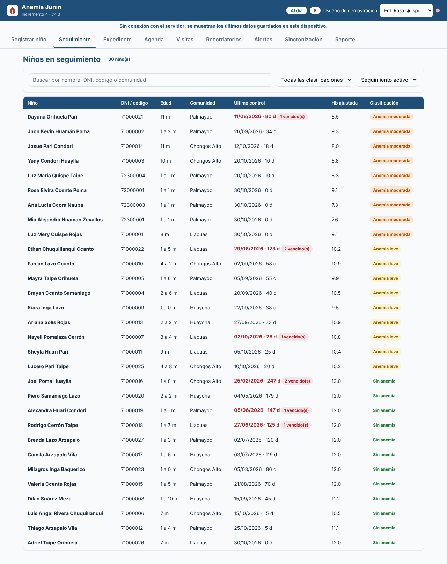
HIST-3.1b, captura 2.
- Archivo de Imagen: ../semana-10/evidencias/software/HIST31_inc3_3_recarga_sin_conexion_escritorio.png
EVALUACIÓN: APROBADO | FECHA: 30/10/2026 | EVALUADOR: QA Lead (Huamani R.)
Prueba en un celular real (producción). El mismo flujo se repitió en un celular con la red cortada: el registro quedó «Pendiente de sincronizar» y al volver la conexión pasó a «Al día» con «Sincronización: 1 aplicado(s)» (Figuras 24 y 25, ficha GQM de M3.1, brecha B6). Falta la prueba con red intermitente en una posta.

FICHA DE PRUEBA FUNCIONAL Y EVIDENCIA VISUAL POR REQUERIMIENTO (HIST-3.2)
- PROYECTO: Anemia Junín - Sistema Inteligente para Detección Temprana de Anemia Infantil en Zonas Rurales de Junín
- INCREMENTO EVALUADO: Incremento 3, etiqueta v3.0-Inc3
- REQUERIMIENTO: HIST-3.2 - Sincronización idempotente al reconectar (POST /api/sincronizacion)
- CASO DE PRUEBA: CP-HIST32-01 (Prueba Funcional de UI / Aceptación; automatizada en tests/unitarias/test_sincronizacion.py y tests/integracion/test_api_inc3.py)
- DATO DE ENTRADA: Operaciones pendientes de HIST-3.1; reenvío de la misma operación (mismo identificador)
- RESULTADO ESPERADO: Cada operación se aplica una sola vez; el reenvío figura como DUPLICADA y no duplica datos.
EVIDENCIAS FOTOGRÁFICAS (CAPTURAS DE PANTALLA EN EJECUCIÓN):
[ CAPTURA 1: DATOS DE ENTRADA CARGADOS ]
- Descripción: Figura 60. HIST-3.2, captura 1. Pestaña «Sincronización» con las operaciones pendientes, antes de volver la red.
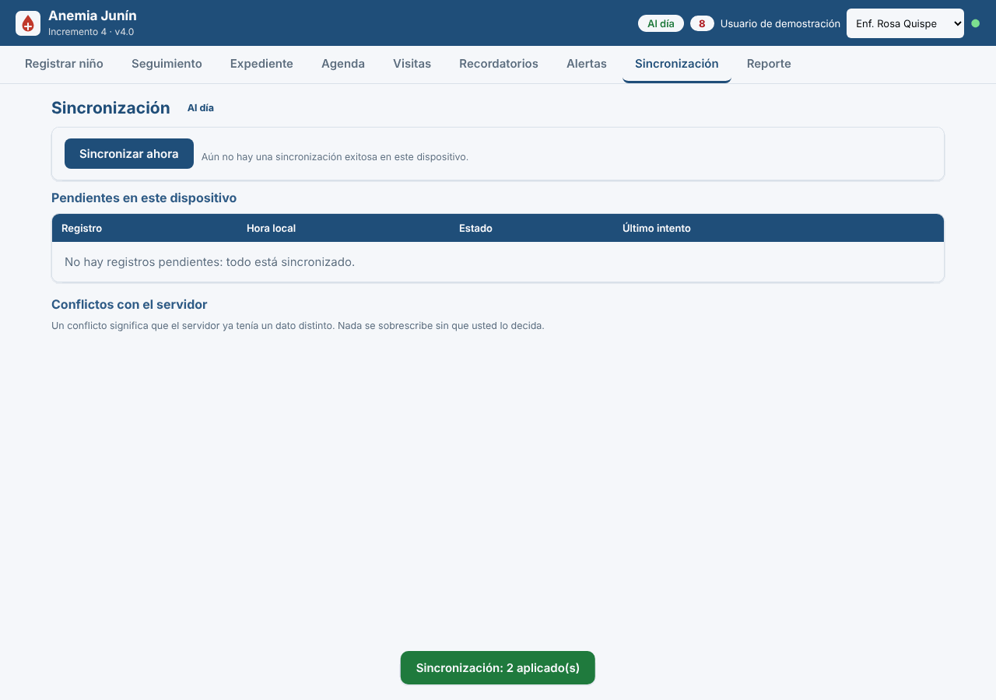
HIST-3.2, captura 1.
- Archivo de Imagen: ../semana-10/evidencias/software/HIST32_inc3_1_panel_antes_de_sincronizar_escritorio.png
[ CAPTURA 2: CONFIRMACIÓN / RESULTADO ]
- Descripción: Figura 61. HIST-3.2, captura 2. Red restablecida: operaciones aplicadas, indicador «Al día»; el reenvío se marca DUPLICADA y no duplica datos.
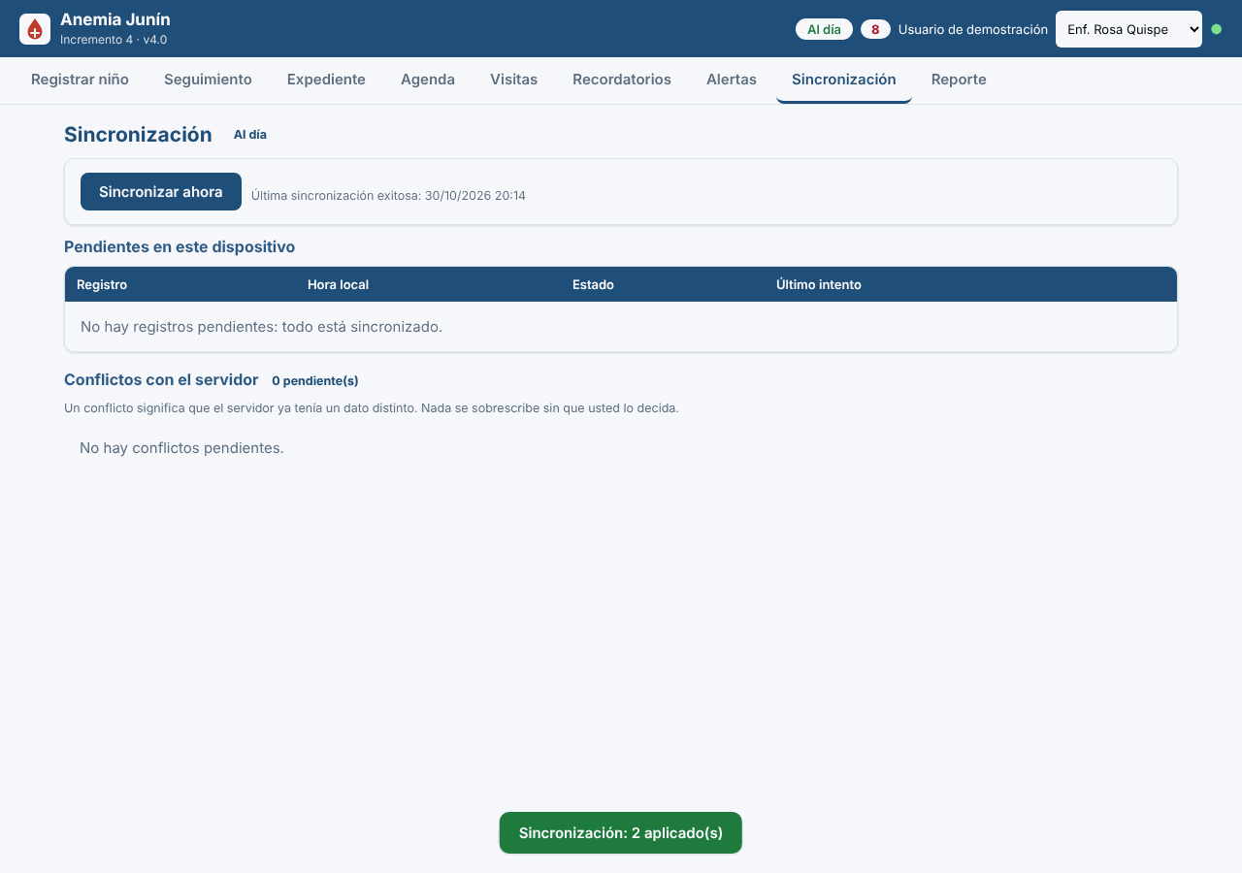
HIST-3.2, captura 2.
- Archivo de Imagen: ../semana-10/evidencias/software/HIST32_inc3_2_sincronizado_escritorio.png
EVALUACIÓN: APROBADO | FECHA: 30/10/2026 | EVALUADOR: QA Lead (Huamani R.)

FICHA DE PRUEBA FUNCIONAL Y EVIDENCIA VISUAL POR REQUERIMIENTO (HIST-3.3)
- PROYECTO: Anemia Junín - Sistema Inteligente para Detección Temprana de Anemia Infantil en Zonas Rurales de Junín
- INCREMENTO EVALUADO: Incremento 3, etiqueta v3.0-Inc3
- REQUERIMIENTO: HIST-3.3 - Resolución de conflictos sin sobrescribir a ciegas (GET /api/sincronizacion/conflictos, POST /api/sincronizacion/conflictos/{id}/resolver)
- CASO DE PRUEBA: CP-HIST33-01 (Prueba Funcional de UI / Aceptación; automatizada en tests/unitarias/test_conflictos.py y tests/integracion/test_api_inc3.py)
- DATO DE ENTRADA: { dni: “72300003” } con un dato distinto en el servidor; control registrado sin conexión; decisión «Conservar servidor»
- RESULTADO ESPERADO: Queda un conflicto pendiente y el personal decide; no se sobrescribe a ciegas.
EVIDENCIAS FOTOGRÁFICAS (CAPTURAS DE PANTALLA EN EJECUCIÓN):
[ CAPTURA 1: DATOS DE ENTRADA CARGADOS ]
- Descripción: Figura 62. HIST-3.3, captura 1. Conflicto pendiente en «Sincronización»: el servidor tiene un dato distinto al del dispositivo.
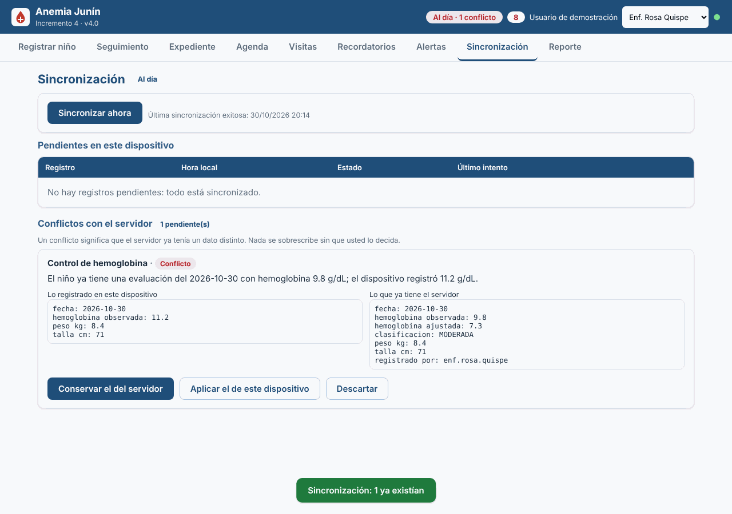
HIST-3.3, captura 1.
- Archivo de Imagen: ../semana-10/evidencias/software/HIST33_inc3_1_conflicto_escritorio.png
[ CAPTURA 2: CONFIRMACIÓN / RESULTADO ]
- Descripción: Figura 63. HIST-3.3, captura 2. Conflicto resuelto conservando el dato del servidor; aparece «sin conflictos».
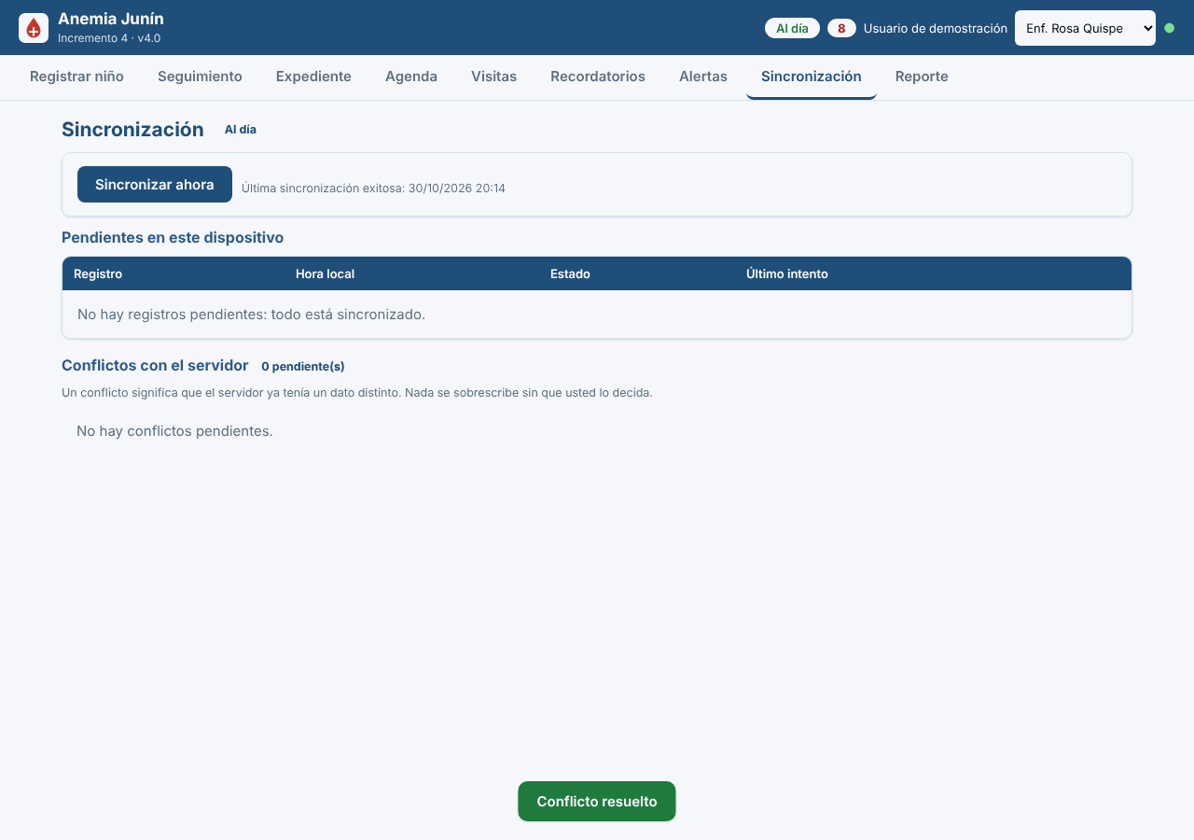
HIST-3.3, captura 2.
- Archivo de Imagen: ../semana-10/evidencias/software/HIST33_inc3_2_conflicto_resuelto_escritorio.png
EVALUACIÓN: APROBADO | FECHA: 30/10/2026 | EVALUADOR: QA Lead (Huamani R.)

FICHA DE PRUEBA FUNCIONAL Y EVIDENCIA VISUAL POR REQUERIMIENTO (HIST-3.4)
- PROYECTO: Anemia Junín - Sistema Inteligente para Detección Temprana de Anemia Infantil en Zonas Rurales de Junín
- INCREMENTO EVALUADO: Incremento 3, etiqueta v3.0-Inc3
- REQUERIMIENTO: HIST-3.4 - Ver lo pendiente y desde cuándo; pestaña «Sincronización»
- CASO DE PRUEBA: CP-HIST34-01 (Prueba Funcional de UI / Aceptación; automatizada en tests/e2e/test_inc3_sin_conexion.py)
- DATO DE ENTRADA: { dni: “72300004” } registrado sin conexión
- RESULTADO ESPERADO: Contador de pendientes y antigüedad visibles en la cabecera y en la pestaña «Sincronización».
EVIDENCIAS FOTOGRÁFICAS (CAPTURAS DE PANTALLA EN EJECUCIÓN):
[ CAPTURA 1: DATOS DE ENTRADA CARGADOS ]
- Descripción: Figura 64. HIST-3.4, captura 1. Panel con «1 pendiente(s)» y desde cuándo, con el dispositivo sin conexión.
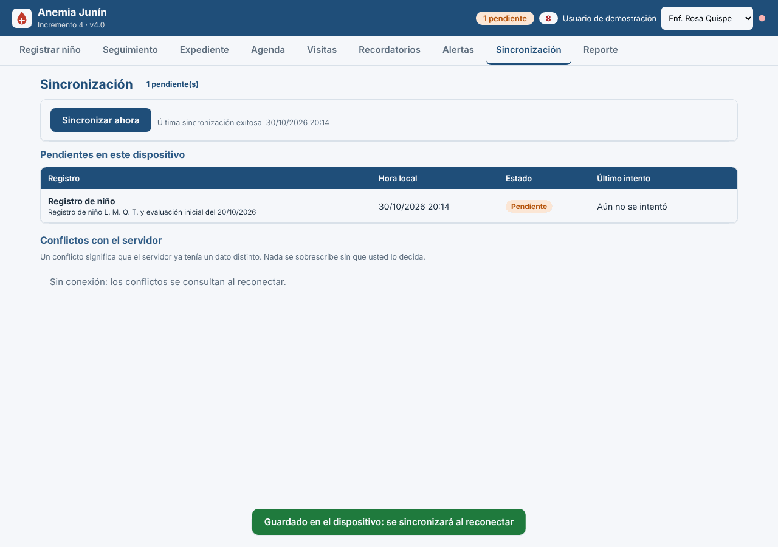
HIST-3.4, captura 1.
- Archivo de Imagen: ../semana-10/evidencias/software/HIST34_inc3_1_panel_pendientes_escritorio.png
[ CAPTURA 2: CONFIRMACIÓN / RESULTADO ]
- Descripción: Figura 65. HIST-3.4, captura 2. Tras reconectar y sincronizar, el panel queda «al día» sin pendientes.
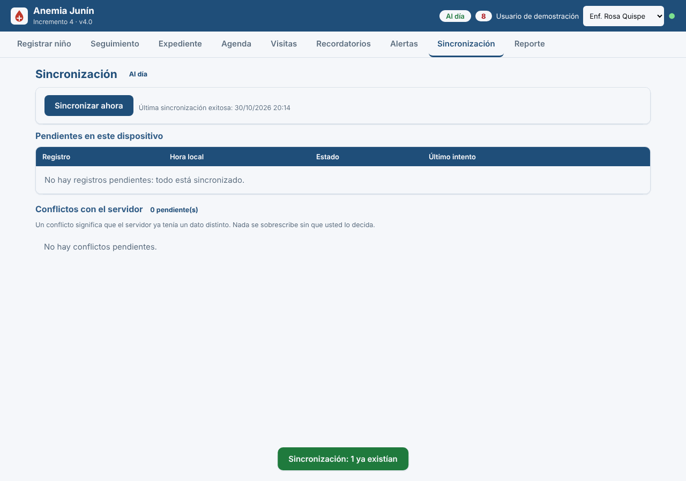
HIST-3.4, captura 2.
- Archivo de Imagen: ../semana-10/evidencias/software/HIST34_inc3_2_panel_al_dia_escritorio.png
EVALUACIÓN: APROBADO | FECHA: 30/10/2026 | EVALUADOR: QA Lead (Huamani R.)

FICHA DE PRUEBA FUNCIONAL Y EVIDENCIA VISUAL POR REQUERIMIENTO (VIS-3.5)
- PROYECTO: Anemia Junín - Sistema Inteligente para Detección Temprana de Anemia Infantil en Zonas Rurales de Junín
- INCREMENTO EVALUADO: Incremento 3, etiqueta v3.0-Inc3
- REQUERIMIENTO: VIS-3.5 - Visita domiciliaria priorizada (GET /api/visitas/priorizadas)
- CASO DE PRUEBA: CP-VIS35-01 (Prueba Funcional de UI / Aceptación; automatizada en tests/unitarias/test_visitas.py y tests/integracion/test_api_inc3.py)
- DATO DE ENTRADA: Base sintética con niños en tratamiento; visita registrada con { resultado: “REALIZADA”, suplemento: “SI”, observaciones: “Familia receptiva” }
- RESULTADO ESPERADO: Lista ordenada por puntaje explicable con desglose por componente; la visita se puede registrar.
EVIDENCIAS FOTOGRÁFICAS (CAPTURAS DE PANTALLA EN EJECUCIÓN):
[ CAPTURA 1: DATOS DE ENTRADA CARGADOS ]
- Descripción: Figura 66. VIS-3.5, captura 1. Pestaña «Visitas»: 18 filas ordenadas por puntaje de 49,5 a 25,0, con desglose por componente.
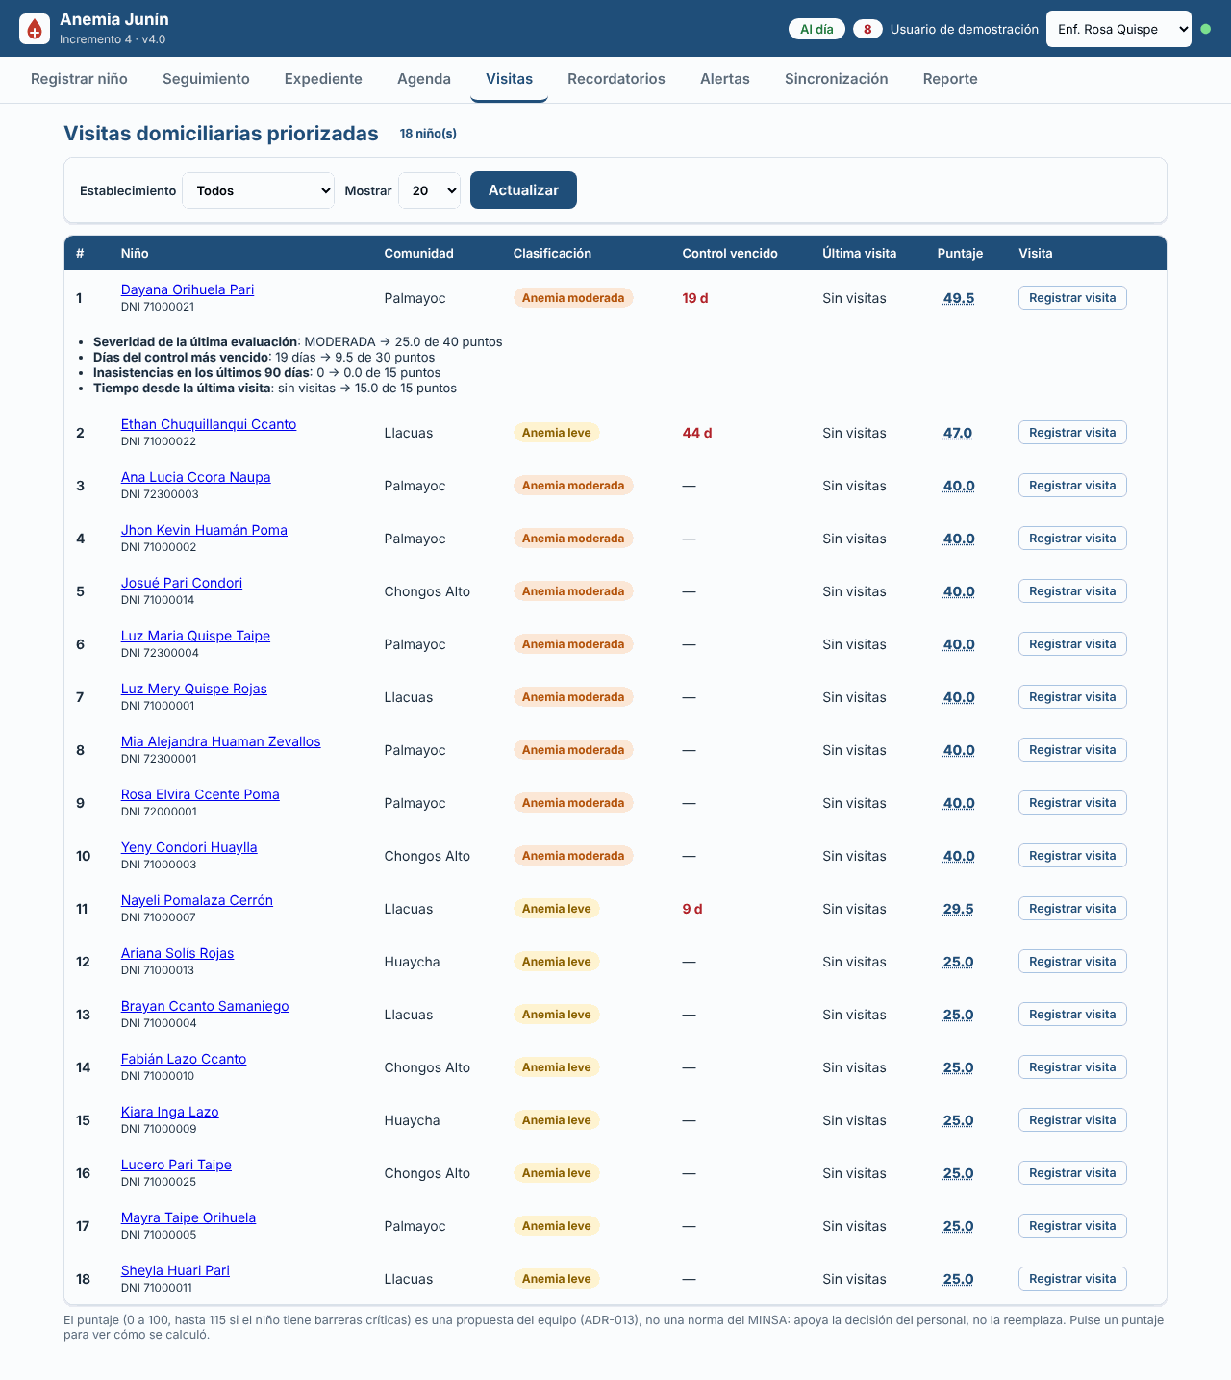
VIS-3.5, captura 1.
- Archivo de Imagen: ../semana-10/evidencias/software/VIS35_inc3_1_visitas_desglose_escritorio.png
[ CAPTURA 2: CONFIRMACIÓN / RESULTADO ]
- Descripción: Figura 67. VIS-3.5, captura 2. Modal de registro de la visita con el resultado, el suplemento y las observaciones cargados; tras confirmar, el niño sale del primer lugar de la lista.
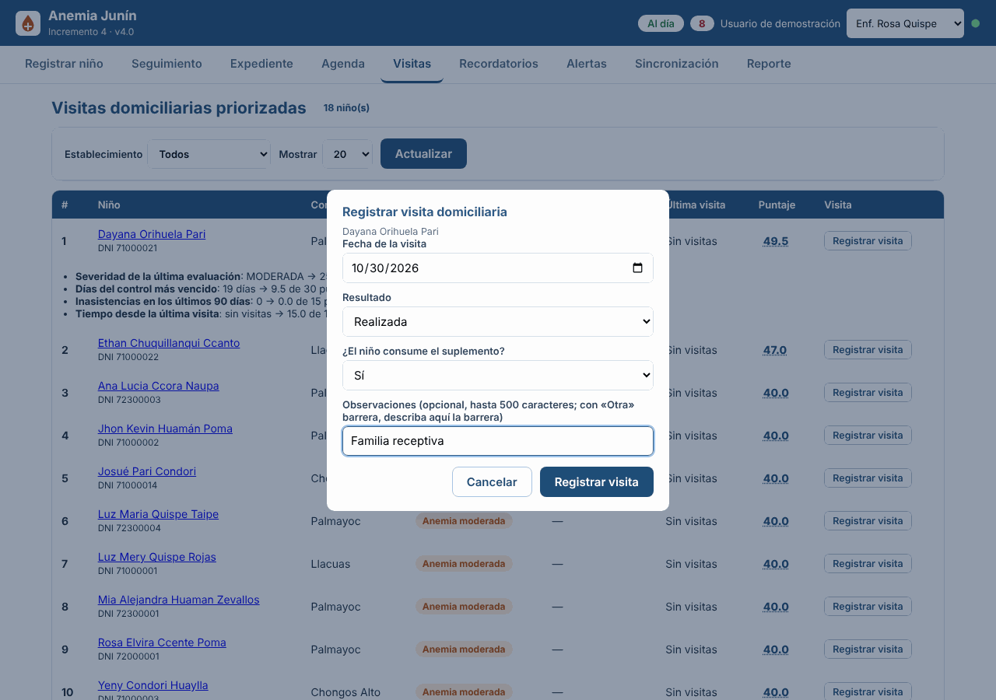
VIS-3.5, captura 2.
- Archivo de Imagen: ../semana-10/evidencias/software/VIS35_inc3_2_modal_visita_escritorio.png
EVALUACIÓN: APROBADO | FECHA: 30/10/2026 | EVALUADOR: QA Lead (Huamani R.)
Captura en producción (Incremento 3): la sincronización en un celular real (de «Pendiente de sincronizar» a «Al día») y la lista de visitas priorizadas en producción están en las Figuras 24, 25 y 23 (fichas GQM del apartado 3.6.1).

FICHA DE PRUEBA FUNCIONAL Y EVIDENCIA VISUAL POR REQUERIMIENTO (HIST-4.1)
- PROYECTO: Anemia Junín - Sistema Inteligente para Detección Temprana de Anemia Infantil en Zonas Rurales de Junín
- INCREMENTO EVALUADO: Incremento 4, etiqueta v4.0-Inc4
- REQUERIMIENTO: HIST-4.1 - Recordatorio de control (SIMULADO) (POST /api/recordatorios/generar)
- CASO DE PRUEBA: CP-HIST41-01 (Prueba Funcional de UI / Aceptación; automatizada en tests/unitarias/test_recordatorios.py y tests/integracion/test_api_inc4.py)
- DATO DE ENTRADA: Base sintética con niños con control próximo o vencido; «Generar recordatorios de hoy» dos veces
- RESULTADO ESPERADO: Mensajes rotulados SIMULADO (sin envío real) y sin duplicados al repetir la generación.
EVIDENCIAS FOTOGRÁFICAS (CAPTURAS DE PANTALLA EN EJECUCIÓN):
[ CAPTURA 1: DATOS DE ENTRADA CARGADOS ]
- Descripción: Figura 68. HIST-4.1, captura 1. Pestaña «Recordatorios» antes de generar.
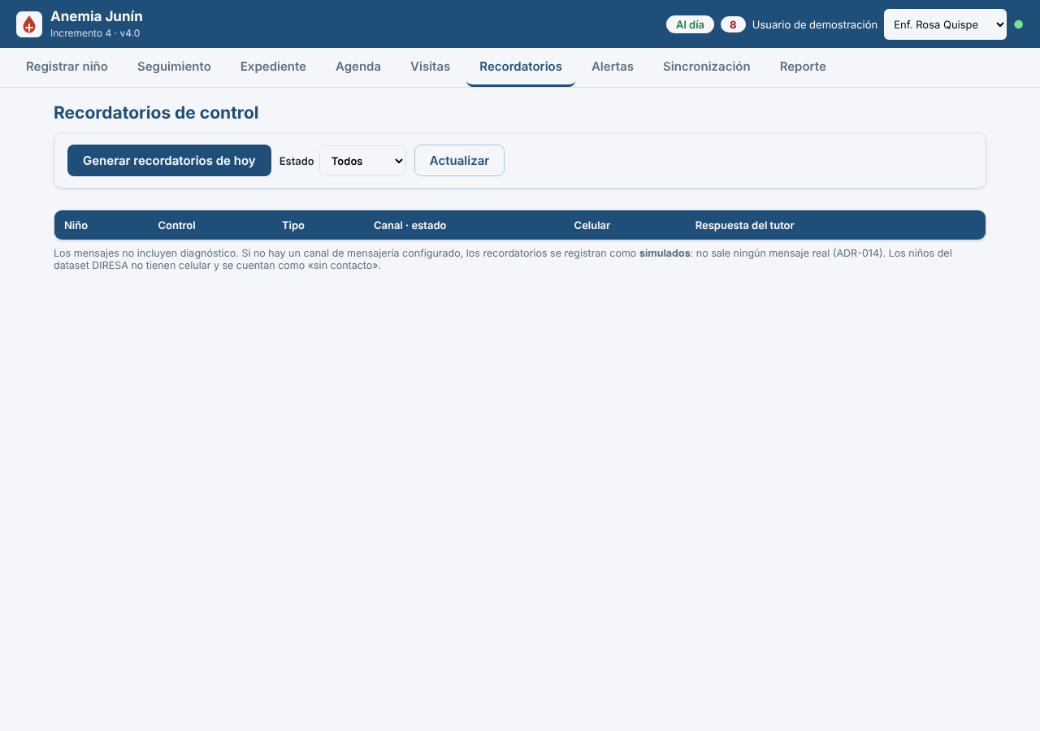
HIST-4.1, captura 1.
- Archivo de Imagen: ../semana-10/evidencias/software/HIST41_inc4_1_recordatorios_antes_escritorio.png
[ CAPTURA 2: CONFIRMACIÓN / RESULTADO ]
- Descripción: Figura 69. HIST-4.1, captura 2. 24 recordatorios rotulados SIMULADO («no se envió»); repetir la generación no duplica.
HIST-4.1, captura 2.
- Archivo de Imagen: ../semana-10/evidencias/software/HIST41_inc4_2_recordatorios_simulados_escritorio.png
EVALUACIÓN: APROBADO | FECHA: 30/10/2026 | EVALUADOR: QA Lead (Huamani R.)
Pendiente: el envío real por WhatsApp o SMS no se ha probado. Depende de que Meta apruebe la plantilla recordatorio_control; hasta entonces los recordatorios se registran como SIMULADO (ADR-014).

FICHA DE PRUEBA FUNCIONAL Y EVIDENCIA VISUAL POR REQUERIMIENTO (HIST-4.2)
- PROYECTO: Anemia Junín - Sistema Inteligente para Detección Temprana de Anemia Infantil en Zonas Rurales de Junín
- INCREMENTO EVALUADO: Incremento 4, etiqueta v4.0-Inc4
- REQUERIMIENTO: HIST-4.2 - Confirmación del tutor (personal y webhook firmado) (POST /api/recordatorios/{id}/respuesta y webhook de WhatsApp)
- CASO DE PRUEBA: CP-HIST42-01 (Prueba Funcional de UI / Aceptación; automatizada en tests/unitarias/test_recordatorios.py y tests/e2e/test_inc4_notificaciones.py)
- DATO DE ENTRADA: Respuesta 1, 2 o 3 registrada por el personal («No puede asistir» con barrera); webhook con firma válida, ausente e inválida
- RESULTADO ESPERADO: Respuesta registrada; el webhook sin firma válida responde 403.
EVIDENCIAS FOTOGRÁFICAS (CAPTURAS DE PANTALLA EN EJECUCIÓN):
[ CAPTURA 1: DATOS DE ENTRADA CARGADOS ]
- Descripción: Figura 70. HIST-4.2, captura 1. Modal «Registrar respuesta» del tutor (1 confirmo, 2 no puedo, 3 reprogramar) con la opción cargada.
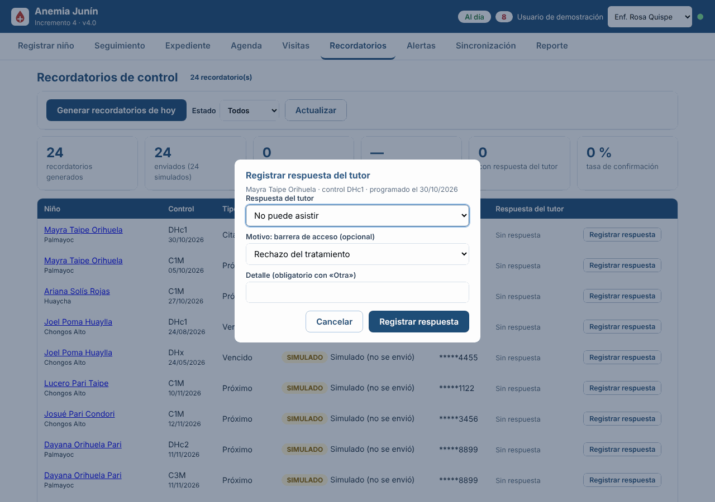
HIST-4.2, captura 1.
- Archivo de Imagen: ../semana-10/evidencias/software/HIST42_inc4_1_modal_respuesta_escritorio.png
[ CAPTURA 2: CONFIRMACIÓN / RESULTADO ]
- Descripción: Figura 71. HIST-4.2, captura 2. Respuesta «No puede asistir» registrada por el personal. El webhook sin firma o con firma inválida respondió 403 y con firma válida 200, pero en modo simulado el mensaje se ignora (sin canal real que asociar; HIST42_inc4_3_tras_webhook_escritorio.png).
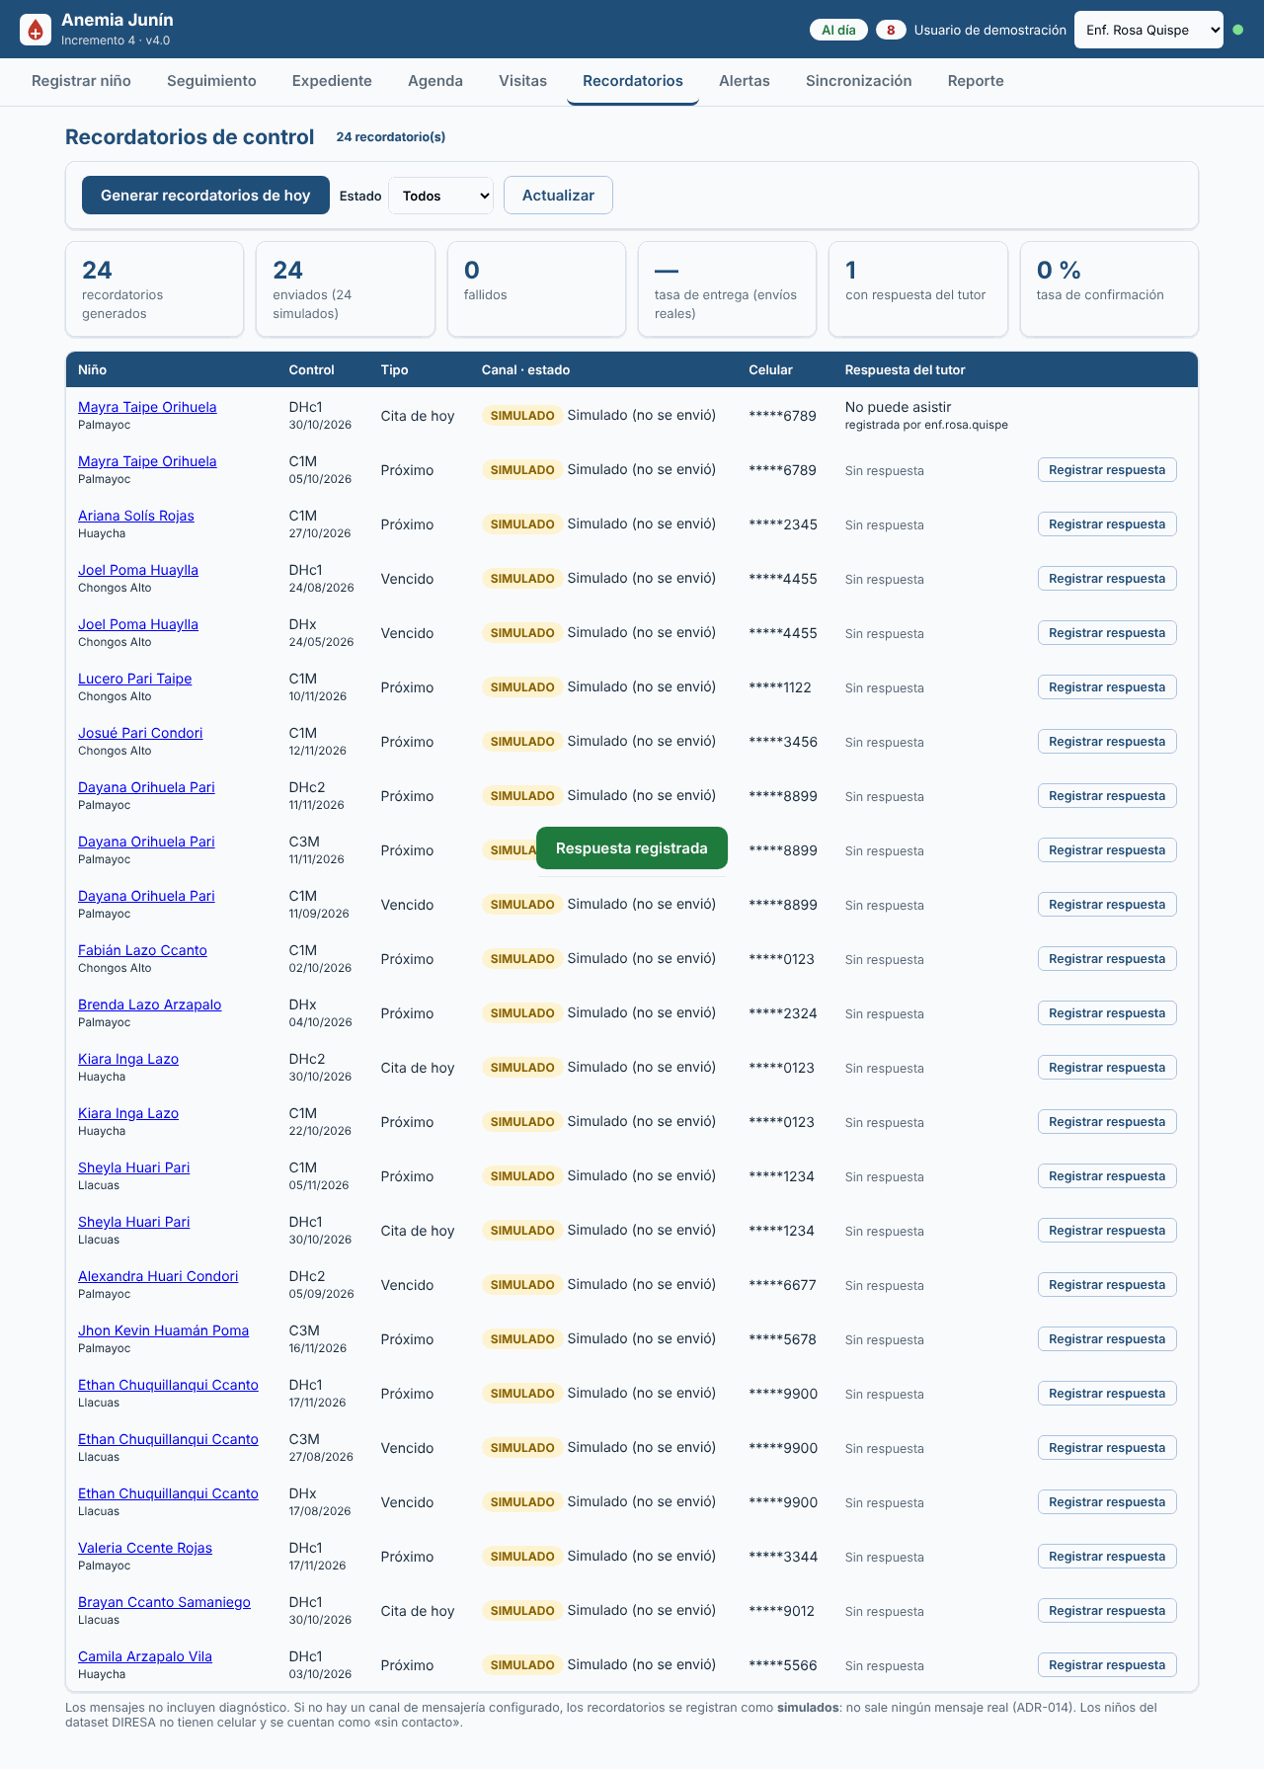
HIST-4.2, captura 2.
- Archivo de Imagen: ../semana-10/evidencias/software/HIST42_inc4_2_respuesta_registrada_escritorio.png
EVALUACIÓN: APROBADO | FECHA: 30/10/2026 | EVALUADOR: QA Lead (Huamani R.)

FICHA DE PRUEBA FUNCIONAL Y EVIDENCIA VISUAL POR REQUERIMIENTO (HIST-4.3)
- PROYECTO: Anemia Junín - Sistema Inteligente para Detección Temprana de Anemia Infantil en Zonas Rurales de Junín
- INCREMENTO EVALUADO: Incremento 4, etiqueta v4.0-Inc4
- REQUERIMIENTO: HIST-4.3 - Barreras de acceso al tratamiento (POST/GET /api/ninos/{id}/barreras)
- CASO DE PRUEBA: CP-HIST43-01 (Prueba Funcional de UI / Aceptación; automatizada en tests/unitarias/test_barreras.py y tests/integracion/test_api_inc4.py)
- DATO DE ENTRADA: Barrera «Falta de transporte» con detalle, registrada sin conexión
- RESULTADO ESPERADO: Barrera pendiente de sincronizar y, al volver la red, en el expediente.
EVIDENCIAS FOTOGRÁFICAS (CAPTURAS DE PANTALLA EN EJECUCIÓN):
[ CAPTURA 1: DATOS DE ENTRADA CARGADOS ]
- Descripción: Figura 72. HIST-4.3, captura 1. Modal «Registrar barrera» con el tipo y el detalle cargados.
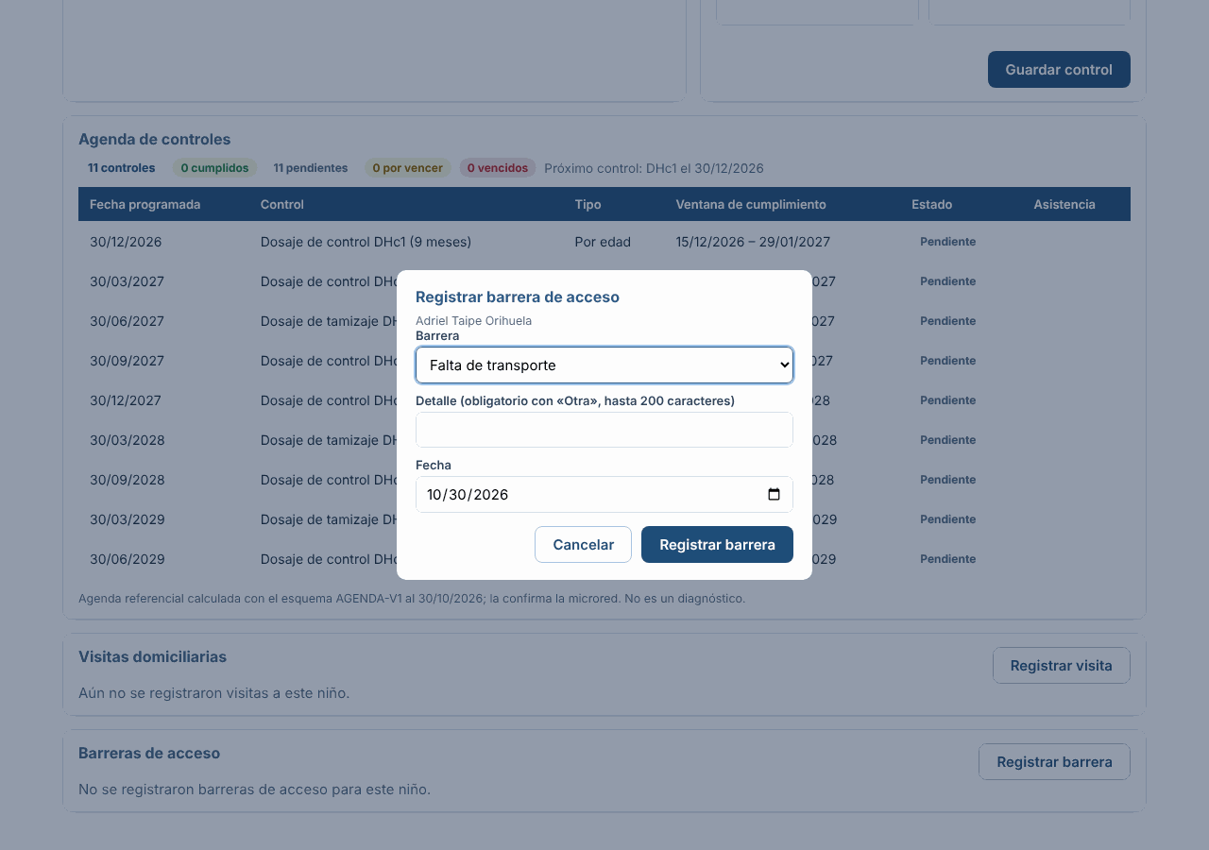
HIST-4.3, captura 1.
- Archivo de Imagen: ../semana-10/evidencias/software/HIST43_inc4_1_modal_barrera_escritorio.png
[ CAPTURA 2: CONFIRMACIÓN / RESULTADO ]
- Descripción: Figura 73. HIST-4.3, captura 2. Barrera sincronizada y visible en el expediente (antes de reconectar figuraba como pendiente: HIST43_inc4_2_barrera_pendiente_sin_conexion_escritorio.png).
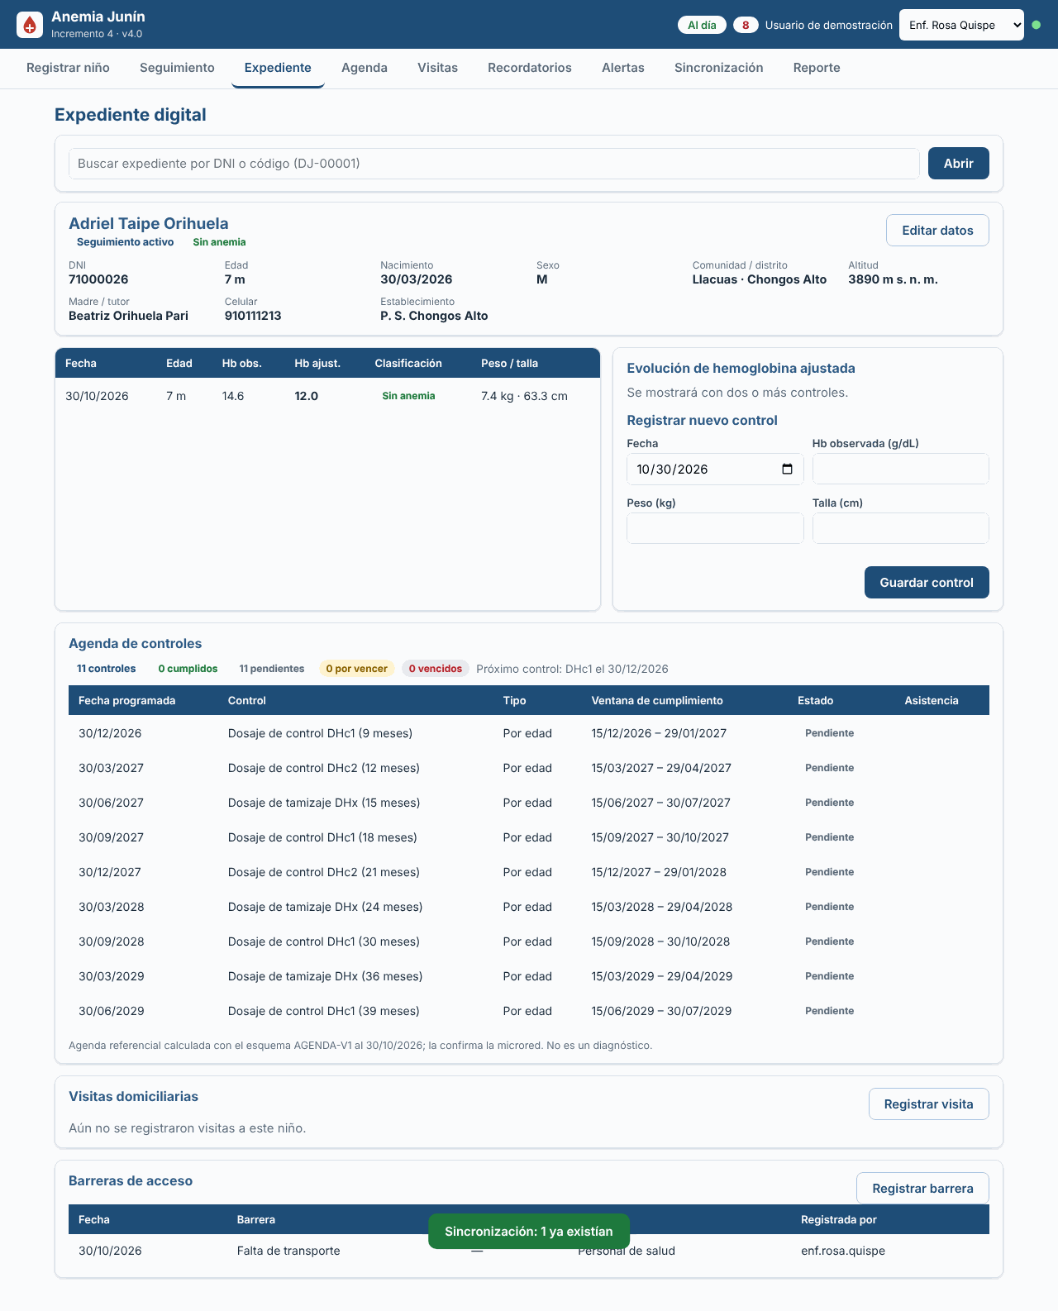
HIST-4.3, captura 2.
- Archivo de Imagen: ../semana-10/evidencias/software/HIST43_inc4_3_barrera_sincronizada_escritorio.png
EVALUACIÓN: APROBADO | FECHA: 30/10/2026 | EVALUADOR: QA Lead (Huamani R.)

FICHA DE PRUEBA FUNCIONAL Y EVIDENCIA VISUAL POR REQUERIMIENTO (HIST-4.4)
- PROYECTO: Anemia Junín - Sistema Inteligente para Detección Temprana de Anemia Infantil en Zonas Rurales de Junín
- INCREMENTO EVALUADO: Incremento 4, etiqueta v4.0-Inc4
- REQUERIMIENTO: HIST-4.4 - Alerta de barreras críticas y suma a la visita priorizada (GET /api/alertas/barreras)
- CASO DE PRUEBA: CP-HIST44-01 (Prueba Funcional de UI / Aceptación; automatizada en tests/unitarias/test_barreras.py y tests/integracion/test_api_inc4.py)
- DATO DE ENTRADA: Niño con barrera grave (rechazo del tratamiento o efectos adversos), o 2 o más barreras en 60 días
- RESULTADO ESPERADO: Alerta de prioridad ALTA y componente BARRERA_CRITICA en el puntaje de la visita.
EVIDENCIAS FOTOGRÁFICAS (CAPTURAS DE PANTALLA EN EJECUCIÓN):
[ CAPTURA 1: DATOS DE ENTRADA CARGADOS ]
- Descripción: Figura 74. HIST-4.4, captura 1. Pestaña «Alertas» con las alertas de barreras críticas.
HIST-4.4, captura 1.
- Archivo de Imagen: ../semana-10/evidencias/software/HIST44_inc4_1_alertas_barreras_criticas_escritorio.png
[ CAPTURA 2: CONFIRMACIÓN / RESULTADO ]
- Descripción: Figura 75. HIST-4.4, captura 2. Visita priorizada con el componente BARRERA_CRITICA (40,0 puntos) y alerta ALTA.
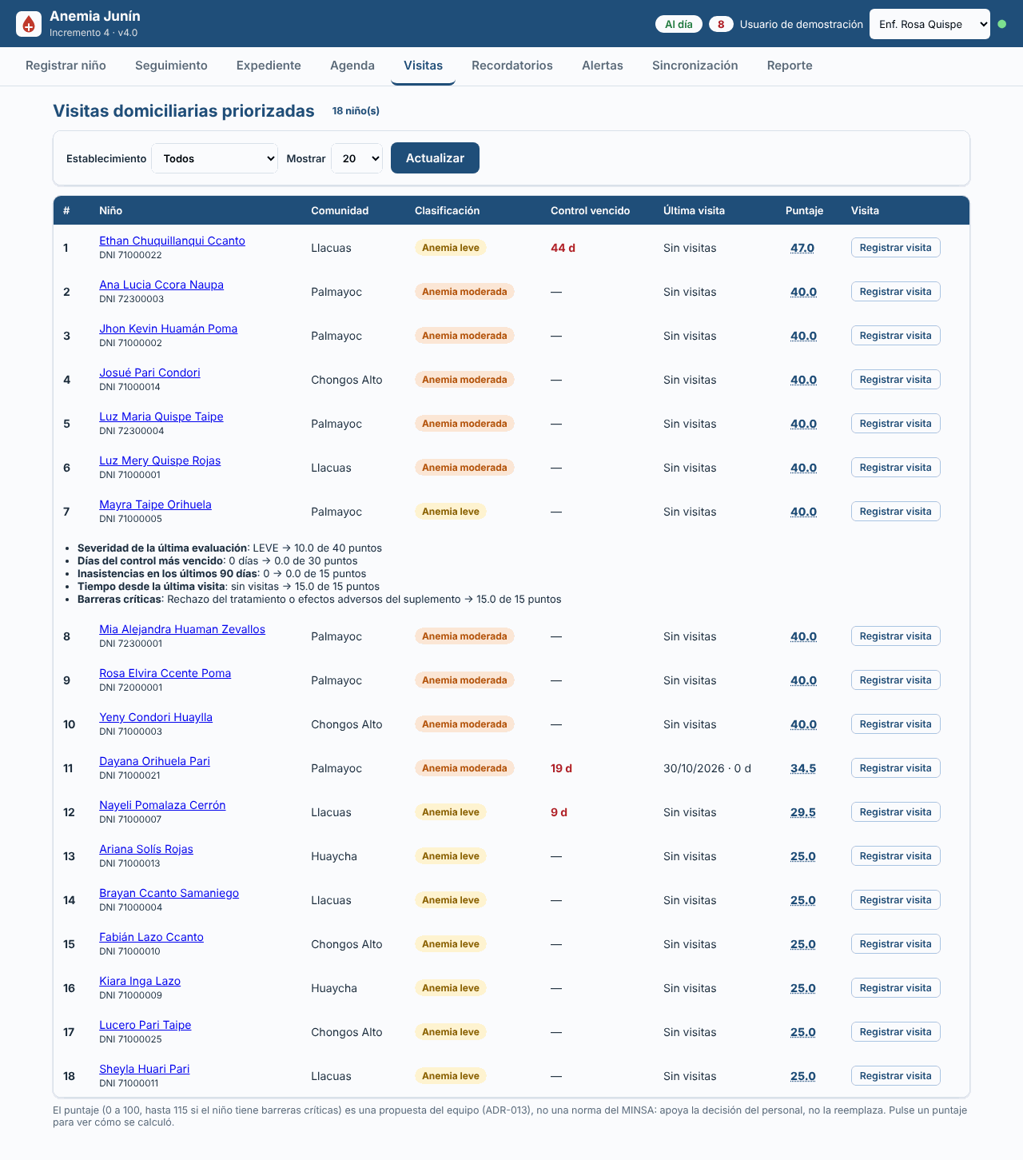
HIST-4.4, captura 2.
- Archivo de Imagen: ../semana-10/evidencias/software/HIST44_inc4_2_visita_con_barrera_critica_escritorio.png
EVALUACIÓN: APROBADO | FECHA: 30/10/2026 | EVALUADOR: QA Lead (Huamani R.)
Captura en producción (Incremento 4): pendiente. Los recordatorios en producción siguen en modo SIMULADO hasta que Meta apruebe la plantilla de WhatsApp; la evidencia del flujo es la de esta ficha, tomada sobre v4.0-Inc4 en local.

FICHA DE PRUEBA FUNCIONAL Y EVIDENCIA VISUAL POR REQUERIMIENTO (AUTH)
- PROYECTO: Anemia Junín - Sistema Inteligente para Detección Temprana de Anemia Infantil en Zonas Rurales de Junín
- INCREMENTO EVALUADO: Autenticación con Supabase Auth (ADR-011), incorporada antes del Incremento 3 y vigente en v4.0-Inc4
- REQUERIMIENTO: AUTH - Inicio y cierre de sesión; sesión en cookies HttpOnly con protección CSRF
- CASO DE PRUEBA: CP-AUTH-01 (Prueba Funcional de UI / Aceptación; automatizada en tests/integracion/test_autenticacion.py y tests/e2e/test_login.py, con Supabase simulado)
- DATO DE ENTRADA: { correo: “enfermeria@example.test”, contraseña: (valor ficticio de la prueba) }; credencial errónea; petición de la API sin sesión
- RESULTADO ESPERADO: Con una credencial válida, la sesión queda en cookies HttpOnly y se abre la aplicación; la API clínica rechaza (401) las peticiones sin sesión; cerrar la sesión la invalida; una credencial errónea muestra un mensaje de error.
EVIDENCIAS FOTOGRÁFICAS (CAPTURAS DE PANTALLA EN EJECUCIÓN):
[ CAPTURA 1: DATOS DE ENTRADA CARGADOS ]
- Descripción: Figura 76. AUTH, captura 1. Pantalla de acceso con el correo y la contraseña de prueba cargados antes de «Iniciar sesión» (axe: 0 violaciones).
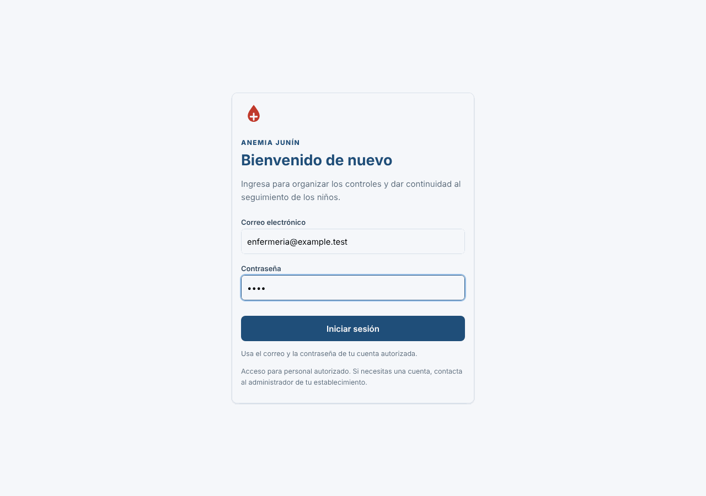
AUTH, captura 1.
- Archivo de Imagen: ../semana-10/evidencias/usabilidad/U_login_escritorio.png
[ CAPTURA 2: CONFIRMACIÓN / RESULTADO ]
- Descripción: Figura 77. AUTH, captura 2. Acceso en móvil (390x844). No hay captura de la aplicación tras el ingreso: ese resultado se verificó por aserciones (aplicación visible, correo en la cabecera, sin token en localStorage, 27 de 27 operaciones no públicas con 401 sin sesión) y la prueba con una cuenta real de Supabase queda como captura en producción.
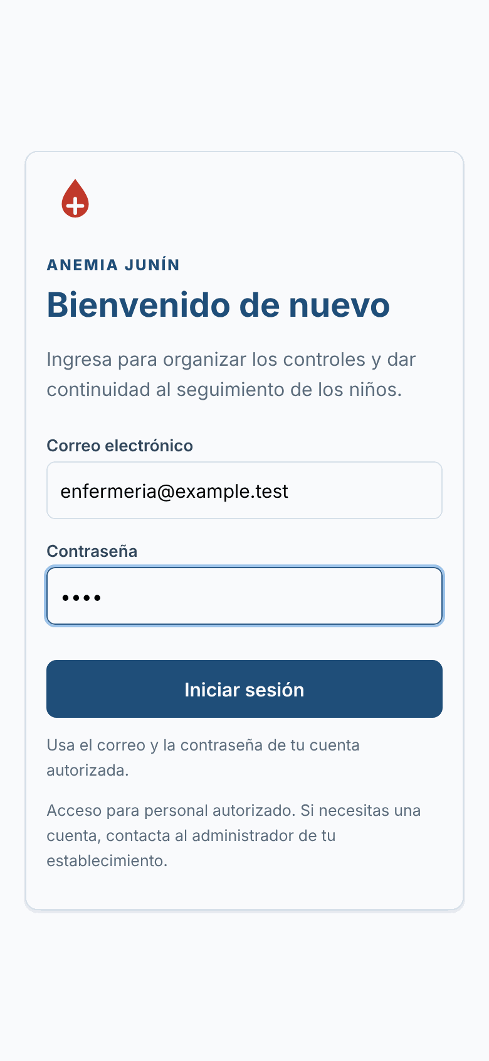
AUTH, captura 2.
- Archivo de Imagen: ../semana-10/evidencias/usabilidad/U_login_movil.png
EVALUACIÓN: APROBADO | FECHA: 30/10/2026 | EVALUADOR: QA Lead (Huamani R.)
Nota de la evaluación: Verificado con Supabase simulado (21 pruebas de integración y 2 E2E en escritorio y móvil); validación parcial: no consta una prueba con una cuenta real de Supabase..
Captura en producción (autenticación): la pantalla de inicio de sesión en softwareanemia.onrender.com está en la Figura 113 (ficha VAL de la sección 3.8).

3.6.4 Estructura de directorios de la arquitectura hexagonal en GitHub
Este apartado documenta cómo está organizado el repositorio. La evidencia de que la arquitectura cumple las métricas M1.1 a M1.3 está en las fichas GQM del apartado 3.6.1 (código del dominio, matriz de importaciones y ejecución de las mediciones).
El código del producto está en pmv_fastapi/app/ (https://github.com/woshtsu/ProcesosSoftwareAnemia/tree/v4.0-Inc4/pmv_fastapi/app). La plantilla de la guía usa nombres de un proyecto Java (/src/domain|ports|adapters, JPA); aquí el lenguaje es Python y los puertos son interfaces estructurales (typing.Protocol). La Tabla 27 traduce cada carpeta de la plantilla a la del repositorio, con su enlace en la etiqueta v4.0-Inc4.
pmv_fastapi/app/
├── domain/ <-- NÚCLEO (solo biblioteca estándar y módulos del propio dominio)
│ ├── model/ entidades y reglas puras (16 módulos)
│ └── service/ reglas clínicas, agenda, alertas, conflictos, puntaje de visitas (11 módulos)
├── ports/ <-- PUERTOS (Protocol)
│ ├── inbound/ interfaces de casos de uso (14)
│ └── outbound/ repositorios, reloj, notificador, proveedor de identidad (8)
├── application/ casos de uso que implementan los puertos de entrada (12 servicios)
├── adapters/ <-- INFRAESTRUCTURA
│ ├── inbound/http/ FastAPI: rutas, esquemas Pydantic, sesión y CSRF
│ └── outbound/ SQLAlchemy y memoria, WhatsApp Cloud, SMS, simulado, Supabase Auth, relojes
├── web/ cliente PWA (JavaScript, service worker, cola IndexedDB); fuera del hexágono
└── main.py raíz de composición: único módulo que conecta adaptadores con el núcleo
Tabla 27. Equivalencia entre la estructura de la plantilla y la del proyecto, con archivos y líneas de código por capa (S10, Tabla 17; análisis AST; el conteo incluye __init__.py).
Plantilla (/src/...) | Proyecto (pmv_fastapi/app/...) | Contenido real | Archivos / LOC | Enlace en v4.0-Inc4
domain/model/ | domain/model/ | Entidades puras: niño, evaluación, agenda, barrera, visita, notificación, sincronización | 17 / 699 | domain/model
domain/service/ | domain/service/ | Reglas clínicas, agenda, alertas, validaciones, conflictos, puntaje de visitas (funciones puras) | 12 / 1 593 | domain/service
ports/inbound/ | ports/inbound/ | 14 interfaces de casos de uso | 15 / 156 | ports/inbound
ports/outbound/ | ports/outbound/ | 8 interfaces: repositorios, reloj, notificador, proveedor de identidad | 9 / 143 | ports/outbound
(la plantilla no la contempla) | application/ | 12 servicios que implementan los puertos de entrada | 13 / 1 227 | application
adapters/inbound/ | adapters/inbound/http/ | FastAPI: rutas, esquemas Pydantic, sesión y CSRF | 5 / 1 437 | adapters/inbound
adapters/outbound/ | adapters/outbound/ | SQLAlchemy y memoria, WhatsApp Cloud, SMS, Supabase Auth, relojes | 12 / 1 359 | adapters/outbound
(composición) | main.py | Conecta cada puerto con su adaptador; versión 4.0.0-inc4 | 1 | main.py
Dos diferencias respecto de la plantilla: se usa SQLAlchemy y no JPA, y no hay Redis; el caché y la cola viven en el navegador (service worker e IndexedDB). La carpeta application/ se agregó porque separa los casos de uso de las reglas puras del dominio (ADR-001 y ADR-008).
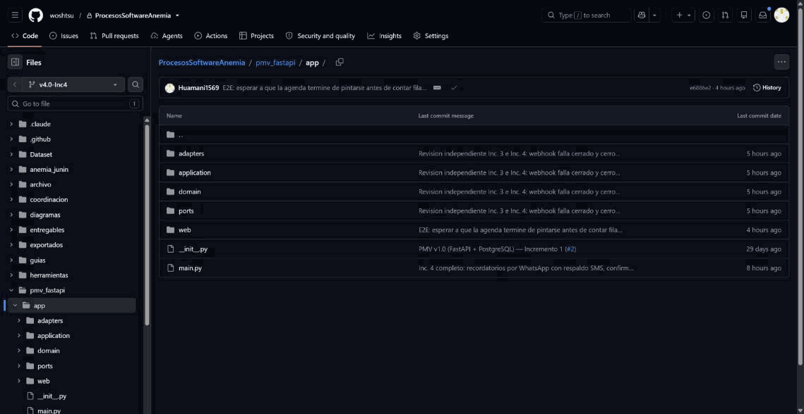
Estructura hexagonal de pmv_fastapi/app en GitHub, etiqueta v4.0-Inc4.
Figura 78. Carpeta pmv_fastapi/app/ en GitHub con la etiqueta v4.0-Inc4 seleccionada: adapters, application, domain, ports y web, y main.py (captura del 30/10/2026).
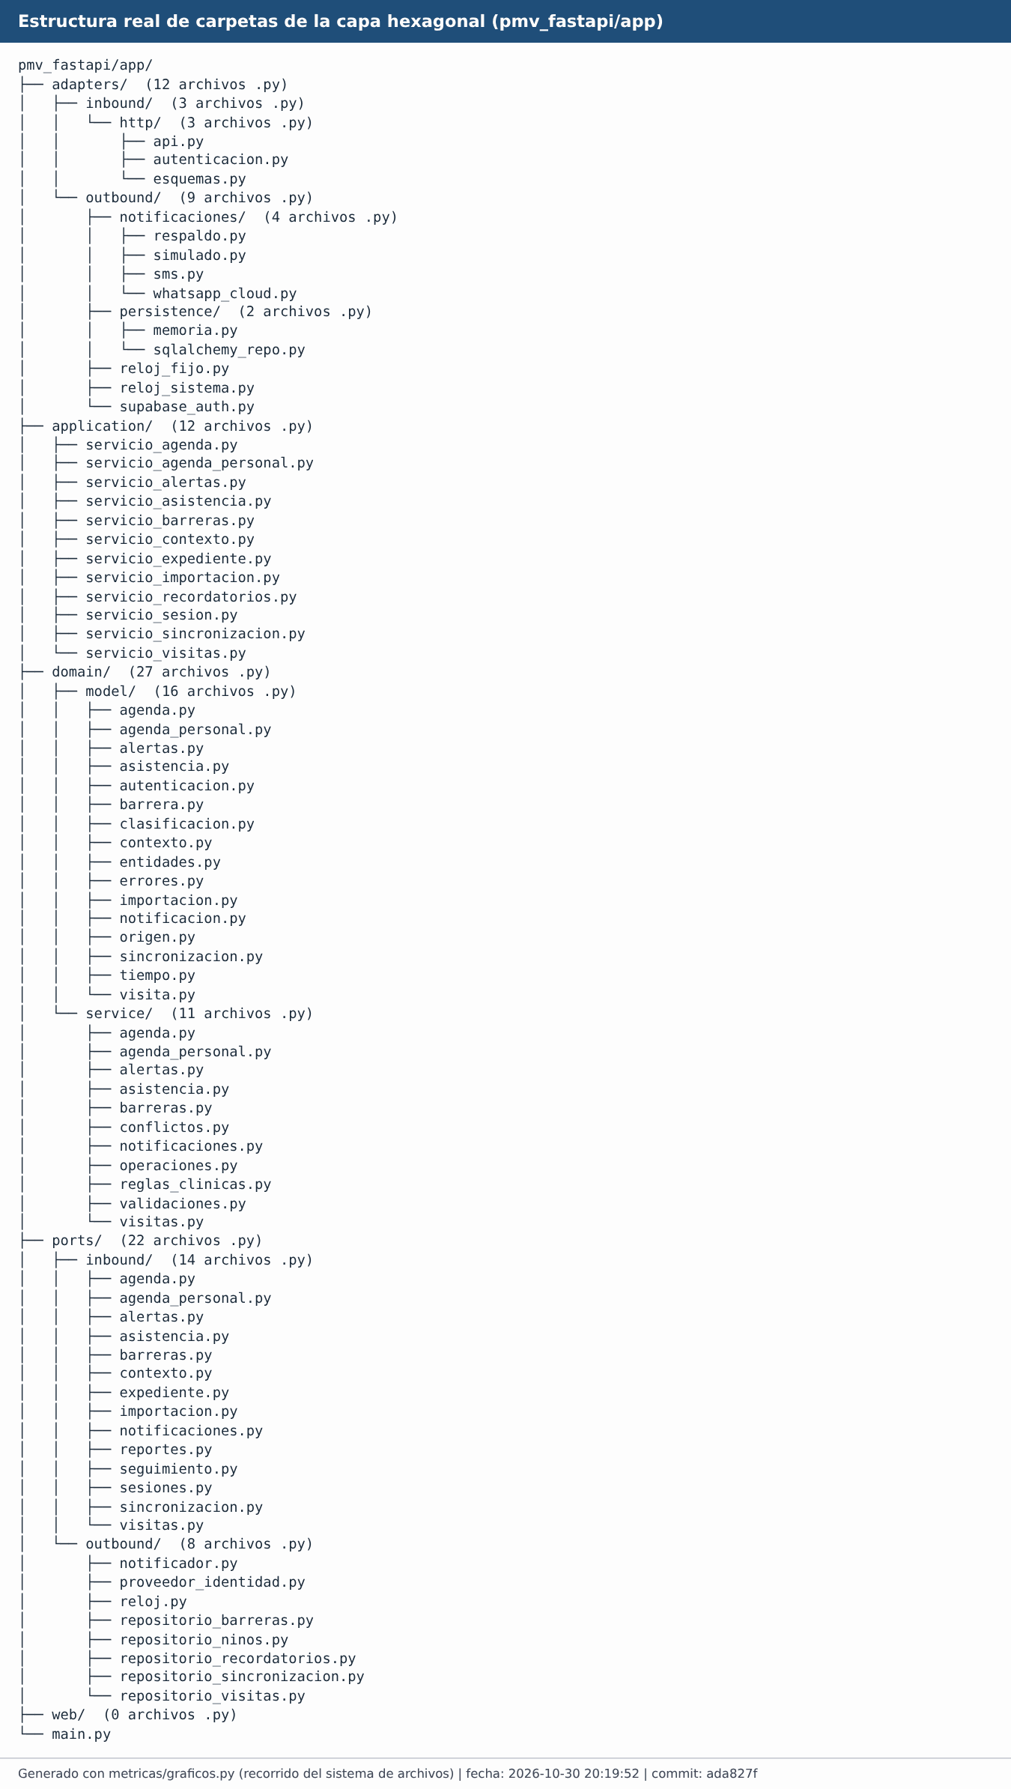
Árbol real de carpetas de la capa hexagonal.
Figura 79. Árbol real de pmv_fastapi/app/ generado recorriendo el sistema de archivos.
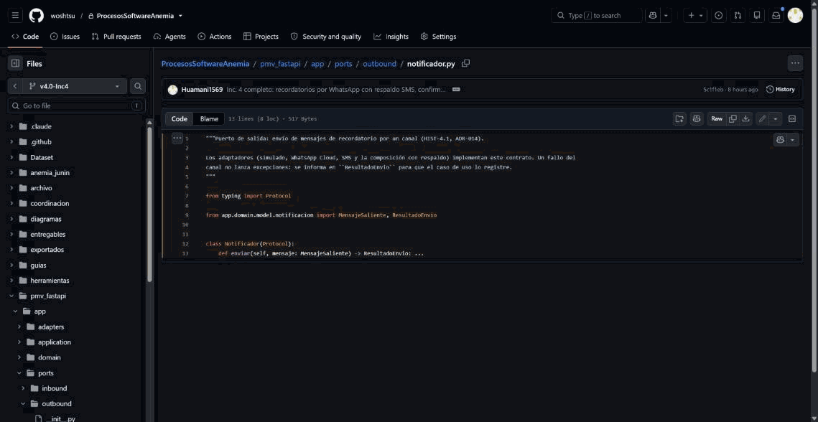
Puerto de salida Notificador en GitHub.
Figura 80. Ejemplo de puerto de salida (Notificador), implementado por cuatro adaptadores (simulado, WhatsApp Cloud, SMS y respaldo).
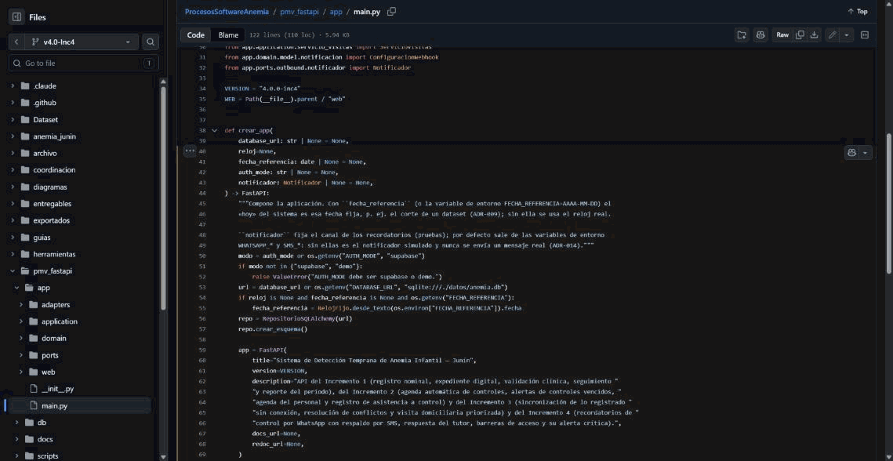
main.py como raíz de composición en GitHub.
Figura 81. main.py como única raíz de composición (GitHub, v4.0-Inc4).
Tabla 28. Matriz de dependencias entre capas (conteo de importaciones; S10, Tabla 18). Ninguna importación prohibida.
Capa (origen) | stdlib | terceros | dominio | puertos | application | adaptadores
domain (model y service) | 63 | 0 | 67 | 0 | 0 | 0
ports (inbound y outbound) | 32 | 0 | 20 | 0 | 0 | 0
application | 14 | 0 | 63 | 48 | 0 | 0
adapters.inbound | 7 | 8 (fastapi, pydantic) | 12 | 13 | 0 | 1
adapters.outbound | 14 | 7 (httpx, sqlalchemy) | 24 | 15 | 0 | 4
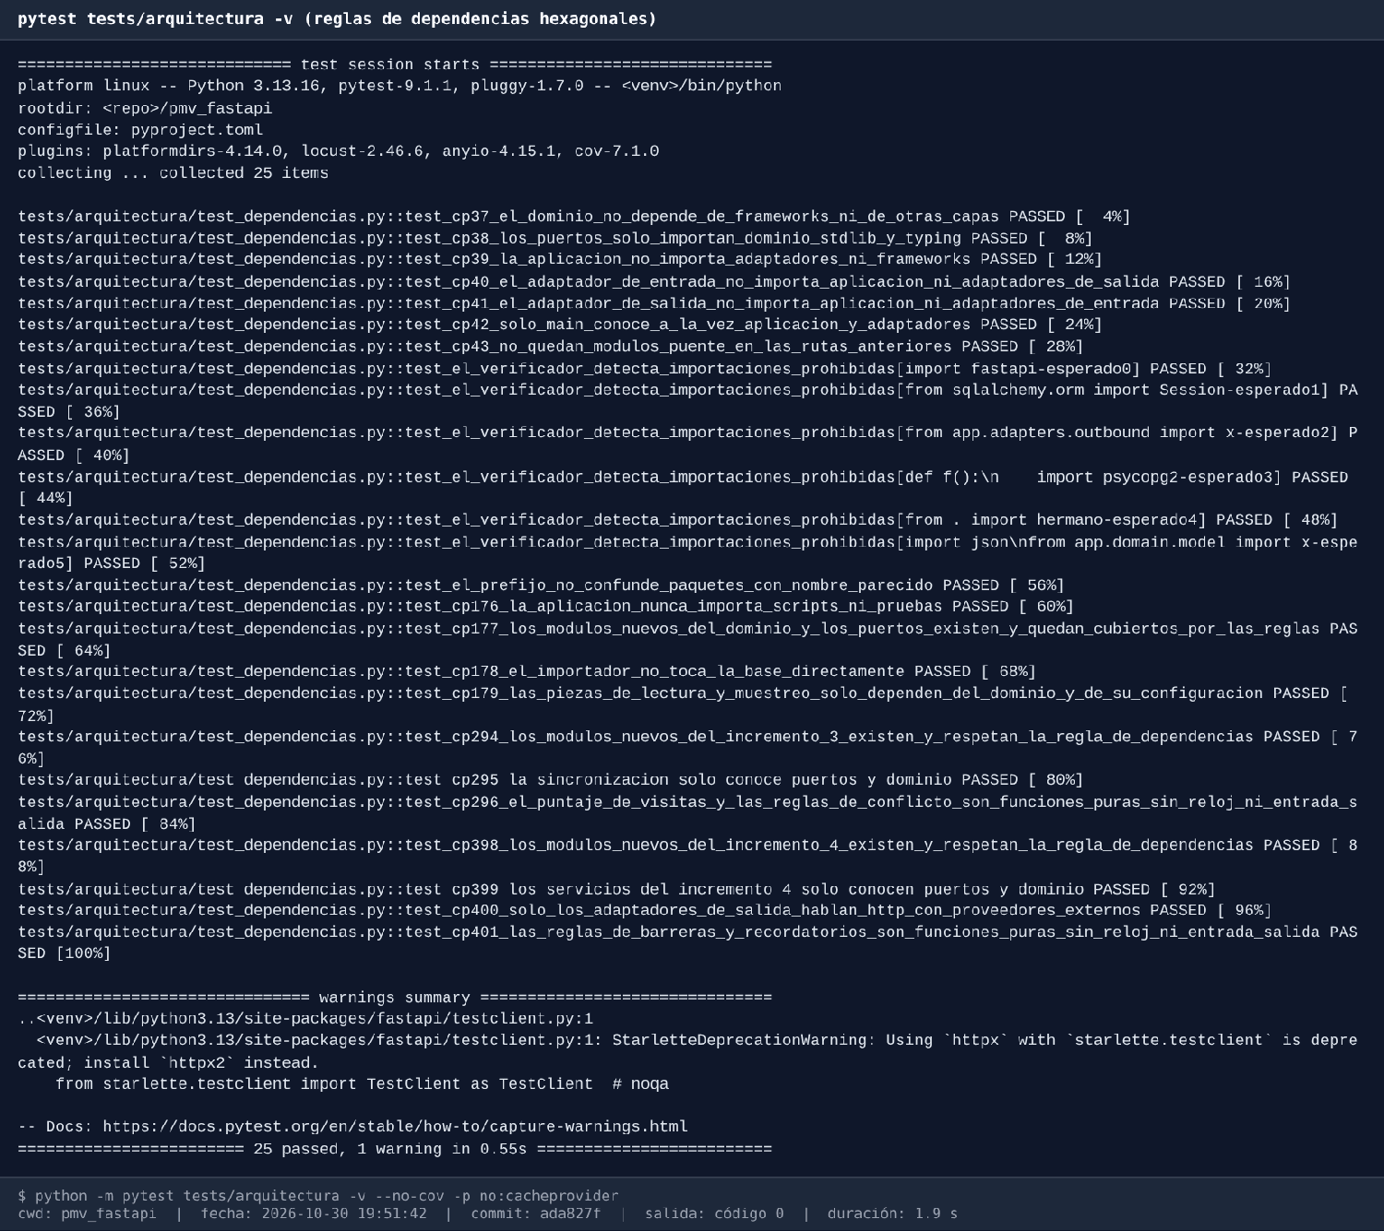
25 pruebas de arquitectura aprobadas.
Figura 82. Las 25 pruebas de arquitectura (tests/arquitectura) validan la regla de dependencia en cada ejecución del CI: todas aprobadas.
Tres hallazgos honestos de la auditoría: (1) la conformidad ultra estricta de M1.2 es 80 % porque application/servicio_sesion.py implementa el puerto ProveedorIdentidad dentro de la capa de aplicación (adenda S9, sección 7); (2) autenticacion.py (94 %) y supabase_auth.py (97 %) explican por qué la cobertura bajó de 100 % a 99,79 %; (3) el diagrama C4 de componentes del repositorio describe solo el Incremento 1 y no se actualizó.

3.7 EJE 7: Evaluación FURPS+, Psicología de Colores, WCAG 2.1 y OWASP 2025

3.7.1 Índice de calidad FURPS+
El índice pondera F 30 %, U 15 %, R 15 %, P 15 %, S 10 % y + 15 %. Se calculó con 30 de 35 criterios, medidos por scripts (entregables/semana-10/metricas/); cinco no se pudieron medir (lector de pantalla, staging, 500 usuarios, Docker en ejecución y política de contraseñas de Supabase). El índice primario excluye lo no medido y el conservador lo cuenta como 0 %.
Tabla 29. Índice FURPS+ por factor (S10, Tabla 5).
Factor | Peso | Criterios medidos | % solo medidos | % conservador | Brecha principal
F Funcionalidad | 30 % | 3 de 3 | 100,0 % | 100,0 % | Ninguna; datos sintéticos, sin usuarios reales
U Usabilidad | 15 % | 7 de 8 | 82,7 % | 72,4 % | Contraste de componentes (3 de 8), etiquetas ARIA, foco en modales
R Confiabilidad | 15 % | 6 de 7 | 84,0 % | 72,0 % | La caída de la base de datos responde 500 en vez de 503
P Rendimiento | 15 % | 4 de 5 | 85,0 % | 68,0 % | p95 de 2 000 ms con 100 usuarios
S Soportabilidad | 10 % | 6 de 6 | 99,0 % | 99,0 % | 23 de 669 bloques con complejidad mayor que 10
+ Seguridad y restricciones | 15 % | 4 de 6 | 66,8 % | 44,5 % | 41 de 61 comprobaciones OWASP; 1 hallazgo de severidad alta
IC_P | 100 % |  | 87,67 % | 78,43 % | Por debajo de «Excelente (≥ 90 %)»
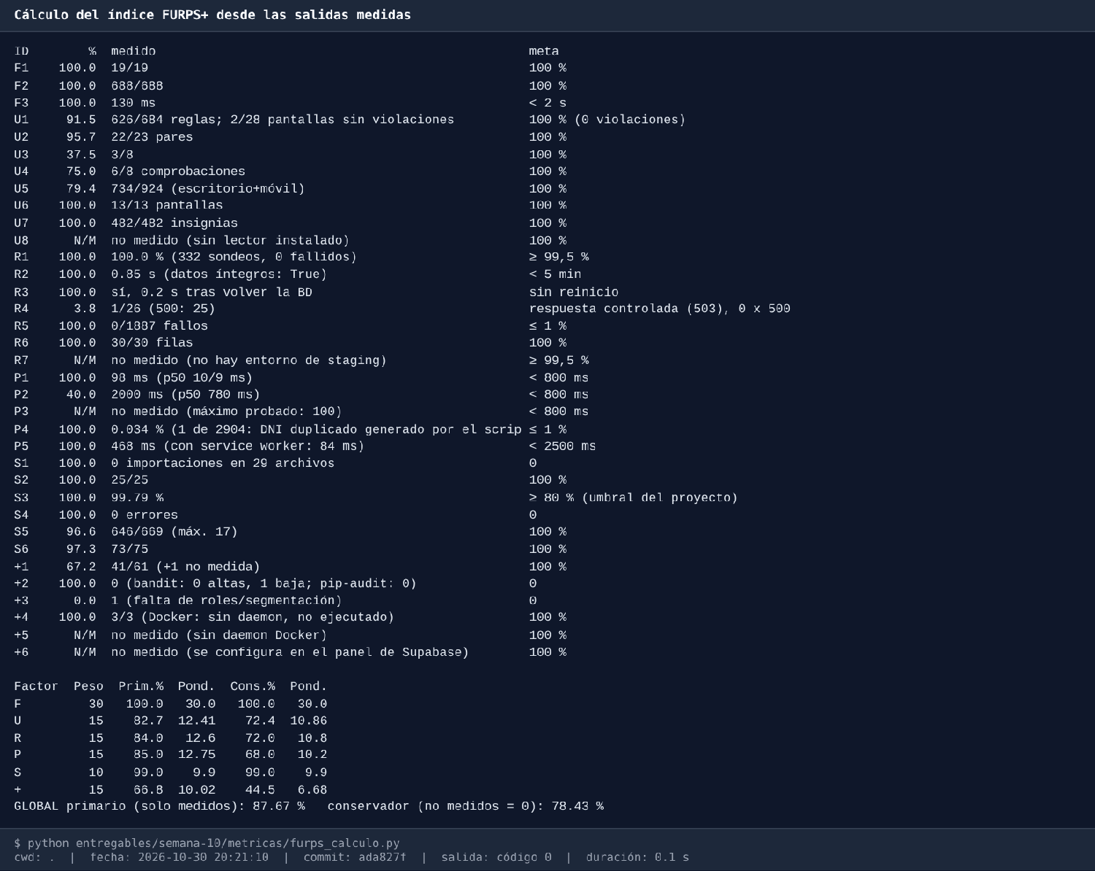
Salida del cálculo del índice FURPS+.
Figura 83. Salida de furps_calculo.py con el índice primario y el conservador (pie con comando, fecha y commit).
La diferencia de 9,24 puntos entre ambos índices cuantifica cuánto de la calidad declarada depende de mediciones que faltan.

3.7.2 Factor U: psicología de colores y accesibilidad WCAG 2.1 AA
Los criterios evaluados son los de las pautas WCAG 2.1, nivel AA [17].
Tabla 30. Paleta real de la interfaz (pmv_fastapi/app/web/estilos.css), significado en salud infantil y contraste medido (S10, Tabla 9).
Rol | Hexadecimal | Significado | Contraste
Primario | #1F4E79 (azul) | Confianza y calma clínica con datos de salud | 8,66:1 sobre blanco
Éxito, sin anemia | #1F7A3D (verde) | Control cumplido, estado seguro | 5,37:1 sobre blanco
Precaución, leve | #8A6200 (ámbar) | Atención sin urgencia | 5,49:1 sobre blanco
Advertencia, moderada | #B4530B (naranja) | Riesgo creciente, pendiente de sincronizar | 5,02:1 sobre blanco; 4,23:1 sobre su fondo suave (no cumple 4,5:1)
Alerta, severa | #B0222B (rojo) | Acción inmediata: control vencido, prioridad alta, conflicto | 6,75:1 sobre blanco
De 54 pares texto y fondo medidos (23 combinaciones únicas), solo el naranja sobre su fondo suave incumple 1.4.3. El semáforo se codifica además con texto en las 482 insignias de estado evaluadas, de modo que el color no es el único canal (1.4.1).
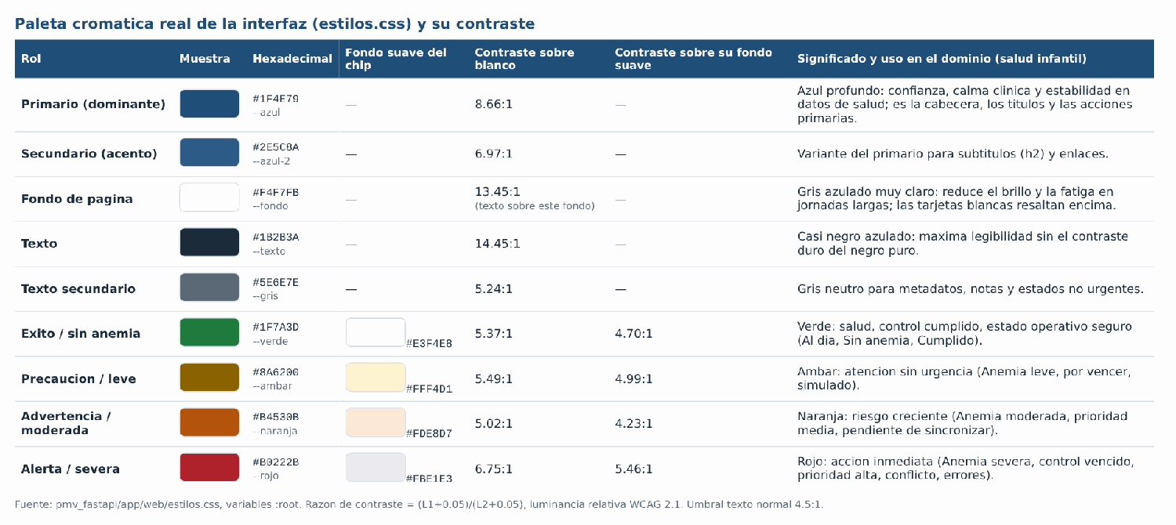
Paleta real de la interfaz.
Figura 84. Paleta real con muestras, hexadecimales, contraste y significado.
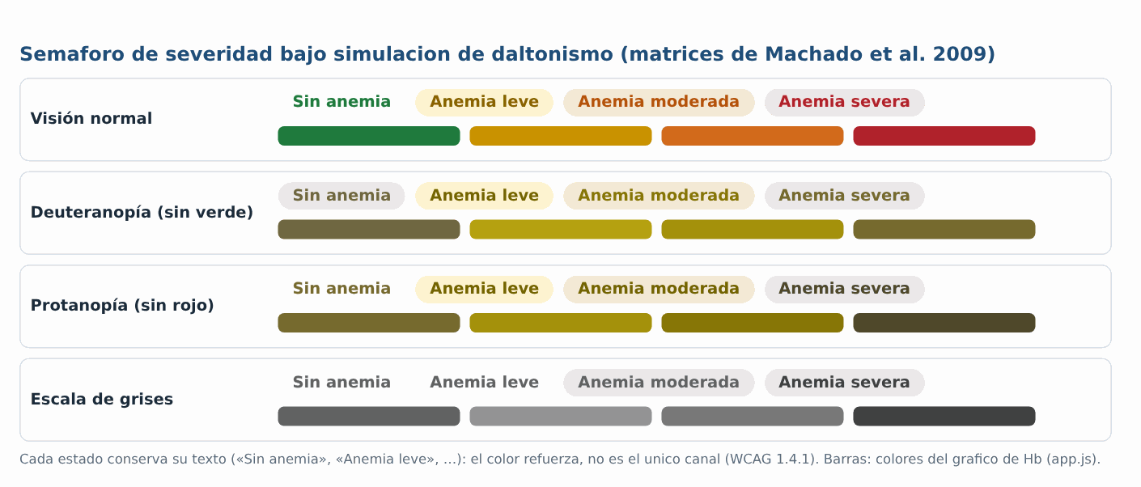
Semáforo de severidad con simulación de daltonismo.
Figura 85. Semáforo de severidad bajo simulación de deuteranopía, protanopía y escala de grises: los tonos moderada y severa se acercan, por eso el texto de cada estado acompaña siempre al color.
Tabla 31. Criterios WCAG evaluados con axe-core 4.14.0, Playwright y cálculo propio (S10, Tabla 11).
Criterio | Resultado medido | Estado
1.4.3 Contraste de texto (≥ 4,5:1) | 22 de 23 pares únicos cumplen (mínimo 4,23:1) | Parcial
1.4.11 Contraste no textual (≥ 3:1) | 3 de 8 componentes: borde de campo 1,33:1, foco 1,84:1, barras «leve» 2,46:1 y «no aplica» 2,58:1 incumplen | No cumple
1.4.1 Uso del color | 482 de 482 insignias con texto | Cumple
1.4.10 Reflujo a 320 px | 13 de 13 pantallas sin desplazamiento horizontal | Cumple
1.3.1 y 4.1.2 Estructura, nombre y rol | nav role="tablist" con botones sin role="tab" en 13 de 14 pantallas; selects y fechas sin etiqueta | No cumple
2.1.1 Teclado | Tab recorre 29 elementos; el modal abre con Enter y cierra con Esc; 3 regiones con desplazamiento no alcanzables por teclado en móvil | Parcial
2.4.3 y 2.4.7 Foco | Todos los elementos muestran foco, pero el modal no lo retiene (Tab escapa 10 de 14 veces) | Parcial
2.5.8 Tamaño del objetivo (WCAG 2.2, 24 px) | 734 de 924 objetivos cumplen | Parcial
4.1.2 Lectores de pantalla (NVDA, TalkBack) | No medido: no había lector en el entorno | No medido
axe-core halló 22 reglas violadas (52 nodos) en escritorio y 36 (68 nodos) en móvil; solo la pantalla de inicio de sesión no tiene violaciones. Los hallazgos U-1 a U-8 de S10 (role="tab", etiquetas de filtros, naranja #B4530B a #A34A09, bordes y foco, retención de foco del modal, regiones con desplazamiento, objetivos de 24 px y role="status" en avisos) están calculados pero no aplicados en el código (acción 18 del plan de mejora). El contraste de 7,1:1 y la compatibilidad total con lectores de pantalla que ejemplifica la plantilla no se afirman: el primario mide 8,66:1, pero la accesibilidad completa no se cumple.
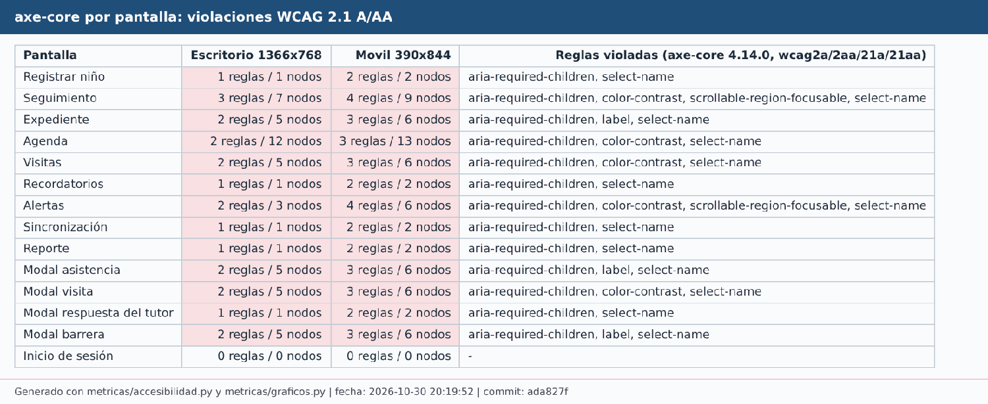
Resumen de axe-core por pantalla y vista.
Figura 86. Resumen de axe-core por pantalla y vista (14 pantallas, 4 modales y el inicio de sesión).
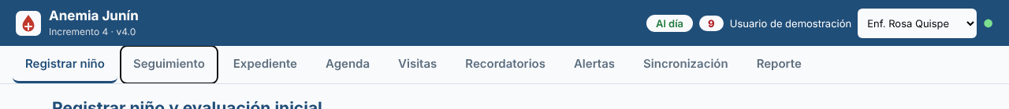
Foco visible al recorrer las pestañas con Tab.
Figura 87. Foco visible al recorrer las pestañas con Tab.

3.7.3 Factores R y P: confiabilidad y rendimiento
Las mediciones son de una máquina virtual con un proceso uvicorn y datos sintéticos; sirven para detectar brechas, no como capacidad de producción.
Tabla 32. Confiabilidad y rendimiento medidos (S10, Tablas 14 y 15; adenda S9, nota 4).
Atributo | Meta | Valor medido | Estado
Disponibilidad durante la carga | ≥ 99,5 % | 100 % (332 sondeos, 0 fallidos) | Cumple
MTTR tras kill -9 | < 5 min | 0,85 s (reinicio manual) | Cumple
Reconexión a la base tras caer (pool_pre_ping) | Sin reiniciar la aplicación | Respondió 200 a los 0,2 s | Cumple
Respuesta durante la caída de la base | Controlada (503) | 25 de 26 peticiones respondieron 500 | No cumple
Lecturas sin servidor (service worker) | 100 % | 30 de 30 filas desde el caché | Cumple
p95 con 20 usuarios (Inc. 1 y 2; Inc. 3 y 4) | < 800 ms | 29 ms; 98 ms | Cumple
p95 con 100 usuarios (Inc. 1 y 2) | < 800 ms | 2 000 ms (p50 780 ms) | No cumple
p95 con 50 usuarios, v4.0-Inc4 (adenda S9) | < 800 ms | 1 100 ms (una corrida, sin control) | No cumple
p95 con 500 usuarios | < 800 ms | No medido (máximo probado: 100) | No medido
LCP de la PWA en móvil lento | < 2 500 ms | 468 ms (84 ms con service worker) | Cumple
Disponibilidad en staging (Render) | ≥ 99,5 % | No medido en S10: no existía un entorno de staging | No medido
Locust con 20 usuarios, Inc. 3 y 4.
Figura 88. Locust, 20 usuarios, 60 s, incrementos 3 y 4 (sincronización, visitas y recordatorios): p95 de 98 ms.
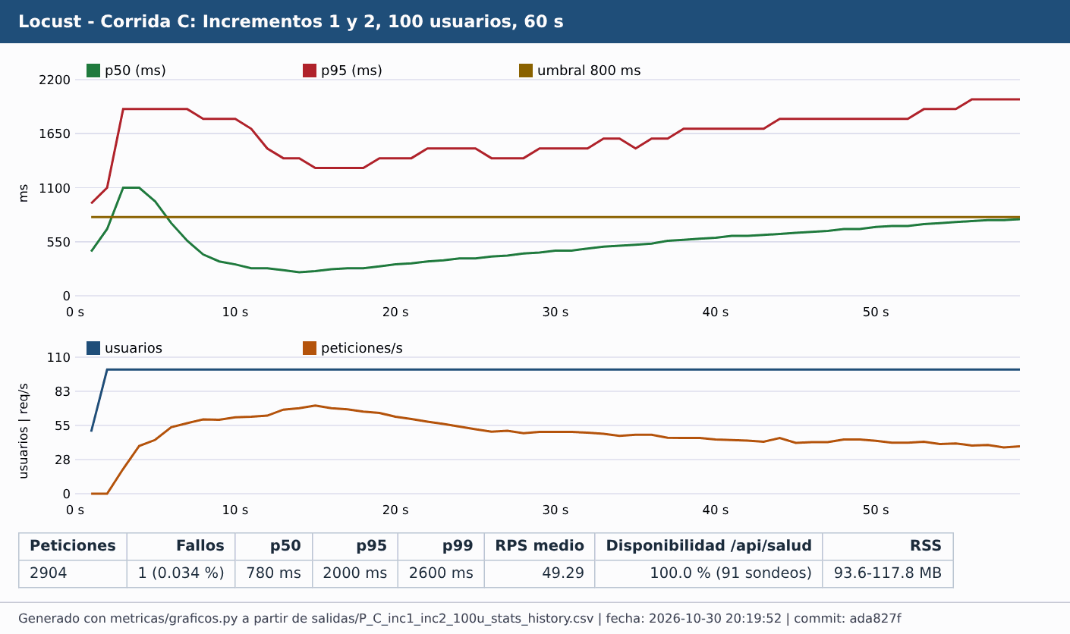
Locust con 100 usuarios, Inc. 1 y 2.
Figura 89. Locust, 100 usuarios, 60 s, incrementos 1 y 2: p95 de 2 000 ms, por encima del umbral de 800 ms.
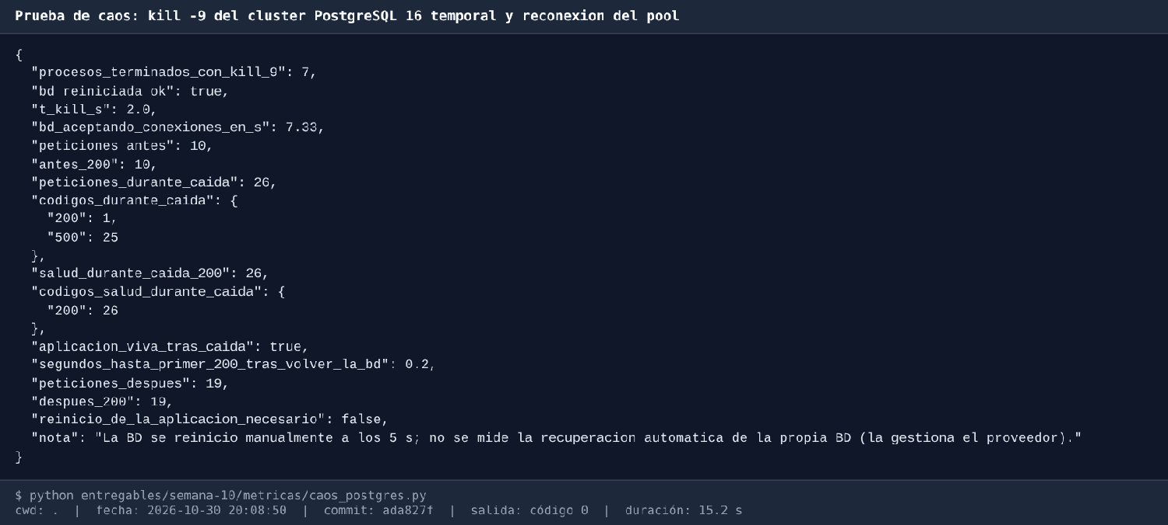
Prueba de caos con PostgreSQL.
Figura 90. Caos con PostgreSQL 16 temporal: 25 de 26 peticiones respondieron 500 durante la caída y la aplicación se recuperó a los 0,2 s.
La causa probable del aumento del p95 con la carga es un único proceso con una base compartida; no se perfiló el código. La adenda de S9 no pudo repetir v1.0 en la misma sesión como control, de modo que no se sabe si el aumento de 815 a 1 100 ms viene del código nuevo, de la autenticación o de la máquina. El p95 es el riesgo de rendimiento abierto del producto (acción 16 del plan de mejora).

3.7.4 Factor +: auditoría de seguridad OWASP Top 10:2025
La auditoría combinó 30 comprobaciones estáticas (16 cumplen, 13 hallazgos, 1 no medida), 32 pruebas dinámicas contra un servidor local con Supabase simulado (25 cumplen, 7 hallazgos), una prueba de XSS con cuatro cargas en seis pantallas y SAST y SCA con bandit, pip-audit y semgrep. No se ejecutó OWASP ZAP ni se probó un proyecto de Supabase real. La edición 2025 reordenó la lista de la plantilla (SSRF pasó a A01 y apareció A10); se evalúa la lista 2025 [18].
Tabla 33. Estado por categoría OWASP Top 10:2025 en v4.0-Inc4 (S10, Tabla 21).
Código | Categoría | Estado | Mecanismo implementado | Hallazgo abierto
A01 | Broken Access Control | Parcial | Sesión obligatoria en toda ruta /api salvo las públicas (27 de 27 operaciones no públicas responden 401 sin sesión); CSRF con X-CSRF-Protection y comprobación de Origin | H-1: sin roles ni segmentación por establecimiento
A02 | Security Misconfiguration | No mitigado | Cache-Control: no-store, .env ignorado por Git, imagen con usuario no root | H-2: 0 de 6 cabeceras de seguridad; H-8; H-9
A03 | Software Supply Chain Failures | Parcial | 5 de 5 dependencias de producción con versión exacta; pip-audit sin vulnerabilidades | H-7: el CI no ejecuta SAST ni auditoría de dependencias
A04 | Cryptographic Failures | Mitigado (en código) | No se guardan contraseñas (Supabase Auth); HMAC-SHA256 con comparación en tiempo constante; cookies Secure | TLS y cifrado en reposo del proveedor no medidos
A05 | Injection | Parcial | SQLAlchemy con parámetros (0 SQL concatenado); esc() en el cliente; XSS dinámico sin ejecución en 6 de 6 pantallas | H-3: inyección de fórmulas en el CSV; H-10
A06 | Insecure Design | Parcial | Arquitectura hexagonal con 25 pruebas; 14 ADR; cerrojos de concurrencia; webhook que falla cerrado | H-4: sin limitación de tasa; H-11: sin modelo de amenazas
A07 | Authentication Failures | Parcial | Mensaje de login genérico; cookie HttpOnly, SameSite=Strict, Secure; cierre de sesión borra cookies | H-4 (15 intentos fallidos sin bloqueo propio); H-12: política de contraseñas y MFA no medidas
A08 | Software or Data Integrity Failures | Parcial | Webhook de WhatsApp con firma HMAC-SHA256 siempre exigida (403 sin firma o inválida; 503 sin secreto) | H-7: la imagen no se firma ni tiene atestaciones
A09 | Security Logging and Alerting Failures | No mitigado | Cada registro guarda su autor verificado | H-5: 0 usos de logging; sin registro de logins fallidos ni alertas
A10 | Mishandling of Exceptional Conditions | Parcial | 11 manejadores de errores de dominio (409, 422, 403, 503, 404); JSON malformado devuelve 422 sin traza | H-6: sin manejador global; caída de la base responde 500
Controles de la plantilla que el proyecto no tiene. La plantilla ejemplifica RBAC con tokens JWT validados en cada petición, cifrado AES-256 en reposo y hash Argon2id. El proyecto valida la sesión de Supabase en cada petición, pero no distingue roles (H-1); no cifra datos en el código (el cifrado en reposo es el del proveedor y no se midió); y no guarda contraseñas, de modo que no usa Argon2id: la autenticación se delega a Supabase Auth. Los controles de inyección (consultas con parámetros), diseño (arquitectura hexagonal) y configuración (secretos fuera del código) sí existen y figuran en la tabla.
Resumen: 1 categoría mitigada, 7 parciales y 2 no mitigadas. Las protecciones de sesión y CSRF solo operan con AUTH_MODE=supabase (valor por defecto); con demo la API es pública, modo que existe solo para pruebas y capturas.
Tabla 34. Análisis estático y de dependencias (S10, Tablas 22 y 23).
Herramienta | Resultado | Lectura
bandit | Alta 0, Media 0, Baja 1 (6 723 líneas) | La baja (B107, parámetro con valor vacío por defecto) es un falso positivo
pip-audit | Sin vulnerabilidades conocidas en 5 dependencias de producción | Al 30/10/2026
semgrep (reglas locales; el registro estaba bloqueado) | 151 hallazgos en 97 archivos | 125 corresponden al patrón innerHTML mitigado con esc(); 13 son falsos positivos de decoradores; 12 son calidad; 1 verdadero positivo (CSV, coincide con H-3)
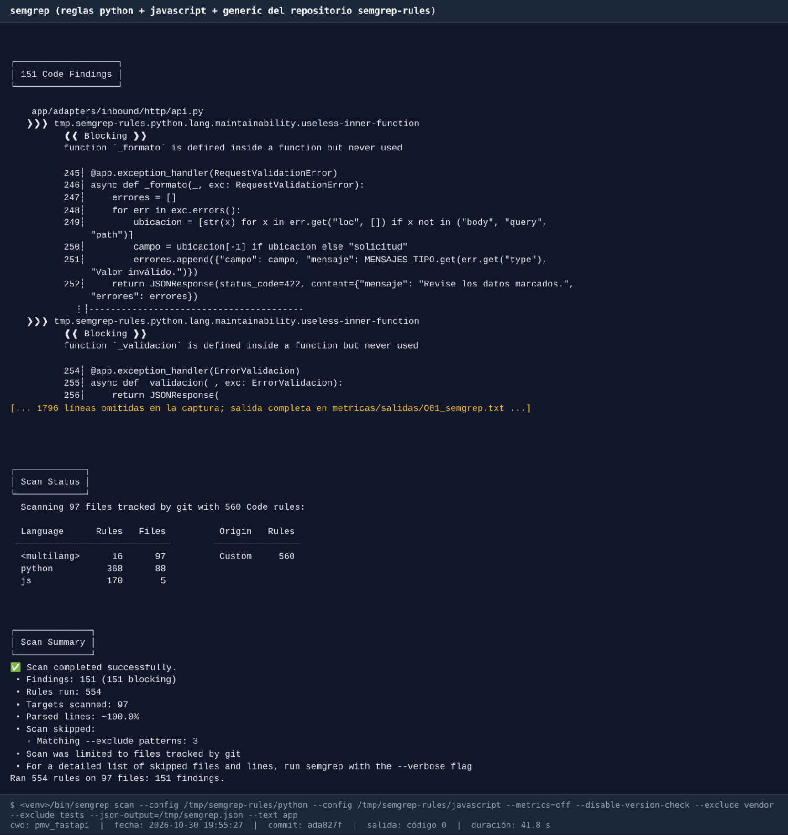
semgrep: 554 reglas sobre 97 archivos.
Figura 91. semgrep: 554 reglas sobre 97 archivos, 151 hallazgos clasificados manualmente.
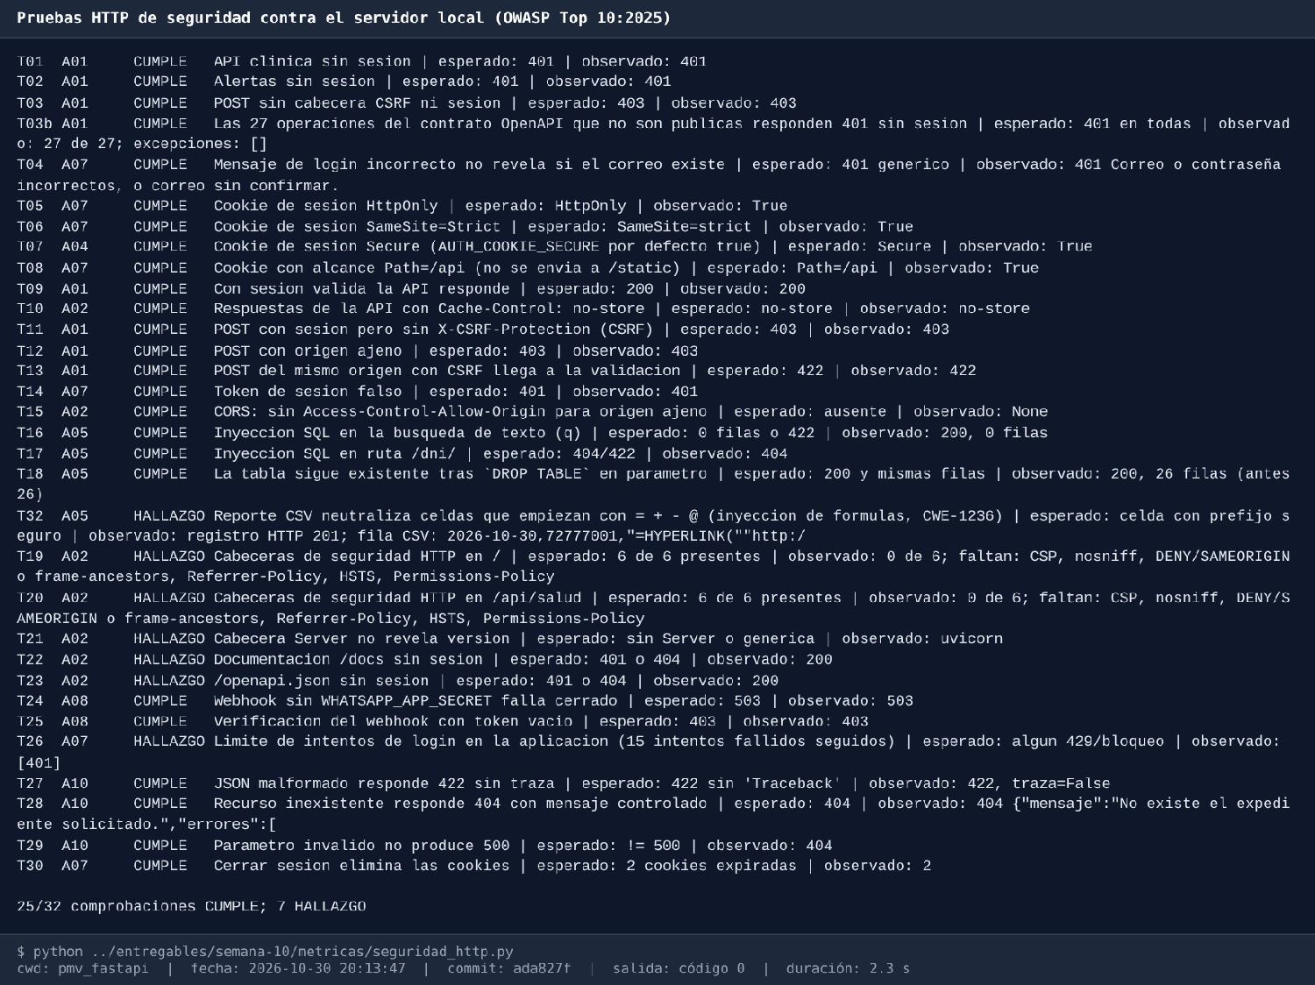
Pruebas dinámicas de seguridad T01 a T32.
Figura 92. Pruebas dinámicas T01 a T32 contra el servidor local (sesión, CSRF, cookies, cabeceras, inyección, webhook y errores).
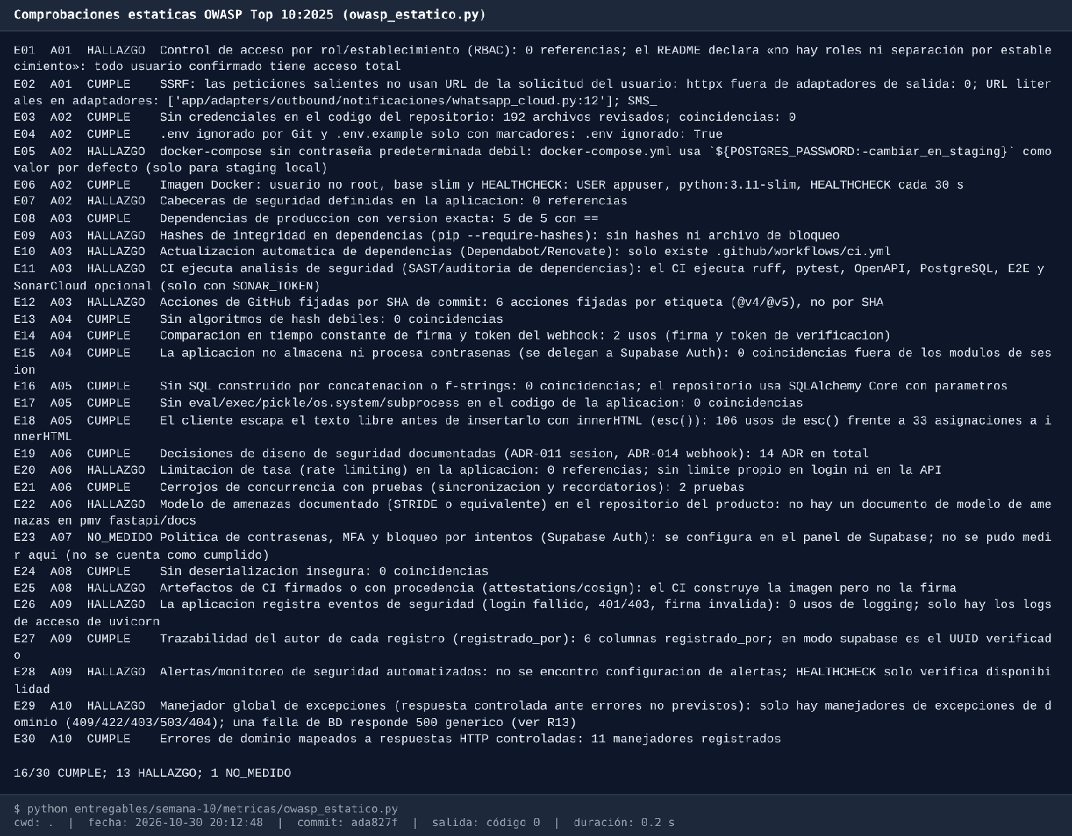
Comprobaciones estáticas E01 a E30.
Figura 93. Comprobaciones estáticas E01 a E30 con su estado (CUMPLE, HALLAZGO, NO MEDIDO).
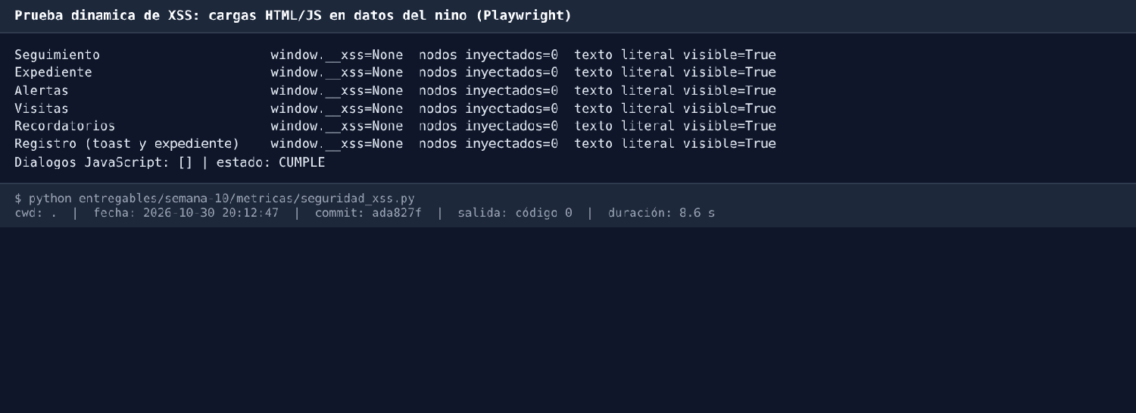
Prueba dinámica de XSS en seis pantallas.
Figura 94. XSS dinámico: cargas inyectadas en cuatro campos y revisadas en seis pantallas (0 ejecuciones).
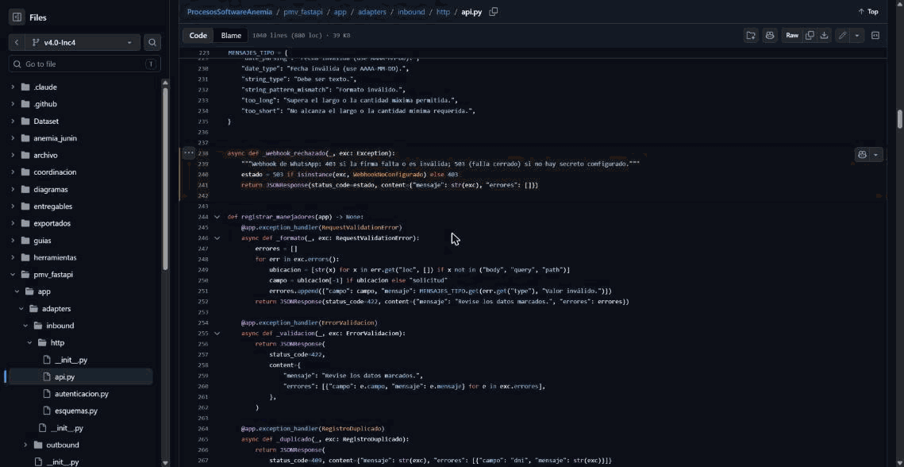
Webhook de WhatsApp que falla cerrado.
Figura 95. Manejador del webhook que responde 503 sin secreto y 403 con firma ausente o inválida, corregido en la revisión independiente (GitHub, v4.0-Inc4).
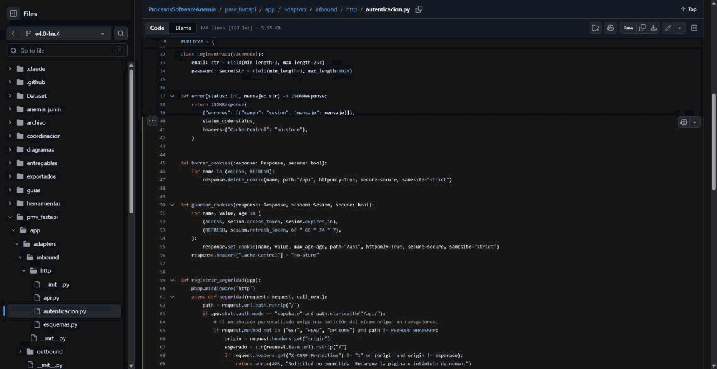
Sesión en cookies con CSRF en GitHub.
Figura 96. Sesión en cookies HttpOnly con protección CSRF (GitHub, v4.0-Inc4).
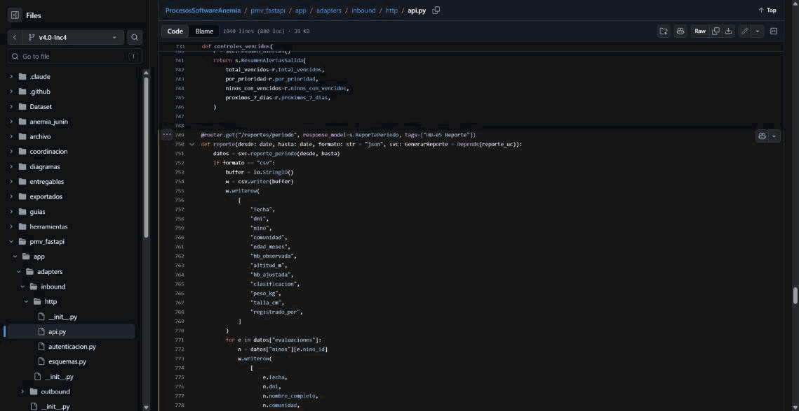
Código afectado por el hallazgo H-3 (CSV).
Figura 97. Código afectado por el hallazgo H-3: el CSV del reporte no neutraliza celdas que empiezan con =, +, - o @ (GitHub, v4.0-Inc4).
Conteo de vulnerabilidades. Las herramientas SAST y SCA no confirman ninguna vulnerabilidad alta o crítica, pero la revisión manual y dinámica sí: 1 hallazgo de severidad alta (H-1) y seis de severidad media. No se afirma ausencia de vulnerabilidades; el criterio «0 vulnerabilidades críticas o altas» de la plantilla no se cumple.
Tabla 35. Hallazgos de seguridad H-1 a H-12 con su acción propuesta (S10, Tabla 24). Ninguna acción está aplicada en el código; las acciones 12 a 18 del plan de mejora CMMI (sección 3.8) las programan.
N.° | OWASP | Hallazgo | Severidad | Acción propuesta
H-1 | A01 | Sin roles ni segmentación por establecimiento: todo usuario autenticado ve y modifica todo | Alta | Roles en el JWT y políticas RLS por establecimiento
H-2 | A02 | Ninguna de las 6 cabeceras de seguridad HTTP | Media | Middleware con CSP, nosniff, anti-frame, Referrer-Policy, Permissions-Policy y HSTS
H-3 | A05 | El CSV no neutraliza fórmulas (CWE-1236) | Media | Anteponer ' a celdas que empiezan con =, +, - o @
H-4 | A06, A07 | Sin limitación de tasa en el login ni en la API | Media | Limitar intentos por IP y correo; confirmar el bloqueo de Supabase
H-5 | A09 | Sin registro ni alertas de eventos de seguridad | Media | Registrar logins fallidos, 401, 403 y firmas inválidas sin datos personales
H-6 | A10 | Sin manejador global: la base caída produce 500 | Media | OperationalError a 503 y manejador genérico con identificador de correlación
H-7 | A03, A08 | CI sin SAST ni auditoría de dependencias; acciones fijadas por etiqueta; imagen sin firma | Media | bandit y pip-audit en el CI, Dependabot y acciones por SHA
H-8 | A02 | /docs y /openapi.json públicos; cabecera Server visible | Baja | Proteger la documentación y ocultar Server
H-9 | A02 | Contraseña por defecto en docker-compose.yml | Baja | Exigir POSTGRES_PASSWORD sin valor por defecto
H-10 | A05 | esc() ausente en dni, sexo y celular al construir HTML | Baja | Aplicar esc() o textContent (parcialmente abierto en main)
H-11 | A06 | Sin modelo de amenazas documentado | Baja | Documentar STRIDE de sesión, sincronización y webhook
H-12 | A07 | Política de contraseñas, MFA y bloqueo de Supabase sin verificar | No medido | Revisar el panel de Supabase Auth y dejar captura
Restricciones técnicas. El diseño hexagonal (25 de 25 pruebas), Python 3.11 con Ruff (0 errores; 142 archivos formateados) y el contrato OpenAPI al día cumplen. La contenerización con Docker se revisó en el código y el trabajo imagen del CI construye la imagen, pero no se ejecutó con docker compose en el entorno de medición.

3.8 EJE 8: Evaluación de Capacidad del Proceso según CMMI-DEV y Mejora Continua
La evaluación usa la representación continua con niveles de capacidad 0 a 3 por área de práctica [19] y una regla estricta: el nivel de un área es el de su práctica más débil. Nivel 1 (Ejecutado) significa que la práctica se realiza y deja producto, pero sin registro sistemático ni contraste con lo planificado; Nivel 2 (Gestionado), que además está planificada, tiene responsables, se contrasta con lo real y sus productos se revisan con evidencia verificable; Nivel 3 (Definido), que existe un estándar documentado y automatizado que se aplica en todos los incrementos (S11, Tabla 4). La autoevaluación la hizo el propio equipo, sin evaluador externo.
Diagnóstico de nivel de capacidad CMMI (0 a 3)
Tabla 36. Nivel de capacidad por área de práctica al 30/10/2026 (S11, Tabla 6).
Área | Nivel S11 | Nivel 30/10 | Evidencia que sostiene el nivel | Qué impide el nivel siguiente
ESTIM | 1 | 1 (Ejecutado) | 133 SP estimados con Planning Poker; 76 entregados | Sin horas reales en ningún incremento (113 h estimadas solo para INC-1); VIS-3.5 sin estimar
PLAN | 2 | 2 (Gestionado) | WBS, cronograma, hitos H0 a H7 y desviaciones medidas (+2, +5, +4, −10 días); seguimiento en TABLERO.md | Sin tablero de GitHub Projects; hitos H3 y H4 sin aceptación; replanificación propuesta en S9 no adoptada
PQA | 1 | 1 (Ejecutado) | DoD por actividad e historia, puertas automáticas del CI e informe de revisión independiente | PR #8 integrada sin revisión «Approved»; PR #6 y #7 con verificaciones en rojo; plantilla de PR incorporada el 06/11/2026, aún sin uso sostenido; protección de main no verificable
CM | 2 | 2 (Gestionado) | 5 etiquetas (v1.0-PMV a v4.0-Inc4) con su release, ramas feature/*, PR integradas, CI en la rama antes de la PR | Convención escrita (CONTRIBUTING.md) y rama develop desde el 06/11/2026, aún no aplicadas en un incremento completo; la PR #8 entró como un solo commit squash que las etiquetas no contienen
VER | 2 | 2 (Gestionado) | 660 pruebas, 28 E2E, 99,79 % de cobertura, 25 pruebas de arquitectura, Ruff 0, contrato OpenAPI | SonarCloud analizado el 05/11/2026 pero fuera del CI; hook de pre-commit sin activar; 5 defectos escaparon a las pruebas
VAL | 1 | 1 (Ejecutado) | 19 de 19 escenarios con captura y ficha | Sin SUS, sin acta de aceptación ni piloto; validaciones con la microred, Meta y dispositivo real pendientes
CAR | no evaluada | 1 (Ejecutado) | 9 hallazgos con causa raíz; cinco porqués para 6 de ellos; plan de 19 acciones | 1 de 19 acciones cumplida y ninguna con efecto medido
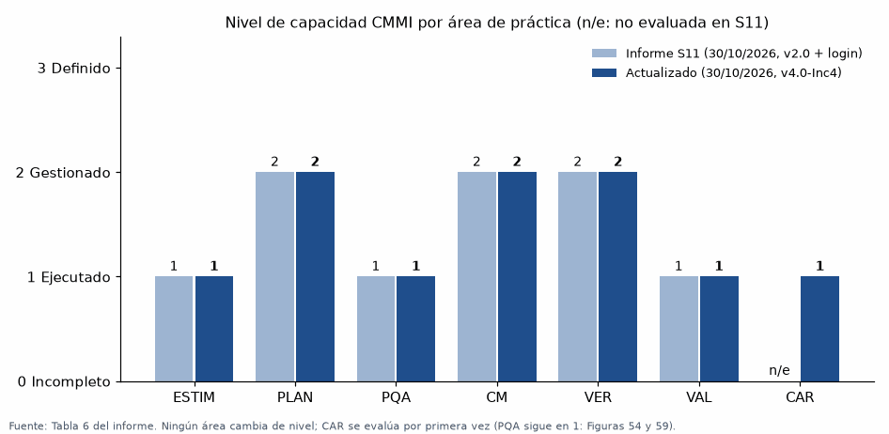
Nivel de capacidad CMMI por área, S11 frente a 30/10/2026.
Figura 98. Nivel de capacidad CMMI por área, informe S11 frente al 30/10/2026: ninguna área cambia de nivel; CAR se evalúa por primera vez.
El perfil es de tres áreas en Nivel 2 (PLAN, CM y VER) y cuatro en Nivel 1 (ESTIM, PQA, VAL y CAR). No se adoptaron los niveles del ejemplo de la plantilla (CM en Nivel 3, ESTIM y CAR en Nivel 2) porque la evidencia no los sostiene: no hay un estándar de configuración documentado y exigible, no hay horas reales para contrastar la estimación y ninguna mejora tiene aún el efecto medido. La ingeniería (VER y CM) está respaldada por automatización y etiquetas; la gestión, la aceptación del usuario y el aseguramiento de calidad siguen dependiendo del criterio individual.
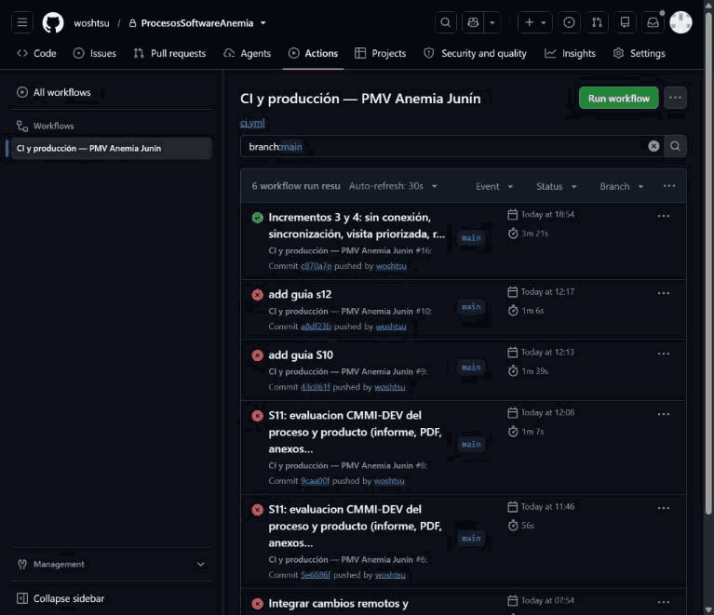
Ejecuciones del CI en main: la #16 en verde y las anteriores en rojo.
Figura 99. Ejecuciones del flujo «CI y producción» en main: la #16 (c870a7e, PR #8) en verde y las #6, #8, #9 y #10 en rojo (GitHub, 30/10/2026).
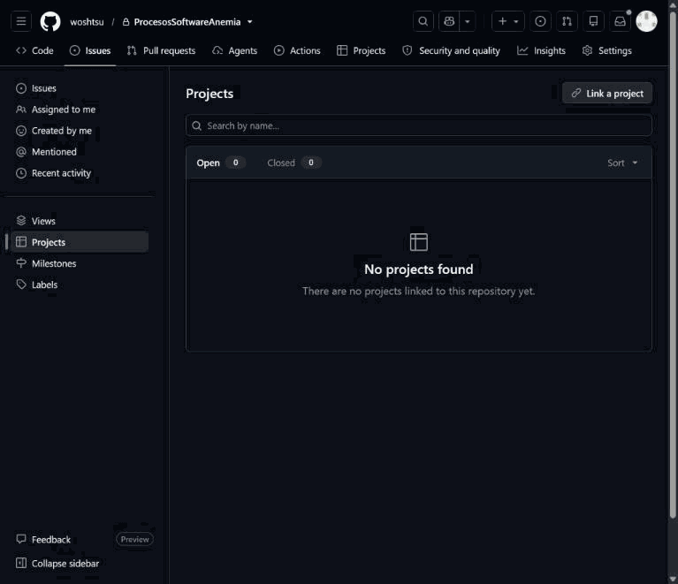
El repositorio no tiene tableros de GitHub Projects.
Figura 100. Pestaña Projects: «No projects found»; el seguimiento de PLAN se apoya solo en coordinacion/TABLERO.md (GitHub, 30/10/2026).
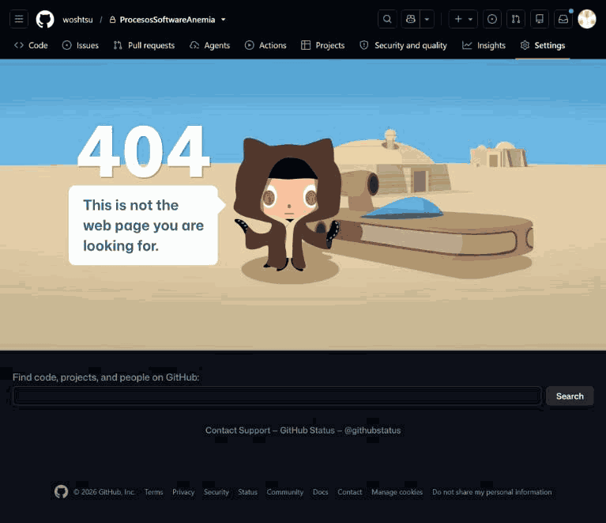
La protección de main no es verificable.
Figura 101. settings/branches devuelve 404 para la cuenta que tomó la captura: la protección de main no es verificable (GitHub, 30/10/2026).
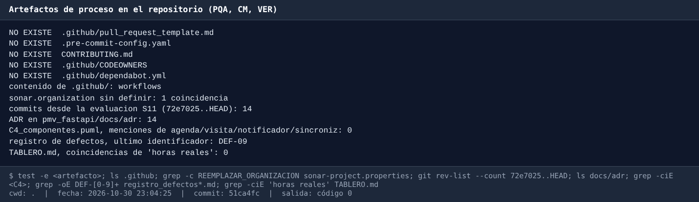
Artefactos de proceso presentes y ausentes en el repositorio.
Figura 102. Artefactos de proceso en el repositorio: la plantilla de PR, el hook de pre-commit, la convención de commits, CODEOWNERS y Dependabot no existen; SonarCloud sin organización.
Estado al 06/11/2026: SonarCloud tiene organización y un primer análisis (05/11), y el repositorio ya tiene la plantilla de PR, la de solicitud de cambio y la convención de commits, ramas y etiquetas (CONTRIBUTING.md). El hook de pre-commit, CODEOWNERS y Dependabot siguen pendientes.
Evidencias de los productos de trabajo por área de práctica
El nivel de cada área de la Tabla 36 se sostiene en productos de trabajo del proyecto. La Tabla 37 asocia cada área con sus artefactos (cronograma, estimación, diseño, pruebas, configuración y revisión) y las figuras que siguen los muestran.
El diseño no es un área evaluada en la Tabla 36. Se presenta como Solución técnica (TS), evidencia complementaria de que el diseño se documentó antes de construir. Sus artefactos sostienen a PLAN y VER.
Tabla 37. Artefactos del proceso que sostienen el nivel de cada área de práctica.
Área | Nivel | Artefacto (producto de trabajo) | Evidencia
ESTIM | 1 | Backlog estimado en puntos de historia (133 SP, Planning Poker) y estimación en horas del INC-1 (113 h-persona) | Figuras 103 y 104
PLAN | 2 | Cronograma de sprints e hitos H0 a H7; seguimiento del plan frente a lo real | Figuras 105 y 106
TS (complementaria) | — | 14 decisiones de arquitectura (ADR-001 a ADR-014); diagrama de componentes y modelo de datos obtenidos del código por ingeniería inversa | Figuras 107 a 109 y Tabla 38
VER | 2 | 660 pruebas automatizadas con 99,79 % de cobertura, 28 pruebas E2E, análisis estático Ruff y SonarCloud | Figuras 110 a 112
VAL | 1 | 20 fichas de prueba funcional con capturas (3.6.3) y ejecución en producción | Figuras 113 y 114
CM | 2 | Etiquetas y releases por incremento, ramas feature/*, pull requests y convención escrita | Figuras 115, 116 y 117
PQA | 1 | Verificaciones automáticas de la PR y revisión independiente con su regresión | Figuras 118 y 119
CAR | 1 | Hallazgos con causa raíz (Tablas 39 y 40) y nuevo análisis de SonarCloud | Figura 112 y Tabla 39

FICHA DE EVIDENCIA CMMI POR ÁREA DE PRÁCTICA (ESTIM — ESTIMACIÓN)
- PRÁCTICA EVALUADA: estimar el tamaño y el esfuerzo del trabajo con un método explícito.
- PRODUCTO DE TRABAJO: Tabla 19 del entregable S3-4 (puntos de historia del backlog completo) y estimación de duraciones por actividad del INC-1.
- NIVEL: 1 (Ejecutado). La estimación existe, pero no se registran horas reales para contrastarla (H1).
[ CAPTURA 1: ARTEFACTO ]
- Descripción: Figura 103. Estimación del backlog en puntos de historia: 21 SP del INC-1 y 133 SP en total, con complejidad e incertidumbre por elemento. Fuente: entregable S3-4, sección 10.2.
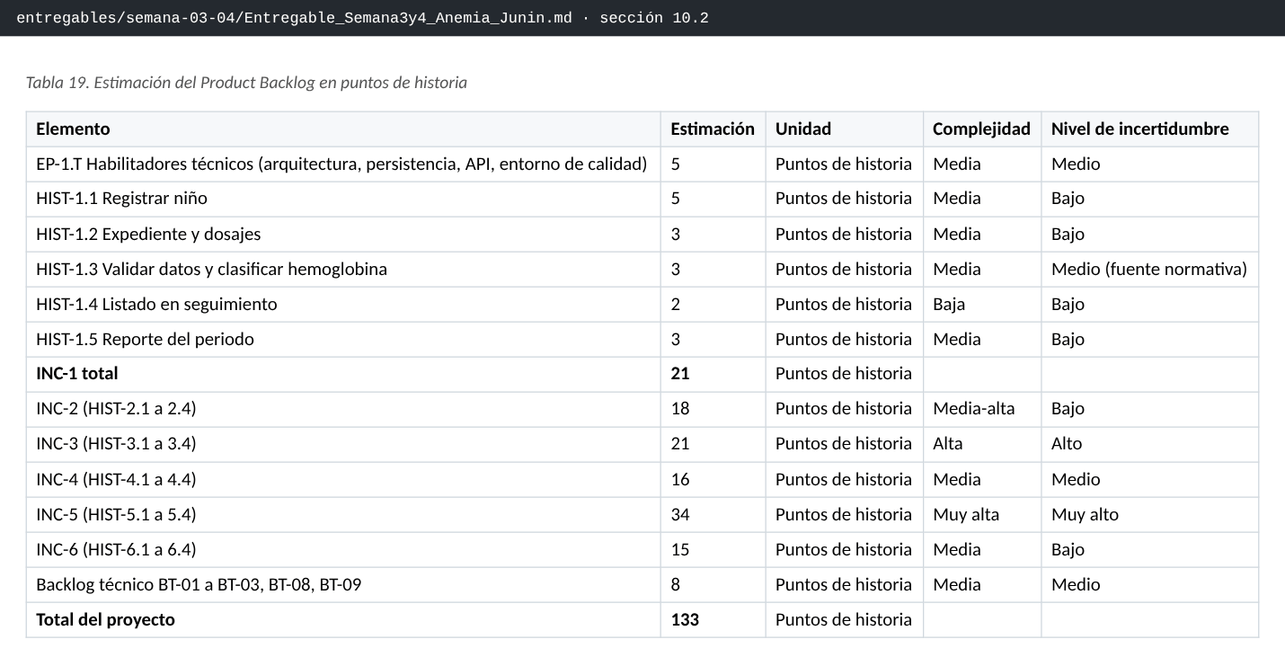
Estimación del backlog en puntos de historia.
- Archivo de imagen: entregables/semana-12/correcciones/img/C01_estimacion_sp.png
[ CAPTURA 2: ARTEFACTO ]
- Descripción: Figura 104. Diagrama de Gantt del Incremento 1: actividades A01 a A21 con su duración estimada, responsable y dependencias (28 días, igual a la ruta crítica).
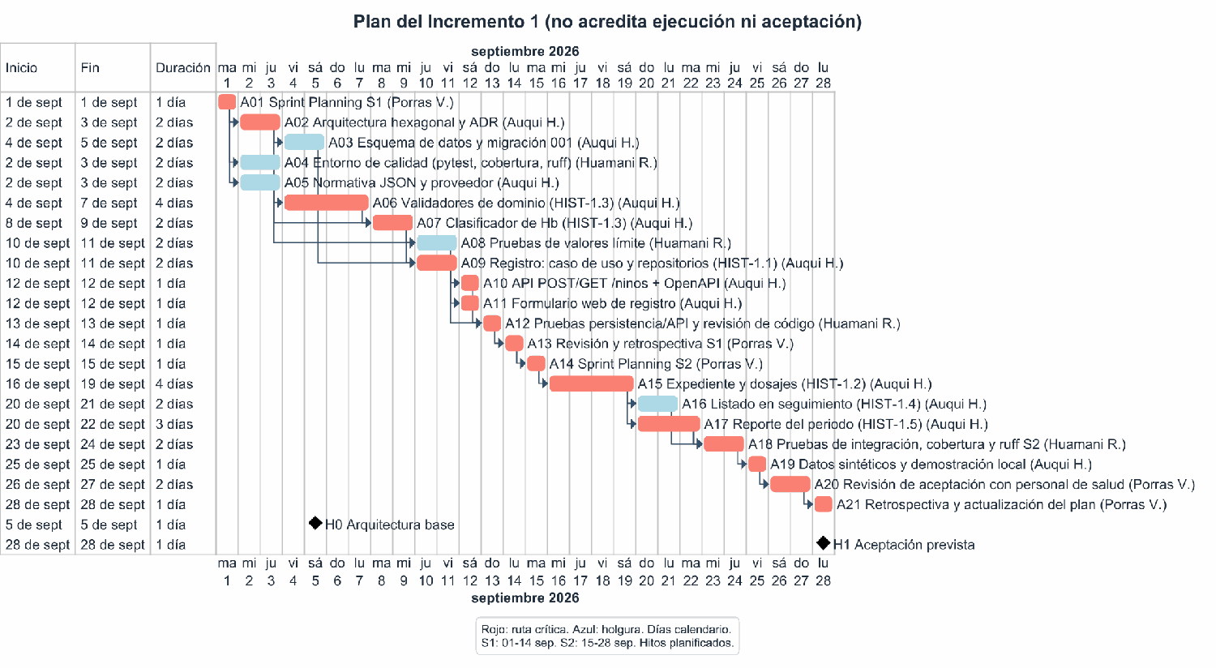
Gantt del Incremento 1.
- Archivo de imagen: diagramas/png/32_s34_gantt_incremento1.png

FICHA DE EVIDENCIA CMMI POR ÁREA DE PRÁCTICA (PLAN — PLANIFICACIÓN)
- PRÁCTICA EVALUADA: planificar el trabajo en un cronograma con hitos y dar seguimiento a las desviaciones.
- PRODUCTO DE TRABAJO: cronograma de sprints e hitos (S3-4) y comparación del plan con las fechas reales (S11).
- NIVEL: 2 (Gestionado). Hay plan, hitos y desviaciones medidas: +5, +4 y −10 días.
[ CAPTURA 1: ARTEFACTO ]
- Descripción: Figura 105. Cronograma de los sprints 1 a 8 y de los hitos H0 a H7, del 01/09 al 21/12/2026.
Cronograma de sprints e hitos.
- Archivo de imagen: diagramas/png/33_s34_cronograma_sprints_hitos.png
[ CAPTURA 2: SEGUIMIENTO ]
- Descripción: Figura 106. Hitos del plan frente a la fecha real del commit: H2 (+5 días), H3 (+4 días) y H4 (−10 días, se adelantó la entrega para recuperar el plan original).
Hitos planificados frente a reales.
- Archivo de imagen: entregables/semana-11/evidencias/CMMI02_hitos_plan_vs_real.png

FICHA DE EVIDENCIA CMMI POR ÁREA DE PRÁCTICA (TS — SOLUCIÓN TÉCNICA / DISEÑO, COMPLEMENTARIA)
- PRÁCTICA EVALUADA: diseñar la solución y documentar las decisiones antes de construir.
- PRODUCTO DE TRABAJO: registro de decisiones de arquitectura (ADR), diagrama de componentes y modelo de datos de v4.0-Inc4.
- VALORACIÓN: las decisiones de cada incremento están registradas, por ejemplo ADR-011 a ADR-014 para los incrementos 3 y 4. Los diagramas C4 y el modelo de datos del repositorio eran del PMV (01/10/2026) y no mostraban los incrementos 2 a 4 (hallazgo H10).
- ACCIÓN (06/11/2026): los dos diagramas se regeneraron por ingeniería inversa con entregables/semana-13/ingenieria_inversa/generar_diagramas.py. El modelo de datos se lee de los modelos SQLAlchemy y los componentes, de las importaciones del código fuente, por lo que el diagrama coincide con el código de la etiqueta. La Tabla 38 compara los diagramas del PMV con el código actual.
[ CAPTURA 1: ARTEFACTO ]
- Descripción: Figura 107. Índice de los 14 ADR con su fecha de creación: cada incremento agregó las decisiones que lo justifican, por ejemplo la sincronización sin conexión (ADR-012), la visita priorizada (ADR-013) y los recordatorios y barreras (ADR-014).
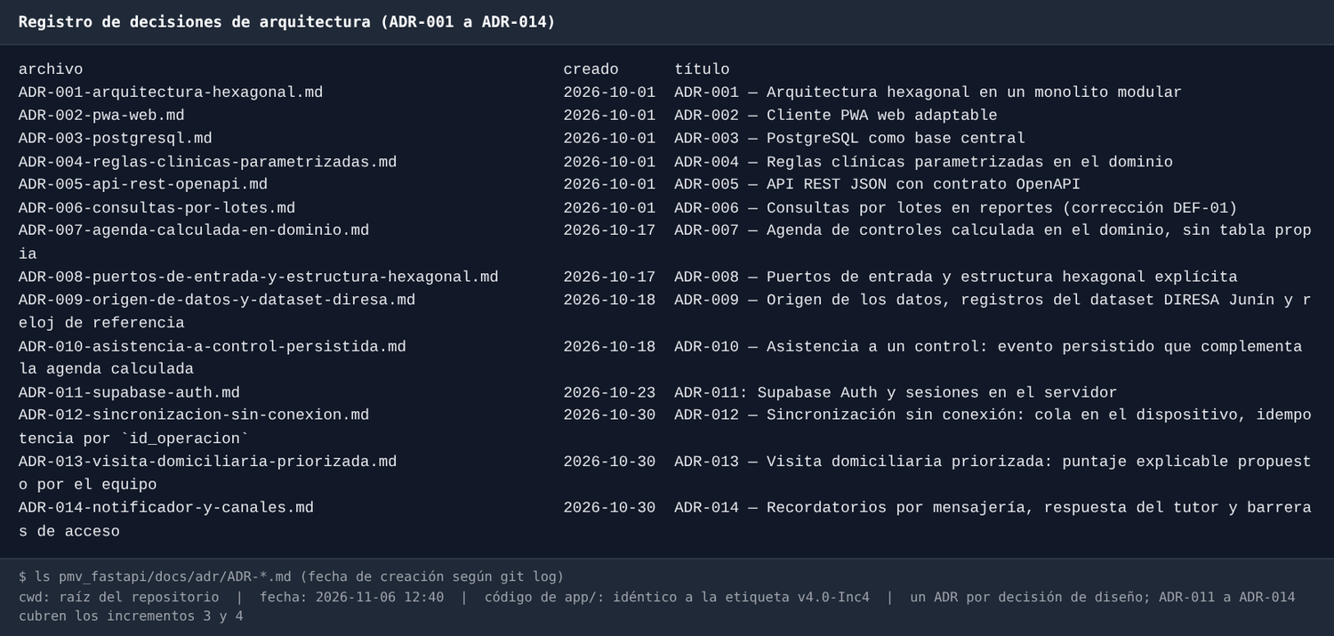
Índice de decisiones de arquitectura.
- Archivo de imagen: entregables/semana-12/correcciones/img/C05_adr_indice.png
[ CAPTURA 2: ARTEFACTO POR INGENIERÍA INVERSA ]
- Descripción: Figura 108. Componentes de pmv_fastapi/app en v4.0-Inc4, obtenidos de las importaciones del código. El hexágono (dominio, puertos y casos de uso) no importa ningún adaptador: los adaptadores dependen de los puertos y del modelo, y main.py es la única raíz de composición. Cada número indica las importaciones entre dos paquetes.
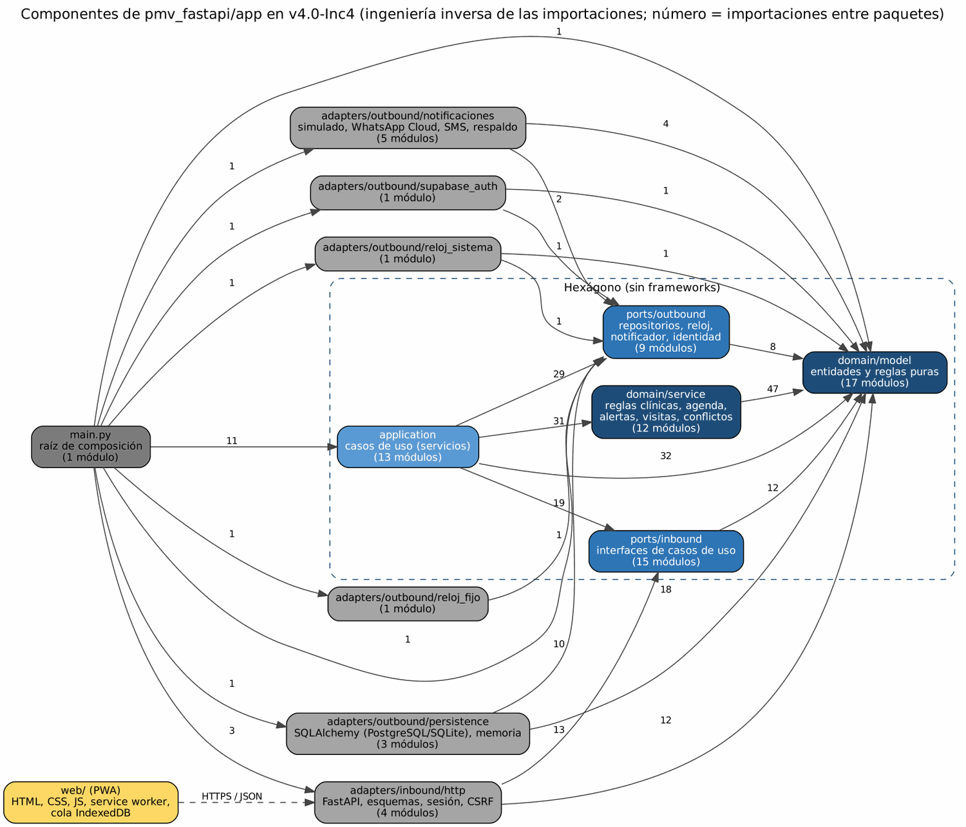
Componentes de v4.0-Inc4 por ingeniería inversa.
- Descripción: Figura 109. Modelo de datos de v4.0-Inc4 leído de los modelos SQLAlchemy: 8 tablas con sus claves primarias, claves foráneas y restricciones de unicidad.
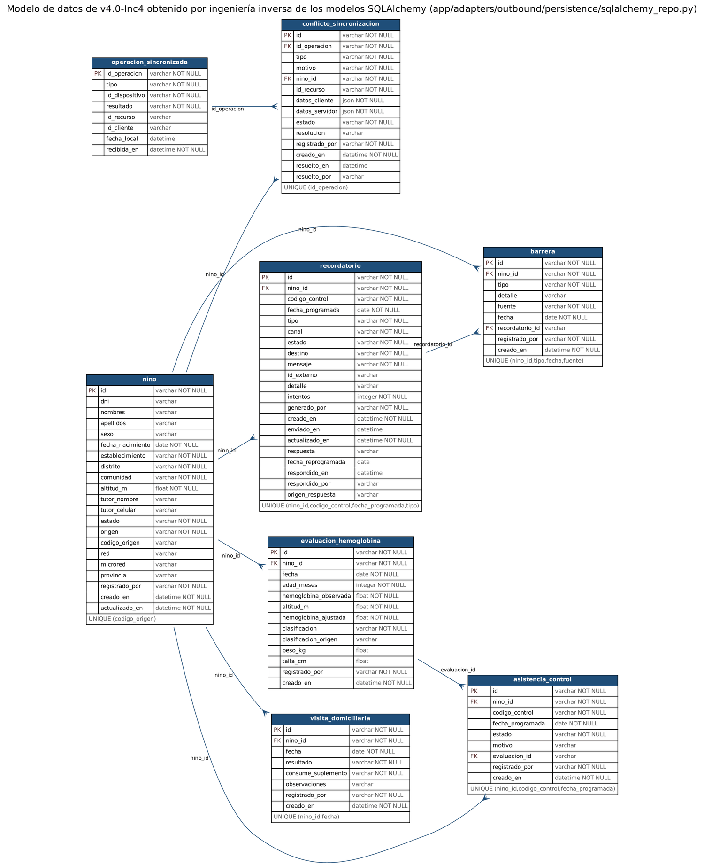
Modelo de datos de v4.0-Inc4 por ingeniería inversa.
- Archivos de imagen: entregables/semana-13/img/D02_componentes_v4.png, entregables/semana-13/img/D01_modelo_datos_v4.png (fuentes .dot en la misma carpeta)
Tabla 38. Diagramas del PMV frente al código de v4.0-Inc4 obtenido por ingeniería inversa.
Elemento | Diagrama del PMV (01/10/2026) | Código de v4.0-Inc4 | Origen del cambio
Tablas | 2: nino y evaluacion_hemoglobina | 8: las dos anteriores más asistencia_control, visita_domiciliaria, operacion_sincronizada, conflicto_sincronizacion, recordatorio y barrera | Inc. 2 (ADR-010), Inc. 3 (ADR-012 y ADR-013) e Inc. 4 (ADR-014)
Casos de uso | 1 servicio (ServicioExpediente) | 12 servicios en application/ y 14 interfaces en ports/inbound/ | Incrementos 2 a 4
Puertos de salida | 1 (RepositorioNinos) | 8: repositorios, reloj, notificador y proveedor de identidad | Incrementos 2 a 4; ADR-011
Adaptadores de salida | SQLAlchemy | SQLAlchemy y memoria; notificaciones (simulado, WhatsApp Cloud, SMS y respaldo); Supabase Auth; reloj fijo y del sistema | ADR-009, ADR-011 y ADR-014
Regla de dependencia | El dominio no depende de la infraestructura | Se mantiene: ninguna importación del hexágono hacia los adaptadores (Figura 108) | Sin cambio

FICHA DE EVIDENCIA CMMI POR ÁREA DE PRÁCTICA (VER — VERIFICACIÓN / PRUEBAS)
- PRÁCTICA EVALUADA: verificar el producto con pruebas y revisiones definidas, en cada cambio.
- PRODUCTO DE TRABAJO: suites de pruebas unitarias, de integración, de arquitectura y E2E; análisis estático; CI de GitHub Actions.
- NIVEL: 2 (Gestionado). Todas las suites se volvieron a ejecutar el 06/11/2026 con el mismo resultado del 30/10.
[ CAPTURA 1: EJECUCIÓN ]
- Descripción: Figura 110. 660 pruebas unitarias, de integración y de arquitectura aprobadas en 33 s, con 99,79 % de cobertura de líneas y ramas. Solo dos archivos de autenticación quedan por debajo del 100 %.
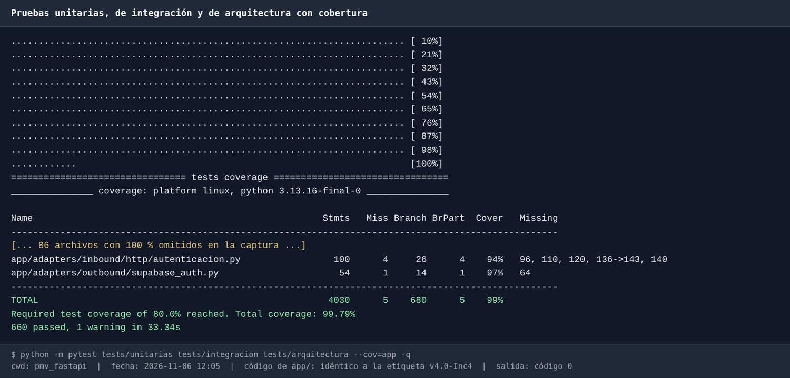
Pruebas con cobertura.
- Archivo de imagen: entregables/semana-12/correcciones/img/T01_pytest_cobertura.png
[ CAPTURA 2: EJECUCIÓN ]
- Descripción: Figura 111. Análisis estático con Ruff: «All checks passed!» y 142 archivos con el formato correcto.
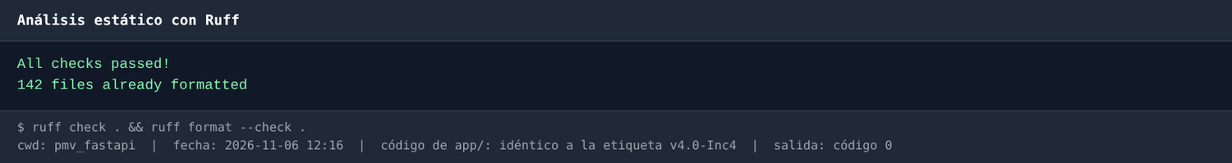
Ruff.
La ejecución #16 del CI en main, en verde, es la Figura 99 de esta sección.
- Descripción: Figura 112. Primer análisis de SonarCloud del repositorio, del 05/11/2026: Quality Gate aprobado sobre el código nuevo y 129 hallazgos sobre el código completo.
  - El backend desplegado tiene 0 hallazgos.
  - Las 63 vulnerabilidades están en herramientas, scripts y el prototipo anterior.
  - Detalle en entregables/sonarcloud/2026-11-05/ANALISIS_SONARCLOUD.md.
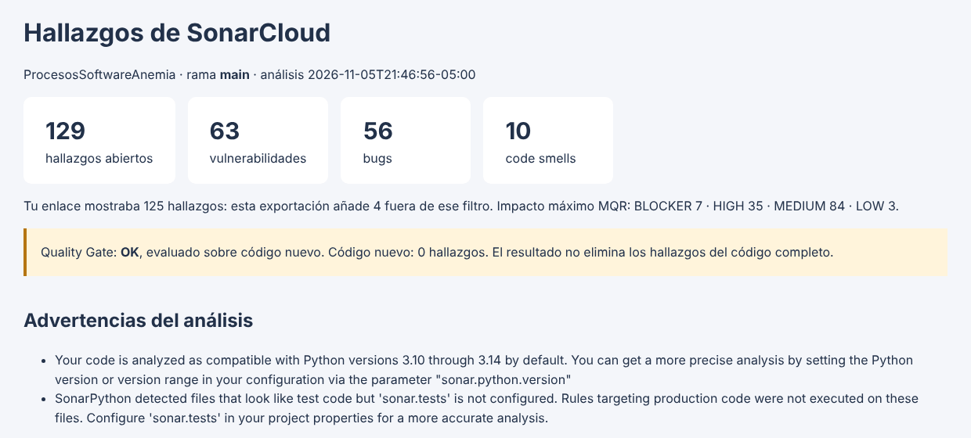
Resumen de SonarCloud.
- Archivos de imagen: entregables/semana-12/correcciones/img/T03_ruff.png, entregables/semana-11/evidencias/github/GH_actions_run16_main.png, entregables/semana-12/correcciones/img/C10_sonar_resumen.png
- Las pruebas E2E (28 aprobadas) están en la Figura 15.

FICHA DE EVIDENCIA CMMI POR ÁREA DE PRÁCTICA (VAL — VALIDACIÓN)
- PRÁCTICA EVALUADA: validar que el producto sirve en su entorno de uso.
- PRODUCTO DE TRABAJO: 20 fichas de prueba funcional con capturas (3.6.3), producto desplegado en producción y video demostrativo.
- NIVEL: 1 (Ejecutado). Falta la aceptación del usuario final: no hay acta, ni SUS, ni piloto en una posta (H3).
[ CAPTURA 1: EJECUCIÓN EN PRODUCCIÓN ]
- Descripción: Figura 113. Producción: inicio de sesión del personal en softwareanemia.onrender.com.
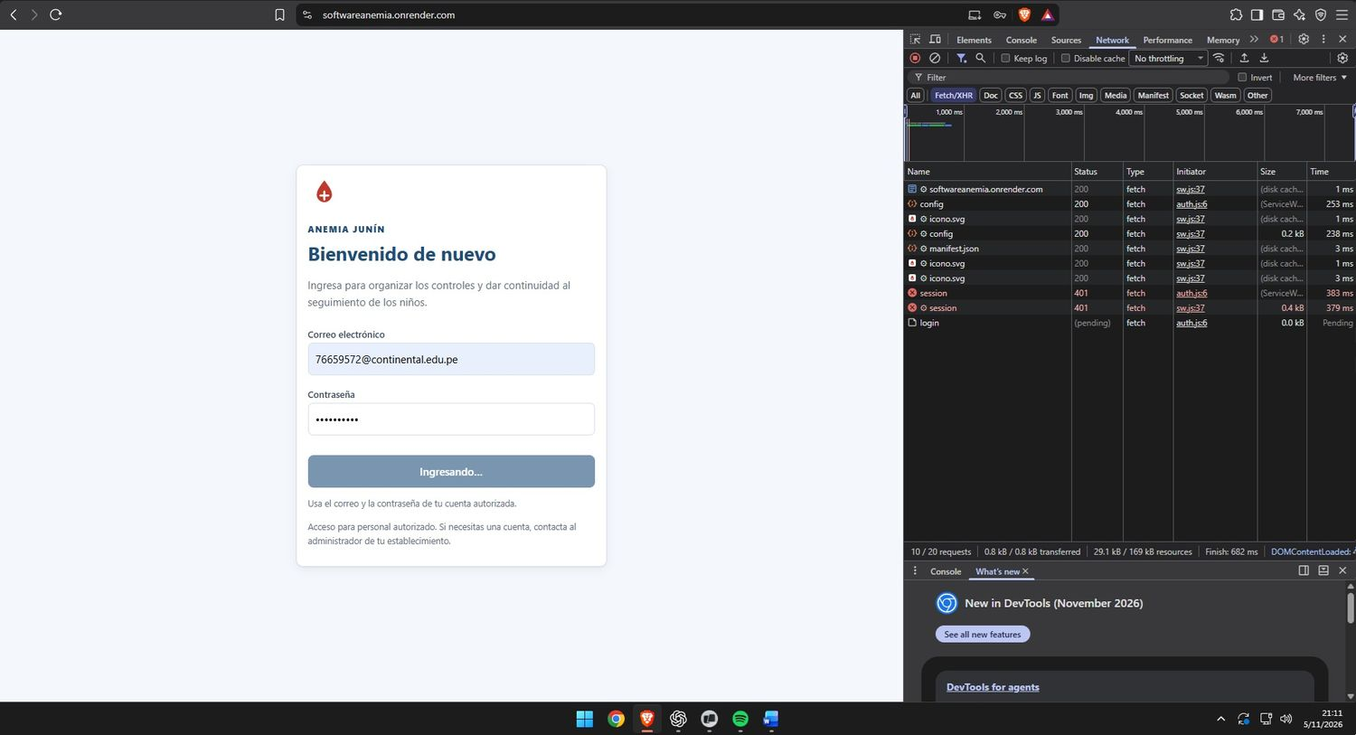
Inicio de sesión en producción.
- Archivo de imagen: entregables/semana-12/evidencias/produccion/PROD_05_auth_inicio_sesion.jpg
[ CAPTURA 2: ENTORNO DE PRODUCCIÓN ]
- Descripción: Figura 114. Panel de Render: el servicio SoftwareAnemia está en estado «Live» con el commit 9b71b6e de main. El historial muestra los despliegues disparados por el CI («Deploy Hook») tras cada PR integrada.
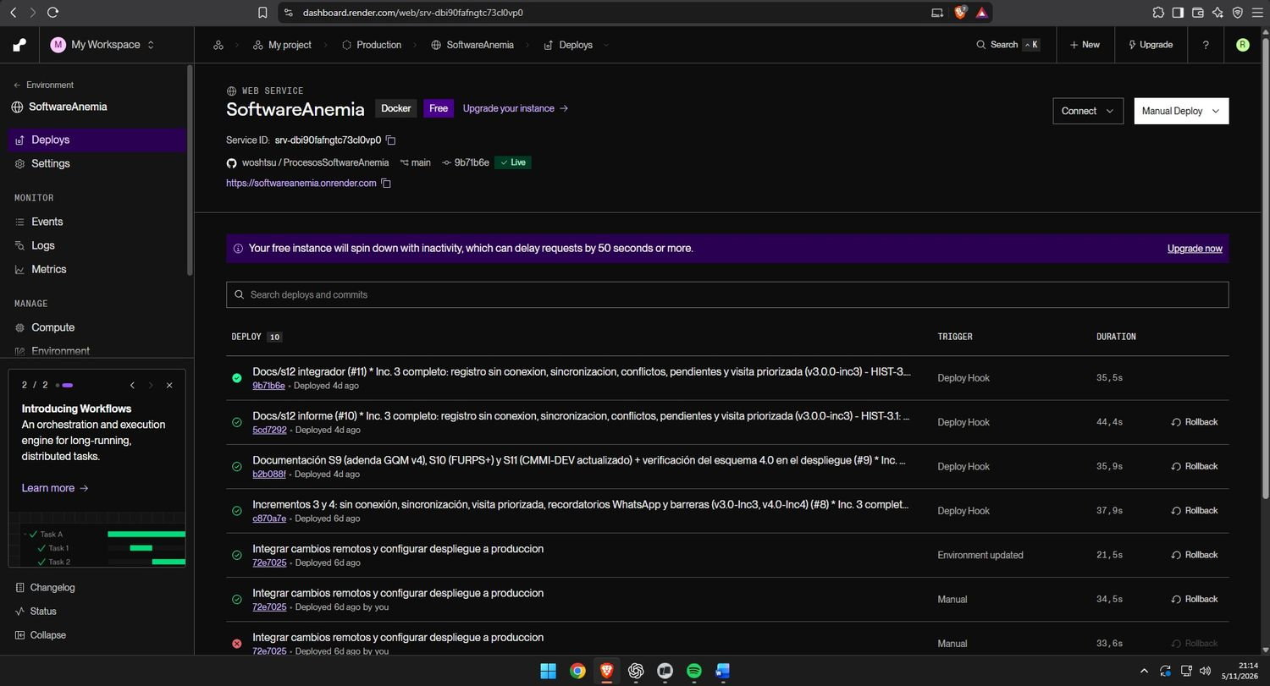
Render en estado Live.
- Archivo de imagen: entregables/semana-12/evidencias/produccion/PROD_07_render_panel_live.jpg

FICHA DE EVIDENCIA CMMI POR ÁREA DE PRÁCTICA (CM — GESTIÓN DE CONFIGURACIÓN)
- PRÁCTICA EVALUADA: identificar versiones y controlar los cambios.
- PRODUCTO DE TRABAJO: etiquetas y releases por incremento, ramas, integración por pull request y convención escrita (CONTRIBUTING.md).
- NIVEL: 2 (Gestionado). La convención y las plantillas son del 06/11/2026; el Nivel 3 exige aplicarlas en un incremento completo.
[ CAPTURA 1: ARTEFACTO ]
- Descripción: Figura 115. Etiquetas del repositorio: v1.0-PMV, v1.5.0-inc2-avance, v2.0-Inc2, v3.0-Inc3 y v4.0-Inc4.
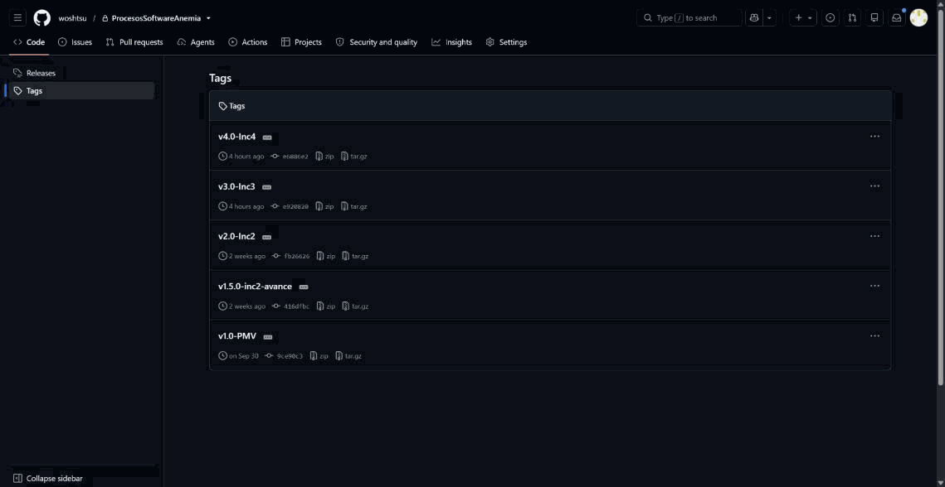
Etiquetas del repositorio.
- Archivo de imagen: entregables/semana-10/evidencias/github/GH_etiquetas.png
[ CAPTURA 2: CONTROL DE CAMBIOS ]
- Descripción: Figura 116. Pull requests cerradas: cada incremento y cada entregable entró a main por una PR desde su rama.
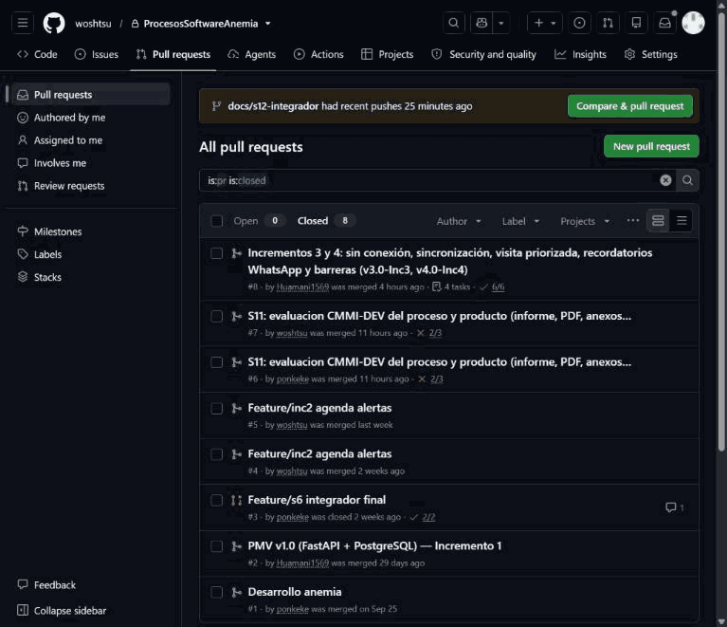
Pull requests cerradas.
- Archivo de imagen: entregables/semana-11/evidencias/github/GH_prs_cerradas.png
[ CAPTURA 3: PUBLICACIÓN DE VERSIONES ]
- Descripción: Figura 117. Página de Releases del repositorio (06/11/2026). Las cinco etiquetas tienen su release con notas de versión en tres bloques: novedades, calidad y limitaciones. v4.0-Inc4 es la última versión y v1.5.0-inc2-avance está marcada como pre-release.
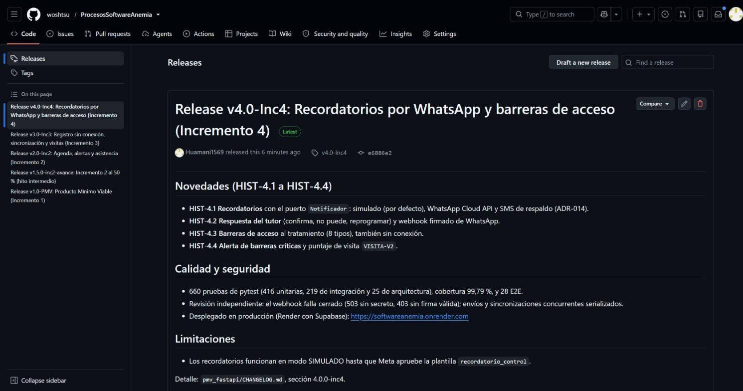
Releases del repositorio.
- Archivo de imagen: entregables/semana-13/img/C11_releases.jpg
- Las solicitudes de cambio se registran con la plantilla .github/ISSUE_TEMPLATE/change_request.md y las PR con .github/PULL_REQUEST_TEMPLATE.md, que incluye la lista de la DoD. Las ramas siguen GitFlow (main, develop, feature/*, release/*, hotfix/*) y los commits el formato tipo(ámbito): descripción (CONTRIBUTING.md).

FICHA DE EVIDENCIA CMMI POR ÁREA DE PRÁCTICA (PQA — ASEGURAMIENTO DE LA CALIDAD)
- PRÁCTICA EVALUADA: revisar objetivamente los procesos y productos y dar seguimiento a las no conformidades.
- PRODUCTO DE TRABAJO: verificaciones automáticas de cada PR, informe de revisión independiente y pruebas de regresión de sus hallazgos.
- NIVEL: 1 (Ejecutado). No hay aprobación formal («Approved») registrada en las PR ni plantilla de PR (H2).
[ CAPTURA 1: ARTEFACTO ]
- Descripción: Figura 118. PR #8 (incrementos 3 y 4) con sus verificaciones del CI en verde antes de integrarse.
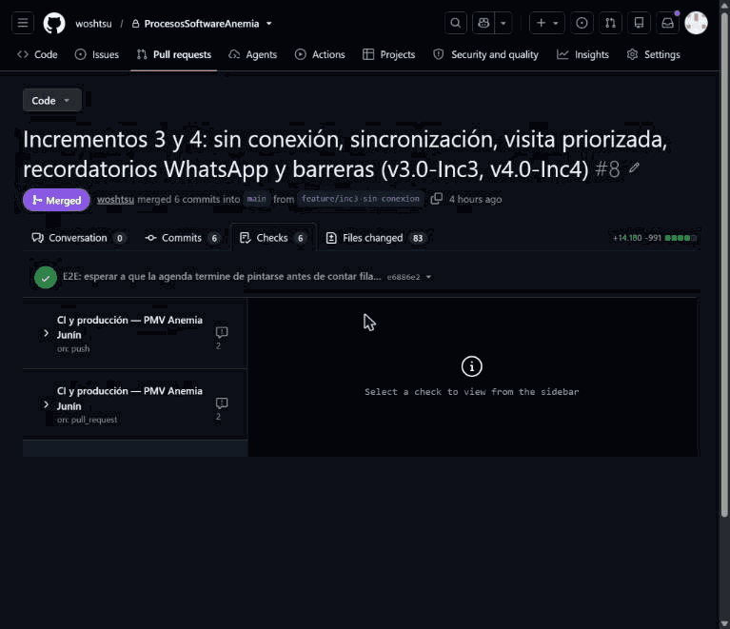
Verificaciones de la PR #8.
- Archivo de imagen: entregables/semana-11/evidencias/github/GH_pr8_checks.png
[ CAPTURA 2: SEGUIMIENTO DE NO CONFORMIDADES ]
- Descripción: Figura 119. La revisión independiente encontró cinco defectos. Las pruebas de regresión de los corregidos están aprobadas (seis casos).
Regresión de la revisión independiente.
- Archivo de imagen: entregables/semana-11/evidencias/CMMI04_regresion_revision_independiente.png
Con estas evidencias, ninguna área cambia de nivel respecto de la Tabla 36. Las de Nivel 1 (ESTIM, PQA, VAL y CAR) tienen productos de trabajo, pero les falta el registro sistemático que exige el Nivel 2: horas reales, aprobación registrada de las PR, aceptación del usuario y efecto medido de las mejoras.
La novedad del 05/11/2026 es el primer análisis de SonarCloud. Avanza la acción 3 del plan de mejora, pero aún no se integra al CI.
Análisis de causa raíz y plan de mejora continua
Tabla 39. Hallazgos de la evaluación con su causa raíz de proceso y estado al 06/11/2026 (S11, Tabla 10).
ID | Área | Hallazgo | Causa raíz | Estado
H1 | ESTIM | No se registra el esfuerzo real; la estimación no se contrasta (INC-2 +5 d, INC-3 +4 d, INC-4 −10 d) | El tablero no tiene campo de horas reales y el Sprint 3 compartió capacidad sin holgura | Abierto
H2 | PQA | Revisiones de código sin evidencia consistente | La DoD vive en un documento, no en la herramienta de integración | Abierto, mejora parcial
H3 | VAL | Sin aceptación del usuario ni medición de satisfacción | La aceptación no figura como criterio de cierre del incremento | Abierto, ampliado
H4 | VER | El análisis estático efectivo es solo Ruff; la autenticación quedó fuera de las fichas | La autenticación se incorporó fuera de un incremento planificado | Parcialmente mitigado
H5 | CM | Historial y versiones poco trazables | No hay convención escrita de commits, ramas y etiquetas | Mitigado el 06/11/2026: convención en CONTRIBUTING.md y releases publicadas; falta aplicarla en un incremento
H6 | VER | Defectos escapados con cobertura cercana a 100 % (reincide en Inc. 3 e Inc. 4) | La DoD mide cuánto código se ejecuta y no la variedad de entradas | Abierto, reincidente
H7 | CM, VER | El CI de main estuvo en rojo desde el 30/10 (3 causas independientes) | Flujo fusionado sin ejecutarse antes en una rama; versiones sin fijar | Mitigado
H8 | PQA, VER | Seguridad, accesibilidad y rendimiento fuera de la DoD | El CI no tiene una puerta no funcional | Abierto
H9 | CM, VER | El despliegue a producción no verifica el esquema completo ni el estado «Live» | El job produccion se escribió con el esquema 2.0 | Abierto
H10 | TS, PLAN | Los diagramas C4 y el modelo de datos son del PMV (01/10/2026). Las decisiones de los incrementos 2 a 4 están en los ADR, pero no en los diagramas. | La DoD exige un ADR por decisión, pero no actualizar los diagramas | Mitigado el 06/11/2026: diagramas regenerados del código por ingeniería inversa (ficha TS)
La causa raíz se atribuye siempre al último eslabón de los cinco porqués, una condición del proceso y no a las personas. Dos ejemplos:
Tabla 40. Cinco porqués de H2 y H6 (S11, Tabla 11).
Hallazgo | Porqué 1 | Porqué 2 | Porqué 3 | Porqué 4 | Porqué 5 (causa raíz)
H2: revisiones sin evidencia | No se puede comprobar quién revisó cada cambio | La DoD pide un revisor, pero nada obliga a registrarlo | No hay lista de chequeo en el pull request | No existe plantilla de pull request | La DoD vive en un documento y no en la herramienta de integración
H6: defectos escapados con alta cobertura | Las pruebas no incluían entradas hostiles ni concurrencia | Se verificaron los casos válidos y los límites esperados | La cobertura de líneas se tomó como indicador suficiente | La DoD no exigía pruebas exploratorias ni revisión independiente | La DoD mide cuánto código se ejecuta y no la variedad de entradas
Las pruebas de regresión de los defectos corregidos tras la revisión independiente están en la Figura 119 (ficha PQA).
Tabla 41. Plan de mejora continua: acciones con mayor efecto esperado y estado al 30/10/2026 (S11, Tabla 12; 19 acciones en total).
N.° | Área | Acción de mejora | Métrica de verificación | Responsable | Fecha objetivo | Estado
1 | ESTIM | Campo «horas reales» por tarea; tareas de máximo 6 h; recalibrar la velocidad de 20 SP | 100 % de tareas con horas; desviación ≤ ±20 % por historia | Porras V. | 03/11 (recalibración 09/11) | Pendiente
2 | PQA | Plantilla de PR con la DoD y protección de main con revisor obligatorio | 100 % de PR con lista de chequeo y aprobación | Huamani R. | 06/11 | Parcial: plantillas de PR y de solicitud de cambio el 06/11; falta proteger main
3 | VER | Activar SonarCloud, pruebas de entradas límite en la DoD y hook de pre-commit | Reporte de SonarCloud sin incidencias críticas | Huamani R. | 06/11 | Parcial: primer análisis de SonarCloud el 05/11 (129 hallazgos, 0 en el backend desplegado); falta el análisis desde el CI y corregir los críticos del frontend
5 | VAL | Sesión de aceptación con el personal de salud: acta firmada y SUS con al menos cinco respondientes | SUS ≥ 68; acta por RF | Porras V. | 13/11 | Pendiente
8 | CM, VER | Corregir los 3 fallos del CI y añadir Python 3.13 a la matriz | CI de main en verde | Huamani R. | 30/10 (matriz 13/11) | Cumplida (corrección)
10 | PQA | Criterios no funcionales en la DoD: cabeceras 6 de 6, 0 vulnerabilidades altas, axe sin críticas, p95 < 800 ms | IC_P ≥ 90 % en la siguiente medición | Huamani R. | 13/11 | Pendiente
12 | VER | Roles en el JWT y políticas RLS por establecimiento (H-1) | Usuario sin rol recibe 403 | Auqui H. | 20/11 | Pendiente
13 a 15 | VER | Cabeceras de seguridad, CSV sin fórmulas, limitación de tasa, registro de eventos y 503 con la base caída (H-2 a H-6, H-8) | seguridad_http.py: 6 de 6 cabeceras; 0 respuestas 500 con la base caída | Auqui H. | 06/11 a 13/11 | Pendiente
16 | VER | Paginar alertas y listados, probar PostgreSQL con varios workers y repetir la carga con control | p95 < 800 ms | Auqui H. y Huamani R. | 20/11 | Pendiente
19 | VAL | Validación de pesos y reglas con la microred, prueba en dispositivo real y envío real con Meta | Acta de la microred; prueba sin pérdida de datos en campo | Porras V. | 20/11 (depende de terceros) | Pendiente
Estado del plan al 30/10/2026: 19 acciones (7 de S11 y 12 nuevas), 1 cumplida, 4 parciales y 14 pendientes; ninguna vencida, porque la primera fecha era el 03/11/2026, y ninguna con el efecto medido. Las fechas y responsables de las acciones nuevas son una propuesta del equipo. La próxima reevaluación está prevista al cierre de los sprints 5 (09/11) y 6 (23/11/2026). El CAR se califica en Nivel 1 porque las causas están identificadas y las acciones definidas, pero el efecto aún no se midió.
Seguimiento al 06/11/2026 (ciclo PHVA). El plan de la Tabla 41 es la fase «planificar» y las acciones ejecutadas son la fase «hacer». La verificación del 06/11/2026 da este resultado:
- Acción 2 (PQA): pasa a parcial. Hay plantilla de PR con la DoD, plantilla de solicitud de cambio y convención escrita. Falta proteger main con revisor obligatorio, configuración que solo puede hacer el propietario del repositorio.
- Acción 3 (VER): sigue parcial. SonarCloud se analizó el 05/11, pero aún no se ejecuta desde el CI.
- Acción 1 (ESTIM): vencida el 03/11 sin cumplirse. La recalibración de la velocidad prevista para el 09/11 depende de ella.
- Hallazgos fuera del plan: H5 y H10 quedan mitigados (Tabla 39).
Estado del plan al 06/11/2026: 1 cumplida, 5 parciales y 13 pendientes, de las cuales 1 está vencida (acción 1). En la fase «actuar», la plantilla de PR y la convención pasan a ser el estándar del repositorio; su efecto se medirá con la métrica de la acción 2 en las PR del Incremento 5.

4. CONCLUSIONES Y LECCIONES APRENDIDAS

4.1 Conclusiones Técnicas del Proceso y Producto
- La alineación entre el TO-BE y el software se verifica por brecha, no en general. Cuatro de las seis brechas del AS-IS (B1 a B4: registro nominal único, agenda y recordatorios, barreras y visita priorizada) tienen mecanismo operativo y probado, lo que da M3.1 = 75,0 % (4,5 de 6); B6 es parcial (0,5) y B5, el riesgo de abandono, no se implementó. La línea base real (53,7 % de niños sin dosaje a los 6 meses en 12 486 diagnósticos de la DIRESA Junín) no se movió: el sistema se probó con datos sintéticos y con el dataset importado, no en una posta. Si se exigiera un envío real y un dispositivo real, M3.1 bajaría a 50,0 %.
- La arquitectura hexagonal mantuvo el dominio libre de frameworks y permitió probar la lógica clínica sin infraestructura. El dominio importa 0 bibliotecas de terceros en 86 clases, las 25 pruebas de arquitectura detectan 0 violaciones de la regla de dependencia y las 660 pruebas unitarias, de integración y de arquitectura se ejecutan en 43 s. La estructura no fue correcta desde el inicio: el PMV tenía una conformidad de 40,0 % y una violación de dependencia que se corrigió en el Incremento 2; la lectura ultra estricta de v4.0-Inc4 sigue en 80 % por servicio_sesion.py.
- GQM, FURPS+, OWASP y CMMI cuantifican el estado del producto y del proceso, pero no certifican su estabilidad. Los 660 + 28 pruebas y el 99,79 % de cobertura son evidencia sólida de verificación, y aun así el índice FURPS+ queda en 87,7 % (78,4 % conservador), por debajo del 90 % de excelencia; la auditoría OWASP 2025 deja 12 hallazgos (1 alto, 6 medios, 4 bajos y 1 no medido) y la autoevaluación CMMI ubica cuatro de siete áreas en Nivel 1. El p95 de 1 100 ms frente a la meta de 800 ms es el principal riesgo de rendimiento.
- El modelo híbrido entregó cuatro incrementos con retrasos acotados, pero se midió la entrega y no la aceptación. Se entregaron 76 de 133 SP (57,1 %), con desvíos de +2, +5, +4 y −10 días, sin horas reales registradas, sin actas de revisión con el personal de salud y con INC-5 e INC-6 sin construir; los hitos H3 y H4 exigían prueba de campo y envío real que no se hicieron.
- Los resultados tienen límites explícitos. Los datos son sintéticos o seudonimizados; el envío de recordatorios solo se probó en modo simulado; el inicio de sesión se probó con Supabase simulado; los pesos de visita y las reglas de barreras no se validaron con la microred; y no hubo piloto, SUS ni medición de impacto clínico.

4.2 Lecciones Aprendidas en la Adaptación del Ciclo de Vida
- El tailoring se sustenta en factores, y se confirma midiendo. La combinación iterativo-incremental, Scrum y DevOps obtuvo 4,75 de 5 por los factores de incertidumbre, riesgo tecnológico y necesidad de retroalimentación. Sin embargo, no hay actas que acrediten que la revisión de cada incremento con el personal de salud se ejecutó, y esa es la diferencia entre un modelo adoptado y uno aplicado.
- La DoD debe medir variedad de entradas y calidad no funcional, no solo cobertura. Con 99,79 % de cobertura escaparon cinco defectos en los incrementos 3 y 4 (uno de seguridad) y seis de siete en el primero. La DoD de este proyecto exigía cobertura ≥ 80 % y 0 errores de Ruff; las acciones 3 y 10 agregan pruebas de entradas hostiles, revisión independiente y puertas de seguridad, accesibilidad y rendimiento.
- El CI protege solo si se ejecuta antes de integrar. El CI de main estuvo en rojo el 30/10 por tres causas independientes (versión de Python, runner y una prueba E2E inestable) porque el flujo se fusionó sin ejecutarse en una rama. Fijar versiones, exigir el CI en verde antes de la PR y proteger main (acciones 2 y 8) evitan repetirlo.
- Se mide lo que se afirma. Reportar «0 vulnerabilidades» o una cobertura funcional completa habría sido más cómodo que informar 12 hallazgos, un M3.1 sensible a la definición de «probado» y cinco criterios no medidos; el valor del informe está en que cada cifra tiene su fuente y su límite.
- Sin esfuerzo real no hay estimación que mejorar. El proyecto estimó 133 SP y 113 horas del PMV y no registró horas reales; el Sprint 3 compartió capacidad con otro entregable sin holgura. La acción 1 (campo de horas) y la acción 7 (reserva del 20 % de capacidad) son las más baratas con mayor retorno para el siguiente ciclo.
- La aceptación del usuario es un criterio de cierre. Los incrementos 3 y 4 se entregaron el mismo día con pendientes que dependen de terceros (la microred, Meta, las familias y una posta). Programar la aceptación en el cronograma (acción 5) y gestionar esas dependencias desde el inicio es lo que separa un software probado de un software adoptado.
- Las observaciones se cierran con el mismo ciclo que los hallazgos. Las tres observaciones de la semana 12 se trataron como un ciclo PHVA [21]: se planificó la corrección de cada una, se ejecutó, se verificó contra la observación original (Tabla 2) y se estandarizó, por ejemplo con las fichas de evidencia por métrica y por área y con las plantillas del repositorio. La revisión de un entregable cumple la función que Blanco-Llano y Rodríguez-Hernández asignan a la revisión técnica: comprobar que el artefacto está completo y conforme antes de pasar a la etapa siguiente [20].

REFERENCIAS BIBLIOGRÁFICAS
Lista numerada en el orden de la primera cita en el texto, según la norma ISO 690:2021 (método numérico). Las cinco referencias de la plantilla del curso son [5], [7], [8], [18] y [19].
[1] INSTITUTO NACIONAL DE ESTADÍSTICA E INFORMÁTICA. ENDES 2025: indicadores de resultados de los programas presupuestales [en línea]. Lima: INEI, 2026 [consulta: 6 noviembre 2026]. Disponible en: https://proyectos.inei.gob.pe/endes/2025/ppr/Informe_Indicadores_de_Resultados_de_los_Programas_Presupuestales_ENDES_2025.pdf
[2] MINISTERIO DE SALUD DEL PERÚ. Resolución Ministerial N.° 251-2024/MINSA: aprueba la NTS N.° 213-MINSA/DGIESP-2024, Norma técnica de salud para el manejo terapéutico y preventivo de la anemia (modificada por la Resolución Ministerial N.° 429-2024/MINSA) [en línea]. Lima: MINSA, 2024 [consulta: 6 noviembre 2026]. Disponible en: https://www.gob.pe/institucion/minsa/normas-legales/5440166-251-2024-minsa
[3] DIRECCIÓN REGIONAL DE SALUD JUNÍN. Niños menores de 36 meses con diagnóstico de anemia en la Región Junín [conjunto de datos]. Extracto del HIS, 12 486 diagnósticos del 14/01/2022 al 21/06/2024, anonimizado en origen. Huancayo: DIRESA Junín, 2024.
[4] UNIVERSIDAD CONTINENTAL. Guías de trabajo de las semanas 1, 2, 3-4, 9, 10, 11, 12 y 13. Procesos de Software (ASUC01702) [material del curso]. Huancayo: Universidad Continental, 2026.
[5] SOMMERVILLE, Ian. Software engineering. 10.ª ed. Boston: Pearson, 2016.
[6] IEEE COMPUTER SOCIETY. Guide to the Software Engineering Body of Knowledge (SWEBOK Guide). Versión 3.0. BOURQUE, Pierre y FAIRLEY, Richard E. (eds.). Los Alamitos, CA: IEEE Computer Society, 2014.
[7] PRESSMAN, Roger S. y MAXIM, Bruce R. Ingeniería de software: un enfoque práctico. 9.ª ed. Ciudad de México: McGraw-Hill, 2021.
[8] O’REGAN, Gerard. Concise guide to software engineering: from fundamentals to application methods. Cham: Springer, 2017. DOI 10.1007/978-3-319-57750-0.
[9] SCHWABER, Ken y SUTHERLAND, Jeff. The Scrum guide [en línea]. Scrum.org, 2020 [consulta: 6 noviembre 2026]. Disponible en: https://scrumguides.org/scrum-guide.html
[10] KIM, Gene, HUMBLE, Jez, DEBOIS, Patrick y WILLIS, John. The DevOps handbook: how to create world-class agility, reliability, and security in technology organizations. Portland, OR: IT Revolution Press, 2016.
[11] INTERNATIONAL ORGANIZATION FOR STANDARDIZATION. ISO/IEC/IEEE 12207:2017. Systems and software engineering: software life cycle processes. Ginebra: ISO, 2017.
[12] UNIVERSIDAD CONTINENTAL. Roles claves del equipo de proyecto. Procesos de Software (ASUC01702) [material complementario del curso]. Huancayo: Universidad Continental, 2026.
[13] COCKBURN, Alistair. Hexagonal architecture [en línea]. 2005 [consulta: 6 noviembre 2026]. Disponible en: https://alistair.cockburn.us/hexagonal-architecture/
[14] BASILI, Victor R., CALDIERA, Gianluigi y ROMBACH, H. Dieter. The goal question metric approach. En: MARCINIAK, John J. (ed.). Encyclopedia of software engineering. Nueva York: John Wiley & Sons, 1994, pp. 528-532.
[15] GRADY, Robert B. y CASWELL, Deborah L. Software metrics: establishing a company-wide program. Englewood Cliffs, NJ: Prentice Hall, 1987.
[16] LARMAN, Craig. UML y patrones: una introducción al análisis y diseño orientado a objetos y al proceso unificado. 2.ª ed. Madrid: Prentice Hall, 2003.
[17] WORLD WIDE WEB CONSORTIUM. Web Content Accessibility Guidelines (WCAG) 2.1 [en línea]. W3C, 2018 [consulta: 6 noviembre 2026]. Disponible en: https://www.w3.org/TR/WCAG21/
[18] OWASP FOUNDATION. OWASP Top 10:2025: the ten most critical web application security risks [en línea]. 2025 [consulta: 6 noviembre 2026]. Disponible en: https://owasp.org/Top10/2025/
[19] CMMI INSTITUTE. CMMI for Development, Version 2.0. Pittsburgh, PA: CMMI Institute, 2018.
[20] BLANCO-LLANO, Javier y RODRÍGUEZ-HERNÁNDEZ, Aida. Revisión, verificación y validación en un proceso de desarrollo de software. Ingeniería Industrial [en línea]. 2011, vol. 32, n.° 1, pp. 28-36 [consulta: 6 noviembre 2026]. ISSN 1815-5936. Disponible en: http://www.redalyc.org/articulo.oa?id=360433575005
[21] TORRES SAUMETH, Katherine, RUIZ AFANADOR, Tatiana, SOLÍS OSPINO, Lesfty y MARTÍNEZ BARRAZA, Fanny. Una mirada hacia los modelos de gestión de calidad. Investigium IRE: Ciencias Sociales y Humanas. 2013, vol. 4, n.° 1, pp. 216-233. ISSN 2216-1473.

ANEXOS

ANEXO A: Enlace del Video Demostrativo del Software
- URL del video demostrativo (Drive): https://drive.google.com/file/d/1E-ITz7WtqtMzhKQJql7Ssardvqw446mf/view?usp=sharing
- Contenido: el video no muestra este informe; va directo al software y rotula en pantalla cada parte («PMV · Incremento 1», «Incremento 2», «Incremento 3», «Incremento 4»), con una portada de 15 s y un cierre de calidad y arquitectura (Anexo C). Duración: 5 min 00 s.
- Guion ejecutable: entregables/semana-12/video/GUION_DEMO.md (pestaña, datos sintéticos, acción y resultado esperado por escena).
- Versión regrabada sobre producción (09/11/2026): https://github.com/woshtsu/ProcesosSoftwareAnemia/blob/main/entregables/semana-12/video/demo_anemia_junin_v4.mp4 (5 min 59 s, 1920 × 1080). Recorre los mismos cuatro bloques en el servicio de producción, con datos sintéticos «DEMO» que se borran después de la grabación. El guion de locución está en entregables/semana-12/video/GUION_LOCUCION.md.

ANEXO B: Enlace del Repositorio de Código en GitHub
- URL del repositorio: https://github.com/woshtsu/ProcesosSoftwareAnemia
- Código del producto en la etiqueta evaluada: https://github.com/woshtsu/ProcesosSoftwareAnemia/tree/v4.0-Inc4/pmv_fastapi/app
- Producción (Render con Supabase): https://softwareanemia-virginia.onrender.com/ desde el 09/11/2026. El servicio se recreó en la región Virginia, la misma de la base de Supabase, para reducir la latencia; la verificación del 12/11/2026 dio GET /api/salud con estado ok y /openapi.json con la versión 4.0.0-inc4 y 29 rutas. El servicio anterior (https://softwareanemia.onrender.com/), en el que se tomaron las capturas de producción de este informe, se verificó el 31/10/2026: GET /api/salud responde {"estado":"ok","fecha_hoy":"2024-06-30","fecha_referencia":"2024-06-30"} (reloj fijo del dataset: la aplicación desplegada calcula agendas y vencimientos al 30/06/2024) y GET /openapi.json declara la versión 4.0.0-inc4 con 29 rutas, la misma del contrato de v4.0-Inc4.
- Integración: la PR #8 (incrementos 3 y 4) está fusionada en main con el CI #16 en verde; las PR de documentación #9, #10 y #11 se fusionaron el 01/11/2026 y la #12 (análisis de SonarCloud), el 06/11/2026.
- Releases: https://github.com/woshtsu/ProcesosSoftwareAnemia/releases (5 releases con notas de versión, publicadas el 06/11/2026; Figura 117).
- Gestión de cambios: plantillas .github/ISSUE_TEMPLATE/change_request.md y .github/PULL_REQUEST_TEMPLATE.md, y convención de ramas, commits y etiquetas en CONTRIBUTING.md.
La respuesta de /api/salud y el contrato /openapi.json en producción están en la Figura 32, y el servicio en estado «Live» en Render, en la Figura 114.
Tabla 42. Etiquetas de versión del repositorio y su release (S11, Anexo C y Figura 50).
Etiqueta | Commit | Fecha | Incremento | Contenido | Enlaces
v1.0-PMV | 9ce90c3 | 30/09/2026 | Inc. 1 | HU-01 a HU-05 (RF-01 a RF-05) | árbol  release
v1.5.0-inc2-avance | 416dfbc | 17/10/2026 | Inc. 2 (hito al 50 %) | Estructura de puertos y adaptadores (ADR-008) | árbol  release
v2.0-Inc2 | fb26626 | 18/10/2026 | Inc. 2 | HIST-2.1 a HIST-2.4 (RF-06 a RF-09) | árbol  release
v3.0-Inc3 | e920820 | 30/10/2026 | Inc. 3 | HIST-3.1 a HIST-3.4, VIS-3.5 | árbol  release
v4.0-Inc4 | e6886e2 | 30/10/2026 | Inc. 4 | HIST-4.1 a HIST-4.4; versión 4.0.0-inc4 | árbol  release
v1.0-PMV apunta a un commit ajeno al historial de main; v3.0-Inc3 y v4.0-Inc4 apuntan a commits de la rama de los incrementos, que no están en el historial de main porque la PR #8 entró como un solo commit squash (c870a7e).
Las etiquetas del repositorio en GitHub se muestran en la Figura 115 (ficha CM de la sección 3.8).
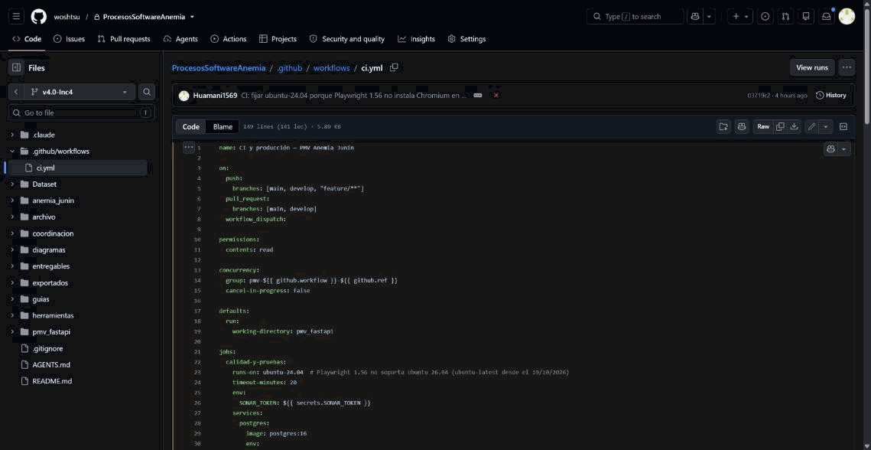
Flujo de CI/CD en la etiqueta v4.0-Inc4.
Figura 120. Flujo de CI/CD (.github/workflows/ci.yml) en v4.0-Inc4: tres trabajos (calidad-y-pruebas, imagen, produccion) sobre ubuntu-24.04 y Python 3.11.

ANEXO C: GUIÓN TÉCNICO Y NARRATIVO DEL VIDEO DE DEMOSTRACIÓN DEL SOFTWARE
Duración total: 05 minutos 00 segundos. Formato: grabación de pantalla con voz en off del equipo, directamente sobre el software y sin mostrar este informe; un rótulo superpuesto indica qué parte se demuestra (PMV · Incremento 1, Incremento 2, Incremento 3 o Incremento 4). Aplicación local en v4.0-Inc4 con datos sintéticos, proveedor de identidad simulado (modo demo) y recordatorios simulados; la producción no se usa para grabar, para no escribir datos en ella (sus capturas están en las fichas GQM del apartado 3.6.1 y en la ficha VAL de la sección 3.8). Pasos ejecutables: entregables/semana-12/video/GUION_DEMO.md.
Tabla 43. Guion técnico minuto a minuto, por incremento.
Tiempo | Pantalla mostrada | Locución / explicación técnica | Criterio / RF verificado
00:00 - 00:15 | Portada del video: tarjeta con el nombre, la versión v4.0-Inc4 y los cuatro rótulos (PMV, Incremento 2, 3 y 4) sobre la aplicación | «Presentamos Anemia Junín, un sistema web progresivo que apoya a las postas de Junín en el seguimiento de la anemia infantil. Vamos directo al software: veremos el PMV y los incrementos 2, 3 y 4, cada uno rotulado en pantalla. Los datos son sintéticos.» | Alcance: v1.0-PMV a v4.0-Inc4
00:15 - 01:15 | Rótulo «PMV · Incremento 1»  00:15: «Registrar niño» (DNI 72000001, Hb 11,6 g/dL, 3 720 m), vista previa, guardar; intento con DNI «123» y Hb 25  00:40: «Expediente» del DNI 71000001 y nuevo control  00:55: «Seguimiento» filtrado por «Moderada»  01:05: «Reporte» del periodo | «Al digitar la hemoglobina, el servidor la ajusta por altitud y la clasifica: 9,1 g/dL ajustada, anemia moderada; el sistema clasifica, no diagnostica ni prescribe. Un DNI inválido o una Hb de 25 se rechazan por campo y un DNI repetido responde 409. Al agregar un control, el historial pasa de 2 a 3 evaluaciones. El listado filtra por clasificación y el reporte del periodo se genera en pantalla y en CSV.» | RF-01 (130 ms; 409), RF-03 (Hb ajustada 9,1 g/dL; 422), RF-02 (2 a 3 evaluaciones), RF-04 (27 niños; 6 «Moderada»), RF-05 (indicadores y CSV en menos de 2 s)
01:15 - 02:10 | Rótulo «Incremento 2»  01:15: expediente 71000022 con su agenda normativa  01:30: «Alertas» con prioridad ALTA  01:45: «Agenda» del personal a 30 días  02:00: «No asistió» con motivo en un control vencido | «El expediente muestra la agenda normativa de 13 controles con su estado: cumplido, pendiente o vencido. «Alertas» lista los 9 controles vencidos por prioridad, 7 de ellos altos. La agenda del personal muestra los controles por día: 17 en 30 días. Al registrar una inasistencia con su motivo, queda la marca y sube la prioridad.» | RF-06 (13 controles), RF-07 (9 vencidos; 7 ALTA), RF-08 (17 controles de 14 niños), RF-09 (inasistencia registrada)
02:10 - 03:20 | Rótulo «Incremento 3»  02:10: sin conexión, registro de un niño y un control  02:30: pestaña «Sincronización» con los pendientes y su antigüedad  02:40: reconexión y sincronización  02:55: conflicto y «Conservar servidor»  03:05: «Visitas» priorizadas con desglose; registro de una visita | «Sin conexión, los registros quedan en una cola del dispositivo; la cabecera cuenta los pendientes y la pestaña «Sincronización» indica desde cuándo. Al volver la red, cada operación se aplica una sola vez y reenviarla se marca DUPLICADA. Si el servidor tiene un dato distinto, se crea un conflicto y el personal decide. Para el agente comunitario, «Visitas» ordena por un puntaje explicable con su desglose; los pesos son una propuesta del equipo, sin validar con la microred.» | HIST-3.1 (2 pendientes), HIST-3.4, HIST-3.2 (idempotente), HIST-3.3 (conflicto resuelto), VIS-3.5 (18 visitas, 49,5 a 25,0)
03:20 - 04:30 | Rótulo «Incremento 4»  03:20: «Recordatorios», generar  03:40: respuesta del tutor «No puede asistir»  03:55: barrera de acceso, también sin conexión  04:10: «Alertas» de barreras críticas y «Visitas» con BARRERA_CRITICA | «Generamos 24 recordatorios; todos salen rotulados SIMULADO porque el envío real por WhatsApp no se ha probado. Registramos la respuesta del tutor desde la interfaz: el webhook exige firma y, en modo simulado, no registra respuestas. Una barrera grave se guarda, incluso sin conexión, y dispara una alerta alta que suma 40 puntos a la visita priorizada.» | HIST-4.1 (24 SIMULADO), HIST-4.2 (respuesta; webhook 403 sin firma), HIST-4.3 (barrera sincronizada), HIST-4.4 (alerta ALTA; BARRERA_CRITICA 40,0)
04:30 - 05:00 | Calidad y arquitectura  04:30: GitHub, pmv_fastapi/app en v4.0-Inc4 (domain, ports, adapters, application, main.py)  04:42: pestaña Actions con el CI en verde  04:52: página de etiquetas | «La arquitectura es hexagonal: el dominio importa 0 bibliotecas de terceros en 86 clases y 25 pruebas lo verifican. El CI ejecuta 660 pruebas y 28 E2E con 99,79 % de cobertura y está en verde. Cada incremento tiene su etiqueta: v1.0-PMV, v2.0-Inc2, v3.0-Inc3 y v4.0-Inc4. Falta validar con una posta real; quedan 12 hallazgos de seguridad abiertos y un p95 de 1 100 ms por vigilar. Gracias.» | Arquitectura hexagonal y SCM (etiquetas), CI/CD, OWASP 2025 (H-1 a H-12)

ANEXO D: Cotejo de referencias
Cada número de la lista de referencias figura en el texto al menos una vez y cada cita del texto figura en la lista. La columna «Origen» distingue las cinco referencias de la plantilla del curso, las dos lecturas de la semana 13 y las agregadas por el proyecto.
Tabla 44. Cotejo de referencias: número, fuente y secciones donde se cita.
N.° | Fuente | Origen | Secciones donde se cita
[1] | INEI (2026) | Proyecto | 1.1
[2] | MINSA (2024) | Proyecto | 1.1
[3] | DIRESA Junín (2024) | Proyecto | 1.2
[4] | Universidad Continental (2026), guías | Proyecto | 2.1, 2.2
[5] | Sommerville (2016) | Plantilla | 2.1, 2.2
[6] | IEEE Computer Society (2014) | Proyecto | 2.2
[7] | Pressman y Maxim (2021) | Plantilla | 2.2
[8] | O’Regan (2017) | Plantilla | 2.2, 2.5
[9] | Schwaber y Sutherland (2020) | Proyecto | 2.2
[10] | Kim et al. (2016) | Proyecto | 2.2
[11] | ISO/IEC/IEEE 12207 (2017) | Proyecto | 2.3, 3.3
[12] | Universidad Continental (2026), roles | Proyecto | 2.3
[13] | Cockburn (2005) | Proyecto | 2.4
[14] | Basili, Caldiera y Rombach (1994) | Proyecto | 2.5, 3.6.1
[15] | Grady y Caswell (1987) | Proyecto | 2.5
[16] | Larman (2003) | Proyecto | 2.5
[17] | W3C (2018) | Proyecto | 2.5, 3.7.2
[18] | OWASP Foundation (2025) | Plantilla | 2.5, 3.7.4
[19] | CMMI Institute (2018) | Plantilla | 2.5, 3.8
[20] | Blanco-Llano y Rodríguez-Hernández (2011) | Lectura S13 | 2.5, 4.2
[21] | Torres Saumeth et al. (2013) | Lectura S13 | 2.5, 4.2

RÚBRICA DE EVALUACIÓN CUANTITATIVA POR NIVELES DE DESEMPEÑO (SOBRE 20 PUNTOS)
Asignatura: Procesos de Software (ASUC01702). Objeto de evaluación: proceso de software, producto en GitHub (arquitectura hexagonal) y video demostrativo. Escala: 0 a 20 puntos. El puntaje lo asigna el docente; la tabla siguiente es la autoevaluación del equipo.
Tabla 45. Autoevaluación frente a los cuatro criterios de la rúbrica.
Criterio (puntaje máximo) | Evidencia en el informe | Nivel esperado | Riesgo
1. Evaluación del proceso de software: tailoring, WBS, RAE, DoD y CMMI (5,0) | Secciones 3.1 a 3.4 y 3.8: factores y matriz ponderada (4,75 de 5), WBS con 133 SP, matriz RAE, DoD verificada, desviaciones medidas, CMMI en 7 áreas y plan de 19 acciones | Excelente en rigor; Bueno si el docente pondera los niveles de capacidad | CMMI queda en Nivel 1 en 4 de 7 áreas; sin horas reales, sin GitHub Projects y sin actas de revisión
2. Producto en GitHub y arquitectura hexagonal (6,0) | Sección 3.6.4 y Anexo B: estructura domain, ports, adapters con enlaces a v4.0-Inc4, 0 importaciones de terceros en 86 clases, 25 pruebas de arquitectura, 5 etiquetas con su release y plantillas de cambio | Excelente | La ruta es pmv_fastapi/app/ y no /src/; el PMV nació con 40 % de conformidad; v1.0-PMV está fuera del historial de main; conformidad ultra estricta de 80 %
3. Pruebas, FURPS+ y seguridad OWASP 2025 (4,0) | Secciones 3.6.2, 3.6.3 y 3.7: 19 de 19 fichas con capturas, FURPS+ 87,7 % (78,4 % conservador), WCAG con 22 de 23 pares de texto, OWASP con 12 hallazgos | Bueno | La rúbrica premia «0 vulnerabilidades» y el informe reporta 1 hallazgo alto y 6 medios; accesibilidad sin lector de pantalla; SonarCloud no ejecutado
4. Video demostrativo y guion técnico (5,0) | Anexo C y video/GUION_DEMO.md: guion de 5:00 minuto a minuto con criterio verificado por escena; Anexo A | Bueno | Video publicado en Drive (Anexo A); la grabación usa datos sintéticos, proveedor de identidad simulado y envío simulado; la producción corre con reloj fijo (30/06/2024) y sus capturas están en las fichas GQM y en la ficha VAL
Tabla 46. Resumen de evaluación en el formato de la plantilla (los puntajes los asigna el docente).
Criterio evaluado | Puntaje máximo | Puntaje obtenido | Observaciones
1. Evaluación del proceso de software (tailoring, WBS, RAE, CMMI) | 5,0 | ______ | ______
2. Producto de software en GitHub y arquitectura hexagonal | 6,0 | ______ | ______
3. Estrategia de pruebas, FURPS+ y seguridad OWASP 2025 | 4,0 | ______ | ______
4. Video demostrativo y guion técnico del software | 5,0 | ______ | ______
NOTA FINAL CONSOLIDADA | 20,0 | ______ | ______

